СТАНДАРТНЫЕ КОМПЛЕКТЫ ТРАНСФОРМАТОРОВ ТОКА ТРГ-110

№ Комплекта |  | I_{1ном}/I_{2ном}в зависимости от конструктивного исполнения трансформатора тока, А |  |  |  | Количество обмоток для  учёта и (или) измерения |  |  | Количество  обмоток  для защиты | Примечание
 |  | Конструктивное исполнение 1 |  |  | Конструктивное исполнение 2 |  |  |  | Количество  обмоток  для защиты | Примечание
50-100-200/1 А
608-69 |  | 50-100-200/1 |  |  | 200/1 | 2 |  |  | 4 | Обмотки №2 – 200/5. Обмотки №3-4 – 400/5. Обмотки №5-6 – 1200/5.
608-89 |  | 50-100-200/1 |  |  | 200/1 | 2 |  |  | 3 | Обмотки №2-5 – 1200/5.  Отпайка на 2ой обмотке
608-94 |  | 50-100-200/1 |  |  | 200/1 | 2 |  |  | 3 | Обмотки №2-5 – 800/5.  Отпайка на 2ой обмотке
608-254 |  | 50-100-200/1 |  |  | 200/1 | 2 |  |  | 1 | Обмотки №2-5 – 600/5
50-100-200/5 А
608-81 |  | 50-100-200/5 |  |  | 200/5 | 0 |  |  | 2
608-272 |  | 50-100-200/5 |  |  | 200/5 | 2 |  |  | 3 | Обмотки №3-5 – 1200/5
75-150-300/1 А
608-38 |  | 75-150-300/1 |  |  | 300/1 | 2 |  |  | 3 | Защитные обмотки 1200/1
75-150-300/5 А
608-57 |  | 75-150-300/5 |  |  | 300/5 | 2 |  |  | 1 | На 1ой обмотке отпайка 120/5
608-298 |  | 75-150-300/5 |  |  | 300/5 | 2 |  |  | 3 | Все обмотки без отпаек
608-305 |  | 75-150-300/5 |  |  | 300/5 | 3 |  |  | 3
100-200-400/1 А
608-79 |  |  | 100-200-400/1 |  | 400/1 |  | 2 |  | 3 | Обмотки №3-5 – 1200/5
608-158 |  |  | 100-200-400/1 |  | 400/1 |  | 2 |  | 3 | Обмотки №2-5 – 1200/5.  Отпайка на 2ой обмотке
608-252 |  |  | 100-200-400/1 |  | 400/1 |  | 2 |  | 3 | Обмотки №2-5 – 400/5
100-200-400/5 А
608-23 |  | 100-200-400/5 |  |  | 400/5 | 2 |  |  | 3
608-28 |  | 100-200-400/5 |  |  | 400/5 | 2 |  |  | 3 | Обмотки №2-5 – 1600/5
608-55 |  | 100-200-400/5 |  |  | 400/5 | 1 |  |  | 4 | Обмотки №2-5 – 1200/5
608-118 |  | 100-200-400/5 |  |  | 400/5 | 2 |  |  | 2 | Обмотки №2-4 – 1600/5
608-121 |  | 100-200-400/5 |  |  | 400/5 | 1 |  |  | 2
608-130 |  | 100-200-400/5 |  |  | 400/5 | 2 |  |  | 1
608-149 |  | 100-200-400/5 |  |  | 400/5 | 1 |  |  | 3 | Обмотки №2-4 – 1600/5
608-163 |  | 100-200-400/5 |  |  | 400/5 | 2 |  |  | 2 | Разные параметры у обмоток защиты
608-190 |  | 100-200-400/5 |  |  | 400/5 | 2 |  |  | 3 | Обмотки №3-5 – 1600/5
608-240 |  | 100-200-400/5 |  |  | 400/5 | 2 |  |  | 2 | Разные параметры у обмоток защиты
608-293 |  | 100-200-400/5 |  |  | 400/5 | 1 |  |  | 3
150-300-600/1 А
608-39 |  | 150-300-600/1 |  |  | 600/1 | 2 |  |  | 3 | Обмотки №3-5 – 1200/1
608-60 |  | 150-300-600/1 |  |  | 600/1 | 0 |  |  | 2
150-300-600/5 А
608-26 |  | 150-300-600/5 |  |  | 600/5 | 2 |  |  | 3 | Обмотки №3-5 – 1200/5
608-50 |  | 150-300-600/5 |  |  | 600/5 | 0 |  |  | 3
608-59 |  | 150-300-600/5 |  |  | 600/5 | 2 |  |  | 2 | . Отпайка на 1ой и 2ой обмотке
608-128 |  | 150-300-600/5 |  |  | 600/5 | 2 |  |  | 2
608-224 |  | 150-300-600/5 |  |  | 600/5 | 1 |  |  | 2 | Отпайка на 1ой и 2ой обмотке.  Обмотки №3 – 1200/5
608-227 |  | 150-300-600/5 |  |  | 600/5 | 1 |  |  | 3 | Обмотки №2-4 – 400/5
608-228 |  | 150-300-600/5 |  |  | 600/5 | 1 |  |  | 3 | На 1ой обмотке отпайка 400/5.  Обмотки №2-4 – 1200/5
608-234 |  | 150-300-600/5 |  |  | 600/5 | 1 |  |  | 3 | Обмотки №2-4 – 2400/5
608-244 |  | 150-300-600/5 |  |  | 600/5 | 2 |  |  | 2
608-259 |  | 150-300-600/5 |  |  | 600/5 | 2 |  |  | 1 | Отпайка на 1ой и 2ой обмотке
608-263 |  | 150-300-600/5 |  |  | 600/5 | 1 |  |  | 2
608-274 |  | 150-300-600/5 |  |  | 600/5 | 2 |  |  | 2
608-279 |  | 150-300-600/5 |  |  | 600/5 | 2 |  |  | 3 | Обмотки №3-5 – 1200/5.  Разные параметры у обмоток защиты
608-297 |  | 150-300-600/5 |  |  | 600/5 | 1 |  |  | 2
608-308 |  | 150-300-600/5 |  |  | 600/5 | 2 |  |  | 3 | Обмотки №3-5 – 1200/5
187,5-375-750/1 А
608-132 | 187,5-375-750/5 |  |  | 750/5 |  | 2 |  | 2 |  | Отпайка на обмотке №1-2 400/5.
187,5-375-750/5 А
608-102 | 187,5-375-750/5 |  |  | 750/5 |  | 2 |  | 3 |  | Без отпаек
200-400-800/1 А
608-31 |  | 200-400-800/1 |  |  | 800/1 | 1 |  |  | 3 | Разные параметры у обмоток защиты
608-87 |  | 200-400-800/1 |  |  | 800/1 | 2 |  |  | 3 | Отпайка только на обмотке №2.  Обмотки №2-5 – 1200/5.
608-88 |  | 200-400-800/1 |  |  | 800/1 | 2 |  |  | 3 | Отпайка на 1ой и 2ой обмотке.  Обмотки №2-5 – 2000/5.
608-143 |  | 200-400-800/1 |  |  | 800/1 | 2 |  |  | 3
608-154 |  | 200-400-800/1 |  |  | 800/1 | 2 |  |  | 3
608-301 |  | 200-400-800/1 |  |  | 800/1 | 2 |  |  | 4 | Отпайка на обмотках №1-2.  Обмотки №3-6 – 1200/5.
200-400-800/5 А
608-15 |  | 200-400-800/5 |  |  | 800/5 | 2 |  |  | 3
608-21 |  | 200-400-800/5 |  |  | 800/5 | 1 |  |  | 3 | Разные параметры у обмоток защиты
608-29 |  | 200-400-800/5 |  |  | 800/5 | 2 |  |  | 3 | Обмотки №3-5 – 1200/5.
608-45 |  | 200-400-800/5 |  |  | 800/5 | 2 |  |  | 2 | Разные параметры у обмоток защиты
608-61 |  | 200-400-800/5 |  |  | 800/5 | 1 |  |  | 3 | Разные параметры у обмоток защиты
608-97 |  | 200-400-800/5 |  |  | 800/5 | 2 |  |  | 3 | Разные параметры у обмоток защиты
608-103 |  | 200-400-800/5 |  |  | 800/5 | 2 |  |  | 3 | Обмотка №2 – 800/1
608-105 |  | 200-400-800/5 |  |  | 800/5 | 1 |  |  | 4
608-110 |  | 200-400-800/5 |  |  | 800/5 | 2 |  |  | 2
608-119 |  | 200-400-800/5 |  |  | 800/5 | 1 |  |  | 3 | Разные параметры у обмоток защиты
608-146 |  | 200-400-800/5 |  |  | 800/5 | 1 |  |  | 3
608-147 |  | 200-400-800/5 |  |  | 800/5 | 2 |  |  | 3
608-157 |  | 200-400-800/5 |  |  | 800/5 | 2 |  |  | 3
608-161 |  | 200-400-800/5 |  |  | 800/5 | 2 |  |  | 4
608-192 |  | 200-400-800/5 |  |  | 800/5 | 2 |  |  | 3
608-201 |  | 200-400-800/5 |  |  | 800/5 | 1 |  |  | 3
608-220 |  | 200-400-800/5 |  |  | 800/5 | 2 |  |  | 3 | Разные параметры у обмоток защиты
608-231 |  | 200-400-800/5 |  |  | 800/5 | 2 |  |  | 2
608-257 |  | 200-400-800/5 |  |  | 800/5 | 2 |  |  | 4
608-280 |  | 200-400-800/5 |  |  | 800/5 | 2 |  |  | 2 | Отпайка на 1ой и 2ой обмотке
250-500-1000/1 А
608-306 |  | 250-500-1000/1 |  |  | 1000/1 | 2 |  |  | 3 | Обмотки №3-6 – 1000/5
250-500-1000/5 А
608-04 |  | 250-500-1000/5 |  |  | 1000/5 | 0 |  |  | 1
608-71 |  | 250-500-1000/5 |  |  | 1000/5 | 2 |  |  | 3 | Обмотки №3-5 – 2000/5
608-120 |  | 250-500-1000/5 |  |  | 1000/5 | 2 |  |  | 3
608-188 |  | 250-500-1000/5 |  |  | 1000/5 | 2 |  |  | 0
608-235 |  | 250-500-1000/5 |  |  | 1000/5 | 2 |  |  | 3
608-250 |  | 250-500-1000/5 |  |  | 1000/5 | 2 |  |  | 4
608-255 |  | 250-500-1000/5 |  |  | 1000/5 | 2 |  |  | 2 | Все обмотки с отпайкой 600/5
300-600-1200/1 А
608-22 |  | 300-600-1200/1 |  |  | 1200/1 | 1 |  |  | 4
608-70 |  | 300-600-1200/1 |  |  | 1200/1 | 2 |  |  | 3 | Обмотка №2 – 1200/5
608-202 |  | 300-600-1200/1 |  |  | 1200/1 | 2 |  |  | 3
608-295 |  | 300-600-1200/1 |  |  | 1200/1 | 2 |  |  | 3
300-600-1200/5 А
608-64 |  | 300-600-1200/5 |  |  | 1200/5 | 2 |  |  | 3 | Разные параметры у обмоток защиты
608-66 |  | 300-600-1200/5 |  |  | 1200/5 | 2 |  |  | 2 | Разные параметры у обмоток защиты
608-80 |  | 300-600-1200/5 |  |  | 1200/5 | 2 |  |  | 2
608-86 |  | 300-600-1200/5 |  |  | 1200/5 | 2 |  |  | 2
608-93 |  | 300-600-1200/5 |  |  | 1200/5 | 1 |  |  | 3
608-124 |  | 300-600-1200/5 |  |  | 1200/5 | 2 |  |  | 2
608-133 |  | 300-600-1200/5 |  |  | 1200/5 | 1 |  |  | 4 | Разные параметры у обмоток защиты
608-139 |  | 300-600-1200/5 |  |  | 1200/5 | 2 |  |  | 3 | Отпайка на 1ой и 2ой обмотке - 800/5
608-150 |  | 300-600-1200/5 |  |  | 1200/5 | 2 |  |  | 3 | Обмотка №2 – 2000/5
608-156 |  | 300-600-1200/5 |  |  | 1200/5 | 2 |  |  | 5
608-170 |  | 300-600-1200/5 |  |  | 1200/5 | 2 |  |  | 3
608-171 |  | 300-600-1200/5 |  |  | 1200/5 | 2 |  |  | 3 | Отпайка на 1ой и 2ой обмотке.  Разные параметры у обмоток защиты
608-172 |  | 300-600-1200/5 |  |  | 1200/5 | 2 |  |  | 3 | Разные параметры у обмоток защиты
608-174 |  | 300-600-1200/5 |  |  | 1200/5 | 2 |  |  | 3 | Разные параметры у обмоток защиты
608-180 |  | 300-600-1200/5 |  |  | 1200/5 | 2 |  |  | 3 | Отпайка на 1ой и 2ой обмотке.
608-196 |  | 300-600-1200/5 |  |  | 1200/5 | 1 |  |  | 3
608-199 |  | 300-600-1200/5 |  |  | 1200/5 | 2 |  |  | 3
608-237 |  | 300-600-1200/5 |  |  | 1200/5 | 2 |  |  | 3
608-241 |  | 300-600-1200/5 |  |  | 1200/5 | 2 |  |  | 4
608-265 |  | 300-600-1200/5 |  |  | 1200/5 | 2 |  |  | 2 | Отпайка на 1ой и 2ой обмотке.
608-273 |  | 300-600-1200/5 |  |  | 1200/5 | 2 |  |  | 4 | Обмотки №3-6– 2000/5
608-284 |  | 300-600-1200/5 |  |  | 1200/5 | 1 |  |  | 3 | Все обмотки с отпайками.
608-290 |  | 300-600-1200/5 |  |  | 1200/5 | 1 |  |  | 3 | Разные параметры у обмоток защиты
608-307 |  | 300-600-1200/5 |  |  | 1200/5 | 2 |  |  | 3
608-311 |  | 300-600-1200/5 |  |  | 1200/5 | 2 |  |  | 3
375-500-1500/5 А
608-278 |  | 375-500-1500/5 |  |  | 1500/5 | 1 |  |  | 2
400-800-1600/5 А
608-169 |  | 400-800-1600/5 |  |  | 1600/5 | 2 |  |  | 3
608-251 |  | 400-800-1600/5 |  |  | 1600/5 | 2 |  |  | 3 | Отпайки на всех обмотках
500-1000-2000/5 А
608-06 |  | 500-1000-2000/5 |  |  | 2000/5 | 2 |  |  | 4
608-08 |  | 500-1000-2000/5 |  |  | 2000/5 | 1 |  |  | 3 | Разные параметры у обмоток защиты
608-25 |  | 500-1000-2000/5 |  |  | 2000/5 | 1 |  |  | 3
608-72 |  | 500-1000-2000/5 |  |  | 2000/5 | 2 |  |  | 3
608-109 |  | 500-1000-2000/5 |  |  | 2000/5 | 1 |  |  | 4 | Обмотки №1,2,5 – 1200/5.  Разные параметры у обмоток защиты
608-162 |  | 500-1000-2000/5 |  |  | 2000/5 | 1 |  |  | 4
608-181 |  | 500-1000-2000/5 |  |  | 2000/5 | 2 |  |  | 3 | Отпайка на 1ой и 2ой обмотке
608-219 |  | 500-1000-2000/5 |  |  | 2000/5 | 2 |  |  | 3
608-249 |  | 500-1000-2000/5 |  |  | 2000/5 | 2 |  |  | 4
600-1200-2400/5 А
608-233 |  | 600-1200-2400/5 |  |  | 2400/5 | 1 |  |  | 3 | Отпайки на всех обмотках.  На обмотке №4 отпайка 1000/5.
608-262 |  | 600-1200-2400/5 |  |  | 2400/5
Возможно изготовление трансформаторов тока с пломбированием выводов вторичной обмотки. Выбор номера
обмотки для пломбирования указывается в опросном листе.

Комплект № 608-69
Метрологические характеристики вторичных обмоток, входящих в данный комплект, определяются по кривым зависимости класса точности, коэффициента безопасности и предельной кратности от нагрузки (см. ниже).
Например, одни из возможных метрологических характеристик вторичных обмоток приведены в таблице, остальные возможные варианты в соответствии с кривыми.
Таблица – Возможные метрологические характеристики вторичных обмоток
Обмотка |  | I_{1ном}/I_{2ном} в зависимости от конструктивного исполнения, А |  | Класс точности |  | Номинальная вторичная нагрузка, ВА (Ом) | Коэффициент безопасности | Номинальная предельная кратность | Сопротивление постоянному току, Ом
 |  | Конструктивное исполнение 1 | Конструктивное исполнение 2
№1 Для измерения | обмотка | 50-100-200/1 | 200/1 | 0,5 |  | 10 (10) | 10 | - | 0,138
 | отпайка | 25-50-100/1 | 100/1 | 1 |  | 5 (5) | 10 | - | 0,262
№2 Для измерения |  | 50-100-200/5 | 200/5 | 0,5 |  | 5 (0,2) | 10 | - | 0,047
№3 Для защиты |  | 100-200-400/5 | 400/5 | 10P |  | 15 (0,6) | - | 12 | 0,103
№4 Для защиты |  | 100-200-400/5 | 400/5 | 10P |  | 15 (0,6) | - | 12 | 0,103
№5 Для защиты |  | 300-600-1200/5 | 1200/5 | 5P |  | 30 (1,2) | - | 15 | 0,296
№6 Для защиты |  | 300-600-1200/5 | 1200/5 | 5P |  | 30 (1,2) | - | 15 | 0,296
Примечание: возможно выполнение обмоток с другими классами точности, номинальными вторичными нагрузками, коэффициентами безопасности и предельными кратностями в соответствии с приведенными кривыми (см. ниже)
Кривая зависимости коэффициента безопасности от нагрузки  для обмотки №1  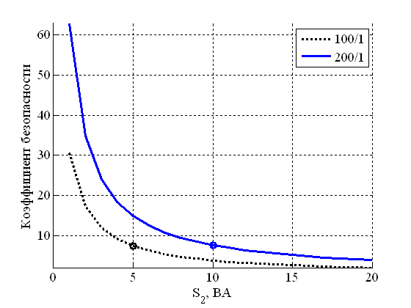 |  |  |  |  | Кривая зависимости класса точности от нагрузки для обмотки №1  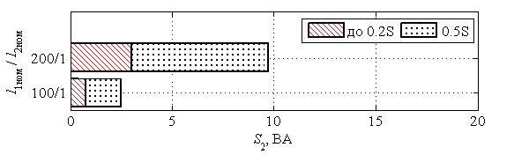  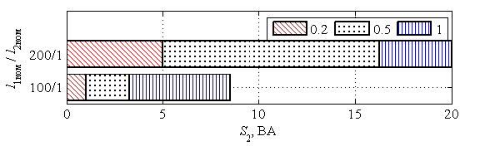

Комплект № 608-69

Кривая зависимости коэффициента безопасности  от нагрузки для обмотки №2  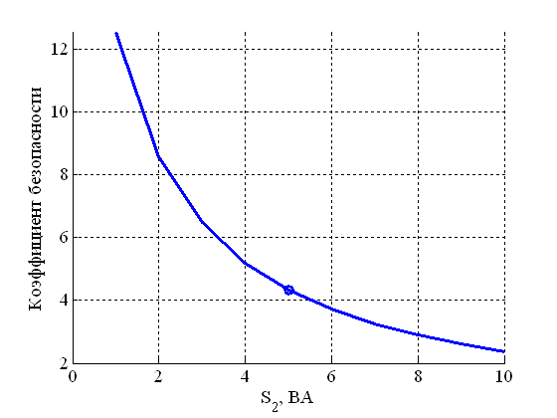 | Кривая зависимости номинальной предельной  кратности от нагрузки для обмоток №3-4  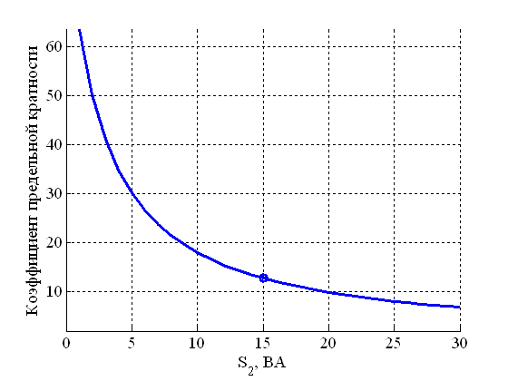
Кривая зависимости класса точности  от нагрузки для обмотки №2  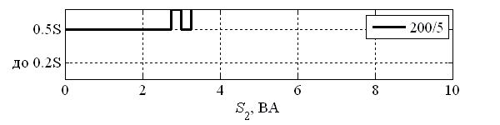  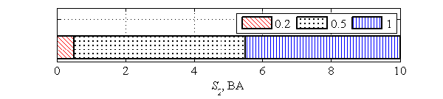 | Зависимость класса точности от мощности  нагрузки на выводах №3-4  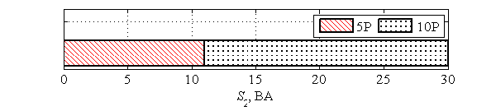

Комплект № 608-69

Кривая зависимости номинальной предельной  кратности от нагрузки для обмоток №5-6  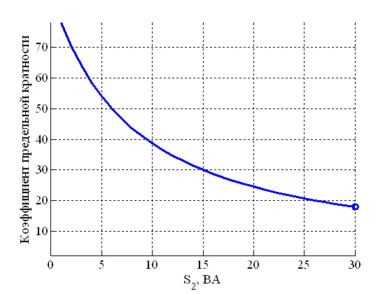 | Зависимость класса точности от мощности  нагрузки на выводах №5-6  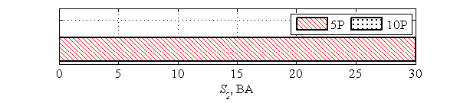

Комплект № 608-89
Метрологические характеристики вторичных обмоток, входящих в данный комплект, определяются по кривым зависимости класса точности, коэффициента безопасности и предельной кратности от нагрузки (см. ниже).
Например, одни из возможных метрологических характеристик вторичных обмоток приведены в таблице, остальные возможные варианты в соответствии с кривыми.
Таблица – Возможные метрологические характеристики вторичных обмоток
Обмотка |  | I_{1ном}/I_{2ном} в зависимости от конструктивного исполнения, А |  | Класс точности |  | Номинальная вторичная нагрузка, ВА (Ом) | Коэффициент безопасности | Номинальная предельная кратность | Сопротивление постоянному току, Ом
 |  | Конструктивное исполнение 1 | Конструктивное исполнение 2
№1 Для измерения | обмотка | 50-100-200/1 | 200/1 | 0,5 |  | 10 (10) | 10 | - | 0,131
 | отпайка | 25-50-100/1 | 100/1 | 1 |  | 5 (5) | 10 | - | 0,255
№2 Для измерения | обмотка | 300-600-1200/5 | 1200/5 | 0,5S |  | 40 (1,6) | 5 | - | 0,12
 | отпайка | 150-300-600/5 | 600/5 | 0,5 |  | 20 (0,8) | 5 | - | 0,258
№3 Для защиты |  | 300-600-1200/5 | 1200/5 | 5P |  | 30 (1,2) | - | 24 | 0,322
№4 Для защиты |  | 300-600-1200/5 | 1200/5 | 5P |  | 30 (1,2) | - | 24 | 0,322
№5 Для защиты |  | 300-600-1200/5 | 1200/5 | 5P |  | 30 (1,2) | - | 24 | 0,322
Примечание: возможно выполнение обмоток с другими классами точности, номинальными вторичными нагрузками, коэффициентами безопасности и предельными кратностями в соответствии с приведенными кривыми (см. ниже)
Кривая зависимости коэффициента безопасности от нагрузки  для обмотки №1  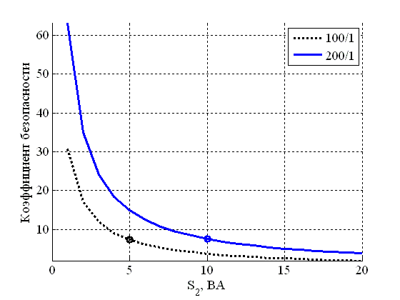 |  |  |  |  | Кривая зависимости класса точности от нагрузки для обмотки №1
Комплект № 608-89

Кривая зависимости коэффициента безопасности  от нагрузки для обмотки №2  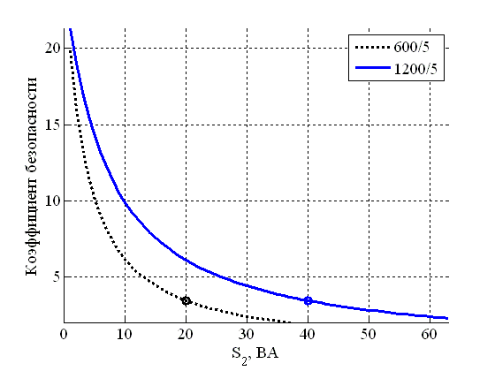 | Кривая зависимости номинальной предельной  кратности от нагрузки для обмоток №3-5  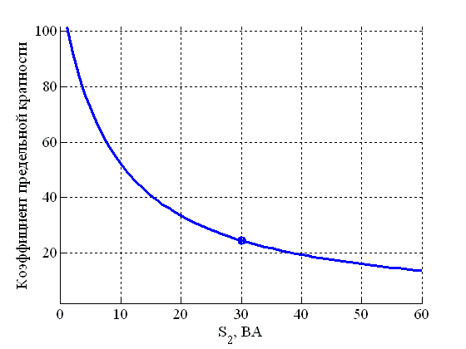
Кривая зависимости класса точности  от нагрузки для обмотки №2  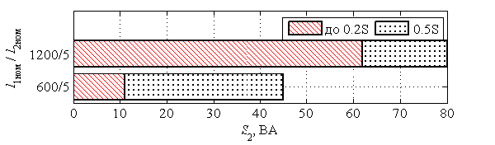  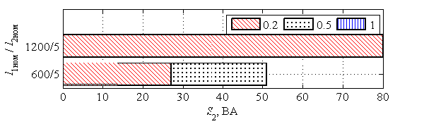 | Зависимость класса точности от мощности  нагрузки на выводах №3-5  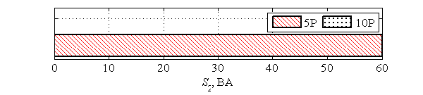

Комплект № 608-94
Метрологические характеристики вторичных обмоток, входящих в данный комплект, определяются по кривым зависимости класса точности, коэффициента безопасности и предельной кратности от нагрузки (см. ниже).
Например, одни из возможных метрологических характеристик вторичных обмоток приведены в таблице, остальные возможные варианты в соответствии с кривыми.
Таблица – Возможные метрологические характеристики вторичных обмоток
Обмотка |  | I_{1ном}/I_{2ном} в зависимости от конструктивного исполнения, А |  | Класс точности |  | Номинальная вторичная нагрузка, ВА (Ом) | Коэффициент безопасности | Номинальная предельная кратность | Сопротивление постоянному току, Ом
 |  | Конструктивное исполнение 1 | Конструктивное исполнение 2
№1 Для измерения | обмотка | 50-100-200/1 | 200/1 | 0,5 |  | 10 (10) | 10 | - | 0,138
 | отпайка | 25-50-100/1 | 100/1 | 1 |  | 5 (5) | 10 | - | 0,262
№2 Для измерения | обмотка | 200-400-800/5 | 800/5 | 0,2S |  | 20 (0,8) | 5 | - | 0,087
 | отпайка | 100-200-400/5 | 400/5 | 0,5 |  | 10 (0,4) | 5 | - | 0,167
№3 Для защиты |  | 200-400-800/5 | 800/5 | 5P |  | 25 (1,0) | - | 20 | 0,221
№4 Для защиты |  | 200-400-800/5 | 800/5 | 5P |  | 25 (1,0) | - | 20 | 0,221
№5 Для защиты |  | 200-400-800/5 | 800/5 | 5P |  | 25 (1,0) | - | 20 | 0,221
Примечание: возможно выполнение обмоток с другими классами точности, номинальными вторичными нагрузками, коэффициентами безопасности и предельными кратностями в соответствии с приведенными кривыми (см. ниже)
Кривая зависимости коэффициента безопасности от нагрузки  для обмотки №1 |  |  |  |  | Кривая зависимости класса точности от нагрузки для обмотки №1
Комплект № 608-94

Кривая зависимости коэффициента безопасности  от нагрузки для обмотки №2  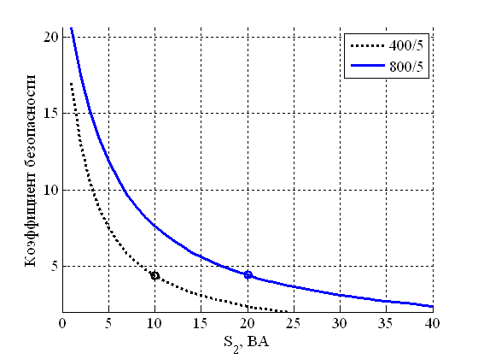 | Кривая зависимости номинальной предельной  кратности от нагрузки для обмоток №3-5  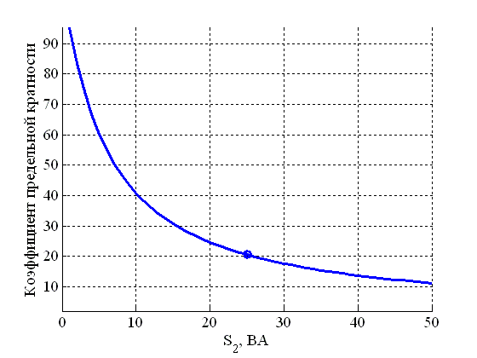
Кривая зависимости класса точности  от нагрузки для обмотки №2  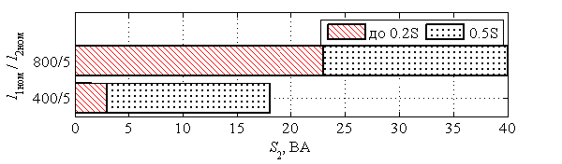  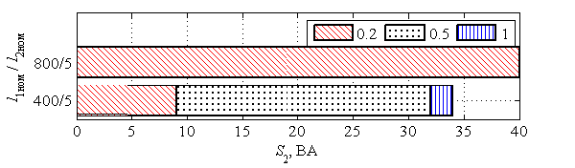 | Зависимость класса точности от мощности  нагрузки на выводах №3-5  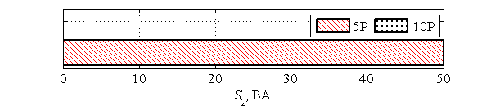

Комплект № 608-254
Метрологические характеристики вторичных обмоток, входящих в данный комплект, определяются по кривым зависимости класса точности, коэффициента безопасности и предельной кратности от нагрузки (см. ниже).
Например, одни из возможных метрологических характеристик вторичных обмоток приведены в таблице, остальные возможные варианты в соответствии с кривыми.
Таблица – Возможные метрологические характеристики вторичных обмоток
Обмотка |  | I_{1ном}/I_{2ном} в зависимости от конструктивного исполнения, А |  | Класс точности |  | Номинальная вторичная нагрузка, ВА (Ом) | Коэффициент безопасности | Номинальная предельная кратность | Сопротивление постоянному току, Ом
 |  | Конструктивное исполнение 1 | Конструктивное исполнение 2
№1 Для измерения | обмотка | 50-100-200/1 | 200/1 | 0,2 |  | 5 (5) | 5 | - | 0,296
 | отпайка | 25-50-100/1 | 100/1 | 0,5 |  | 2,5 (2,5) | 5 | - | 0,603
№2 Для измерения |  | 150-300-600/5 | 600/5 | 0,2 |  | 25 (1,0) | 5 | - | 0,127
№3 Для защиты |  | 150-300-600/5 | 600/5 | 5P |  | 30 (1,2) | - | 15 | 0,176
№4 Для защиты |  | 150-300-600/5 | 600/5 | 5P |  | 30 (1,2) | - | 15 | 0,176
№5 Для защиты |  | 150-300-600/5 | 600/5 | 5P |  | 30 (1,2) | - | 15 | 0,176
Примечание: возможно выполнение обмоток с другими классами точности, номинальными вторичными нагрузками, коэффициентами безопасности и предельными кратностями в соответствии с приведенными кривыми (см. ниже)
Кривая зависимости коэффициента безопасности от нагрузки  для обмотки №1  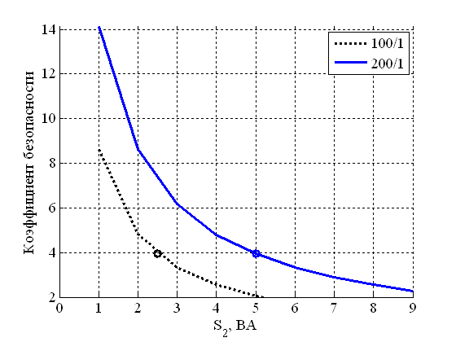 |  |  |  |  | Кривая зависимости класса точности от нагрузки для обмотки №1  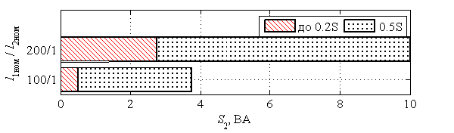  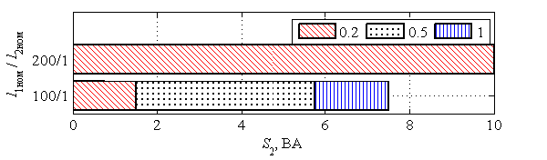

Комплект № 608-254

Кривая зависимости коэффициента безопасности от нагрузки  для обмотки №2  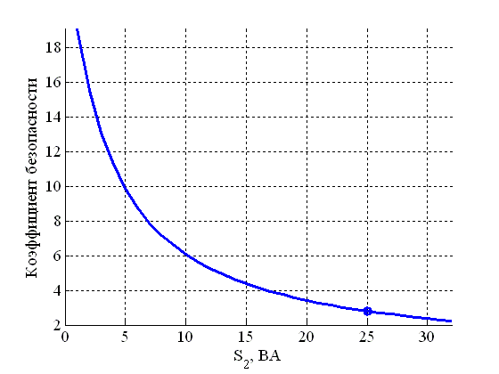 | Кривая зависимости номинальной предельной  кратности от нагрузки для обмоток №3-5  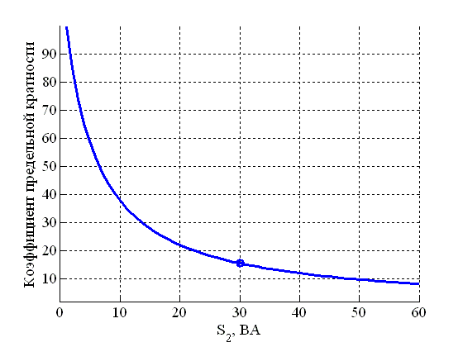
Кривая зависимости класса точности  от нагрузки для обмотки №2  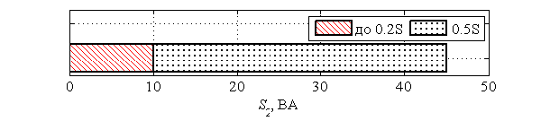  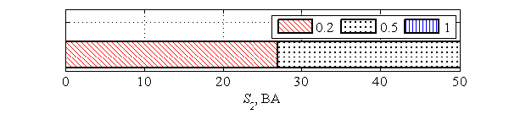 | Зависимость класса точности от мощности  нагрузки на выводах №3-5  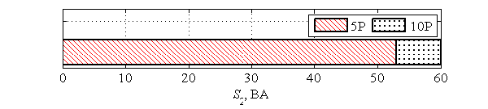

Комплект № 608-81
Метрологические характеристики вторичных обмоток, входящих в данный комплект, определяются по кривым зависимости класса точности, коэффициента безопасности и предельной кратности от нагрузки (см. ниже).
Например, одни из возможных метрологических характеристик вторичных обмоток приведены в таблице, остальные возможные варианты в соответствии с кривыми.
Таблица – Возможные метрологические характеристики вторичных обмоток
Обмотка | I_{1ном}/I_{2ном} в зависимости от конструктивного исполнения, А |  | Класс точности |  | Номинальная вторичная нагрузка, ВА (Ом) | Коэффициент безопасности | Номинальная предельная кратность | Сопротивление постоянному току, Ом
Обмотка | Конструктивное исполнение 1 | Конструктивное исполнение 2
№1 Для защиты | 50-100-200/5 | 200/5 | 10P |  | 20 (0,8) | - | 20 | 0,096
№2 Для защиты | 50-100-200/5 | 200/5 | 10P |  | 20 (0,8) | - | 20 | 0,096
Примечание: возможно выполнение обмоток с другими классами точности, номинальными вторичными нагрузками, коэффициентами безопасности и предельными кратностями в соответствии с приведенными кривыми (см. ниже)
Кривая зависимости номинальной предельной  кратности от нагрузки для обмоток №1-2  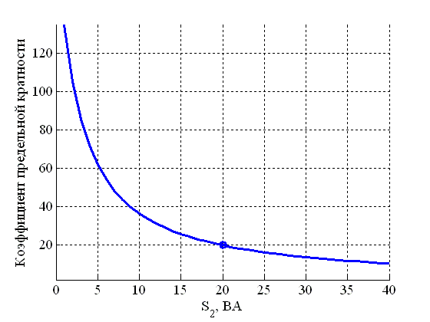 |  |  |  | Зависимость класса точности от мощности  нагрузки на выводах №1-2  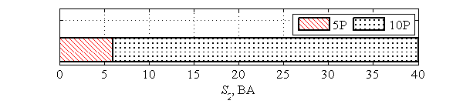

Комплект № 608-272

Метрологические характеристики вторичных обмоток, входящих в данный комплект, определяются по кривым зависимости класса точности, коэффициента безопасности и предельной кратности от нагрузки (см. ниже).
Например, одни из возможных метрологических характеристик вторичных обмоток приведены в таблице, остальные возможные варианты в соответствии с кривыми.
Таблица – Возможные метрологические характеристики вторичных обмоток
Обмотка |  | I_{1ном}/I_{2ном} в зависимости от конструктивного исполнения, А |  | Класс точности |  | Номинальная вторичная нагрузка, ВА (Ом) | Коэффициент безопасности | Номинальная предельная кратность | Сопротивление постоянному току, Ом
 |  | Конструктивное исполнение 1 | Конструктивное исполнение 2
№1 Для измерения | обмотка | 50-100-200/5 | 200/5 | 0,2S |  | 7,5 (0,3) | 10 | - | 0,039
 | отпайка | 25-50-100/5 | 100/5 | 0,5 |  | 7,5 (0,3) | 10 | - | 0,075
№2 Для измерения |  | 50-100-200/5 | 200/5 | 0,5 |  | 20 (0,8) | 5 | - | 0,043
№3 Для защиты |  | 300-600-1200/5 | 1200/5 | 5P |  | 30 (1,2) | - | 15 | 0,296
№4 Для защиты |  | 300-600-1200/5 | 1200/5 | 5P |  | 30 (1,2) | - | 15 | 0,296
№5 Для защиты |  | 300-600-1200/5 | 1200/5 | 5P |  | 30 (1,2) | - | 15 | 0,296
Примечание: возможно выполнение обмоток с другими классами точности, номинальными вторичными нагрузками, коэффициентами безопасности и предельными кратностями в соответствии с приведенными кривыми (см. ниже)
Кривая зависимости коэффициента безопасности от нагрузки  для обмотки №1  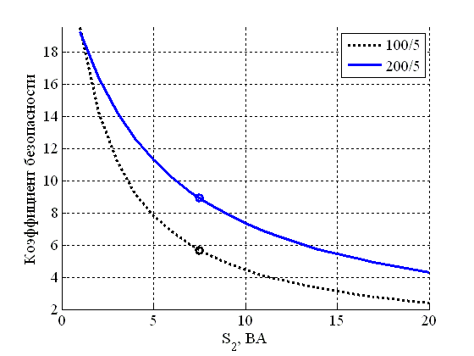 |  |  |  |  | Кривая зависимости класса точности от нагрузки для обмотки №1  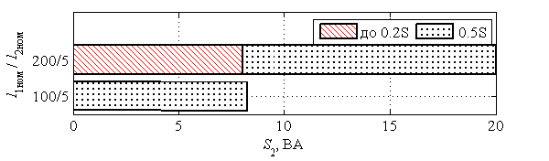  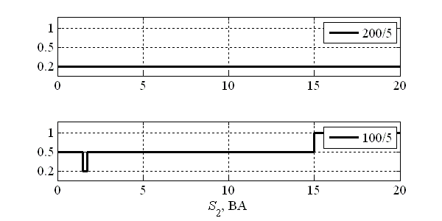

Комплект № 608-272

Кривая зависимости коэффициента безопасности от нагрузки  для обмотки №2  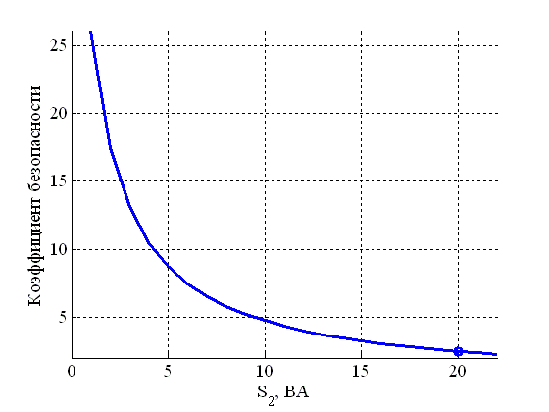 | Кривая зависимости номинальной предельной  кратности от нагрузки для обмоток №3-5  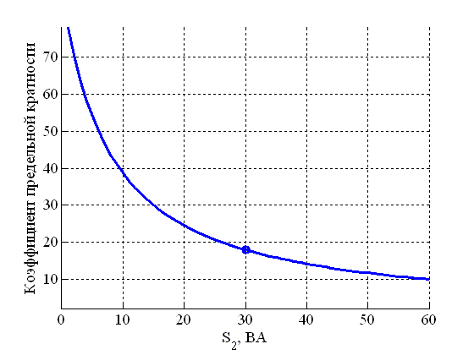
Кривая зависимости класса точности от нагрузки для обмотки №2  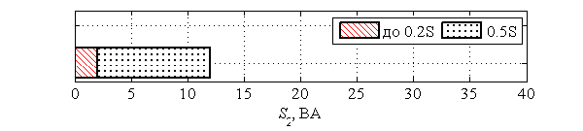  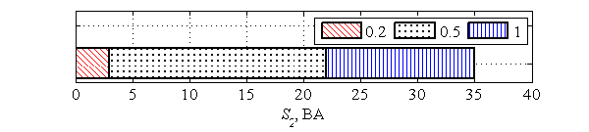 | Зависимость класса точности от мощности  нагрузки на выводах №3-5

Комплект № 608-38
Метрологические характеристики вторичных обмоток, входящих в данный комплект, определяются по кривым зависимости класса точности, коэффициента безопасности и предельной кратности от нагрузки (см. ниже).
Например, одни из возможных метрологических характеристик вторичных обмоток приведены в таблице, остальные возможные варианты в соответствии с кривыми.
Таблица – Возможные метрологические характеристики вторичных обмоток
Обмотка |  | I_{1ном}/I_{2ном} в зависимости от конструктивного исполнения, А |  | Класс точности |  | Номинальная вторичная нагрузка, ВА (Ом) | Коэффициент безопасности | Номинальная предельная кратность | Сопротивление постоянному току, Ом
 |  | Конструктивное исполнение 1 | Конструктивное исполнение 2
№1 Для измерения | обмотка | 75-150-300/1 | 300/1 | 0,5 |  | 45 (45,0) | 5 | - | 1,019
 | отпайка | 37.5-75-150/1 | 150/1 | 1 |  | 20 (20,0) | 5 | - | 1,969
№2 Для измерения |  | 75-150-300/1 | 300/1 | 0,5 |  | 15(15,0) | 5 | - | 0,308
№3 Для защиты |  | 300-600-1200/1 | 1200/1 | 5P |  | 30(30) | - | 20 | 3,88
№4 Для защиты |  | 300-600-1200/1 | 1200/1 | 5P |  | 30(30) | - | 20 | 3,88
№5 Для защиты |  | 300-600-1200/1 | 1200/1 | 5P |  | 30(30) | - | 20 | 3,88
Примечание: возможно выполнение обмоток с другими классами точности, номинальными вторичными нагрузками, коэффициентами безопасности и предельными кратностями в соответствии с приведенными кривыми (см. ниже)
Кривая зависимости коэффициента безопасности от нагрузки  для обмотки №1  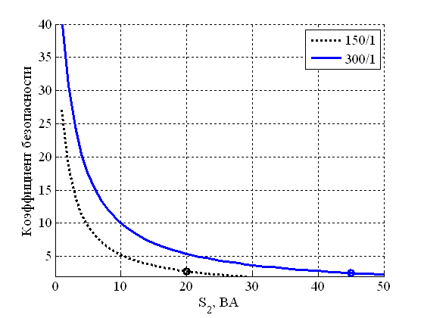 |  |  |  |  | Кривая зависимости класса точности от нагрузки для обмотки №1  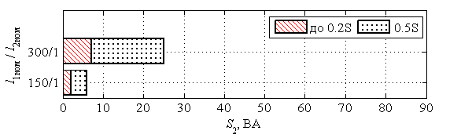  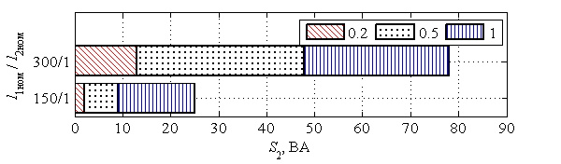

Комплект № 608-38

Кривая зависимости коэффициента безопасности от нагрузки  для обмотки №2  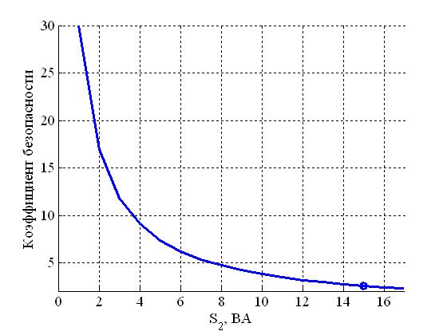 | Кривая зависимости номинальной предельной  кратности от нагрузки для обмоток №3-5  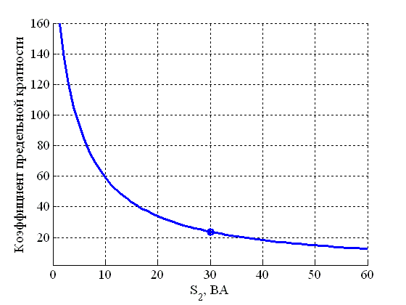
Кривая зависимости класса точности от нагрузки для обмотки №2  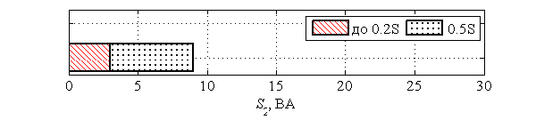  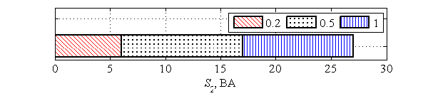 | Зависимость класса точности от мощности  нагрузки на выводах №3-5

Комплект № 608-57
Метрологические характеристики вторичных обмоток, входящих в данный комплект, определяются по кривым зависимости класса точности, коэффициента безопасности и предельной кратности от нагрузки (см. ниже).
Например, одни из возможных метрологических характеристик вторичных обмоток приведены в таблице, остальные возможные варианты в соответствии с кривыми.
Таблица – Возможные метрологические характеристики вторичных обмоток
Обмотка |  | I_{1ном}/I_{2ном} в зависимости от конструктивного исполнения, А |  | Класс точности | Номинальная вторичная нагрузка, ВА (Ом) | Коэффициент безопасности | Номинальная предельная кратность | Сопротивление постоянному току, Ом
 |  | Конструктивное исполнение 1 | Конструктивное исполнение 2
№1 Для измерения | обмотка | 75-150-300/5 | 300/5 | 0,5 | 60 (2,4) | 5 | - | 0,05
 | отпайка | 30-60-120/5 | 120/5 | 1 | 25 (1,0) | 5 | - | 0,108
№2 Для учёта |  | 75-150-300/5 | 300/5 | 0,5 | 40 (1,6) | 5 | - | 0,083
№3 Для защиты |  | 75-150-300/5 | 300/5 | 10Р | 25 (1,0) | - | 15 | 0,112
Примечание: возможно выполнение обмоток с другими классами точности, номинальными вторичными нагрузками, коэффициентами безопасности и предельными кратностями в соответствии с приведенными кривыми (см. ниже)

Кривая зависимости коэффициента безопасности от нагрузки  для обмотки №1  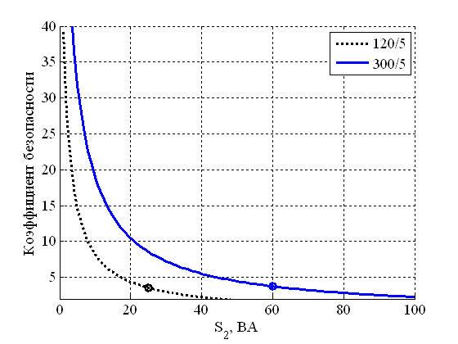 | Кривая зависимости класса точности от нагрузки для обмотки №1  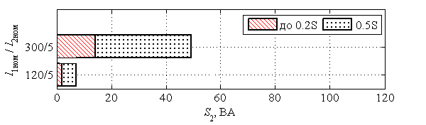  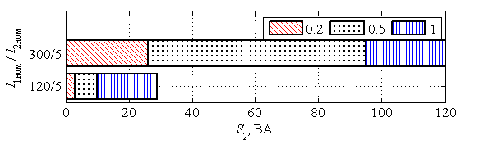

Комплект № 608-57

Кривая зависимости коэффициента безопасности от нагрузки  для обмотки №2  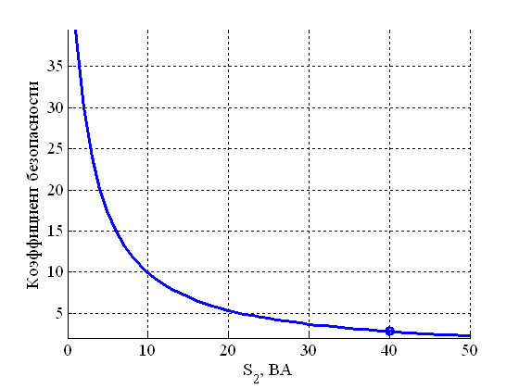 | Кривая зависимости номинальной предельной  кратности от нагрузки для обмоток №3  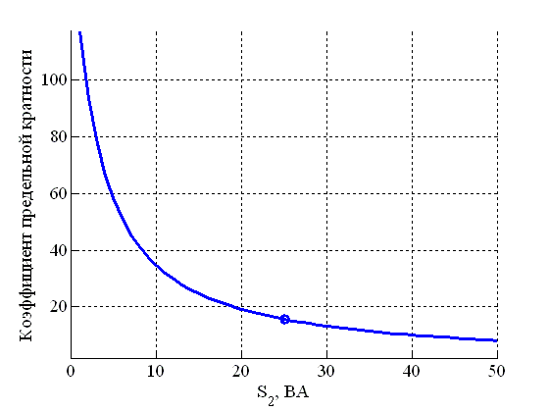
Кривая зависимости класса точности от нагрузки для обмотки №2  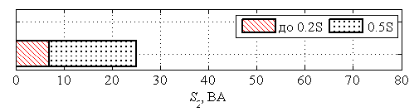  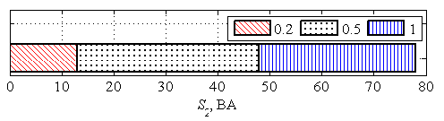 | Зависимость класса точности от мощности  нагрузки на выводах №3  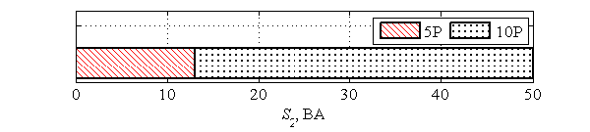

Комплект № 608-298
Метрологические характеристики вторичных обмоток, входящих в данный комплект, определяются по кривым зависимости класса точности, коэффициента безопасности и предельной кратности от нагрузки (см. ниже).
Например, одни из возможных метрологических характеристик вторичных обмоток приведены в таблице, остальные возможные варианты в соответствии с кривыми.
Таблица – Возможные метрологические характеристики вторичных обмоток
Обмотка | I_{1ном}/I_{2ном} в зависимости от конструктивного исполнения, А |  | Класс точности |  | Номинальная вторичная нагрузка, ВА (Ом) | Коэффициент безопасности | Номинальная предельная кратность | Сопротивление постоянному току, Ом
Обмотка | Конструктивное исполнение 1 | Конструктивное исполнение 2
№1 Для измерения | 75-150-300/5 | 300/5 | 0,2 |  | 20 (0,8) | 5 | - | 0,07
№2 Для измерения | 75-150-300/5 | 300/5 | 0,5 |  | 30 (1,2) | 5 | - | 0,075
№3 Для защиты | 75-150-300/5 | 300/5 | 5P |  | 20 (0,8) | - | 15 | 0,05
№4 Для защиты | 75-150-300/5 | 300/5 | 5P |  | 20 (0,8) | - | 15 | 0,05
Примечание: возможно выполнение обмоток с другими классами точности, номинальными вторичными нагрузками, коэффициентами безопасности и предельными кратностями в соответствии с приведенными кривыми (см. ниже)
Кривая зависимости коэффициента безопасности от нагрузки  для обмотки №1  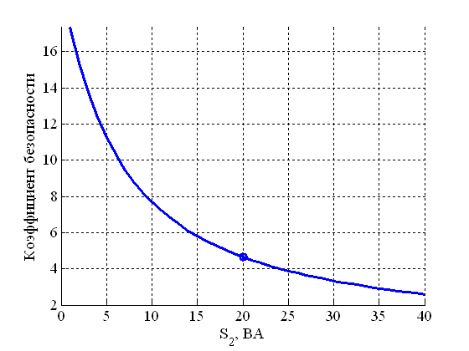 |  |  |  | Кривая зависимости класса точности от нагрузки для обмотки №1  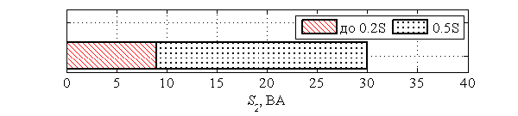  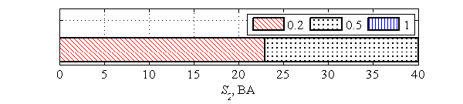

Комплект № 608-298

Кривая зависимости коэффициента безопасности от  нагрузки для обмотки №2  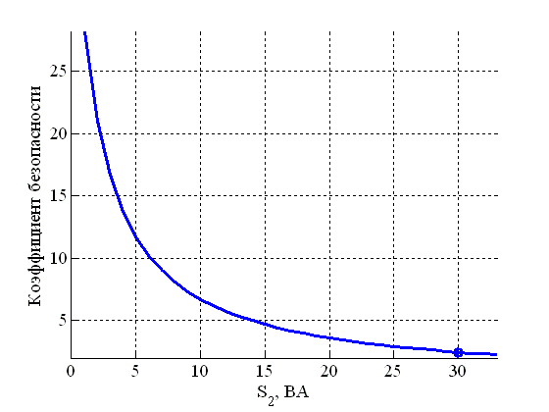 | Кривая зависимости номинальной предельной  кратности от нагрузки для обмоток №3-4  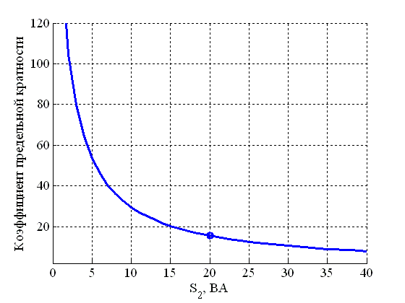
Кривая зависимости класса точности от  нагрузки для обмотки №2  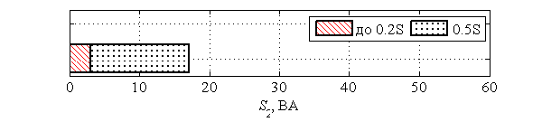  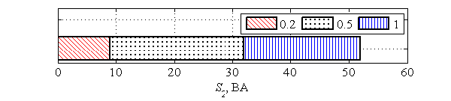 | Зависимость класса точности от мощности  нагрузки на выводах №3-4  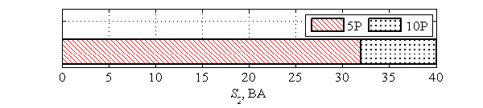

Комплект № 608-305
Метрологические характеристики вторичных обмоток, входящих в данный комплект, определяются по кривым зависимости класса точности, коэффициента безопасности и предельной кратности от нагрузки (см. ниже).
Например, одни из возможных метрологических характеристик вторичных обмоток приведены в таблице, остальные возможные варианты в соответствии с кривыми.
Таблица – Возможные метрологические характеристики вторичных обмоток
Обмотка |  | I_{1ном}/I_{2ном} в зависимости от конструктивного исполнения, А |  | Класс точности |  | Номинальная вторичная нагрузка, ВА (Ом) | Коэффициент безопасности | Номинальная предельная кратность | Сопротивление постоянному току, Ом
 |  | Конструктивное исполнение 1 | Конструктивное исполнение 2
№1 Для измерения | обмотка | 75-150-300/5 | 300/5 | 0,5S |  | 20 (0,8) | 5 | - | 0,036
 | отпайка | 37,5-75-150/5 | 150/5 | 0,5 |  | 10 (0,4) | 5 | - | 0,067
№2 Для измерения |  | 75-150-300/5 | 300/5 | 0,5 |  | 15(0,6) | 5 | - | 0,067
№3 Для измерения |  | 75-150-300/5 | 300/5 | 0,5 |  | 15(0,6) | 5 | - | 0,67
№4 Для защиты |  | 75-150-300/5 | 300/5 | 10Р |  | 20 (0,8) | - | 10 | 0,087
№5 Для защиты |  | 75-150-300/5 | 300/5 | 10Р |  | 20 (0,8) | - | 10 | 0,087
№6 Для защиты |  | 75-150-300/5 | 300/5 | 10Р |  | 20 (0,8) | - | 10 | 0,087
Примечание: возможно выполнение обмоток с другими классами точности, номинальными вторичными нагрузками, коэффициентами безопасности и предельными кратностями в соответствии с приведенными кривыми (см. ниже)
Кривая зависимости коэффициента безопасности от нагрузки  для обмотки №1  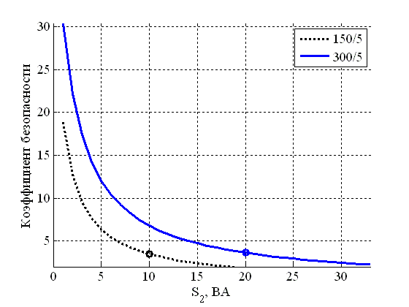 |  |  |  |  | Кривая зависимости класса точности от нагрузки для обмотки №1  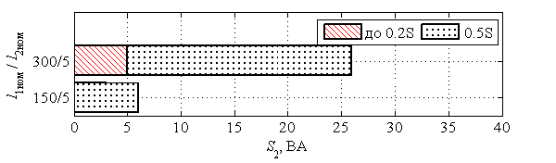  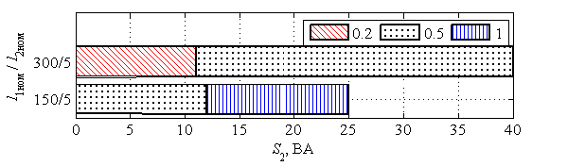

Комплект № 608-305
Кривая зависимости коэффициента безопасности от нагрузки  для обмотки №2-3  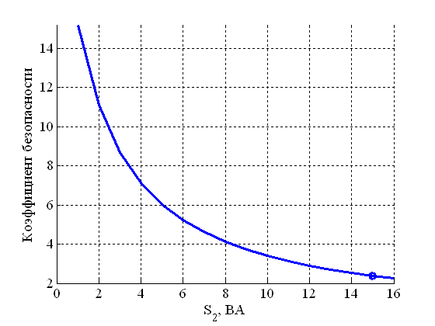 | Кривая зависимости номинальной предельной  кратности от нагрузки для обмоток №4-6  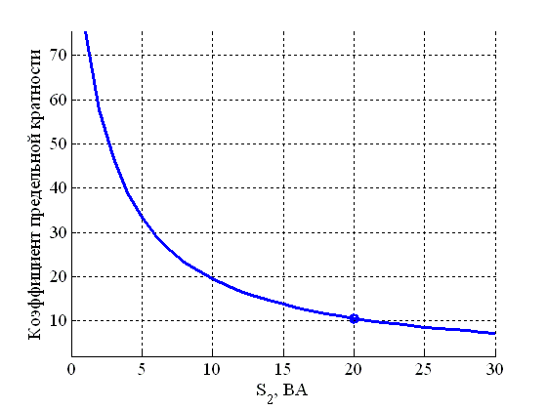
Кривая зависимости класса точности  от нагрузки для обмотки №2-3  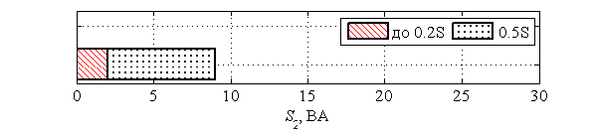  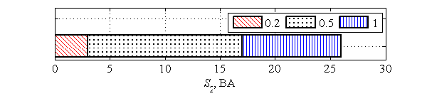 | Зависимость класса точности от мощности  нагрузки на выводах №4-6  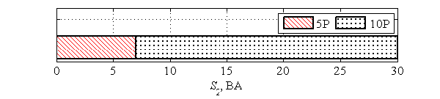

Комплект № 608-79
Метрологические характеристики вторичных обмоток, входящих в данный комплект, определяются по кривым зависимости класса точности, коэффициента безопасности и предельной кратности от нагрузки (см. ниже).
Например, одни из возможных метрологических характеристик вторичных обмоток приведены в таблице, остальные возможные варианты в соответствии с кривыми.
Таблица – Возможные метрологические характеристики вторичных обмоток
Обмотка |  | I_{1ном}/I_{2ном} в зависимости от конструктивного исполнения, А |  | Класс точности |  | Номинальная вторичная нагрузка, ВА (Ом) | Коэффициент безопасности | Номинальная предельная кратность | Сопротивление постоянному току, Ом
 |  | Конструктивное исполнение 1 | Конструктивное исполнение 2
№1 Для измерения | обмотка | 100-200-400/1 | 400/1 | 0,5 |  | 50 (50,0) | 5 | - | 1,307
 | отпайка | 50-100-200/1 | 200/1 | 1 |  | 25 (25,0) | 5 | - | 2,579
№2 Для измерения |  | 300-600-1200/5 | 1200/5 | 0,2S |  | 50 (2,0) | 5 | - | 0,241
№3 Для защиты |  | 300-600-1200/5 | 1200/5 | 5P |  | 30 (1,2) | - | 24 | 0,322
№4 Для защиты |  | 300-600-1200/5 | 1200/5 | 5P |  | 30 (1,2) | - | 24 | 0,322
№5 Для защиты |  | 300-600-1200/5 | 1200/5 | 5P |  | 30 (1,2) | - | 24 | 0,322
Примечание: возможно выполнение обмоток с другими классами точности, номинальными вторичными нагрузками, коэффициентами безопасности и предельными кратностями в соответствии с приведенными кривыми (см. ниже)
Кривая зависимости коэффициента безопасности от нагрузки  для обмотки №1  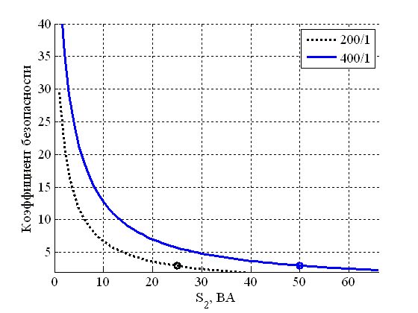 |  |  |  |  | Кривая зависимости класса точности от нагрузки для обмотки №1  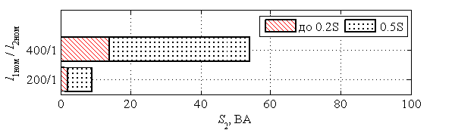  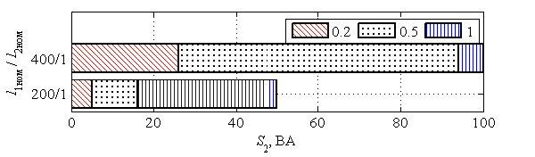

Комплект № 608-79

Кривая зависимости коэффициента безопасности от нагрузки  для обмотки №2  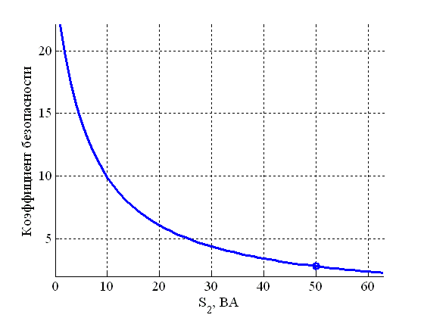 | Кривая зависимости номинальной предельной  кратности от нагрузки для обмоток №3-5
Кривая зависимости класса точности от нагрузки для обмотки №2  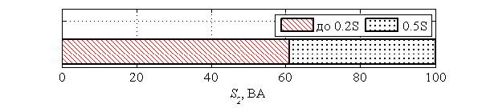  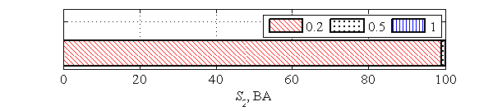 | Зависимость класса точности от мощности  нагрузки на выводах №3-5

Комплект № 608-158
Метрологические характеристики вторичных обмоток, входящих в данный комплект, определяются по кривым зависимости класса точности, коэффициента безопасности и предельной кратности от нагрузки (см. ниже).
Например, одни из возможных метрологических характеристик вторичных обмоток приведены в таблице, остальные возможные варианты в соответствии с кривыми.
Таблица – Возможные метрологические характеристики вторичных обмоток
Обмотка |  | I_{1ном}/I_{2ном} в зависимости от конструктивного исполнения, А |  | Класс точности |  | Номинальная вторичная нагрузка, ВА (Ом) | Коэффициент безопасности | Номинальная предельная кратность | Сопротивление постоянному току, Ом
 |  | Конструктивное исполнение 1 | Конструктивное исполнение 2
№1 Для измерения | обмотка | 100-200-400/1 | 400/1 | 0,2S |  | 5 (5,0) | 5 | - | 0,201
 | отпайка | 50-100-200/1 | 200/1 | 0,5S |  | 2,5 (2,5) | 5 | - | 0,43
№2 Для измерения | обмотка | 300-600-1200/5 | 1200/5 | 0,5S |  | 40 (1,6) | 5 | - | 0,12
 | отпайка | 150-300-600/5 | 600/5 | 0,5 |  | 20 (0,8) | 5 | - | 0,258
№3 Для защиты |  | 300-600-1200/5 | 1200/5 | 5P |  | 30 (1,2) | - | 24 | 0,322
№4 Для защиты |  | 300-600-1200/5 | 1200/5 | 5P |  | 30 (1,2) | - | 24 | 0,322
№5 Для защиты |  | 300-600-1200/5 | 1200/5 | 5P |  | 30 (1,2) | - | 24 | 0,322
Примечание: возможно выполнение обмоток с другими классами точности, номинальными вторичными нагрузками, коэффициентами безопасности и предельными кратностями в соответствии с приведенными кривыми (см. ниже)
Кривая зависимости коэффициента безопасности от нагрузки  для обмотки №1  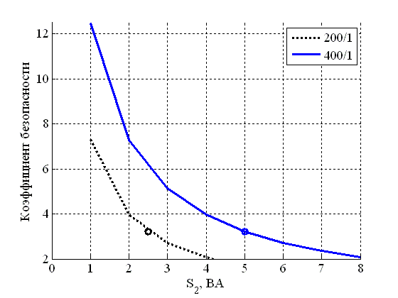 |  |  |  |  | Кривая зависимости класса точности от нагрузки для обмотки №1  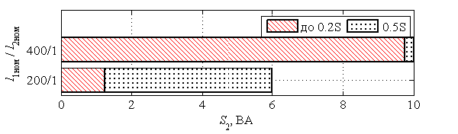  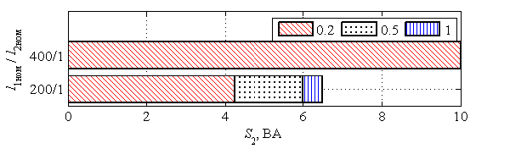

Комплект № 608-158

Кривая зависимости коэффициента безопасности  от нагрузки для обмотки №2 | Кривая зависимости номинальной предельной  кратности от нагрузки для обмоток №3-5
Кривая зависимости класса точности от нагрузки для обмотки №2 | Зависимость класса точности от мощности  нагрузки на выводах №3-5

Комплект № 608-252
Метрологические характеристики вторичных обмоток, входящих в данный комплект, определяются по кривым зависимости класса точности, коэффициента безопасности и предельной кратности от нагрузки (см. ниже).
Например, одни из возможных метрологических характеристик вторичных обмоток приведены в таблице, остальные возможные варианты в соответствии с кривыми.
Таблица – Возможные метрологические характеристики вторичных обмоток
Обмотка |  | I_{1ном}/I_{2ном} в зависимости от конструктивного исполнения, А |  | Класс точности |  | Номинальная вторичная нагрузка, ВА (Ом) | Коэффициент безопасности | Номинальная предельная кратность | Сопротивление постоянному току, Ом
 |  | Конструктивное исполнение 1 | Конструктивное исполнение 2
№1 Для измерения | обмотка | 100-200-400/1 | 400/1 | 0,5 |  | 5 (5,0) | 5 | - | 1,05
 | отпайка | 50-100-200/1 | 200/1 | 1 |  | 2 (2,0) | 5 | - | 2,155
№2 Для измерения |  | 100-200-400/5 | 400/5 | 0,5 |  | 30 (1,2) | 5 | - | 0,092
№3 Для защиты |  | 100-200-400/5 | 400/5 | 5P |  | 30 (1,2) | - | 12 | 0,088
№4 Для защиты |  | 100-200-400/5 | 400/5 | 5P |  | 30 (1,2) | - | 12 | 0,088
№5 Для защиты |  | 100-200-400/5 | 400/5 | 5P |  | 30 (1,2) | - | 12 | 0,088
Примечание: возможно выполнение обмоток с другими классами точности, номинальными вторичными нагрузками, коэффициентами безопасности и предельными кратностями в соответствии с приведенными кривыми (см. ниже)
Кривая зависимости коэффициента безопасности от нагрузки  для обмотки №1  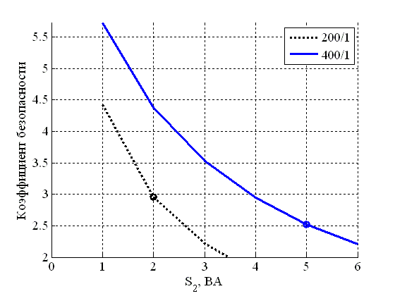 |  |  |  |  | Кривая зависимости класса точности от нагрузки для обмотки №1  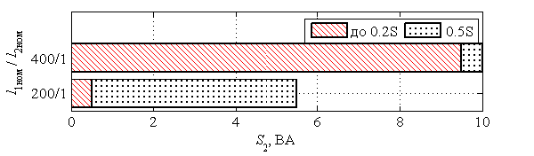  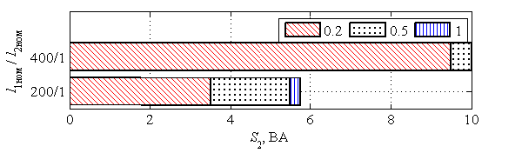

Комплект № 608-252

Кривая зависимости коэффициента безопасности от нагрузки  для обмотки №2  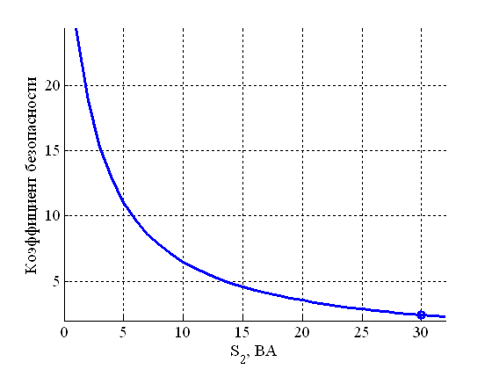 | Кривая зависимости номинальной предельной  кратности от нагрузки для обмоток №3-5  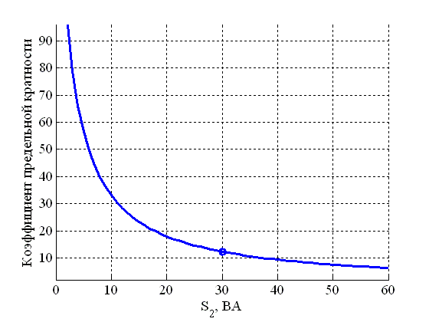
Кривая зависимости класса точности от нагрузки для обмотки №2  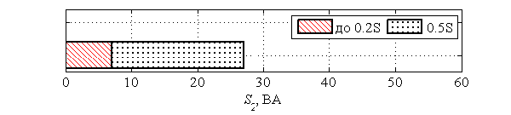  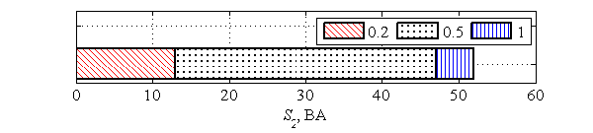 | Зависимость класса точности от мощности  нагрузки на выводах №3-5  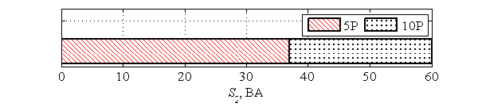

Комплект № 608-23
Метрологические характеристики вторичных обмоток, входящих в данный комплект, определяются по кривым зависимости класса точности, коэффициента безопасности и предельной кратности от нагрузки (см. ниже).
Например, одни из возможных метрологических характеристик вторичных обмоток приведены в таблице, остальные возможные варианты в соответствии с кривыми.
Таблица – Возможные метрологические характеристики вторичных обмоток
Обмотка |  | I_{1ном}/I_{2ном} в зависимости от конструктивного исполнения, А |  | Класс точности |  | Номинальная вторичная нагрузка, ВА (Ом) | Коэффициент безопасности | Номинальная предельная кратность | Сопротивление постоянному току, Ом
 |  | Конструктивное исполнение 1 | Конструктивное исполнение 2
№1 Для измерения | обмотка | 100-200-400/5 | 400/5 | 0,5 |  | 60 (2,4) | 5 | - | 0,61
 | отпайка | 50-100-200/5 | 200/5 | 1 |  | 30 (1,2) | 5 | - | 0,109
№2 Для измерения |  | 100-200-400/5 | 400/5 | 0,5S |  | 10 (0,4) | 10 | - | 0,087
№3 Для защиты |  | 100-200-400/5 | 400/5 | 10P |  | 20 (0,8) | - | 13 | 0,114
№4 Для защиты |  | 100-200-400/5 | 400/5 | 10P |  | 20 (0,8) | - | 13 | 0,114
№5 Для защиты |  | 100-200-400/5 | 400/5 | 10P |  | 20 (0,8) | - | 13 | 0,114
Примечание: возможно выполнение обмоток с другими классами точности, номинальными вторичными нагрузками, коэффициентами безопасности и предельными кратностями в соответствии с приведенными кривыми (см. ниже)
Кривая зависимости коэффициента безопасности от нагрузки  для обмотки №1  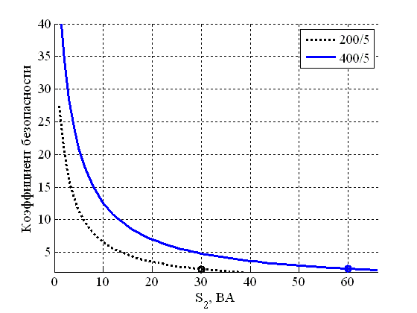 |  |  |  |  | Кривая зависимости класса точности от нагрузки для обмотки №1  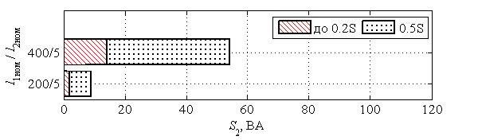  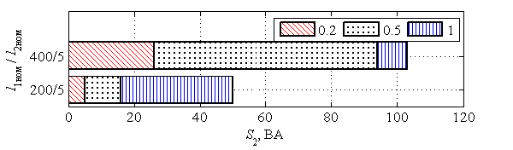

Комплект № 608-23

Кривая зависимости коэффициента безопасности от нагрузки для обмотки №2  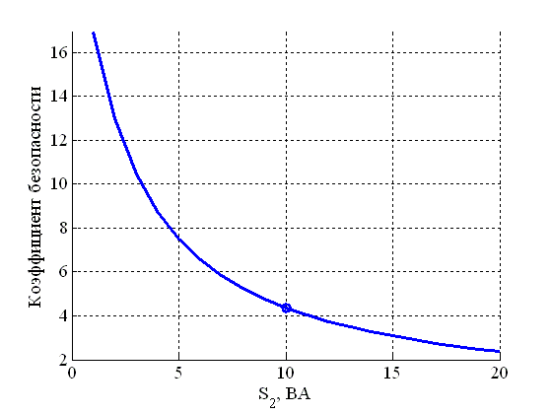 | Кривая зависимости номинальной предельной  кратности от нагрузки для обмоток №3-5  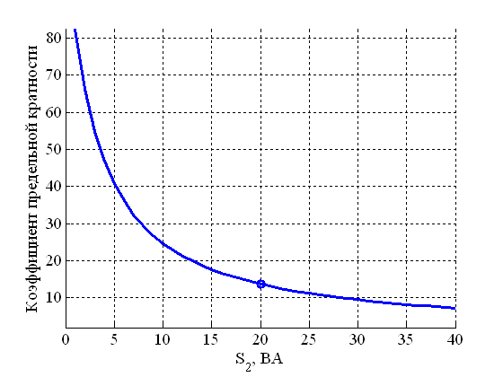
Кривая зависимости класса точности от нагрузки для обмотки №2  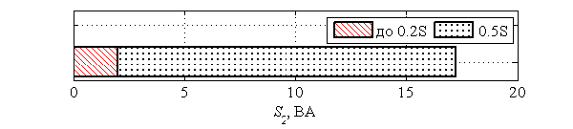  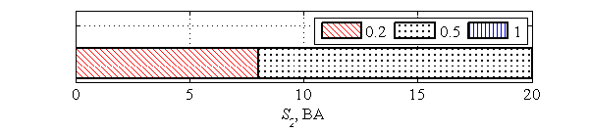 | Зависимость класса точности от мощности  нагрузки на выводах №3-5  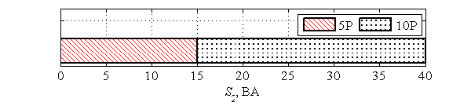

Комплект № 608-28
Метрологические характеристики вторичных обмоток, входящих в данный комплект, определяются по кривым зависимости класса точности, коэффициента безопасности и предельной кратности от нагрузки (см. ниже).
Например, одни из возможных метрологических характеристик вторичных обмоток приведены в таблице, остальные возможные варианты в соответствии с кривыми.
Таблица – Возможные метрологические характеристики вторичных обмоток
Обмотка |  | I_{1ном}/I_{2ном} в зависимости от конструктивного исполнения, А |  | Класс точности |  | Номинальная вторичная нагрузка, ВА (Ом) | Коэффициент безопасности | Номинальная предельная кратность | Сопротивление постоянному току, Ом
 |  | Конструктивное исполнение 1 | Конструктивное исполнение 2
№1 Для измерения | обмотка | 100-200-400/5 | 400/5 | 0,2 |  | 20 (0,8) | 10 | - | 0,058
 | отпайка | 50-100-200/5 | 200/5 | 0,5 |  | 10 (0,4) | 10 | - | 0,114
№2 Для измерения |  | 100-200-400/5 | 400/5 | 0,5S |  | 10 (0,4) | 10 | - | 0,087
№3 Для защиты |  | 400-800-1600/5 | 1600/5 | 5P |  | 30 (1,2) | - | 25 | 0,437
№4 Для защиты |  | 400-800-1600/5 | 1600/5 | 5P |  | 30 (1,2) | - | 25 | 0,437
№5 Для защиты |  | 400-800-1600/5 | 1600/5 | 5P |  | 30 (1,2) | - | 25 | 0,437
Примечание: возможно выполнение обмоток с другими классами точности, номинальными вторичными нагрузками, коэффициентами безопасности и предельными кратностями в соответствии с приведенными кривыми (см. ниже)
Кривая зависимости коэффициента безопасности от нагрузки  для обмотки №1  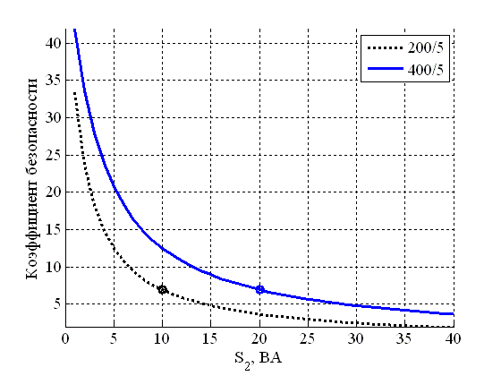 |  |  |  |  | Кривая зависимости класса точности от нагрузки для обмотки №1  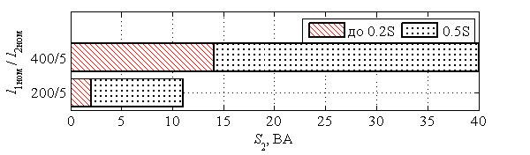  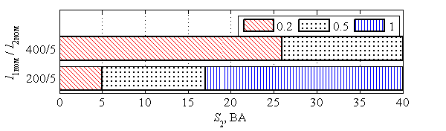

Комплект № 608-28

Кривая зависимости коэффициента безопасности от нагрузки  для обмотки №2 | Кривая зависимости номинальной предельной  кратности от нагрузки для обмоток №3-5  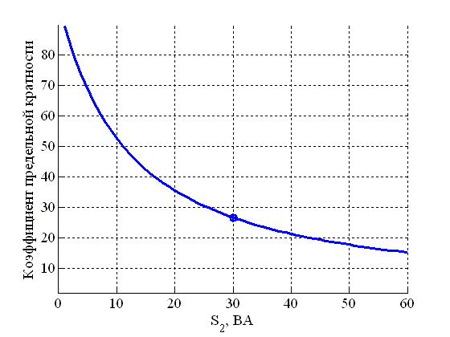
Кривая зависимости класса точности от нагрузки для обмотки №2 | Зависимость класса точности от мощности  нагрузки на выводах №3-5

Комплект № 608-55
Метрологические характеристики вторичных обмоток, входящих в данный комплект, определяются по кривым зависимости класса точности, коэффициента безопасности и предельной кратности от нагрузки (см. ниже).
Например, одни из возможных метрологических характеристик вторичных обмоток приведены в таблице, остальные возможные варианты в соответствии с кривыми.
Таблица – Возможные метрологические характеристики вторичных обмоток
Обмотка |  | I_{1ном}/I_{2ном} в зависимости от конструктивного исполнения, А |  | Класс точности |  | Номинальная вторичная нагрузка, ВА (Ом) | Коэффициент безопасности | Номинальная предельная кратность | Сопротивление постоянному току, Ом
 |  | Конструктивное исполнение 1 | Конструктивное исполнение 2
№1 Для измерения | обмотка | 100-200-400/5 | 400/5 | 0,2 |  | 20 (0,8) | 10 | - | 0,051
 | отпайка | 50-100-200/5 | 200/5 | 0,5 |  | 10 (0,4) | 10 | - | 0,108
№2 Для защиты |  | 300-600-1200/5 | 1200/5 | 5P |  | 30 (1,2) | - | 20 | 0,306
№3 Для защиты |  | 300-600-1200/5 | 1200/5 | 5P |  | 30 (1,2) | - | 20 | 0,306
№4 Для защиты |  | 300-600-1200/5 | 1200/5 | 5P |  | 30 (1,2) | - | 20 | 0,306
№5 Для защиты |  | 300-600-1200/5 | 1200/5 | 5P |  | 30 (1,2) | - | 20 | 0,306
Примечание: возможно выполнение обмоток с другими классами точности, номинальными вторичными нагрузками, коэффициентами безопасности и предельными кратностями в соответствии с приведенными кривыми (см. ниже)
Кривая зависимости коэффициента безопасности от нагрузки  для обмотки №1  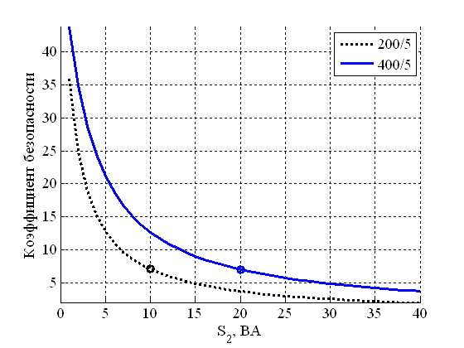 |  |  |  |  | Кривая зависимости класса точности от нагрузки для обмотки №1  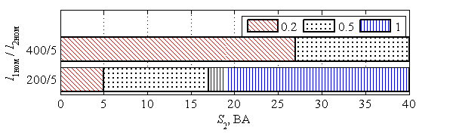

Комплект № 608-55

Кривая зависимости номинальной предельной
кратности от нагрузки для обмоток №2-5
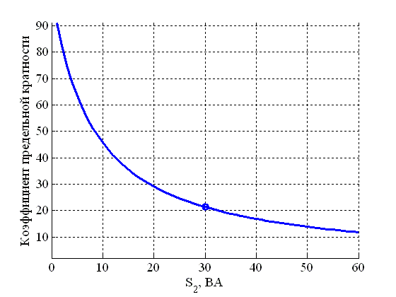
Зависимость класса точности от мощности нагрузки на выводах №2-5

Комплект № 608-118
Метрологические характеристики вторичных обмоток, входящих в данный комплект, определяются по кривым зависимости класса точности, коэффициента безопасности и предельной кратности от нагрузки (см. ниже).
Например, одни из возможных метрологических характеристик вторичных обмоток приведены в таблице, остальные возможные варианты в соответствии с кривыми.
Таблица – Возможные метрологические характеристики вторичных обмоток
Обмотка |  | I_{1ном}/I_{2ном} в зависимости от конструктивного исполнения, А |  | Класс точности |  | Номинальная вторичная нагрузка, ВА (Ом) | Коэффициент безопасности | Номинальная предельная кратность | Сопротивление постоянному току, Ом
 |  | Конструктивное исполнение 1 | Конструктивное исполнение 2
№1 Для измерения | обмотка | 100-200-400/5 | 400/5 | 0,2 |  | 70 (2,8) | 10 | - | 0,067
 | отпайка | 50-100-200/5 | 200/5 | 1 |  | 40 (1,6) | 10 | - | 0,12
№2 Для измерения |  | 400-800-1600/5 | 1600/5 | 0,2S |  | 70 (2,8) | 5 | - | 0,351
№3 Для защиты |  | 400-800-1600/5 | 1600/5 | 5P |  | 30 (1,2) | - | 30 | 0,459
№4 Для защиты |  | 400-800-1600/5 | 1600/5 | 5P |  | 30 (1,2) | - | 30 | 0,459
Примечание: возможно выполнение обмоток с другими классами точности, номинальными вторичными нагрузками, коэффициентами безопасности и предельными кратностями в соответствии с приведенными кривыми (см. ниже)
Кривая зависимости коэффициента безопасности от нагрузки  для обмотки №1  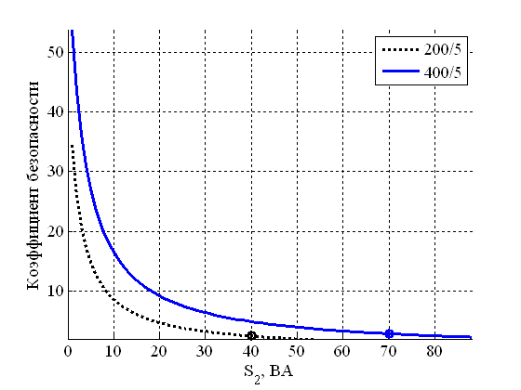 |  |  |  |  | Кривая зависимости класса точности от нагрузки для обмотки №1  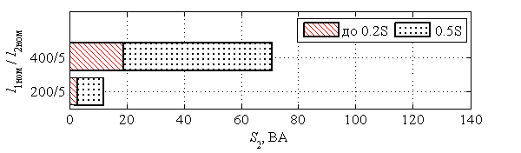  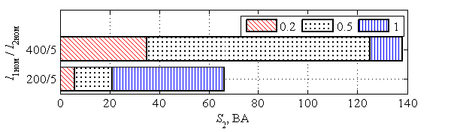

Комплект № 608-118

Кривая зависимости коэффициента безопасности от нагрузки  для обмотки №2  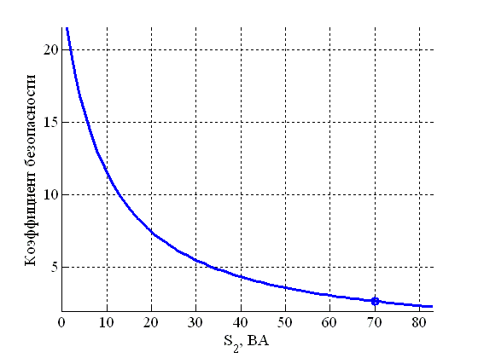 | Кривая зависимости номинальной предельной  кратности от нагрузки для обмоток №3-4  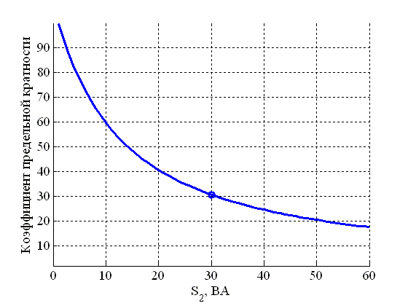
Кривая зависимости класса точности от нагрузки для обмотки №2  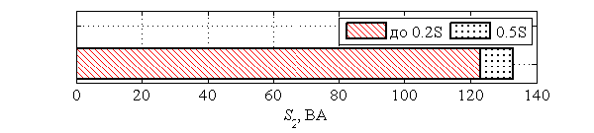  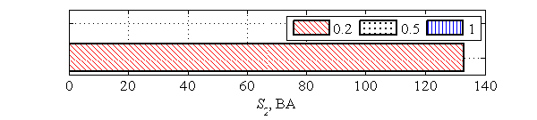 | Зависимость класса точности от мощности  нагрузки на выводах №3-4

Комплект № 608-121
Метрологические характеристики вторичных обмоток, входящих в данный комплект, определяются по кривым зависимости класса точности, коэффициента безопасности и предельной кратности от нагрузки (см. ниже).
Например, одни из возможных метрологических характеристик вторичных обмоток приведены в таблице, остальные возможные варианты в соответствии с кривыми.
Таблица – Возможные метрологические характеристики вторичных обмоток
Обмотка |  | I_{1ном}/I_{2ном} в зависимости от конструктивного исполнения, А |  | Класс точности |  | Номинальная вторичная нагрузка, ВА (Ом) | Коэффициент безопасности | Номинальная предельная кратность | Сопротивление постоянному току, Ом
 |  | Конструктивное исполнение 1 | Конструктивное исполнение 2
№1 Для измерения | обмотка | 100-200-400/5 | 400/5 | 0,5 |  | 80 (3,2) | 10 | - | 0,067
 | отпайка | 50-100-200/5 | 200/5 | 1 |  | 40 (1,6) | 10 | - | 0,12
№2 Для защиты |  | 100-200-400/5 | 400/5 | 5P |  | 25 (1,0) | - | 20 | 0,147
№3 Для защиты |  | 100-200-400/5 | 400/5 | 5P |  | 25 (1,0) | - | 20 | 0,147
Примечание: возможно выполнение обмоток с другими классами точности, номинальными вторичными нагрузками, коэффициентами безопасности и предельными кратностями в соответствии с приведенными кривыми (см. ниже)
Кривая зависимости коэффициента безопасности от нагрузки  для обмотки №1  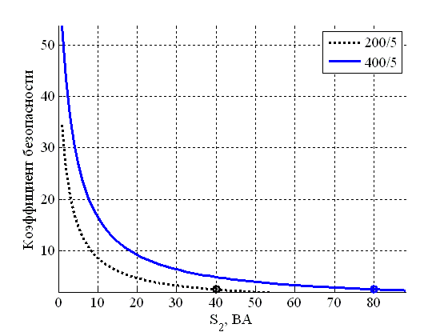 |  |  |  |  | Кривая зависимости класса точности от нагрузки для обмотки №1  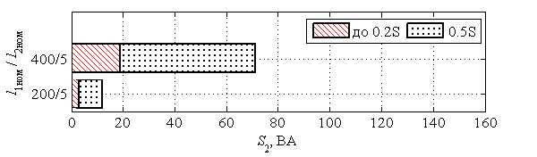  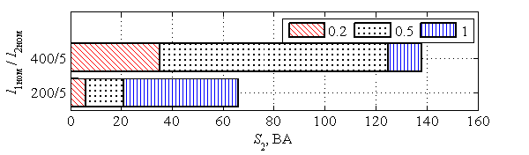

Комплект № 608-121

Кривая зависимости номинальной предельной кратности от нагрузки для обмоток №2-3
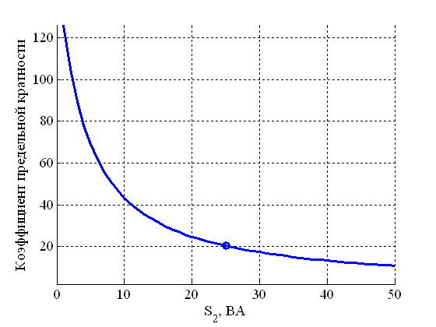
Зависимость класса точности от мощности нагрузки на выводах №2-3

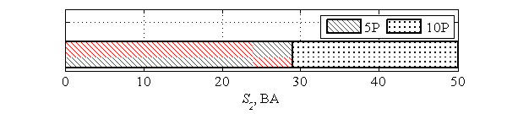

Комплект № 608-130
Метрологические характеристики вторичных обмоток, входящих в данный комплект, определяются по кривым зависимости класса точности, коэффициента безопасности и предельной кратности от нагрузки (см. ниже).
Например, одни из возможных метрологических характеристик вторичных обмоток приведены в таблице, остальные возможные варианты в соответствии с кривыми.
Таблица – Возможные метрологические характеристики вторичных обмоток
Обмотка |  | I_{1ном}/I_{2ном} в зависимости от конструктивного исполнения, А |  | Класс точности |  | Номинальная вторичная нагрузка, ВА (Ом) | Коэффициент безопасности | Номинальная предельная кратность | Сопротивление постоянному току, Ом
 |  | Конструктивное исполнение 1 | Конструктивное исполнение 2
№1 Для измерения | обмотка | 100-200-400/5 | 400/5 | 0,2 |  | 20 (0,8) | 10 | - | 0,058
 | отпайка | 50-100-200/5 | 200/5 | 0,5 |  | 10 (0,4) | 10 | - | 0,114
№2 Для измерения |  | 100-200-400/5 | 400/5 | 0,5S |  | 10 (0,4) | 10 | - | 0,087
№3 Для защиты |  | 100-200-400/5 | 400/5 | 5P |  | 30 (1,2) | - | 35 | 0,228
Примечание: возможно выполнение обмоток с другими классами точности, номинальными вторичными нагрузками, коэффициентами безопасности и предельными кратностями в соответствии с приведенными кривыми (см. ниже)
Кривая зависимости коэффициента безопасности от нагрузки  для обмотки №1 |  |  |  |  | Кривая зависимости класса точности от нагрузки для обмотки №1

Комплект № 608-130

Кривая зависимости коэффициента безопасности от нагрузки  для обмотки №2 | Кривая зависимости номинальной предельной  кратности от нагрузки для обмоток №3-5  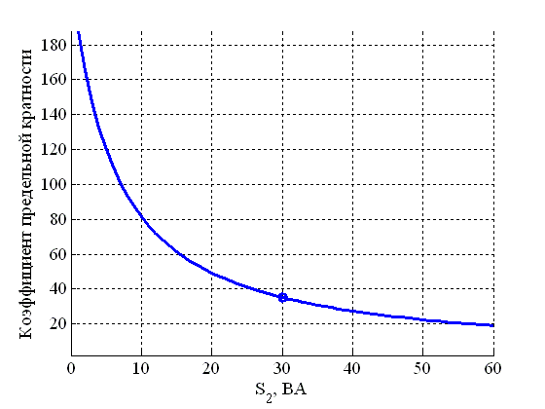
Кривая зависимости класса точности от нагрузки для обмотки №2 | Зависимость класса точности от мощности  нагрузки на выводах №3-5

Комплект № 608-149
Метрологические характеристики вторичных обмоток, входящих в данный комплект, определяются по кривым зависимости класса точности, коэффициента безопасности и предельной кратности от нагрузки (см. ниже).
Например, одни из возможных метрологических характеристик вторичных обмоток приведены в таблице, остальные возможные варианты в соответствии с кривыми.
Таблица – Возможные метрологические характеристики вторичных обмоток
Обмотка |  | I_{1ном}/I_{2ном} в зависимости от конструктивного исполнения, А |  | Класс точности |  | Номинальная вторичная нагрузка, ВА (Ом) | Коэффициент безопасности | Номинальная предельная кратность | Сопротивление постоянному току, Ом
 |  | Конструктивное исполнение 1 | Конструктивное исполнение 2
№1 Для измерения | обмотка | 100-200-400/5 | 400/5 | 0,5 |  | 20 (0,8) | 5 | - | 0,047
 | отпайка | 50-100-200/5 | 200/5 | 1 |  | 10 (0,4) | 5 | - | 0,087
№2 Для защиты |  | 400-800-1600/5 | 1600/5 | 5P |  | 30 (1,2) |  | 25 | 0,437
№3 Для защиты |  | 400-800-1600/5 | 1600/5 | 5P |  | 30 (1,2) | - | 25 | 0,437
№4 Для защиты |  | 400-800-1600/5 | 1600/5 | 5P |  | 30 (1,2) | - | 25 | 0,437
Примечание: возможно выполнение обмоток с другими классами точности, номинальными вторичными нагрузками, коэффициентами безопасности и предельными кратностями в соответствии с приведенными кривыми (см. ниже)
Кривая зависимости коэффициента безопасности от нагрузки  для обмотки №1  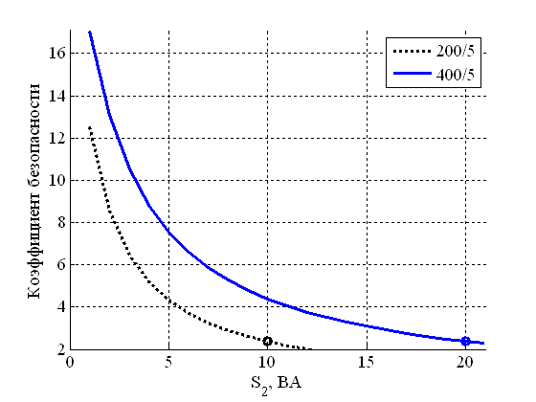 |  |  |  |  | Кривая зависимости класса точности от нагрузки для обмотки №1  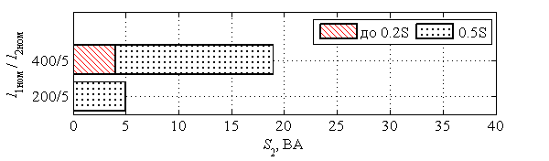  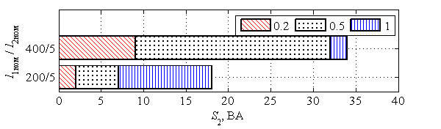

Комплект № 608-149

Кривая зависимости номинальной предельной
кратности от нагрузки для обмоток №2-4
Зависимость класса точности от мощности нагрузки на выводах №2-4

Комплект № 608-163
Метрологические характеристики вторичных обмоток, входящих в данный комплект, определяются по кривым зависимости класса точности, коэффициента безопасности и предельной кратности от нагрузки (см. ниже).
Например, одни из возможных метрологических характеристик вторичных обмоток приведены в таблице, остальные возможные варианты в соответствии с кривыми.
Таблица – Возможные метрологические характеристики вторичных обмоток
Обмотка |  | I_{1ном}/I_{2ном} в зависимости от конструктивного исполнения, А |  | Класс точности |  | Номинальная вторичная нагрузка, ВА (Ом) | Коэффициент безопасности | Номинальная предельная кратность | Сопротивление постоянному току, Ом
 |  | Конструктивное исполнение 1 | Конструктивное исполнение 2
№1 Для измерения | обмотка | 100-200-400/5 | 400/5 | 0,5 |  | 70 (2,8) | 10 | - | 0,067
 | отпайка | 50-100-200/5 | 200/5 | 1 |  | 40 (1,6) | 10 | - | 0,12
№2 Для измерения |  | 100-200-400/5 | 400/5 | 0,5S |  | 10 (0,4) | 10 | - | 0,087
№3 Для защиты |  | 400-800-1600/5 | 1600/5 | 5P |  | 40 (1,6) | - | 25 | 0,481
№4 Для защиты |  | 400-800-1600/5 | 1600/5 | 5P |  | 40 (1,6) | - | 34 | 0,524
Примечание: возможно выполнение обмоток с другими классами точности, номинальными вторичными нагрузками, коэффициентами безопасности и предельными кратностями в соответствии с приведенными кривыми (см. ниже)
Кривая зависимости коэффициента безопасности от нагрузки  для обмотки №1 |  |  |  |  | Кривая зависимости класса точности от нагрузки для обмотки №1

Комплект № 608-163

Кривая зависимости коэффициента безопасности  от нагрузки для обмотки №2 | Кривая зависимости номинальной предельной  кратности от нагрузки для обмоток №3  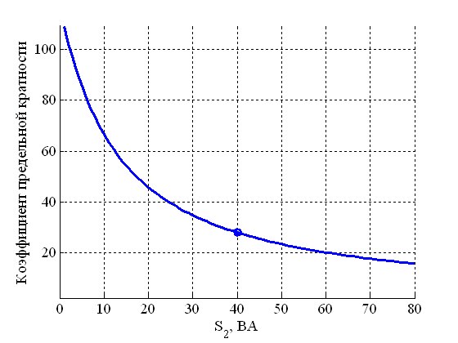
Кривая зависимости класса точности  от нагрузки для обмотки №2 | Зависимость класса точности от мощности  нагрузки на выводах №3  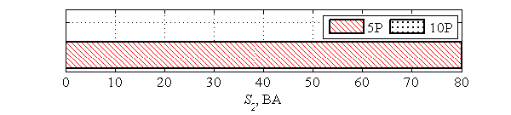

Комплект № 608-163

Кривая зависимости номинальной предельной  кратности от нагрузки для обмоток №4  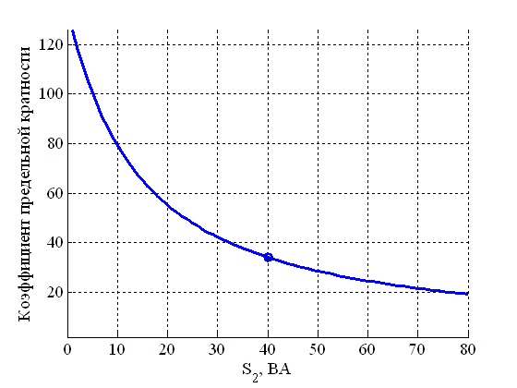 | Зависимость класса точности от мощности  нагрузки на выводах №4

Комплект № 608-190
Метрологические характеристики вторичных обмоток, входящих в данный комплект, определяются по кривым зависимости класса точности, коэффициента безопасности и предельной кратности от нагрузки (см. ниже).
Например, одни из возможных метрологических характеристик вторичных обмоток приведены в таблице, остальные возможные варианты в соответствии с кривыми.
Таблица – Возможные метрологические характеристики вторичных обмоток
Обмотка |  | I_{1ном}/I_{2ном} в зависимости от конструктивного исполнения, А |  | Класс точности |  | Номинальная вторичная нагрузка, ВА (Ом) | Коэффициент безопасности | Номинальная предельная кратность | Сопротивление постоянному току, Ом
 |  | Конструктивное исполнение 1 | Конструктивное исполнение 2
№1 Для измерения | обмотка | 100-200-400/5 | 400/5 | 0,5S |  | 100 (4,0) | 5 | - | 0,077
 | отпайка | 50-100-200/5 | 200/5 | 1 |  | 60 (2,4) | 5 | - | 0,141
№2 Для измерения |  | 100-200-400/5 | 400/5 | 0,5 |  | 60 (2,4) | 5 | - | 0,109
№3 Для защиты |  | 400-800-1600/5 | 1600/5 | 5P |  | 25 (1,0) | - | 20 | 0,394
№4 Для защиты |  | 400-800-1600/5 | 1600/5 | 5P |  | 25 (1,0) |  | 20 | 0,394
№5 Для защиты |  | 400-800-1600/5 | 1600/5 | 5P |  | 25 (1,0) | - | 20 | 0,394
Примечание: возможно выполнение обмоток с другими классами точности, номинальными вторичными нагрузками, коэффициентами безопасности и предельными кратностями в соответствии с приведенными кривыми (см. ниже)
Кривая зависимости коэффициента безопасности от нагрузки  для обмотки №1  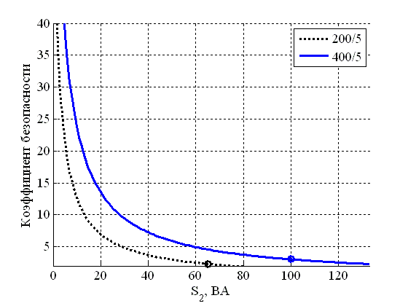 |  |  |  |  | Кривая зависимости класса точности от нагрузки для обмотки №1  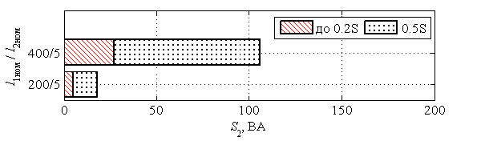  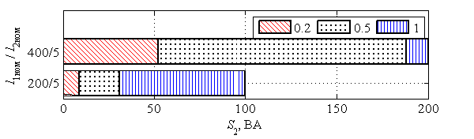

Комплект № 608-190

Кривая зависимости коэффициента безопасности от нагрузки  для обмотки №2  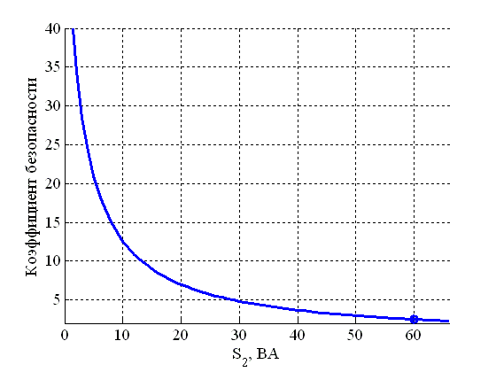 | Кривая зависимости номинальной предельной  кратности от нагрузки для обмоток №3-4  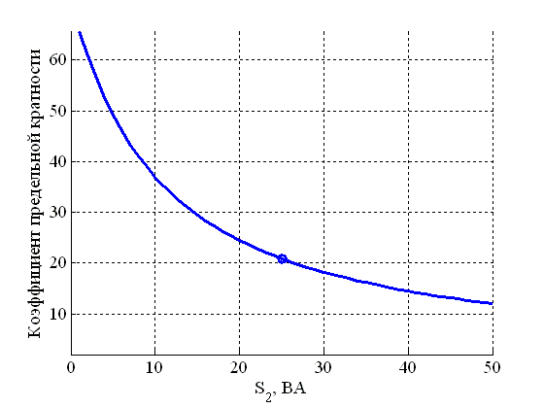
Кривая зависимости класса точности от нагрузки для обмотки №2  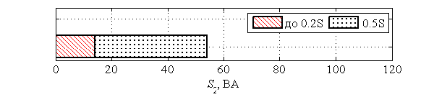  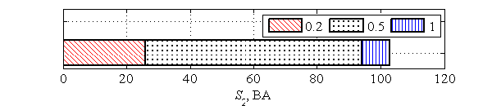 | Зависимость класса точности от мощности  нагрузки на выводах №3-4

Комплект № 608-240
Метрологические характеристики вторичных обмоток, входящих в данный комплект, определяются по кривым зависимости класса точности, коэффициента безопасности и предельной кратности от нагрузки (см. ниже).
Например, одни из возможных метрологических характеристик вторичных обмоток приведены в таблице, остальные возможные варианты в соответствии с кривыми.
Таблица – Возможные метрологические характеристики вторичных обмоток
Обмотка |  | I_{1ном}/I_{2ном} в зависимости от конструктивного исполнения, А |  | Класс точности |  | Номинальная вторичная нагрузка, ВА (Ом) | Коэффициент безопасности | Номинальная предельная кратность | Сопротивление постоянному току, Ом
 |  | Конструктивное исполнение 1 | Конструктивное исполнение 2
№1 Для измерения | обмотка | 100-200-400/5 | 400/5 | 0,2 |  | 20 (0,8) | 10 | - | 0,058
 | отпайка | 50-100-200/5 | 200/5 | 0,5 |  | 10 (0,4) | 10 | - | 0,114
№2 Для измерения |  | 100-200-400/5 | 400/5 | 0,5 |  | 40 (1,6) | 5 | - | 0,098
№3 Для защиты |  | 100-200-400/5 | 400/5 | 10P |  | 20 (0,8) | - | 15 | 0,12
№4 Для защиты |  | 100-200-400/5 | 400/5 | 10P |  | 30 (1,2) | - | 20 | 0,163
Примечание: возможно выполнение обмоток с другими классами точности, номинальными вторичными нагрузками, коэффициентами безопасности и предельными кратностями в соответствии с приведенными кривыми (см. ниже)
Кривая зависимости коэффициента безопасности от нагрузки  для обмотки №1 |  |  |  |  | Кривая зависимости класса точности от нагрузки для обмотки №1

Комплект № 608-240

Кривая зависимости коэффициента безопасности от нагрузки  для обмотки №2  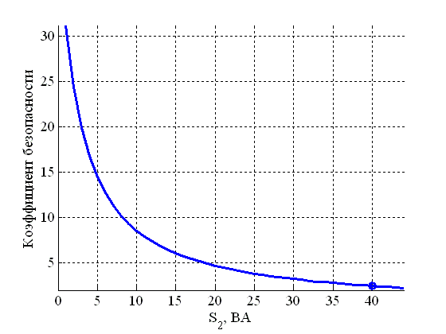 | Кривая зависимости номинальной предельной  кратности от нагрузки для обмоток №3-4  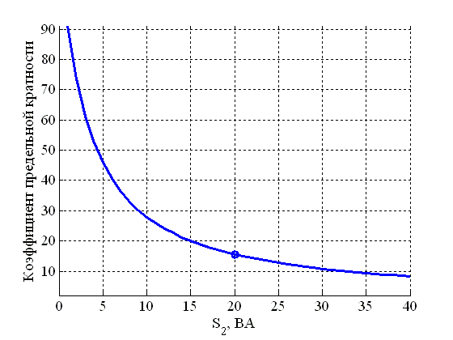
Кривая зависимости класса точности от нагрузки для обмотки №2  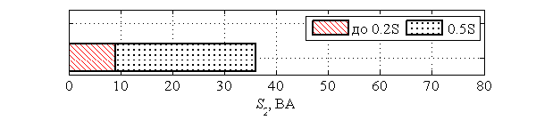  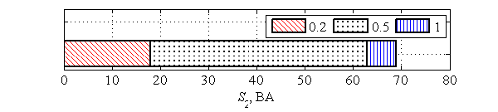 | Зависимость класса точности от мощности  нагрузки на выводах №3-4  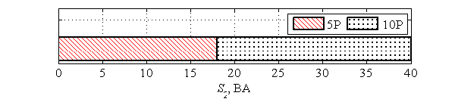

Комплект № 608-293
Метрологические характеристики вторичных обмоток, входящих в данный комплект, определяются по кривым зависимости класса точности, коэффициента безопасности и предельной кратности от нагрузки (см. ниже).
Например, одни из возможных метрологических характеристик вторичных обмоток приведены в таблице, остальные возможные варианты в соответствии с кривыми.
Таблица – Возможные метрологические характеристики вторичных обмоток
Обмотка |  | I_{1ном}/I_{2ном} в зависимости от конструктивного исполнения, А |  | Класс точности |  | Номинальная вторичная нагрузка, ВА (Ом) | Коэффициент безопасности | Номинальная предельная кратность | Сопротивление постоянному току, Ом
 |  | Конструктивное исполнение 1 | Конструктивное исполнение 2
№1 Для измерения | обмотка | 100-200-400/5 | 400/5 | 0,2S |  | 25 (1,0) | 10 | - | 0,053
 | отпайка | 50-100-200/5 | 200/5 | 0,5 |  | 20 (0,8) | 10 | - | 0,111
№2 Для защиты |  | 100-200-400/5 | 400/5 | 5P |  | 30 (1,2) | - | 10 | 0,118
№3 Для защиты |  | 100-200-400/5 | 400/5 | 5P |  | 30 (1,2) | - | 10 | 0,118
№4 Для защиты |  | 100-200-400/5 | 400/5 | 5P |  | 30 (1,2) | - | 10 | 0,118
Примечание: возможно выполнение обмоток с другими классами точности, номинальными вторичными нагрузками, коэффициентами безопасности и предельными кратностями в соответствии с приведенными кривыми (см. ниже)
Кривая зависимости коэффициента безопасности от нагрузки  для обмотки №1  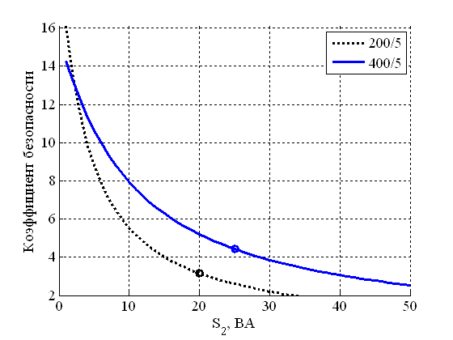 |  |  |  |  | Кривая зависимости класса точности от нагрузки для обмотки №1  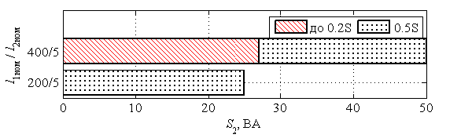  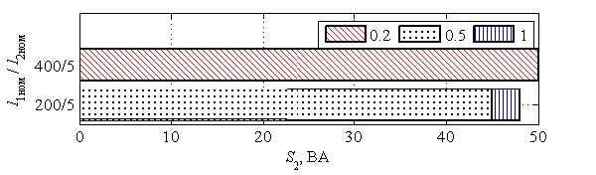

Комплект № 608-293

Кривая зависимости номинальной предельной
кратности от нагрузки для обмоток №2-4
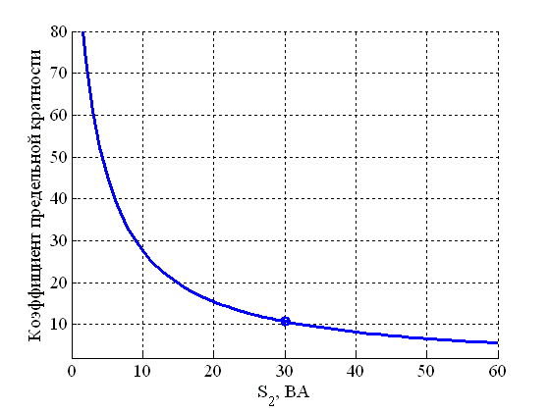
Кривая зависимости номинальной предельной
кратности от нагрузки для обмоток №2-4

Комплект № 608-39
Метрологические характеристики вторичных обмоток, входящих в данный комплект, определяются по кривым зависимости класса точности, коэффициента безопасности и предельной кратности от нагрузки (см. ниже).
Например, одни из возможных метрологических характеристик вторичных обмоток приведены в таблице, остальные возможные варианты в соответствии с кривыми.
Таблица – Возможные метрологические характеристики вторичных обмоток
Обмотка |  | I_{1ном}/I_{2ном} в зависимости от конструктивного исполнения, А |  | Класс точности |  | Номинальная вторичная нагрузка, ВА (Ом) | Коэффициент безопасности | Номинальная предельная кратность | Сопротивление постоянному току, Ом
 |  | Конструктивное исполнение 1 | Конструктивное исполнение 2
№1 Для измерения | обмотка | 150-300-600/1 | 600/1 | 0,5S |  | 30 (30) | 5 | - | 1,557
 | отпайка | 75-150-300/1 | 300/1 | 0,5 |  | 15 (15) | 5 | - | 3,216
№2 Для измерения |  | 150-300-600/1 | 600/1 | 0,2 |  | 20 (20) | 5 | - | 3,216
№3 Для защиты |  | 300-600-1200/1 | 1200/1 | 5P |  | 30 (30) | - | 20 | 3,88
№4 Для защиты |  | 300-600-1200/1 | 1200/1 | 5P |  | 30 (30) | - | 20 | 3,88
№5 Для защиты |  | 300-600-1200/1 | 1200/1 | 5P |  | 30 (30) | - | 20 | 3,88
Примечание: возможно выполнение обмоток с другими классами точности, номинальными вторичными нагрузками, коэффициентами безопасности и предельными кратностями в соответствии с приведенными кривыми (см. ниже)
Кривая зависимости коэффициента безопасности от нагрузки  для обмотки №1  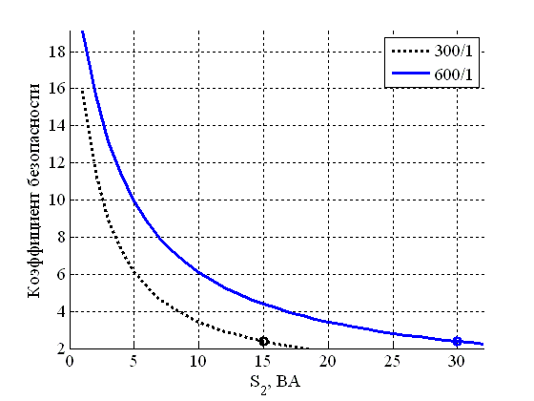 |  |  |  |  | Кривая зависимости класса точности от нагрузки для обмотки №1  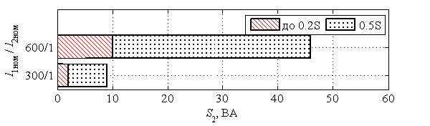  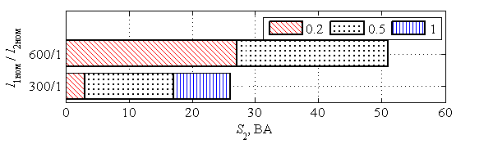

Комплект № 608-39

Кривая зависимости коэффициента безопасности от нагрузки  для обмотки №2  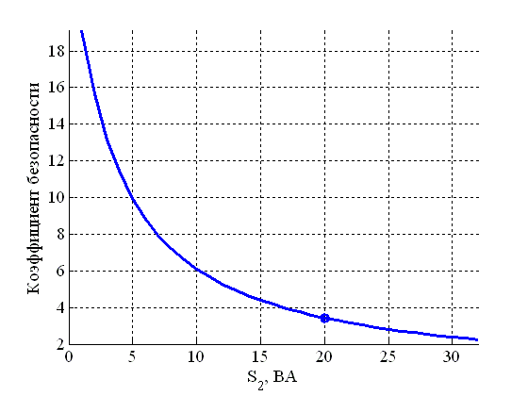 | Кривая зависимости номинальной предельной  кратности от нагрузки для обмоток №3-5
Кривая зависимости класса точности от нагрузки для обмотки №2  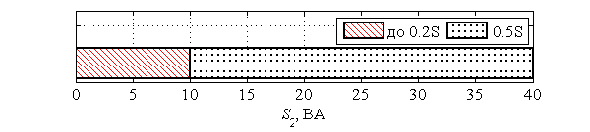  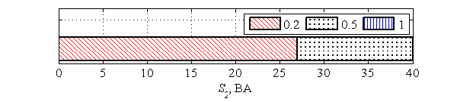 | Зависимость класса точности от мощности  нагрузки на выводах №3-5

Комплект № 608-60
Метрологические характеристики вторичных обмоток, входящих в данный комплект, определяются по кривым зависимости класса точности, коэффициента безопасности и предельной кратности от нагрузки (см. ниже).
Например, одни из возможных метрологических характеристик вторичных обмоток приведены в таблице, остальные возможные варианты в соответствии с кривыми.
Таблица – Возможные метрологические характеристики вторичных обмоток
Обмотка | I_{1ном}/I_{2ном} в зависимости от конструктивного исполнения, А |  | Класс точности |  | Номинальная вторичная нагрузка, ВА (Ом) | Коэффициент безопасности | Номинальная предельная кратность | Сопротивление постоянному току, Ом
Обмотка | Конструктивное исполнение 1 | Конструктивное исполнение 2
№1 Для защиты | 150-300-600/1 | 600/1 | 5P |  | 30 (30) | - | 23 | 5,274
№2 Для защиты | 150-300-600/1 | 600/1 | 5P |  | 30 (30) | - | 23 | 5,274
Примечание: возможно выполнение обмоток с другими классами точности, номинальными вторичными нагрузками, коэффициентами безопасности и предельными кратностями в соответствии с приведенными кривыми (см. ниже)
Кривая зависимости номинальной предельной  кратности от нагрузки для обмоток №1-2  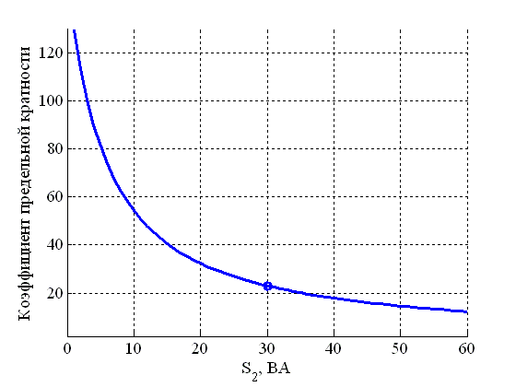 |  |  |  | Кривая зависимости номинальной предельной  кратности от нагрузки для обмоток №1-2

Комплект № 608-26
Метрологические характеристики вторичных обмоток, входящих в данный комплект, определяются по кривым зависимости класса точности, коэффициента безопасности и предельной кратности от нагрузки (см. ниже).
Например, одни из возможных метрологических характеристик вторичных обмоток приведены в таблице, остальные возможные варианты в соответствии с кривыми.
Таблица – Возможные метрологические характеристики вторичных обмоток
Обмотка |  | I_{1ном}/I_{2ном} в зависимости от конструктивного исполнения, А |  | Класс точности |  | Номинальная вторичная нагрузка, ВА (Ом) | Коэффициент безопасности | Номинальная предельная кратность | Сопротивление постоянному току, Ом
 |  | Конструктивное исполнение 1 | Конструктивное исполнение 2
№1 Для измерения | обмотка | 150-300-600/5 | 600/5 | 0,55 |  | 30 (1,2) | 5 | - | 0,08
 | отпайка | 75-150-300/5 | 300/5 | 0,5 |  | 30 (1,2) | 5 | - | 0,153
№2 Для измерения |  | 150-300-600/5 | 600/5 | 0,2 |  | 15 (0,6) | 5 | - | 0,12
№3 Для защиты |  | 300-600-1200/5 | 1200/5 | 5P |  | 30 (1,2) | - | 24 | 0,322
№4 Для защиты |  | 300-600-1200/5 | 1200/5 | 5P |  | 30 (1,2) | - | 24 | 0,322
№5 Для защиты |  | 300-600-1200/5 | 1200/5 | 5P |  | 30 (1,2) | - | 24 | 0,322
Примечание: возможно выполнение обмоток с другими классами точности, номинальными вторичными нагрузками, коэффициентами безопасности и предельными кратностями в соответствии с приведенными кривыми (см. ниже)
Кривая зависимости коэффициента безопасности от нагрузки  для обмотки №1  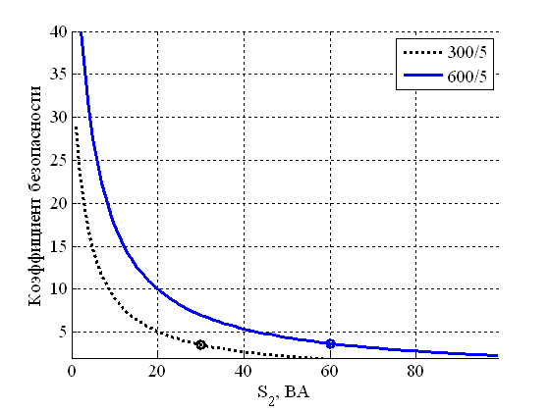 |  |  |  |  | Кривая зависимости класса точности от нагрузки для обмотки №1  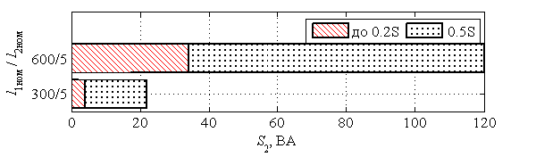  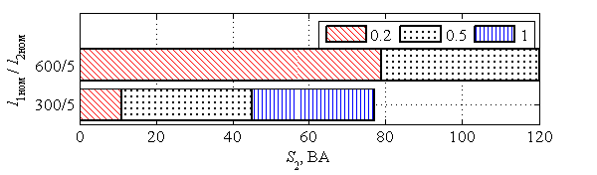

Комплект № 608-26

Кривая зависимости коэффициента безопасности от нагрузки  для обмотки №2  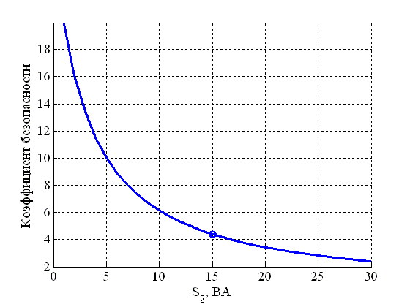 | Кривая зависимости номинальной предельной  кратности от нагрузки для обмоток №3-5
Кривая зависимости класса точности от нагрузки для обмотки №2  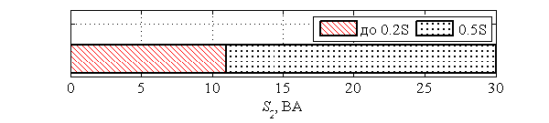  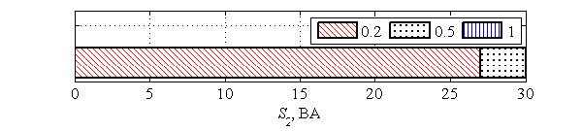 | Зависимость класса точности от мощности  нагрузки на выводах №3-5

Комплект № 608-50
Метрологические характеристики вторичных обмоток, входящих в данный комплект, определяются по кривым зависимости класса точности, коэффициента безопасности и предельной кратности от нагрузки (см. ниже).
Например, одни из возможных метрологических характеристик вторичных обмоток приведены в таблице, остальные возможные варианты в соответствии с кривыми.
Таблица – Возможные метрологические характеристики вторичных обмоток
№1 Для защиты | 150-300-600/5 | 600/5 | 5P |  | 25 (1,0) | - | 20 | 0,184
№2 Для защиты | 150-300-600/5 | 600/5 | 5P |  | 25 (1,0) | - | 20 | 0,184
№3 Для защиты | 150-300-600/5 | 600/5 | 5P |  | 25 (1,0) | - | 20 | 0,184
Примечание: возможно выполнение обмоток с другими классами точности, номинальными вторичными нагрузками, коэффициентами безопасности и предельными кратностями в соответствии с приведенными кривыми (см. ниже)
Кривая зависимости номинальной предельной  кратности от нагрузки для обмоток №1-3  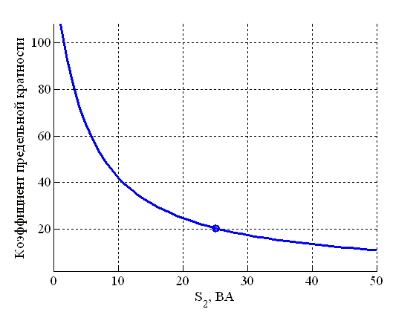 |  |  |  | Зависимость класса точности от мощности  нагрузки на выводах №1-3

Комплект № 608-59
Метрологические характеристики вторичных обмоток, входящих в данный комплект, определяются по кривым зависимости класса точности, коэффициента безопасности и предельной кратности от нагрузки (см. ниже).
Например, одни из возможных метрологических характеристик вторичных обмоток приведены в таблице, остальные возможные варианты в соответствии с кривыми.
Таблица – Возможные метрологические характеристики вторичных обмоток
Обмотка |  | I_{1ном}/I_{2ном} в зависимости от конструктивного исполнения, А |  | Класс точности |  | Номинальная вторичная нагрузка, ВА (Ом) | Коэффициент безопасности | Номинальная предельная кратность | Сопротивление постоянному току, Ом
 |  | Конструктивное исполнение 1 | Конструктивное исполнение 2
№1 Для измерения | обмотка | 150-300-600/5 | 600/5 | 0,5 |  | 80 (3,2) | 5 | - | 0,087
 | отпайка | 75-150-300/5 | 300/5 | 0,5 |  | 40 (1,6) | 5 | - | 0,16
№2 Для измерения | обмотка | 150-300-600/5 | 600/5 | 0,5 |  | 80 (3,2) | 5 | - | 0,087
 | отпайка | 75-150-300/5 | 300/5 | 0,5 |  | 40 (1,6) | 5 | - | 0,16
№3 Для защиты |  | 150-300-600/5 | 600/5 | 5P |  | 25 (1,0) | - | 22 | 0,192
№4 Для защиты |  | 150-300-600/5 | 600/5 | 5P |  | 25 (1,0) | - | 22 | 0,192
Примечание: возможно выполнение обмоток с другими классами точности, номинальными вторичными нагрузками, коэффициентами безопасности и предельными кратностями в соответствии с приведенными кривыми (см. ниже)
Кривая зависимости коэффициента безопасности от нагрузки  для обмотки №1-2  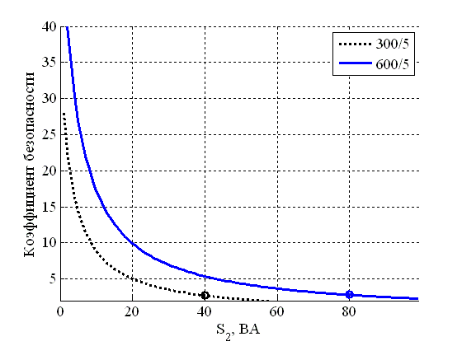 |  |  |  |  | Кривая зависимости класса точности от нагрузки для обмотки №1-2  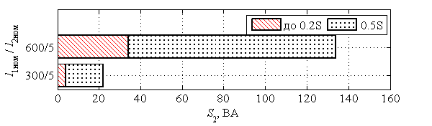  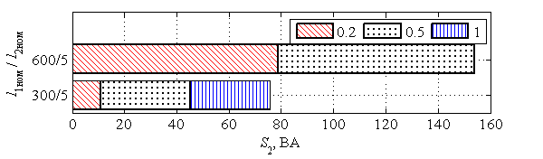

Комплект № 608-59

Кривая зависимости номинальной предельной
кратности от нагрузки для обмоток №3-4
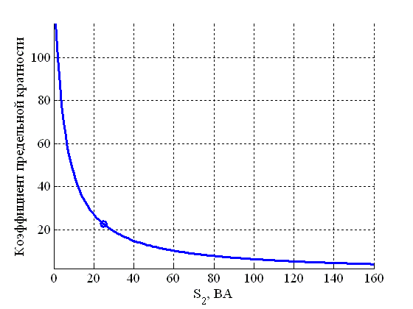
Зависимость класса точности от мощности
нагрузки на выводах №3-4

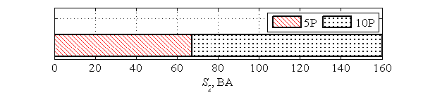

Комплект № 608-128
Метрологические характеристики вторичных обмоток, входящих в данный комплект, определяются по кривым зависимости класса точности, коэффициента безопасности и предельной кратности от нагрузки (см. ниже).
Например, одни из возможных метрологических характеристик вторичных обмоток приведены в таблице, остальные возможные варианты в соответствии с кривыми.
Таблица – Возможные метрологические характеристики вторичных обмоток
Обмотка |  | I_{1ном}/I_{2ном} в зависимости от конструктивного исполнения, А |  | Класс точности |  | Номинальная вторичная нагрузка, ВА (Ом) | Коэффициент безопасности | Номинальная предельная кратность | Сопротивление постоянному току, Ом
 |  | Конструктивное исполнение 1 | Конструктивное исполнение 2
№1 Для измерения | обмотка | 150-300-600/5 | 600/5 | 0,5 |  | 80 (3,2) | 5 | - | 0,087
 | отпайка | 75-150-300/5 | 300/5 | 0,5 |  | 40 (1,6) | 5 | - | 0,16
№2 Для измерения |  | 150-300-600/5 | 600/5 | 0,2 |  | 25 (1,0) | 5 | - | 0,127
№3 Для защиты |  | 150-300-600/5 | 600/5 | 5P |  | 20 (0,8) | - | 19 | 0,168
№4 Для защиты |  | 150-300-600/5 | 600/5 | 5P |  | 20 (0,8) | - | 19 | 0,168
Примечание: возможно выполнение обмоток с другими классами точности, номинальными вторичными нагрузками, коэффициентами безопасности и предельными кратностями в соответствии с приведенными кривыми (см. ниже)
Кривая зависимости коэффициента безопасности от нагрузки  для обмотки №1 |  |  |  |  | Кривая зависимости класса точности от нагрузки для обмотки №1

Комплект № 608-128

Кривая зависимости коэффициента безопасности от нагрузки  для обмотки №2 | Кривая зависимости номинальной предельной  кратности от нагрузки для обмоток №3-5  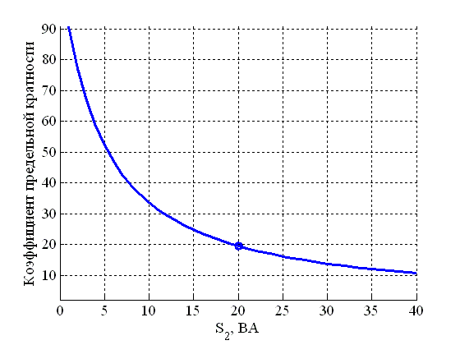
Кривая зависимости класса точности от нагрузки для обмотки №2 | Зависимость класса точности от мощности  нагрузки на выводах №3-5  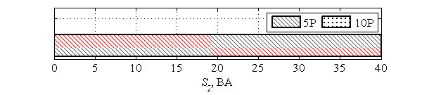

Комплект № 608-224
Метрологические характеристики вторичных обмоток, входящих в данный комплект, определяются по кривым зависимости класса точности, коэффициента безопасности и предельной кратности от нагрузки (см. ниже).
Например, одни из возможных метрологических характеристик вторичных обмоток приведены в таблице, остальные возможные варианты в соответствии с кривыми.
Таблица – Возможные метрологические характеристики вторичных обмоток
Обмотка |  | I_{1ном}/I_{2ном} в зависимости от конструктивного исполнения, А |  | Класс точности |  | Номинальная вторичная нагрузка, ВА (Ом) | Коэффициент безопасности | Номинальная предельная кратность | Сопротивление постоянному току, Ом
 |  | Конструктивное исполнение 1 | Конструктивное исполнение 2
№1 Для измерения | обмотка | 150-300-600/5 | 600/5 | 0,5 |  | 80 (3,2) | 5 | - | 0,087
 | отпайка | 75-150-300/5 | 300/5 | 0,5 |  | 40 (1,6) | 5 | - | 0,16
№2 Для измерения | обмотка | 150-300-600/5 | 600/5 | 0,5 |  | 80 (3,2) | 5 | - | 0,087
 | отпайка | 75-150-300/5 | 300/5 | 0,5 |  | 40 (1,6) | 5 | - | 0,16
№3 Для защиты |  | 300-600-1200/5 | 1200/5 | 5P |  | 30 (1,2) | - | 24 | 0,322
Примечание: возможно выполнение обмоток с другими классами точности, номинальными вторичными нагрузками, коэффициентами безопасности и предельными кратностями в соответствии с приведенными кривыми (см. ниже)
Кривая зависимости коэффициента безопасности от нагрузки  для обмотки №1-2 |  |  |  |  | Кривая зависимости класса точности от нагрузки для обмотки №1-2

Комплект № 608-224

Кривая зависимости номинальной предельной
кратности от нагрузки для обмоток №3
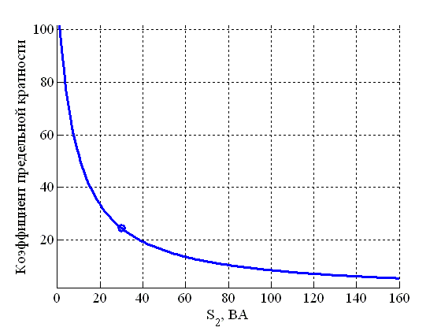
Зависимость класса точности от мощности
нагрузки на выводах №3

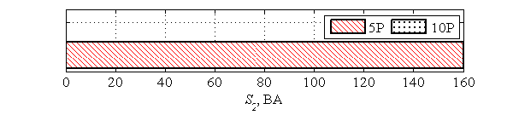

Комплект № 608-227
Метрологические характеристики вторичных обмоток, входящих в данный комплект, определяются по кривым зависимости класса точности, коэффициента безопасности и предельной кратности от нагрузки (см. ниже).
Например, одни из возможных метрологических характеристик вторичных обмоток приведены в таблице, остальные возможные варианты в соответствии с кривыми.
Таблица – Возможные метрологические характеристики вторичных обмоток
Обмотка |  | I_{1ном}/I_{2ном} в зависимости от конструктивного исполнения, А |  | Класс точности |  | Номинальная вторичная нагрузка, ВА (Ом) | Коэффициент безопасности | Номинальная предельная кратность | Сопротивление постоянному току, Ом
 |  | Конструктивное исполнение 1 | Конструктивное исполнение 2
№1 Для измерения | обмотка | 150-300-600/5 | 600/5 | 0,2S |  | 40 (1,6) | 5 | - | 0,107
 | отпайка | 75-150-300/5 | 300/5 | 0,5 |  | 20 (0,8) | 5 | - | 0,167
№2 Для защиты |  | 100-200-400/5 | 400/5 | 5P |  | 15 (0,6) | - | 22 | 0,118
№3 Для защиты |  | 100-200-400/5 | 400/5 | 5P |  | 15 (0,6) | - | 22 | 0,118
№4 Для защиты |  | 100-200-400/5 | 400/5 | 5P |  | 15 (0,6) | - | 22 | 0,118
Примечание: возможно выполнение обмоток с другими классами точности, номинальными вторичными нагрузками, коэффициентами безопасности и предельными кратностями в соответствии с приведенными кривыми (см. ниже)
Кривая зависимости коэффициента безопасности от нагрузки  для обмотки №1  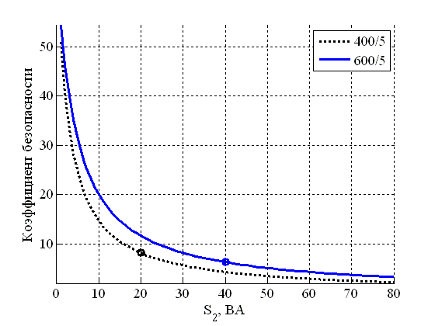 |  |  |  |  | Кривая зависимости класса точности от нагрузки для обмотки №1  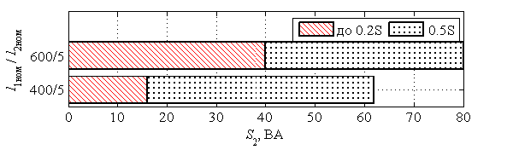  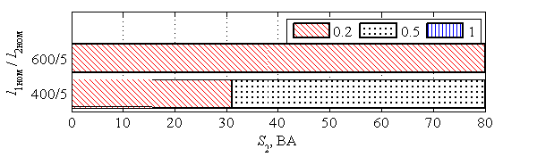

Комплект № 608-227

Кривая зависимости номинальной предельной
кратности от нагрузки для обмоток №2-4
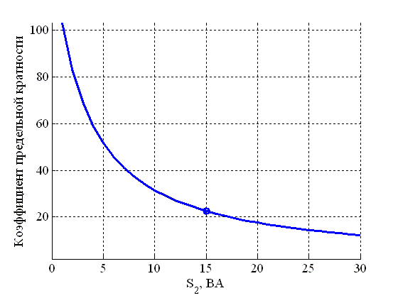
Зависимость класса точности от мощности
нагрузки на выводах №2-4

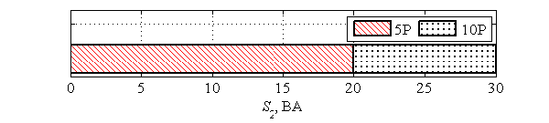

Комплект № 608-228
Метрологические характеристики вторичных обмоток, входящих в данный комплект, определяются по кривым зависимости класса точности, коэффициента безопасности и предельной кратности от нагрузки (см. ниже).
Например, одни из возможных метрологических характеристик вторичных обмоток приведены в таблице, остальные возможные варианты в соответствии с кривыми.
Таблица – Возможные метрологические характеристики вторичных обмоток
Обмотка |  | I_{1ном}/I_{2ном} в зависимости от конструктивного исполнения, А |  | Класс точности |  | Номинальная вторичная нагрузка, ВА (Ом) | Коэффициент безопасности | Номинальная предельная кратность | Сопротивление постоянному току, Ом
 |  | Конструктивное исполнение 1 | Конструктивное исполнение 2
№1 Для измерения | обмотка | 150-300-600/5 | 600/5 | 0,2S |  | 40 (1,6) | 10 | - | 0,107
 | отпайка | 100-200-400/5 | 400/5 | 0,5 |  | 20 (0,8) | 10 | - | 0,167
№2 Для защиты |  | 300-600-1200/5 | 1200/5 | 5P |  | 30 (1,2) | - | 24 | 0,322
№3 Для защиты |  | 300-600-1200/5 | 1200/5 | 5P |  | 30 (1,2) | - | 24 | 0,322
№4 Для защиты |  | 300-600-1200/5 | 1200/5 | 5P |  | 30 (1,2) | - | 24 | 0,322
Примечание: возможно выполнение обмоток с другими классами точности, номинальными вторичными нагрузками, коэффициентами безопасности и предельными кратностями в соответствии с приведенными кривыми (см. ниже)
Кривая зависимости коэффициента безопасности от нагрузки  для обмотки №1 |  |  |  |  | Кривая зависимости класса точности от нагрузки для обмотки №1

Комплект № 608-228

Кривая зависимости номинальной предельной
кратности от нагрузки для обмоток №2-4
Зависимость класса точности от мощности
нагрузки на выводах №2-4

Комплект № 608-234
Метрологические характеристики вторичных обмоток, входящих в данный комплект, определяются по кривым зависимости класса точности, коэффициента безопасности и предельной кратности от нагрузки (см. ниже).
Например, одни из возможных метрологических характеристик вторичных обмоток приведены в таблице, остальные возможные варианты в соответствии с кривыми.
Таблица – Возможные метрологические характеристики вторичных обмоток
Обмотка |  | I_{1ном}/I_{2ном} в зависимости от конструктивного исполнения, А |  | Класс точности |  | Номинальная вторичная нагрузка, ВА (Ом) | Коэффициент безопасности | Номинальная предельная кратность | Сопротивление постоянному току, Ом
 |  | Конструктивное исполнение 1 | Конструктивное исполнение 2
№1 Для измерения | обмотка | 150-300-600/5 | 600/5 | 0,2 |  | 20 (0,8) | 10 | - | 0,067
 | отпайка | 75-150-300/5 | 300/5 | 0,5 |  | 10 (0,4) | 10 | - | 0,127
№2 Для защиты |  | 600-1200-2400/5 | 2400/5 | 5P |  | 50 (2,0) | - | 39 | 0,783
№3 Для защиты |  | 600-1200-2400/5 | 2400/5 | 5P |  | 50 (2,0) | - | 39 | 0,783
№4 Для защиты |  | 600-1200-2400/5 | 2400/5 | 5P |  | 50 (2,0) | - | 39 | 0,783
Примечание: возможно выполнение обмоток с другими классами точности, номинальными вторичными нагрузками, коэффициентами безопасности и предельными кратностями в соответствии с приведенными кривыми (см. ниже)
Кривая зависимости коэффициента безопасности от нагрузки  для обмотки №1  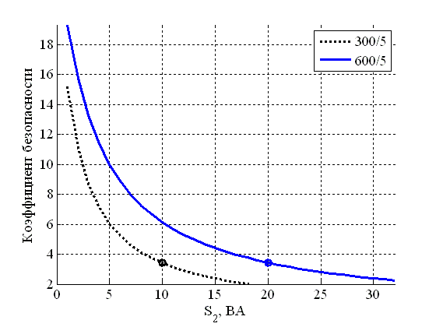 |  |  |  |  | Кривая зависимости класса точности от нагрузки для обмотки №1  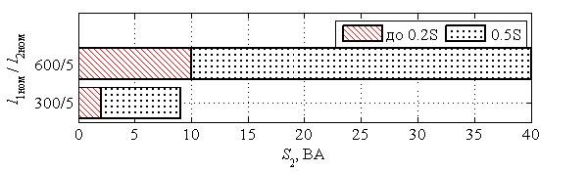  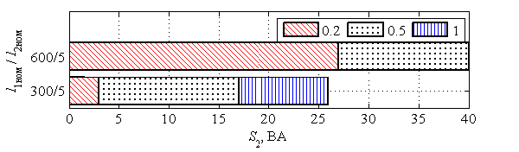

Комплект № 608-234

Кривая зависимости номинальной предельной
кратности от нагрузки для обмоток №2-4
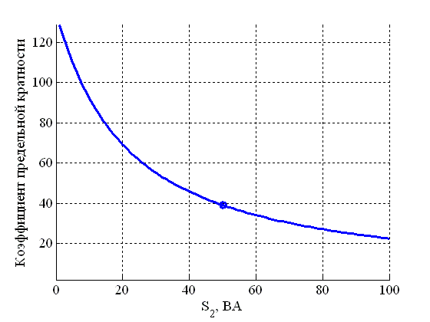
Зависимость класса точности от мощности
нагрузки на выводах №2-4

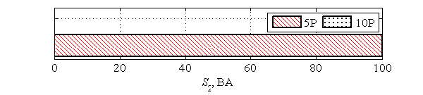

Комплект № 608-244
Метрологические характеристики вторичных обмоток, входящих в данный комплект, определяются по кривым зависимости класса точности, коэффициента безопасности и предельной кратности от нагрузки (см. ниже).
Например, одни из возможных метрологических характеристик вторичных обмоток приведены в таблице, остальные возможные варианты в соответствии с кривыми.
Таблица – Возможные метрологические характеристики вторичных обмоток
Обмотка |  | I_{1ном}/I_{2ном} в зависимости от конструктивного исполнения, А |  | Класс точности |  | Номинальная вторичная нагрузка, ВА (Ом) | Коэффициент безопасности | Номинальная предельная кратность | Сопротивление постоянному току, Ом
 |  | Конструктивное исполнение 1 | Конструктивное исполнение 2
№1 Для измерения | обмотка | 150-300-600/5 | 600/5 | 0,5 |  | 50 (2,0) | 5 | - | 0,078
 | отпайка | 75-150-300/5 | 300/5 | 0,5 |  | 25 (1,0) | 5 | - | 0,143
№2 Для измерения |  | 150-300-600/5 | 600/5 | 0,2 |  | 25 (1,0) | 5 | - | 0,127
№3 Для защиты |  | 150-300-600/5 | 600/5 | 5P |  | 30 (1,2) | - | 24 | 0,217
№4 Для защиты |  | 150-300-600/5 | 600/5 | 5P |  | 30 (1,2) | - | 24 | 0,217
Примечание: возможно выполнение обмоток с другими классами точности, номинальными вторичными нагрузками, коэффициентами безопасности и предельными кратностями в соответствии с приведенными кривыми (см. ниже)
Кривая зависимости коэффициента безопасности от нагрузки  для обмотки №1  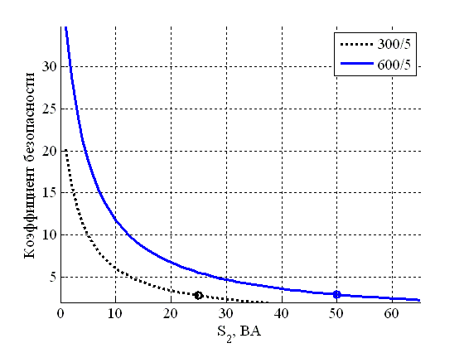 |  |  |  |  | Кривая зависимости класса точности от нагрузки для обмотки №1  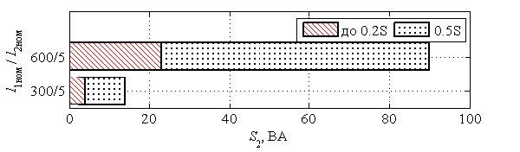  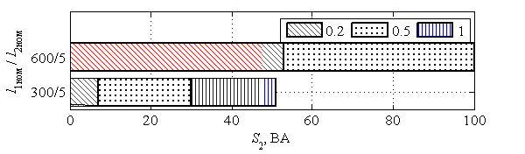

Комплект № 608-244

Кривая зависимости коэффициента безопасности от нагрузки  для обмотки №2 | Кривая зависимости номинальной предельной  кратности от нагрузки для обмоток №3-4  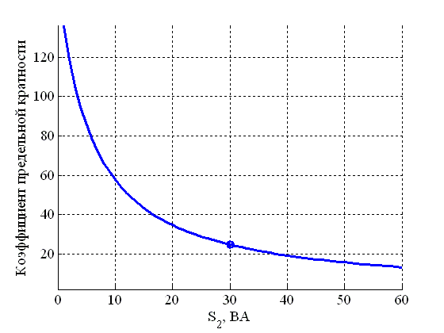
Кривая зависимости класса точности от нагрузки для обмотки №2 | Зависимость класса точности от мощности  нагрузки на выводах №3-4

Комплект № 608-259
Метрологические характеристики вторичных обмоток, входящих в данный комплект, определяются по кривым зависимости класса точности, коэффициента безопасности и предельной кратности от нагрузки (см. ниже).
Например, одни из возможных метрологических характеристик вторичных обмоток приведены в таблице, остальные возможные варианты в соответствии с кривыми.
Таблица – Возможные метрологические характеристики вторичных обмоток
Обмотка |  | I_{1ном}/I_{2ном} в зависимости от конструктивного исполнения, А |  | Класс точности |  | Номинальная вторичная нагрузка, ВА (Ом) | Коэффициент безопасности | Номинальная предельная кратность | Сопротивление постоянному току, Ом
 |  | Конструктивное исполнение 1 | Конструктивное исполнение 2
№1 Для измерения | обмотка | 150-300-600/5 | 600/5 | 0,5 |  | 80 (3,2) | 5 | - | 0,087
 | отпайка | 75-150-300/5 | 300/5 | 0,5 |  | 40 (1,6) | 5 | - | 0,16
№2 Для измерения | обмотка | 150-300-600/5 | 600/5 | 0,5 |  | 80 (3,2) | 5 | - | 0,087
 | отпайка | 75-150-300/5 | 300/5 | 0,5 |  | 40 (1,6) | 5 | - | 0,16
№3 Для защиты |  | 150-300-600/5 | 600/5 | 5P |  | 25 (1,0) | - | 24 | 0,2
Примечание: возможно выполнение обмоток с другими классами точности, номинальными вторичными нагрузками, коэффициентами безопасности и предельными кратностями в соответствии с приведенными кривыми (см. ниже)
Кривая зависимости коэффициента безопасности от нагрузки  для обмотки №1-2 |  |  |  |  | Кривая зависимости класса точности от нагрузки для обмотки №1-2

Комплект № 608-259

Кривая зависимости номинальной предельной
кратности от нагрузки для обмоток №3
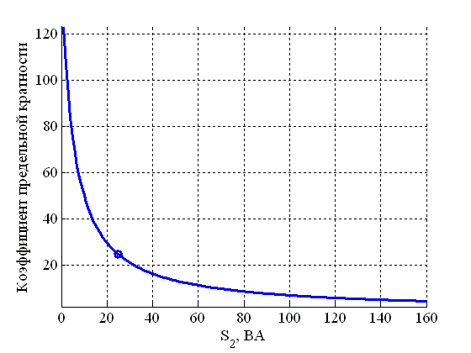
Зависимость класса точности от мощности
нагрузки на выводах №3

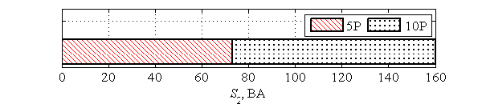

Комплект № 608-263
Метрологические характеристики вторичных обмоток, входящих в данный комплект, определяются по кривым зависимости класса точности, коэффициента безопасности и предельной кратности от нагрузки (см. ниже).
Например, одни из возможных метрологических характеристик вторичных обмоток приведены в таблице, остальные возможные варианты в соответствии с кривыми.
Таблица – Возможные метрологические характеристики вторичных обмоток
Обмотка |  | I_{1ном}/I_{2ном} в зависимости от конструктивного исполнения, А |  | Класс точности |  | Номинальная вторичная нагрузка, ВА (Ом) | Коэффициент безопасности | Номинальная предельная кратность | Сопротивление постоянному току, Ом
 |  | Конструктивное исполнение 1 | Конструктивное исполнение 2
№1 Для измерения | обмотка | 150-300-600/5 | 600/5 | 0,5 |  | 80 (3,2) | 5 | - | 0,087
 | отпайка | 75-150-300/5 | 300/5 | 0,5 |  | 40 (1,6) | 5 | - | 0,16
№2 Для защиты |  | 150-300-600/5 | 600/5 | 5P |  | 25 (1,0) | - | 24 | 0,2
№3 Для защиты |  | 150-300-600/5 | 600/5 | 5P |  | 25 (1,0) | - | 24 | 0,2
Примечание: возможно выполнение обмоток с другими классами точности, номинальными вторичными нагрузками, коэффициентами безопасности и предельными кратностями в соответствии с приведенными кривыми (см. ниже)
Кривая зависимости коэффициента безопасности от нагрузки  для обмотки №1 |  |  |  |  | Кривая зависимости класса точности от нагрузки для обмотки №1

Комплект № 608-263

Кривая зависимости номинальной предельной
кратности от нагрузки для обмоток №2-3
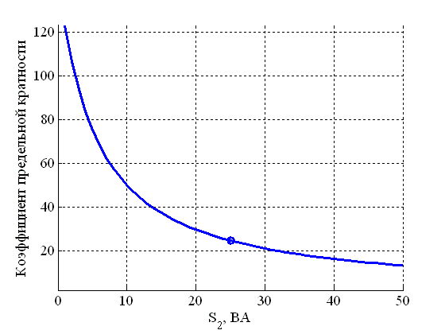
Зависимость класса точности от мощности
нагрузки на выводах №2-3

Комплект № 608-274
Метрологические характеристики вторичных обмоток, входящих в данный комплект, определяются по кривым зависимости класса точности, коэффициента безопасности и предельной кратности от нагрузки (см. ниже).
Например, одни из возможных метрологических характеристик вторичных обмоток приведены в таблице, остальные возможные варианты в соответствии с кривыми.
Таблица – Возможные метрологические характеристики вторичных обмоток
Обмотка |  | I_{1ном}/I_{2ном} в зависимости от конструктивного исполнения, А |  | Класс точности |  | Номинальная вторичная нагрузка, ВА (Ом) | Коэффициент безопасности | Номинальная предельная кратность | Сопротивление постоянному току, Ом
 |  | Конструктивное исполнение 1 | Конструктивное исполнение 2
№1 Для измерения | обмотка | 150-300-600/5 | 600/5 | 0,5 |  | 80 (3,2) | 5 | - | 0,83
 | отпайка | 75-150-300/5 | 300/5 | 0,5 |  | 40 (1,6) | 5 | - | 0,16
№2 Для измерения |  | 150-300-600/5 | 600/5 | 0,2 |  | 40 (1,6) | 5 | - | 0,135
№3 Для защиты |  | 150-300-600/5 | 600/5 | 5P |  | 30 (1,2) | - | 24 | 0,217
№4 Для защиты |  | 150-300-600/5 | 600/5 | 5P |  | 30 (1,2) | - | 24 | 0,217
Примечание: возможно выполнение обмоток с другими классами точности, номинальными вторичными нагрузками, коэффициентами безопасности и предельными кратностями в соответствии с приведенными кривыми (см. ниже)
Кривая зависимости коэффициента безопасности от нагрузки  для обмотки №1  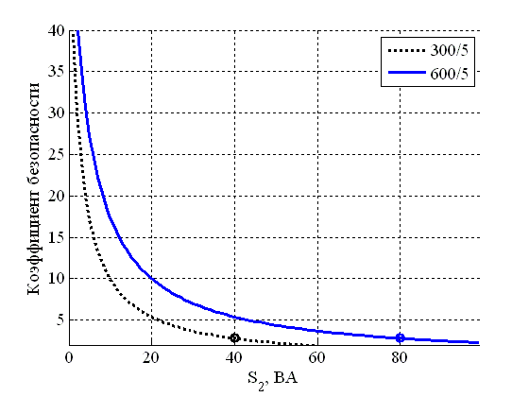 |  |  |  |  | Кривая зависимости класса точности от нагрузки для обмотки №1  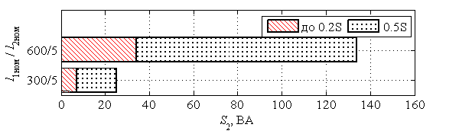  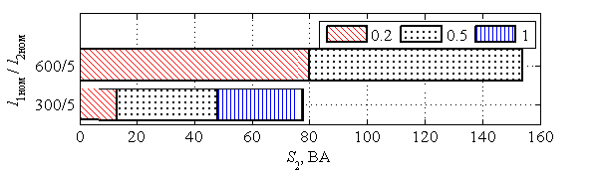

Комплект № 608-274

Кривая зависимости коэффициента безопасности от нагрузки  для обмотки №2  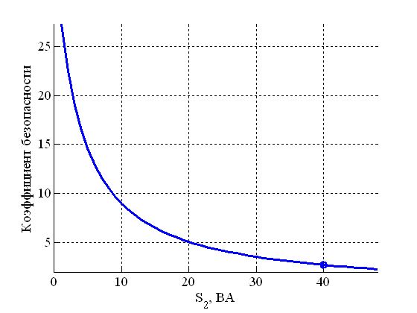 | Кривая зависимости номинальной предельной  кратности от нагрузки для обмоток №3-4
Кривая зависимости класса точности от нагрузки для обмотки №2  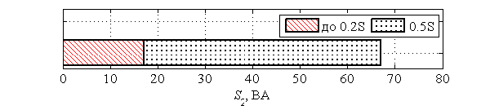  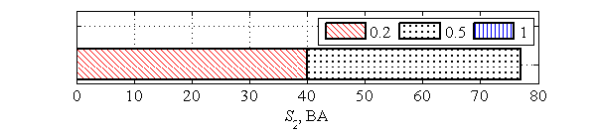 | Зависимость класса точности от мощности  нагрузки на выводах №3-4

Комплект № 608-279
Метрологические характеристики вторичных обмоток, входящих в данный комплект, определяются по кривым зависимости класса точности, коэффициента безопасности и предельной кратности от нагрузки (см. ниже).
Например, одни из возможных метрологических характеристик вторичных обмоток приведены в таблице, остальные возможные варианты в соответствии с кривыми.
Таблица – Возможные метрологические характеристики вторичных обмоток
Обмотка |  | I_{1ном}/I_{2ном} в зависимости от конструктивного исполнения, А |  | Класс точности |  | Номинальная вторичная нагрузка, ВА (Ом) | Коэффициент безопасности | Номинальная предельная кратность | Сопротивление постоянному току, Ом
 |  | Конструктивное исполнение 1 | Конструктивное исполнение 2
№1 Для измерения | обмотка | 150-300-600/5 | 600/5 | 0,2S |  | 40 (1,6) | 5 | - | 0,08
 | отпайка | 75-150-300/5 | 300/5 | 0,5 |  | 20 (0,8) | 5 | - | 0,153
№2 Для измерения |  | 150-300-600/5 | 600/5 | 0,2S |  | 30 (1,2) | 5 | - | 0,153
№3 Для защиты |  | 300-600-1200/5 | 1200/5 | 5P |  | 30 (1,2) | - | 20 | 0,306
№4 Для защиты |  | 300-600-1200/5 | 1200/5 | 5P |  | 30 (1,2) | - | 20 | 0,306
№5 Для защиты |  | 300-600-1200/5 | 1200/5 | 5P |  | 30 (1,2) | - | 25 | 0,338
Примечание: возможно выполнение обмоток с другими классами точности, номинальными вторичными нагрузками, коэффициентами безопасности и предельными кратностями в соответствии с приведенными кривыми (см. ниже)
Кривая зависимости коэффициента безопасности от нагрузки  для обмотки №1  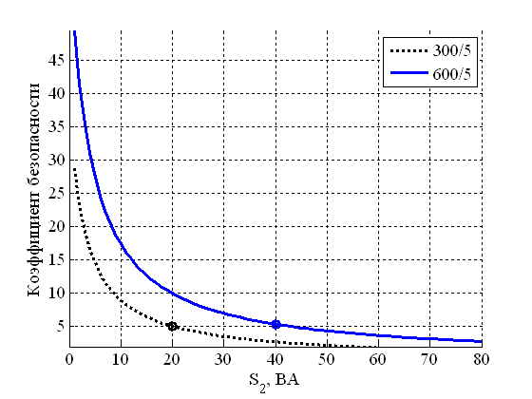 |  |  |  |  | Кривая зависимости класса точности от нагрузки для обмотки №1  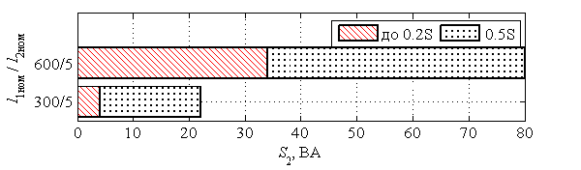  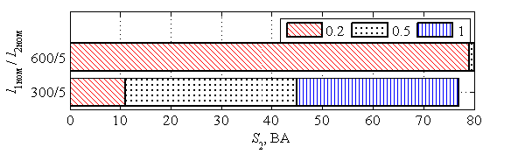

Комплект № 608-279

Кривая зависимости коэффициента безопасности от нагрузки  для обмотки №2  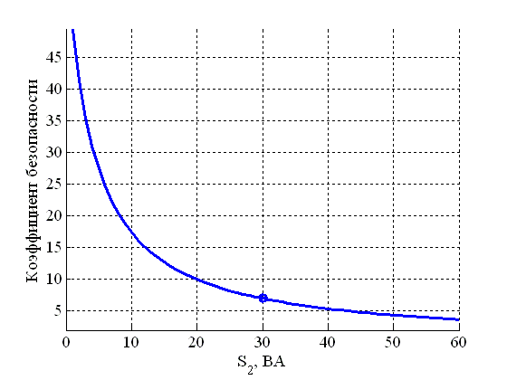 | Кривая зависимости номинальной предельной  кратности от нагрузки для обмоток №3-4
Кривая зависимости класса точности от нагрузки для обмотки №2  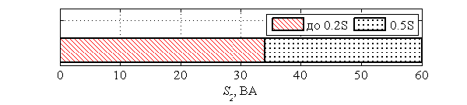  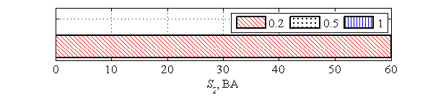 | Зависимость класса точности от мощности  нагрузки на выводах №3-4

Комплект № 608-279

Кривая зависимости номинальной предельной
кратности от нагрузки для обмоток №5
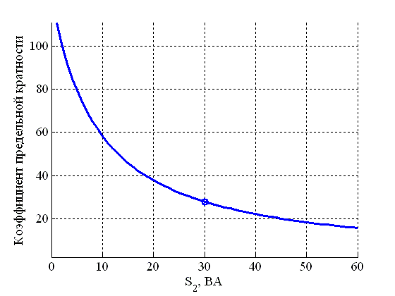
Зависимость класса точности от мощности
нагрузки на выводах №5

Комплект № 608-297
Метрологические характеристики вторичных обмоток, входящих в данный комплект, определяются по кривым зависимости класса точности, коэффициента безопасности и предельной кратности от нагрузки (см. ниже).
Например, одни из возможных метрологических характеристик вторичных обмоток приведены в таблице, остальные возможные варианты в соответствии с кривыми.
Таблица – Возможные метрологические характеристики вторичных обмоток
Обмотка |  | I_{1ном}/I_{2ном} в зависимости от конструктивного исполнения, А |  | Класс точности |  | Номинальная вторичная нагрузка, ВА (Ом) | Коэффициент безопасности | Номинальная предельная кратность | Сопротивление постоянному току, Ом
 |  | Конструктивное исполнение 1 | Конструктивное исполнение 2
№1 Для измерения | обмотка | 150-300-600/5 | 600/5 | 0,2S |  | 30 (1,2) | 10 | - | 0,057
 | отпайка | 75-150-300/5 | 300/5 | 0,5 |  | 30 (1,2) | 10 | - | 0,126
№2 Для защиты |  | 150-300-600/5 | 600/5 | 5P |  | 20 (0,8) | - | 19 | 0,168
№3 Для защиты |  | 150-300-600/5 | 600/5 | 5P |  | 20 (0,8) | - | 19 | 0,168
Примечание: возможно выполнение обмоток с другими классами точности, номинальными вторичными нагрузками, коэффициентами безопасности и предельными кратностями в соответствии с приведенными кривыми (см. ниже)
Кривая зависимости коэффициента безопасности от нагрузки  для обмотки №1  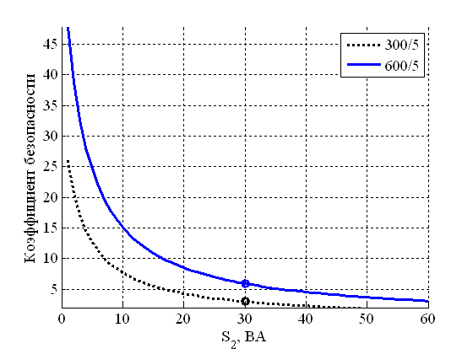 |  |  |  |  | Кривая зависимости класса точности от нагрузки для обмотки №1  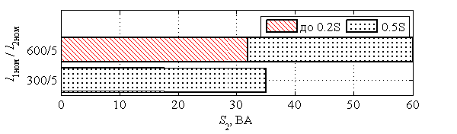  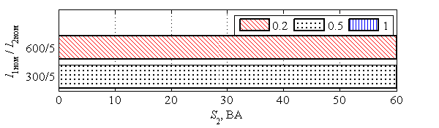

Комплект № 608-297

Кривая зависимости номинальной предельной
кратности от нагрузки для обмоток №2-3
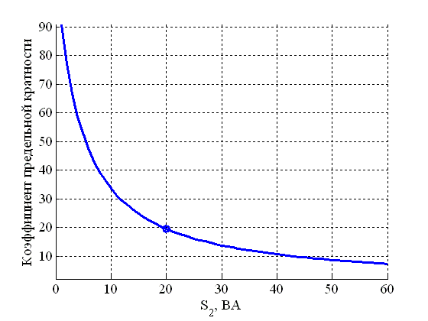
Зависимость класса точности от мощности
нагрузки на выводах №2-3

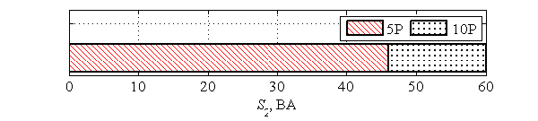

Комплект № 608-308
Метрологические характеристики вторичных обмоток, входящих в данный комплект, определяются по кривым зависимости класса точности, коэффициента безопасности и предельной кратности от нагрузки (см. ниже).
Например, одни из возможных метрологических характеристик вторичных обмоток приведены в таблице, остальные возможные варианты в соответствии с кривыми.
Таблица – Возможные метрологические характеристики вторичных обмоток
Обмотка |  | I_{1ном}/I_{2ном} в зависимости от конструктивного исполнения, А |  | Класс точности |  | Номинальная вторичная нагрузка, ВА (Ом) | Коэффициент безопасности | Номинальная предельная кратность | Сопротивление постоянному току, Ом
 |  | Конструктивное исполнение 1 | Конструктивное исполнение 2
№1 Для измерения | обмотка | 150-300-600/5 | 600/5 | 0,2S |  | 20 (0,8) | 5 | - | 0,09
 | отпайка | 75-150-300/5 | 300/5 | 0,2S |  | 20 (0,8) | 5 | - | 0,181
№2 Для измерения |  | 150-300-600/5 | 600/5 | 0,2 |  | 25 (1,0) | 5 | - | 0,127
№3 Для защиты |  | 300-600-1200/5 | 1200/5 | 5P |  | 30 (1,2) | - | 15 | 0,296
№4 Для защиты |  | 300-600-1200/5 | 1200/5 | 5P |  | 30 (1,2) | - | 15 | 0,296
№5 Для защиты |  | 300-600-1200/5 | 1200/5 | 5P |  | 30 (1,2) | - | 15 | 0,296
Примечание: возможно выполнение обмоток с другими классами точности, номинальными вторичными нагрузками, коэффициентами безопасности и предельными кратностями в соответствии с приведенными кривыми (см. ниже)
Кривая зависимости коэффициента безопасности от нагрузки  для обмотки №1  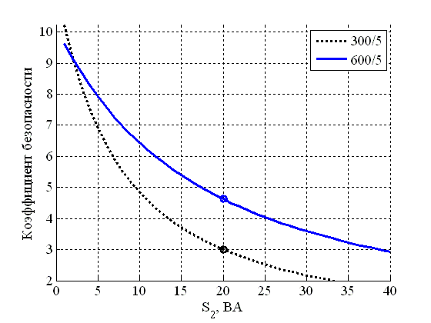 |  |  |  |  | Кривая зависимости класса точности от нагрузки для обмотки №1  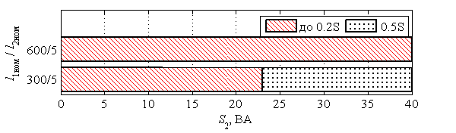  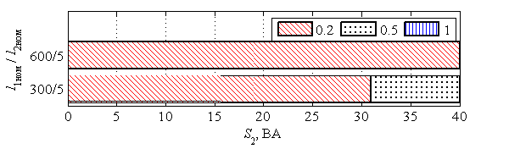

Комплект № 608-308

Кривая зависимости коэффициента безопасности от нагрузки  для обмотки №2 | Кривая зависимости номинальной предельной  кратности от нагрузки для обмоток №3-5
Кривая зависимости класса точности от нагрузки для обмотки №2 | Зависимость класса точности от мощности  нагрузки на выводах №3-5

Комплект № 608-132
Метрологические характеристики вторичных обмоток, входящих в данный комплект, определяются по кривым зависимости класса точности, коэффициента безопасности и предельной кратности от нагрузки (см. ниже).
Например, одни из возможных метрологических характеристик вторичных обмоток приведены в таблице, остальные возможные варианты в соответствии с кривыми.
Таблица – Возможные метрологические характеристики вторичных обмоток
Обмотка |  | I_{1ном}/I_{2ном} в зависимости от конструктивного исполнения, А |  | Класс точности |  | Номинальная вторичная нагрузка, ВА (Ом) | Коэффициент безопасности | Номинальная предельная кратность | Сопротивление постоянному току, Ом
 |  | Конструктивное исполнение 1 | Конструктивное исполнение 2
№1 Для измерения | обмотка | 187,5-375-750/1 | 750/1 | 0,2 |  | 20 (0,8) | 5 | - | 2,065
 | отпайка | 100-200-400/1 | 400/1 | 0,5 |  | 10 (0,4) | 5 | - | 4,0
№2 Для измерения | обмотка | 187,5-375-750/1 | 750/1 | 0,2 |  | 20 (0,8) | 5 | - | 2,065
 | отпайка | 100-200-400/1 | 400/1 | 0,5 |  | 10 (0,4) | 5 | - | 4,0
№3 Для защиты |  | 187,5-375-750/1 | 750/1 | 5P |  | 25 (1,0) | - | 25 | 6,069
№4 Для защиты |  | 187,5-375-750/1 | 750/1 | 5P |  | 25 (1,0) | - | 25 | 6,069
Примечание: возможно выполнение обмоток с другими классами точности, номинальными вторичными нагрузками, коэффициентами безопасности и предельными кратностями в соответствии с приведенными кривыми (см. ниже)
Кривая зависимости коэффициента безопасности от нагрузки  для обмотки №1-2  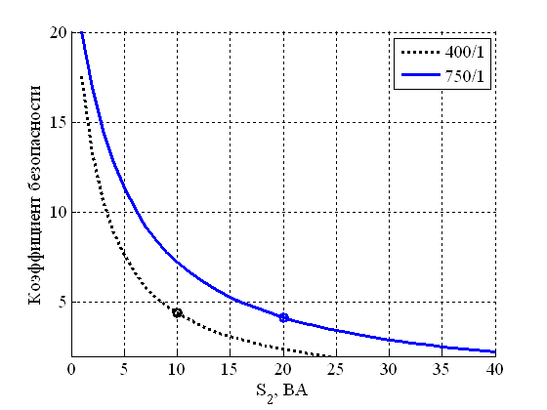 |  |  |  |  | Кривая зависимости класса точности от нагрузки для обмотки №1-2  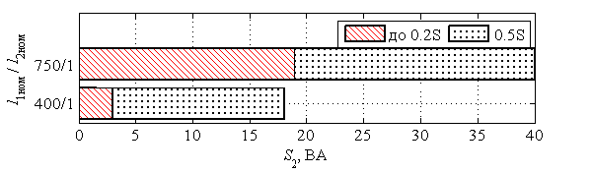  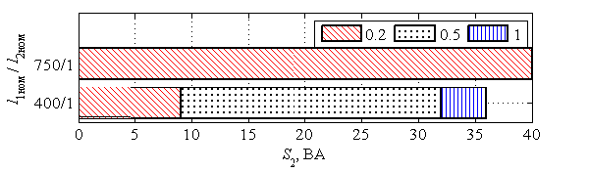

Комплект № 608-132

Кривая зависимости номинальной предельной
кратности от нагрузки для обмоток №3-4
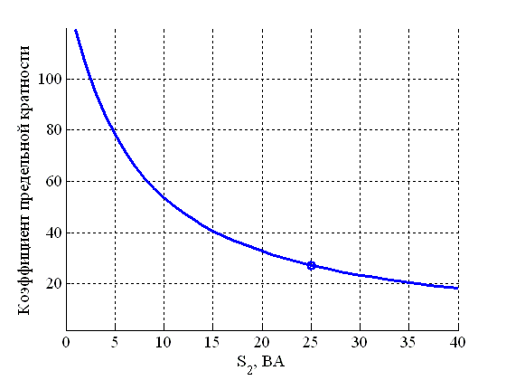
Зависимость класса точности от мощности
нагрузки на выводах №3-4

Комплект № 608-102
Метрологические характеристики вторичных обмоток, входящих в данный комплект, определяются по кривым зависимости класса точности, коэффициента безопасности и предельной кратности от нагрузки (см. ниже).
Например, одни из возможных метрологических характеристик вторичных обмоток приведены в таблице, остальные возможные варианты в соответствии с кривыми.
Таблица – Возможные метрологические характеристики вторичных обмоток
Обмотка | I_{1ном}/I_{2ном} в зависимости от конструктивного исполнения, А |  | Класс точности |  | Номинальная вторичная нагрузка, ВА (Ом) | Коэффициент безопасности | Номинальная предельная кратность | Сопротивление постоянному току, Ом
Обмотка | Конструктивное исполнение 1 | Конструктивное исполнение 2
№1 Для измерения | 187,5-375-750/5 | 750/5 | 0,2 |  | 20 (0,8) | 5 | - | 0,157
№2 Для измерения | 187,5-375-750/5 | 750/5 | 0,2 |  | 20 (0,8) | 5 | - | 0,157
№3 Для защиты | 187,5-375-750/5 | 750/5 | 5P |  | 25 (1,0) | - | 20 | 0,218
№4 Для защиты | 187,5-375-750/5 | 750/5 | 5P |  | 25 (1,0) | - | 20 | 0,218
№5 Для защиты | 187,5-375-750/5 | 750/5 | 5P |  | 25 (1,0) | - | 20 | 0,218
Примечание: возможно выполнение обмоток с другими классами точности, номинальными вторичными нагрузками, коэффициентами безопасности и предельными кратностями в соответствии с приведенными кривыми (см. ниже)
Кривая зависимости коэффициента безопасности от нагрузки  для обмотки №1-2  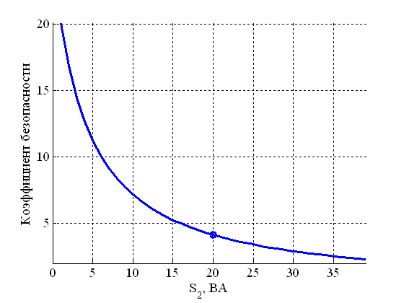 |  |  |  | Кривая зависимости класса точности от нагрузки для обмотки №1-2  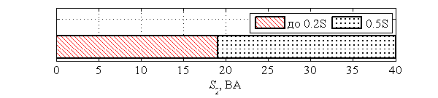  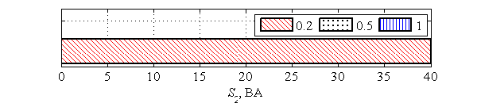

Комплект № 608-102

Кривая зависимости номинальной предельной
кратности от нагрузки для обмоток №3-5
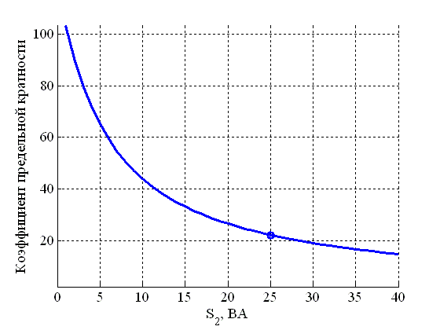
Зависимость класса точности от мощности
нагрузки на выводах №3-5

Комплект № 608-31
Метрологические характеристики вторичных обмоток, входящих в данный комплект, определяются по кривым зависимости класса точности, коэффициента безопасности и предельной кратности от нагрузки (см. ниже).
Например, одни из возможных метрологических характеристик вторичных обмоток приведены в таблице, остальные возможные варианты в соответствии с кривыми.
Таблица – Возможные метрологические характеристики вторичных обмоток
Обмотка |  | I_{1ном}/I_{2ном} в зависимости от конструктивного исполнения, А |  | Класс точности |  | Номинальная вторичная нагрузка, ВА (Ом) | Коэффициент безопасности | Номинальная предельная кратность | Сопротивление постоянному току, Ом
 |  | Конструктивное исполнение 1 | Конструктивное исполнение 2
№1 Для измерения | обмотка | 200-400-800/1 | 800/1 | 0,2S |  | 20 (20,0) | 5 | - | 2,065
 | отпайка | 100-200-400/1 | 400/1 | 0,5 |  | 10 (10,0) | 5 | - | 4,277
№2 Для защиты |  | 200-400-800/1 | 800/1 | 5P |  | 25 (25,0) | - | 10 | 4,825
№3 Для защиты |  | 200-400-800/1 | 800/1 | 5P |  | 25 (25,0) | - | 20 | 5,649
№4 Для защиты |  | 200-400-800/1 | 800/1 | 5P |  | 30 (30,) | - | 30 | 7,295
Примечание: возможно выполнение обмоток с другими классами точности, номинальными вторичными нагрузками, коэффициентами безопасности и предельными кратностями в соответствии с приведенными кривыми (см. ниже)
Кривая зависимости коэффициента безопасности от нагрузки  для обмотки №1  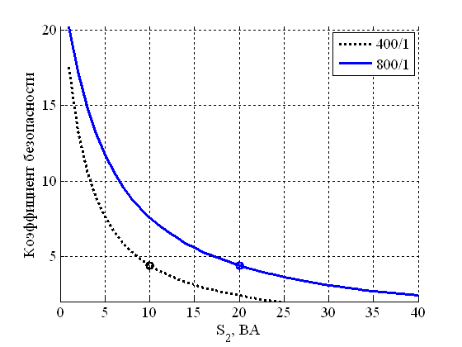 |  |  |  |  | Кривая зависимости класса точности от нагрузки для обмотки №1  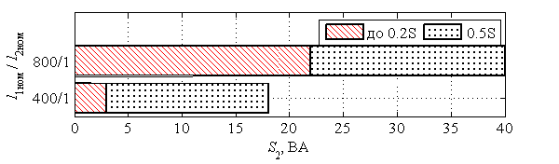  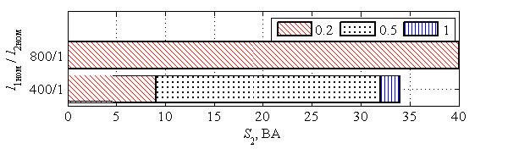

Комплект № 608-31

Кривая зависимости номинальной предельной  кратности от нагрузки для обмоток №2  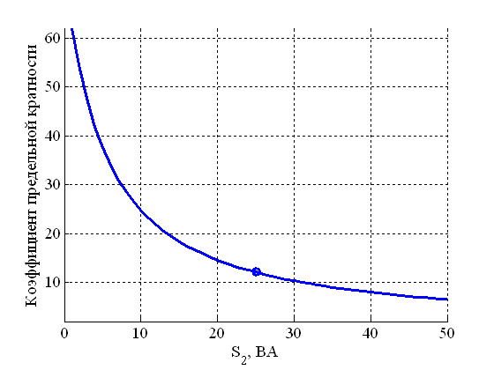 | Кривая зависимости номинальной предельной  кратности от нагрузки для обмоток №3  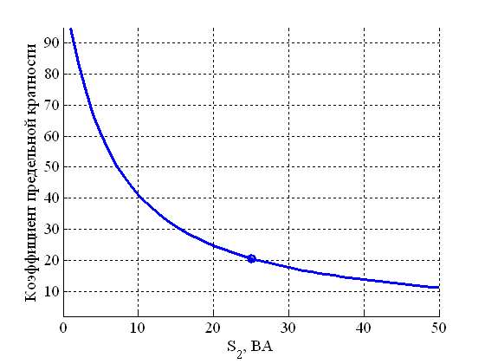
Зависимость класса точности от мощности нагрузки на выводах №2 | Зависимость класса точности от мощности  нагрузки на выводах №3

Комплект № 608-31

Кривая зависимости номинальной предельной
кратности от нагрузки для обмоток №4
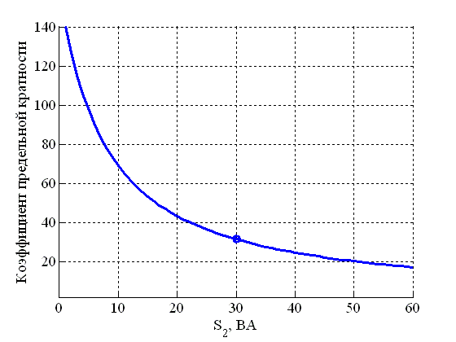
Зависимость класса точности от мощности нагрузки на выводах №4

Комплект № 608-87
Метрологические характеристики вторичных обмоток, входящих в данный комплект, определяются по кривым зависимости класса точности, коэффициента безопасности и предельной кратности от нагрузки (см. ниже).
Например, одни из возможных метрологических характеристик вторичных обмоток приведены в таблице, остальные возможные варианты в соответствии с кривыми.
Таблица – Возможные метрологические характеристики вторичных обмоток
Обмотка |  | I_{1ном}/I_{2ном} в зависимости от конструктивного исполнения, А |  | Класс точности |  | Номинальная вторичная нагрузка, ВА (Ом) | Коэффициент безопасности | Номинальная предельная кратность | Сопротивление постоянному току, Ом
 |  | Конструктивное исполнение 1 | Конструктивное исполнение 2
№1 Для измерения |  | 200-400-800/1 | 800/1 | 0,2S |  | 20 (0,8) | 5 | - | 1,969
№2 Для измерения | обмотка | 300-600-1200/5 | 1200/5 | 0,5S |  | 40 (1,6) | 5 | - | 0,12
 | отпайка | 150-300-600/5 | 600/5 | 0,5 |  | 20 (0,8) | 5 | - | 0,258
№3 Для защиты |  | 300-600-1200/5 | 1200/5 | 5P |  | 30 (1,2) | - | 24 | 0,322
№4 Для защиты |  | 300-600-1200/5 | 1200/5 | 5P |  | 30 (1,2) | - | 24 | 0,322
№5 Для защиты |  | 300-600-1200/5 | 1200/5 | 5P |  | 30 (1,2) | - | 24 | 0,322
Примечание: возможно выполнение обмоток с другими классами точности, номинальными вторичными нагрузками, коэффициентами безопасности и предельными кратностями в соответствии с приведенными кривыми (см. ниже)
Кривая зависимости коэффициента безопасности от нагрузки  для обмотки №1  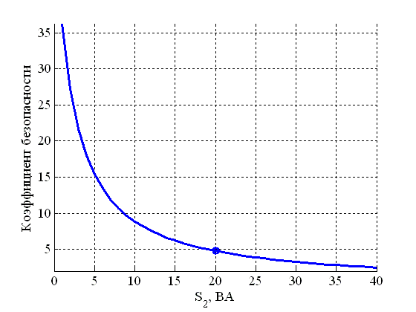 |  |  |  |  | Кривая зависимости класса точности от нагрузки для обмотки №1  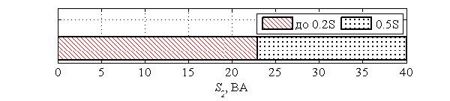

Комплект № 608-87

Кривая зависимости коэффициента безопасности от нагрузки  для обмотки №2 | Кривая зависимости номинальной предельной  кратности от нагрузки для обмоток №3-5
Кривая зависимости класса точности от нагрузки для обмотки №2 | Зависимость класса точности от мощности  нагрузки на выводах №3-5

Комплект № 608-88
Метрологические характеристики вторичных обмоток, входящих в данный комплект, определяются по кривым зависимости класса точности, коэффициента безопасности и предельной кратности от нагрузки (см. ниже).
Например, одни из возможных метрологических характеристик вторичных обмоток приведены в таблице, остальные возможные варианты в соответствии с кривыми.
Таблица – Возможные метрологические характеристики вторичных обмоток
Обмотка |  | I_{1ном}/I_{2ном} в зависимости от конструктивного исполнения, А |  | Класс точности |  | Номинальная вторичная нагрузка, ВА (Ом) | Коэффициент безопасности | Номинальная предельная кратность | Сопротивление постоянному току, Ом
 |  | Конструктивное исполнение 1 | Конструктивное исполнение 2
№1 Для измерения |  | 200-400-800/1 | 800/1 | 0,2S |  | 20 (0,8) | 5 | - | 1,985
№2 Для измерения | обмотка | 500-1000-2000/5 | 2000/5 | 0,2S |  | 100 (4,0) | 5 | - | 0,207
 | отпайка | 250-500-1000/5 | 1000/5 | 0,2 |  | 50 (2,0) | 5 | - | 0,437
№3 Для защиты |  | 500-1000-2000/5 | 2000/5 | 5P |  | 50 (2,0) | - | 34 | 0,653
№4 Для защиты |  | 500-1000-2000/5 | 2000/5 | 5P |  | 50 (2,0) | - | 34 | 0,653
№5 Для защиты |  | 500-1000-2000/5 | 2000/5 | 5P |  | 50 (2,0) | - | 34 | 0,653
Примечание: возможно выполнение обмоток с другими классами точности, номинальными вторичными нагрузками, коэффициентами безопасности и предельными кратностями в соответствии с приведенными кривыми (см. ниже)
Кривая зависимости коэффициента безопасности от нагрузки  для обмотки №1  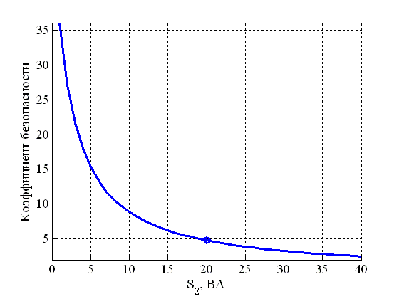 |  |  |  |  | Кривая зависимости класса точности от нагрузки для обмотки №1

Комплект № 608-88

Кривая зависимости коэффициента безопасности от нагрузки  для обмотки №2  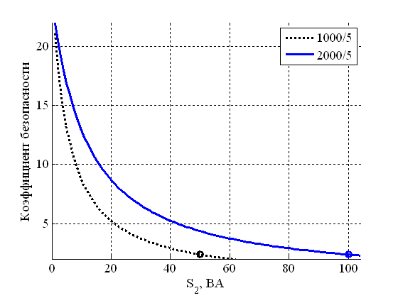 | Кривая зависимости номинальной предельной  кратности от нагрузки для обмоток №3-5  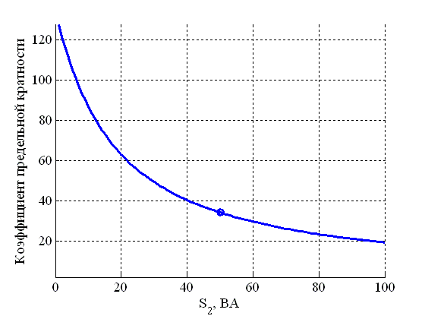
Кривая зависимости класса точности от нагрузки для обмотки №2  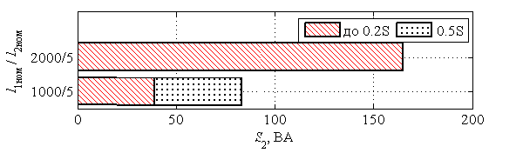  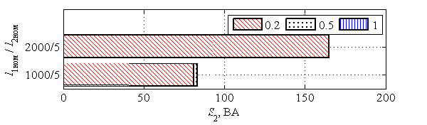 | Зависимость класса точности от мощности  нагрузки на выводах №3-5

Комплект № 608-143
Метрологические характеристики вторичных обмоток, входящих в данный комплект, определяются по кривым зависимости класса точности, коэффициента безопасности и предельной кратности от нагрузки (см. ниже).
Например, одни из возможных метрологических характеристик вторичных обмоток приведены в таблице, остальные возможные варианты в соответствии с кривыми.
Таблица – Возможные метрологические характеристики вторичных обмоток
Обмотка |  | I_{1ном}/I_{2ном} в зависимости от конструктивного исполнения, А |  | Класс точности |  | Номинальная вторичная нагрузка, ВА (Ом) | Коэффициент безопасности | Номинальная предельная кратность | Сопротивление постоянному току, Ом
 |  | Конструктивное исполнение 1 | Конструктивное исполнение 2
№1 Для измерения | обмотка | 200-400-800/1 | 800/1 | 0,2S |  | 20 (20,0) | 5 | - | 2,065
 | отпайка | 100-200-400/1 | 400/1 | 0,5 |  | 10 (10,0) | 5 | - | 4,277
№2 Для измерения |  | 200-400-800/1 | 800/1 | 0,2S |  | 20 (20,0) | 5 | - | 4,277
№3 Для защиты |  | 200-400-800/1 | 800/1 | 5P |  | 30 (30,0) | - | 20 | 5,923
№4 Для защиты |  | 200-400-800/1 | 800/1 | 5P |  | 30 (30,0) | - | 20 | 5,923
№5 Для защиты |  | 200-400-800/1 | 800/1 | 5P |  | 30 (30,0) | - | 20 | 5,923
Примечание: возможно выполнение обмоток с другими классами точности, номинальными вторичными нагрузками, коэффициентами безопасности и предельными кратностями в соответствии с приведенными кривыми (см. ниже)
Кривая зависимости коэффициента безопасности от нагрузки  для обмотки №1 |  |  |  |  | Кривая зависимости класса точности от нагрузки для обмотки №1

Комплект № 608-143

Кривая зависимости коэффициента безопасности от нагрузки  для обмотки №2  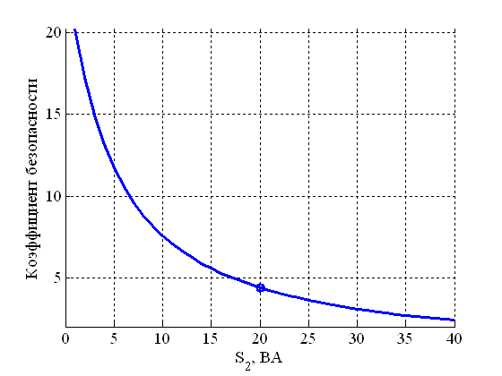 | Кривая зависимости номинальной предельной  кратности от нагрузки для обмоток №3-5  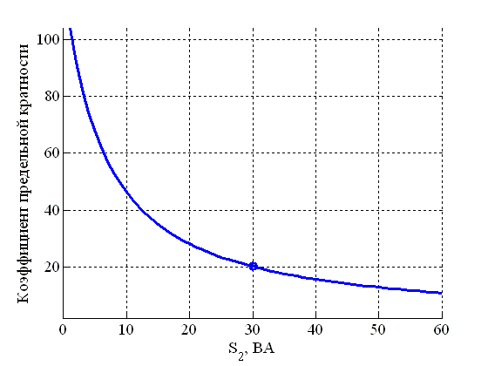
Кривая зависимости класса точности от нагрузки для обмотки №2  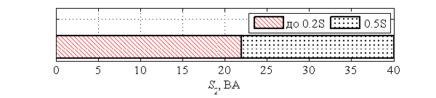 | Зависимость класса точности от мощности  нагрузки на выводах №3-5

Комплект № 608-154
Метрологические характеристики вторичных обмоток, входящих в данный комплект, определяются по кривым зависимости класса точности, коэффициента безопасности и предельной кратности от нагрузки (см. ниже).
Например, одни из возможных метрологических характеристик вторичных обмоток приведены в таблице, остальные возможные варианты в соответствии с кривыми.
Таблица – Возможные метрологические характеристики вторичных обмоток
Обмотка |  | I_{1ном}/I_{2ном} в зависимости от конструктивного исполнения, А |  | Класс точности |  | Номинальная вторичная нагрузка, ВА (Ом) | Коэффициент безопасности | Номинальная предельная кратность | Сопротивление постоянному току, Ом
 |  | Конструктивное исполнение 1 | Конструктивное исполнение 2
№1 Для измерения | обмотка | 200-400-800/1 | 800/1 | 0,2S |  | 10 (10,0) | 5 | - | 2,065
 | отпайка | 100-200-400/1 | 400/1 | 0,5 |  | 5 (5,0) | 5 | - | 4,277
№2 Для измерения |  | 200-400-800/1 | 800/1 | 0,2S |  | 20 (20,0) | 5 | - | 4,277
№3 Для защиты |  | 200-400-800/1 | 800/1 | 5P |  | 25 (25,0) | - | 20 | 5,649
№4 Для защиты |  | 200-400-800/1 | 800/1 | 5P |  | 25 (25,0) | - | 20 | 5,649
№5 Для защиты |  | 200-400-800/1 | 800/1 | 5P |  | 25 (25,0) | - | 20 | 5,649
Примечание: возможно выполнение обмоток с другими классами точности, номинальными вторичными нагрузками, коэффициентами безопасности и предельными кратностями в соответствии с приведенными кривыми (см. ниже)
Кривая зависимости коэффициента безопасности от нагрузки  для обмотки №1  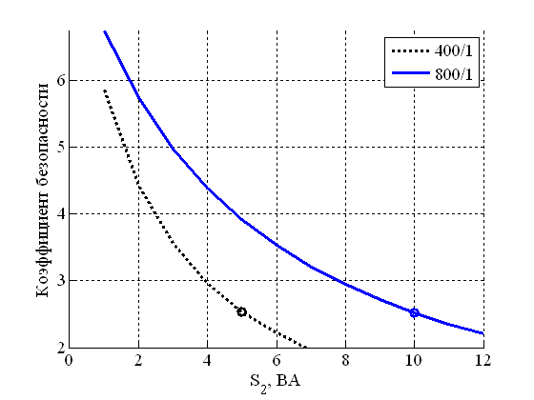 |  |  |  |  | Кривая зависимости класса точности от нагрузки для обмотки №1  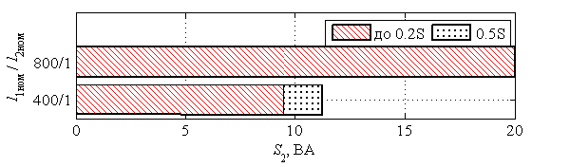  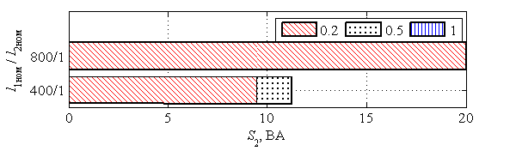

Комплект № 608-154

Кривая зависимости коэффициента безопасности от нагрузки  для обмотки №2 | Кривая зависимости номинальной предельной  кратности от нагрузки для обмоток №3-5
Кривая зависимости класса точности от нагрузки для обмотки №2 | Зависимость класса точности от мощности  нагрузки на выводах №3-5

Комплект № 608-301
Метрологические характеристики вторичных обмоток, входящих в данный комплект, определяются по кривым зависимости класса точности, коэффициента безопасности и предельной кратности от нагрузки (см. ниже).
Например, одни из возможных метрологических характеристик вторичных обмоток приведены в таблице, остальные возможные варианты в соответствии с кривыми.
Таблица – Возможные метрологические характеристики вторичных обмоток
Обмотка |  | I_{1ном}/I_{2ном} в зависимости от конструктивного исполнения, А |  | Класс точности |  | Номинальная вторичная нагрузка, ВА (Ом) | Коэффициент безопасности | Номинальная предельная кратность | Сопротивление постоянному току, Ом
 |  | Конструктивное исполнение 1 | Конструктивное исполнение 2
№1 Для измерения | обмотка | 200-400-800/1 | 800/1 | 0,2 |  | 10 (10,0) | 5 | - | 2,031
 | отпайка | 100-200-400/1 | 400/1 | 0,2 |  | 5 (5,0) | 5 | - | 4,242
№2 Для измерения | обмотка | 200-400-800/1 | 800/1 | 0,2S |  | 30 (30,0) | 5 | - | 0,086
 | отпайка | 100-200-400/1 | 400/1 | 0,5 |  | 15 (15,0) | 5 | - | 0,183
№3 Для защиты |  | 300-600-1200/5 | 1200/5 | 5P |  | 30 (30,0) | - | 20 | 0,306
№4 Для защиты |  | 300-600-1200/5 | 1200/5 | 5P |  | 30 (30,0) | - | 20 | 0,306
№5 Для защиты |  | 300-600-1200/5 | 1200/5 | 5P |  | 30 (30,0) |  | 20 | 0,306
№6 Для защиты |  | 300-600-1200/5 | 1200/5 | 5P |  | 30 (30,0) | - | 20 | 0,306
Примечание: возможно выполнение обмоток с другими классами точности, номинальными вторичными нагрузками, коэффициентами безопасности и предельными кратностями в соответствии с приведенными кривыми (см. ниже)
Кривая зависимости коэффициента безопасности от нагрузки  для обмотки №1  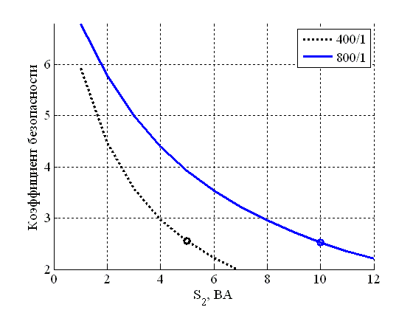 |  |  |  |  | Кривая зависимости класса точности от нагрузки для обмотки №1
Комплект № 608-301

Кривая зависимости коэффициента безопасности от нагрузки  для обмотки №2  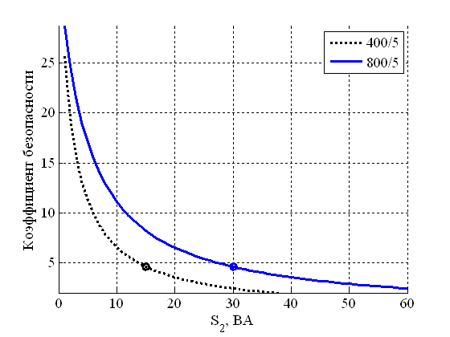 | Кривая зависимости номинальной предельной  кратности от нагрузки для обмоток №3-5
Кривая зависимости класса точности от нагрузки для обмотки №2  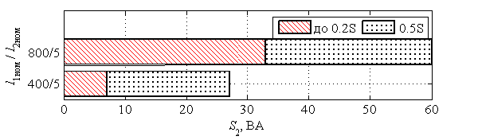  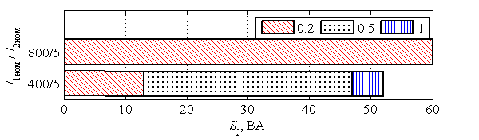 | Зависимость класса точности от мощности  нагрузки на выводах №3-5

Комплект № 608-15
Метрологические характеристики вторичных обмоток, входящих в данный комплект, определяются по кривым зависимости класса точности, коэффициента безопасности и предельной кратности от нагрузки (см. ниже).
Например, одни из возможных метрологических характеристик вторичных обмоток приведены в таблице, остальные возможные варианты в соответствии с кривыми.
Таблица – Возможные метрологические характеристики вторичных обмоток
Обмотка |  | I_{1ном}/I_{2ном} в зависимости от конструктивного исполнения, А |  | Класс точности |  | Номинальная вторичная нагрузка, ВА (Ом) | Коэффициент безопасности | Номинальная предельная кратность | Сопротивление постоянному току, Ом
 |  | Конструктивное исполнение 1 | Конструктивное исполнение 2
№1 Для измерения | обмотка | 200-400-800/5 | 800/5 | 0,2S |  | 60 (2,4) | 5 | - | 0,105
 | отпайка | 100-200-400/5 | 400/5 | 0,5 |  | 60 (2,4) | 5 | - | 0,204
№2 Для измерения |  | 200-400-800/5 | 800/5 | 0,2 |  | 25 (1,0) | 5 | - | 0,16
№3 Для защиты |  | 200-400-800/5 | 800/5 | 5P |  | 25 (1,0) | - | 20 | 0,215
№4 Для защиты |  | 200-400-800/5 | 800/5 | 5P |  | 25 (1,0) | - | 20 | 0,215
№5 Для защиты |  | 200-400-800/5 | 800/5 | 5P |  | 25 (1,0) | - | 20 | 0,215
Примечание: возможно выполнение обмоток с другими классами точности, номинальными вторичными нагрузками, коэффициентами безопасности и предельными кратностями в соответствии с приведенными кривыми (см. ниже)
Кривая зависимости коэффициента безопасности от нагрузки  для обмотки №1  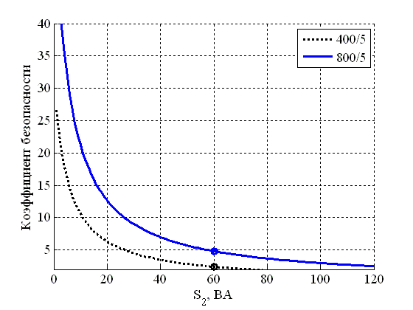 |  |  |  |  | Кривая зависимости класса точности от нагрузки для обмотки №1  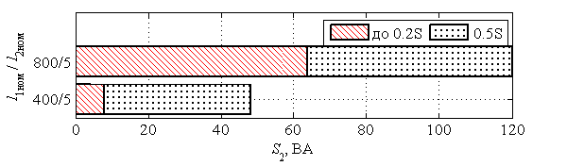  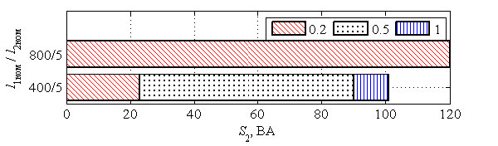
Комплект № 608-15

Кривая зависимости коэффициента безопасности от нагрузки  для обмотки №2  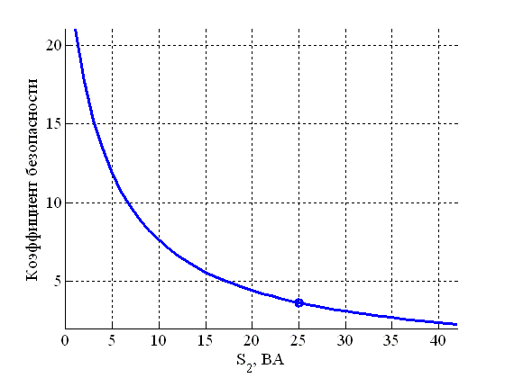 | Кривая зависимости номинальной предельной  кратности от нагрузки для обмоток №3-5  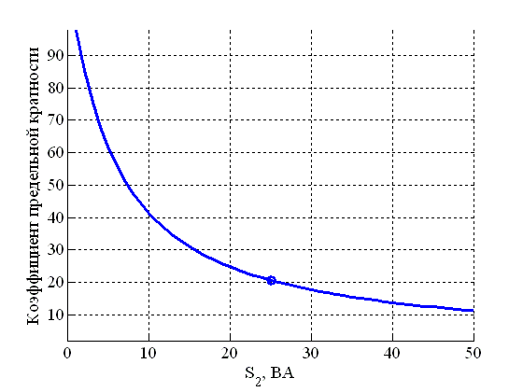
Кривая зависимости класса точности от нагрузки для обмотки №2  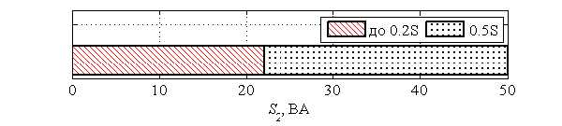  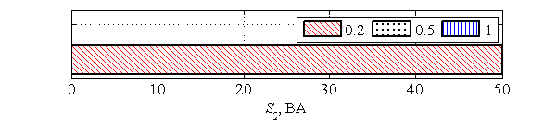 | Зависимость класса точности от мощности  нагрузки на выводах №3-5

Комплект № 608-21
Метрологические характеристики вторичных обмоток, входящих в данный комплект, определяются по кривым зависимости класса точности, коэффициента безопасности и предельной кратности от нагрузки (см. ниже).
Например, одни из возможных метрологических характеристик вторичных обмоток приведены в таблице, остальные возможные варианты в соответствии с кривыми.
Таблица – Возможные метрологические характеристики вторичных обмоток
Обмотка |  | I_{1ном}/I_{2ном} в зависимости от конструктивного исполнения, А |  | Класс точности |  | Номинальная вторичная нагрузка, ВА (Ом) | Коэффициент безопасности | Номинальная предельная кратность | Сопротивление постоянному току, Ом
 |  | Конструктивное исполнение 1 | Конструктивное исполнение 2
№1 Для измерения | обмотка | 200-400-800/5 | 800/5 | 0,2S |  | 60 (2,4) | 5 | - | 0,105
 | отпайка | 100-200-400/5 | 400/5 | 0,5 |  | 60 (2,4) | 5 | - | 0,204
№2 Для защиты |  | 200-400-800/5 | 800/5 | 5P |  | 20 (0,8) | - | 15 | 0,193
№3 Для защиты |  | 200-400-800/5 | 800/5 | 5P |  | 25 (1,0) | - | 20 | 0,215
№4 Для защиты |  | 200-400-800/5 | 800/5 | 5P |  | 30 (1,2) | - | 30 | 0,28
Примечание: возможно выполнение обмоток с другими классами точности, номинальными вторичными нагрузками, коэффициентами безопасности и предельными кратностями в соответствии с приведенными кривыми (см. ниже)
Кривая зависимости коэффициента безопасности от нагрузки  для обмотки №1 |  |  |  |  | Кривая зависимости класса точности от нагрузки для обмотки №1
Комплект № 608-21

Кривая зависимости номинальной предельной  кратности от нагрузки для обмоток №2  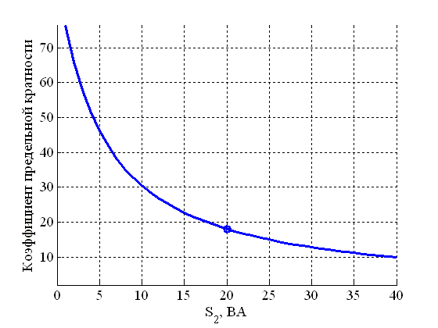 | Кривая зависимости номинальной предельной  кратности от нагрузки для обмоток №3
Зависимость класса точности от мощности  нагрузки на выводах №2 | Зависимость класса точности от мощности  нагрузки на выводах №3

Комплект № 608-21

Кривая зависимости номинальной предельной
кратности от нагрузки для обмоток №4
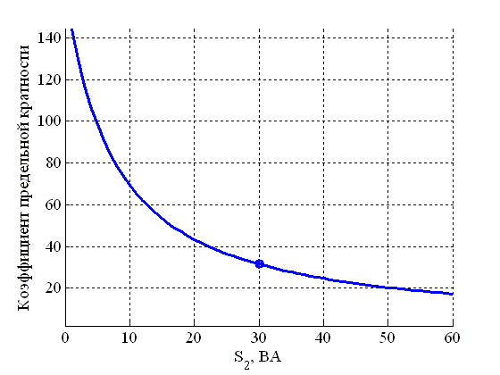
Зависимость класса точности от мощности
нагрузки на выводах №4

Комплект № 608-29
Метрологические характеристики вторичных обмоток, входящих в данный комплект, определяются по кривым зависимости класса точности, коэффициента безопасности и предельной кратности от нагрузки (см. ниже).
Например, одни из возможных метрологических характеристик вторичных обмоток приведены в таблице, остальные возможные варианты в соответствии с кривыми.
Таблица – Возможные метрологические характеристики вторичных обмоток
Обмотка |  | I_{1ном}/I_{2ном} в зависимости от конструктивного исполнения, А |  | Класс точности |  | Номинальная вторичная нагрузка, ВА (Ом) | Коэффициент безопасности | Номинальная предельная кратность | Сопротивление постоянному току, Ом
 |  | Конструктивное исполнение 1 | Конструктивное исполнение 2
№1 Для измерения | обмотка | 200-400-800/5 | 800/5 | 0,2S |  | 20 (0,8) | 5 | - | 0,087
 | отпайка | 100-200-400/5 | 400/5 | 0,5 |  | 10 (0,4) | 5 | - | 0,167
№2 Для измерения |  | 200-400-800/5 | 800/5 | 0,2S |  | 20 (0,8) | 5 | - | 0,167
№3 Для защиты |  | 400-800-1600/5 | 1600/5 | 5P |  | 30 (1,2) | - | 30 | 0,459
№4 Для защиты |  | 400-800-1600/5 | 1600/5 | 5P |  | 30 (1,2) | - | 30 | 0,459
№5 Для защиты |  | 400-800-1600/5 | 1600/5 | 5P |  | 30 (1,2) | - | 30 | 0,459
Примечание: возможно выполнение обмоток с другими классами точности, номинальными вторичными нагрузками, коэффициентами безопасности и предельными кратностями в соответствии с приведенными кривыми (см. ниже)
Кривая зависимости коэффициента безопасности от нагрузки  для обмотки №1 |  |  |  |  | Кривая зависимости класса точности от нагрузки для обмотки №1
Комплект № 608-29

Кривая зависимости коэффициента безопасности от нагрузки  для обмотки №2  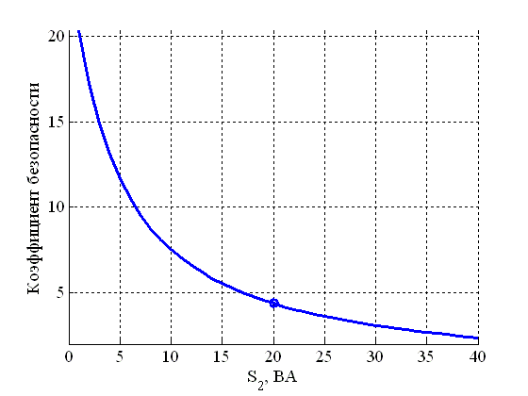 | Кривая зависимости номинальной предельной  кратности от нагрузки для обмоток №3-5
Кривая зависимости класса точности от нагрузки для обмотки №2 | Зависимость класса точности от мощности  нагрузки на выводах №3-5

Комплект № 608-45
Метрологические характеристики вторичных обмоток, входящих в данный комплект, определяются по кривым зависимости класса точности, коэффициента безопасности и предельной кратности от нагрузки (см. ниже).
Например, одни из возможных метрологических характеристик вторичных обмоток приведены в таблице, остальные возможные варианты в соответствии с кривыми.
Таблица – Возможные метрологические характеристики вторичных обмоток
Обмотка |  | I_{1ном}/I_{2ном} в зависимости от конструктивного исполнения, А |  | Класс точности |  | Номинальная вторичная нагрузка, ВА (Ом) | Коэффициент безопасности | Номинальная предельная кратность | Сопротивление постоянному току, Ом
 |  | Конструктивное исполнение 1 | Конструктивное исполнение 2
№1 Для измерения | обмотка | 200-400-800/5 | 800/5 | 0,2S |  | 60 (2,4) | 5 | - | 0,105
 | отпайка | 100-200-400/5 | 400/5 | 0,5 |  | 60 (2,4) | 5 | - | 0,204
№2 Для измерения |  | 200-400-800/5 | 800/5 | 0,2S |  | 60 (2,4) | 5 | - | 0,204
№3 Для защиты |  | 200-400-800/5 | 800/5 | 5P |  | 25 (1,0) | - | 20 | 0,215
№4 Для защиты |  | 200-400-800/5 | 800/5 | 5P |  | 30 (1,2) | - | 30 | 0,28
Примечание: возможно выполнение обмоток с другими классами точности, номинальными вторичными нагрузками, коэффициентами безопасности и предельными кратностями в соответствии с приведенными кривыми (см. ниже)
Кривая зависимости коэффициента безопасности от нагрузки  для обмотки №1 |  |  |  |  | Кривая зависимости класса точности от нагрузки для обмотки №1
Комплект № 608-45

Кривая зависимости коэффициента безопасности от нагрузки  для обмотки №2  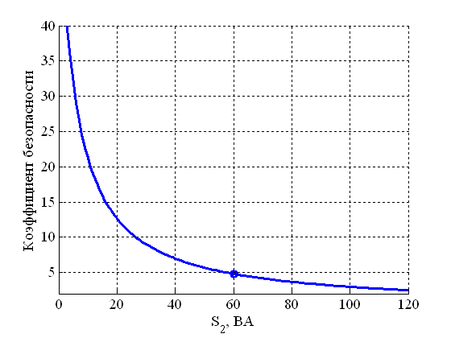 | Кривая зависимости номинальной предельной  кратности от нагрузки для обмоток №3
Кривая зависимости класса точности от нагрузки для обмотки №2  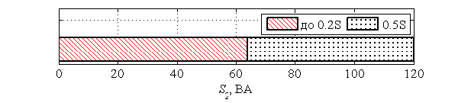  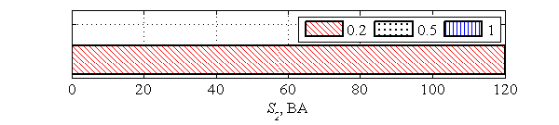 | Зависимость класса точности от мощности  нагрузки на выводах №3

Комплект № 608-45

Кривая зависимости номинальной предельной
кратности от нагрузки для обмоток №4
Зависимость класса точности от мощности
нагрузки на выводах №4

Комплект № 608-61
Метрологические характеристики вторичных обмоток, входящих в данный комплект, определяются по кривым зависимости класса точности, коэффициента безопасности и предельной кратности от нагрузки (см. ниже).
Например, одни из возможных метрологических характеристик вторичных обмоток приведены в таблице, остальные возможные варианты в соответствии с кривыми.
Таблица – Возможные метрологические характеристики вторичных обмоток
Обмотка |  | I_{1ном}/I_{2ном} в зависимости от конструктивного исполнения, А |  | Класс точности |  | Номинальная вторичная нагрузка, ВА (Ом) | Коэффициент безопасности | Номинальная предельная кратность | Сопротивление постоянному току, Ом
 |  | Конструктивное исполнение 1 | Конструктивное исполнение 2
№1 Для измерения | обмотка | 200-400-800/5 | 800/5 | 0,2S |  | 20 (0,8) | 5 | - | 0,087
 | отпайка | 100-200-400/5 | 400/5 | 0,5 |  | 10 (0,4) | 5 | - | 0,167
№2 Для защиты |  | 200-400-800/5 | 800/5 | 5P |  | 20 (0,8) | - | 15 | 0,2
№3 Для защиты |  | 200-400-800/5 | 800/5 | 5P |  | 25 (1,0) |  | 20 | 0,221
№4 Для защиты |  | 200-400-800/5 | 800/5 | 5P |  | 30 (1,2) | - | 30 | 0,286
Примечание: возможно выполнение обмоток с другими классами точности, номинальными вторичными нагрузками, коэффициентами безопасности и предельными кратностями в соответствии с приведенными кривыми (см. ниже)
Кривая зависимости коэффициента безопасности от нагрузки  для обмотки №1 |  |  |  |  | Кривая зависимости класса точности от нагрузки для обмотки №1
Комплект № 608-61

Кривая зависимости номинальной предельной  кратности от нагрузки для обмоток №2  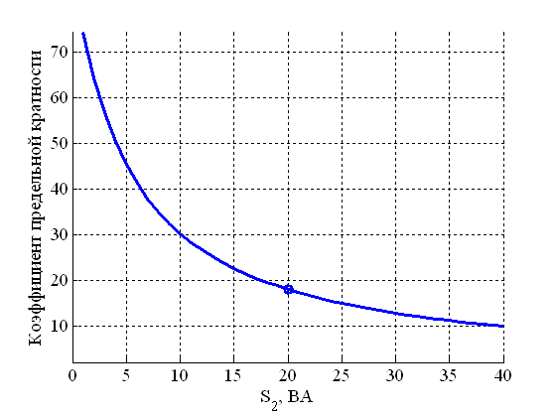 | Кривая зависимости номинальной предельной  кратности от нагрузки для обмоток №3
Зависимость класса точности от мощности  нагрузки на выводах №2 | Зависимость класса точности от мощности  нагрузки на выводах №3

Комплект № 608-45

Кривая зависимости номинальной предельной
кратности от нагрузки для обмоток №4
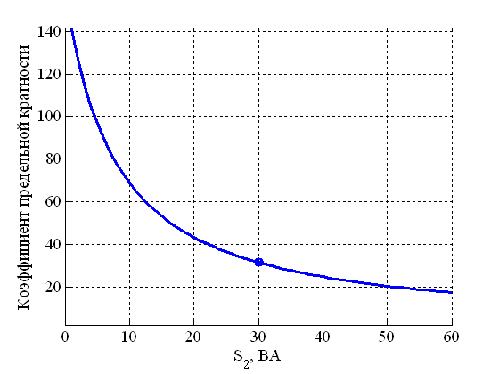
Зависимость класса точности от мощности
нагрузки на выводах №4

Комплект № 608-97
Метрологические характеристики вторичных обмоток, входящих в данный комплект, определяются по кривым зависимости класса точности, коэффициента безопасности и предельной кратности от нагрузки (см. ниже).
Например, одни из возможных метрологических характеристик вторичных обмоток приведены в таблице, остальные возможные варианты в соответствии с кривыми.
Таблица – Возможные метрологические характеристики вторичных обмоток
Обмотка |  | I_{1ном}/I_{2ном} в зависимости от конструктивного исполнения, А |  | Класс точности |  | Номинальная вторичная нагрузка, ВА (Ом) | Коэффициент безопасности | Номинальная предельная кратность | Сопротивление постоянному току, Ом
 |  | Конструктивное исполнение 1 | Конструктивное исполнение 2
№1 Для измерения | обмотка | 200-400-800/5 | 800/5 | 0,2S |  | 20 (0,8) | 5 | - | 0,087
 | отпайка | 100-200-400/5 | 400/5 | 0,5 |  | 10 (0,4) | 5 | - | 0,167
№2 Для измерения |  | 200-400-800/5 | 800/5 | 0,2 |  | 40 (1,6) | 5 | - | 0,167
№3 Для защиты |  | 200-400-800/5 | 800/5 | 5P |  | 20 (0,8) | - | 15 | 0,2
№4 Для защиты |  | 200-400-800/5 | 800/5 | 5P |  | 25 (1,0) | - | 20 | 0,221
№5 Для защиты |  | 200-400-800/5 | 800/5 | 5P |  | 30 (1,2) | - | 30 | 0,286
Примечание: возможно выполнение обмоток с другими классами точности, номинальными вторичными нагрузками, коэффициентами безопасности и предельными кратностями в соответствии с приведенными кривыми (см. ниже)
Кривая зависимости коэффициента безопасности от нагрузки  для обмотки №1 |  |  |  |  | Кривая зависимости класса точности от нагрузки для обмотки №1
Комплект № 608-97

Кривая зависимости коэффициента безопасности  от нагрузки для обмотки №2  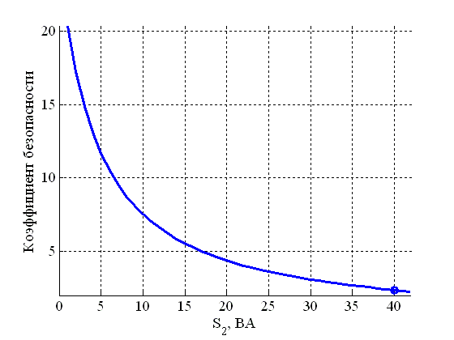 | Кривая зависимости номинальной предельной  кратности от нагрузки для обмоток №3
Кривая зависимости класса точности от нагрузки для обмотки №2  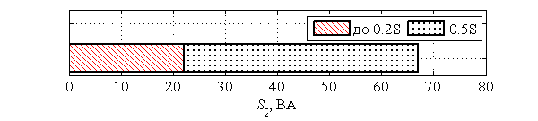  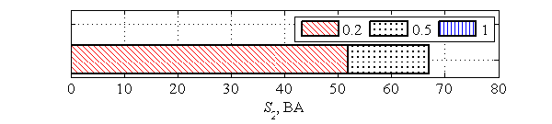 | Зависимость класса точности от мощности  нагрузки на выводах №3

Комплект № 608-97

Кривая зависимости номинальной предельной  кратности от нагрузки для обмоток №4 | Кривая зависимости номинальной предельной  кратности от нагрузки для обмоток №5
Зависимость класса точности от мощности  нагрузки на выводах №4 | Зависимость класса точности от мощности  нагрузки на выводах №5

Комплект № 608-103
Метрологические характеристики вторичных обмоток, входящих в данный комплект, определяются по кривым зависимости класса точности, коэффициента безопасности и предельной кратности от нагрузки (см. ниже).
Например, одни из возможных метрологических характеристик вторичных обмоток приведены в таблице, остальные возможные варианты в соответствии с кривыми.
Таблица – Возможные метрологические характеристики вторичных обмоток
Обмотка |  | I_{1ном}/I_{2ном} в зависимости от конструктивного исполнения, А |  | Класс точности |  | Номинальная вторичная нагрузка, ВА (Ом) | Коэффициент безопасности | Номинальная предельная кратность | Сопротивление постоянному току, Ом
 |  | Конструктивное исполнение 1 | Конструктивное исполнение 2
№1 Для измерения | обмотка | 200-400-800/5 | 800/5 | 0,2S |  | 20 (0,8) | 5 | - | 0,087
 | отпайка | 100-200-400/5 | 400/5 | 0,5 |  | 10 (0,4) | 5 | - | 0,167
№2 Для измерения |  | 200-400-800/1 | 800/1 | 0,2S |  | 20 (0,8) | 5 | - | 1,985
№3 Для защиты |  | 200-400-800/5 | 800/5 | 5P |  | 30 (1,2) | - | 22 | 0,243
№4 Для защиты |  | 200-400-800/5 | 800/5 | 5P |  | 30 (1,2) | - | 22 | 0,243
№5 Для защиты |  | 200-400-800/5 | 800/5 | 5P |  | 30 (1,2) | - | 22 | 0,243
Примечание: возможно выполнение обмоток с другими классами точности, номинальными вторичными нагрузками, коэффициентами безопасности и предельными кратностями в соответствии с приведенными кривыми (см. ниже)
Кривая зависимости коэффициента безопасности от нагрузки  для обмотки №1 |  |  |  |  | Кривая зависимости класса точности от нагрузки для обмотки №1
Комплект № 608-103

Кривая зависимости коэффициента безопасности от нагрузки  для обмотки №2 | Кривая зависимости номинальной предельной  кратности от нагрузки для обмоток №3-5  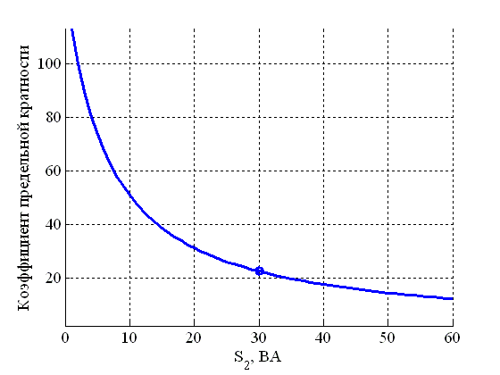
Кривая зависимости класса точности от нагрузки для обмотки №2 | Зависимость класса точности от мощности  нагрузки на выводах №3-5

Комплект № 608-105
Метрологические характеристики вторичных обмоток, входящих в данный комплект, определяются по кривым зависимости класса точности, коэффициента безопасности и предельной кратности от нагрузки (см. ниже).
Например, одни из возможных метрологических характеристик вторичных обмоток приведены в таблице, остальные возможные варианты в соответствии с кривыми.
Таблица – Возможные метрологические характеристики вторичных обмоток
Обмотка |  | I_{1ном}/I_{2ном} в зависимости от конструктивного исполнения, А |  | Класс точности |  | Номинальная вторичная нагрузка, ВА (Ом) | Коэффициент безопасности | Номинальная предельная кратность | Сопротивление постоянному току, Ом
 |  | Конструктивное исполнение 1 | Конструктивное исполнение 2
№1 Для измерения | обмотка | 200-400-800/5 | 800/5 | 0,2S |  | 20 (0,8) | 5 | - | 0,087
 | отпайка | 100-200-400/5 | 400/5 | 0,5 |  | 10 (0,4) | 5 | - | 0,167
№2 Для защиты |  | 200-400-800/5 | 800/5 | 5P |  | 25 (1,0) | - | 20 | 0,221
№3 Для защиты |  | 200-400-800/5 | 800/5 | 5P |  | 25 (1,0) | - | 20 | 0,221
№4 Для защиты |  | 200-400-800/5 | 800/5 | 5P |  | 25 (1,0) | - | 20 | 0,221
№5 Для защиты |  | 200-400-800/5 | 800/5 | 5P |  | 25 (1,0) | - | 20 | 0,221
Примечание: возможно выполнение обмоток с другими классами точности, номинальными вторичными нагрузками, коэффициентами безопасности и предельными кратностями в соответствии с приведенными кривыми (см. ниже)
Кривая зависимости коэффициента безопасности от нагрузки  для обмотки №1 |  |  |  |  | Кривая зависимости класса точности от нагрузки для обмотки №1
Комплект № 608-105

Кривая зависимости номинальной предельной
кратности от нагрузки для обмоток №2-5
Зависимость класса точности от мощности
нагрузки на выводах №2-5

Комплект № 608-110
Метрологические характеристики вторичных обмоток, входящих в данный комплект, определяются по кривым зависимости класса точности, коэффициента безопасности и предельной кратности от нагрузки (см. ниже).
Например, одни из возможных метрологических характеристик вторичных обмоток приведены в таблице, остальные возможные варианты в соответствии с кривыми.
Таблица – Возможные метрологические характеристики вторичных обмоток
Обмотка |  | I_{1ном}/I_{2ном} в зависимости от конструктивного исполнения, А |  | Класс точности |  | Номинальная вторичная нагрузка, ВА (Ом) | Коэффициент безопасности | Номинальная предельная кратность | Сопротивление постоянному току, Ом
 |  | Конструктивное исполнение 1 | Конструктивное исполнение 2
№1 Для измерения | обмотка | 200-400-800/5 | 800/5 | 0,2S |  | 20 (0,8) | 5 | - | 0,087
 | отпайка | 100-200-400/5 | 400/5 | 0,5 |  | 10 (0,4) | 5 | - | 0,167
№2 Для измерения |  | 200-400-800/5 | 800/5 | 0,2 |  | 40 (1,6) | 5 | - | 0,167
№3 Для защиты |  | 200-400-800/5 | 800/5 | 5P |  | 30 (1,2) | - | 30 | 0,286
№4 Для защиты |  | 200-400-800/5 | 800/5 | 5P |  | 30 (1,2) | - | 30 | 0,286
Примечание: возможно выполнение обмоток с другими классами точности, номинальными вторичными нагрузками, коэффициентами безопасности и предельными кратностями в соответствии с приведенными кривыми (см. ниже)
Кривая зависимости коэффициента безопасности от нагрузки  для обмотки №1 |  |  |  |  | Кривая зависимости класса точности от нагрузки для обмотки №1
Комплект № 608-110

Кривая зависимости коэффициента безопасности от нагрузки  для обмотки №2 | Кривая зависимости номинальной предельной  кратности от нагрузки для обмоток №3-4
Кривая зависимости класса точности от нагрузки для обмотки №2 | Зависимость класса точности от мощности  нагрузки на выводах №3-4

Комплект № 608-119
Метрологические характеристики вторичных обмоток, входящих в данный комплект, определяются по кривым зависимости класса точности, коэффициента безопасности и предельной кратности от нагрузки (см. ниже).
Например, одни из возможных метрологических характеристик вторичных обмоток приведены в таблице, остальные возможные варианты в соответствии с кривыми.
Таблица – Возможные метрологические характеристики вторичных обмоток
Обмотка |  | I_{1ном}/I_{2ном} в зависимости от конструктивного исполнения, А |  | Класс точности |  | Номинальная вторичная нагрузка, ВА (Ом) | Коэффициент безопасности | Номинальная предельная кратность | Сопротивление постоянному току, Ом
 |  | Конструктивное исполнение 1 | Конструктивное исполнение 2
№1 Для измерения | обмотка | 200-400-800/5 | 800/5 | 0,2S |  | 20 (0,8) | 5 | - | 0,087
 | отпайка | 100-200-400/5 | 400/5 | 0,5 |  | 10 (0,4) | 5 | - | 0,167
№2 Для защиты |  | 200-400-800/5 | 800/5 | 5P |  | 25 (1,0) | - | 20 | 0,221
№3 Для защиты |  | 200-400-800/5 | 800/5 | 5P |  | 30 (1,2) | - | 24 | 0,254
№4 Для защиты |  | 200-400-800/5 | 800/5 | 5P |  | 30 (1,2) | - | 24 | 0,254
Примечание: возможно выполнение обмоток с другими классами точности, номинальными вторичными нагрузками, коэффициентами безопасности и предельными кратностями в соответствии с приведенными кривыми (см. ниже)
Кривая зависимости коэффициента безопасности от нагрузки  для обмотки №1 |  |  |  |  | Кривая зависимости класса точности от нагрузки для обмотки №1
Комплект № 608-119

Кривая зависимости номинальной предельной  кратности от нагрузки для обмоток №2 | Кривая зависимости номинальной предельной  кратности от нагрузки для обмоток №3  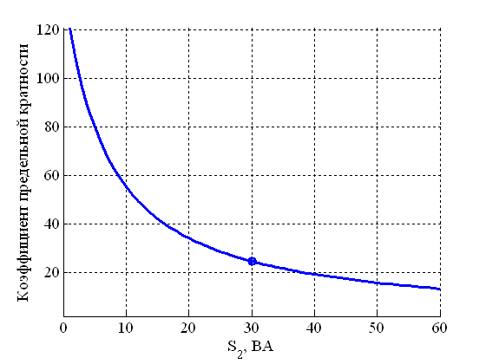
Зависимость класса точности от мощности  нагрузки на выводах №2 | Зависимость класса точности от мощности  нагрузки на выводах №3

Комплект № 608-146
Метрологические характеристики вторичных обмоток, входящих в данный комплект, определяются по кривым зависимости класса точности, коэффициента безопасности и предельной кратности от нагрузки (см. ниже).
Например, одни из возможных метрологических характеристик вторичных обмоток приведены в таблице, остальные возможные варианты в соответствии с кривыми.
Таблица – Возможные метрологические характеристики вторичных обмоток
Обмотка |  | I_{1ном}/I_{2ном} в зависимости от конструктивного исполнения, А |  | Класс точности |  | Номинальная вторичная нагрузка, ВА (Ом) | Коэффициент безопасности | Номинальная предельная кратность | Сопротивление постоянному току, Ом
 |  | Конструктивное исполнение 1 | Конструктивное исполнение 2
№1 Для измерения | обмотка | 200-400-800/5 | 800/5 | 0,2S |  | 20 (0,8) | 5 | - | 0,087
 | отпайка | 100-200-400/5 | 400/5 | 0,5 |  | 10 (0,4) | 5 | - | 0,167
№2 Для защиты |  | 200-400-800/5 | 800/5 | 5P |  | 30 (1,2) | - | 24 | 0,254
№3 Для защиты |  | 200-400-800/5 | 800/5 | 5P |  | 30 (1,2) | - | 24 | 0,254
№4 Для защиты |  | 200-400-800/5 | 800/5 | 5P |  | 30 (1,2) | - | 24 | 0,254
Примечание: возможно выполнение обмоток с другими классами точности, номинальными вторичными нагрузками, коэффициентами безопасности и предельными кратностями в соответствии с приведенными кривыми (см. ниже)
Кривая зависимости коэффициента безопасности от нагрузки  для обмотки №1 |  |  |  |  | Кривая зависимости класса точности от нагрузки для обмотки №1
Комплект № 608-146

Кривая зависимости номинальной предельной
кратности от нагрузки для обмоток №2-4
Зависимость класса точности от мощности
нагрузки на выводах №2-4

Комплект № 608-147
Метрологические характеристики вторичных обмоток, входящих в данный комплект, определяются по кривым зависимости класса точности, коэффициента безопасности и предельной кратности от нагрузки (см. ниже).
Например, одни из возможных метрологических характеристик вторичных обмоток приведены в таблице, остальные возможные варианты в соответствии с кривыми.
Таблица – Возможные метрологические характеристики вторичных обмоток
Обмотка |  | I_{1ном}/I_{2ном} в зависимости от конструктивного исполнения, А |  | Класс точности |  | Номинальная вторичная нагрузка, ВА (Ом) | Коэффициент безопасности | Номинальная предельная кратность | Сопротивление постоянному току, Ом
 |  | Конструктивное исполнение 1 | Конструктивное исполнение 2
№1 Для измерения | обмотка | 200-400-800/5 | 800/5 | 0,2S |  | 20 (0,8) | 5 | - | 0,087
 | отпайка | 100-200-400/5 | 400/5 | 0,5 |  | 10 (0,4) | 5 | - | 0,167
№2 Для измерения |  | 200-400-800/5 | 800/5 | 0,2S |  | 20 (0,8) | 5 | - | 0,167
№3 Для защиты |  | 200-400-800/5 | 800/5 | 5P |  | 25 (1,0) | - | 20 | 0,221
№4 Для защиты |  | 200-400-800/5 | 800/5 | 5P |  | 25 (1,0) |  | 20 | 0,221
№5 Для защиты |  | 200-400-800/5 | 800/5 | 5P |  | 25 (1,0) | - | 20 | 0,221
Примечание: возможно выполнение обмоток с другими классами точности, номинальными вторичными нагрузками, коэффициентами безопасности и предельными кратностями в соответствии с приведенными кривыми (см. ниже)
Кривая зависимости коэффициента безопасности от нагрузки  для обмотки №1 |  |  |  |  | Кривая зависимости класса точности от нагрузки для обмотки №1
Комплект № 608-147

Кривая зависимости коэффициента безопасности от нагрузки  для обмотки №2 | Кривая зависимости номинальной предельной  кратности от нагрузки для обмоток №3-5
Кривая зависимости класса точности от нагрузки для обмотки №2 | Зависимость класса точности от мощности  нагрузки на выводах №3-5

Комплект № 608-157
Метрологические характеристики вторичных обмоток, входящих в данный комплект, определяются по кривым зависимости класса точности, коэффициента безопасности и предельной кратности от нагрузки (см. ниже).
Например, одни из возможных метрологических характеристик вторичных обмоток приведены в таблице, остальные возможные варианты в соответствии с кривыми.
Таблица – Возможные метрологические характеристики вторичных обмоток
Обмотка |  | I_{1ном}/I_{2ном} в зависимости от конструктивного исполнения, А |  | Класс точности |  | Номинальная вторичная нагрузка, ВА (Ом) | Коэффициент безопасности | Номинальная предельная кратность | Сопротивление постоянному току, Ом
 |  | Конструктивное исполнение 1 | Конструктивное исполнение 2
№1 Для измерения | обмотка | 200-400-800/5 | 800/5 | 0,2S |  | 20 (0,8) | 5 | - | 0,087
 | отпайка | 100-200-400/5 | 400/5 | 0,5 |  | 10 (0,4) | 5 | - | 0,167
№2 Для измерения |  | 200-400-800/5 | 800/5 | 0,2 |  | 40 (1,6) | 5 | - | 0,167
№3 Для защиты |  | 200-400-800/5 | 800/5 | 5P |  | 20 (0,8) | - | 15 | 0,2
№4 Для защиты |  | 200-400-800/5 | 800/5 | 5P |  | 20 (0,8) |  | 15 | 0,2
№5 Для защиты |  | 200-400-800/5 | 800/5 | 5P |  | 20 (0,8) | - | 15 | 0,2
Примечание: возможно выполнение обмоток с другими классами точности, номинальными вторичными нагрузками, коэффициентами безопасности и предельными кратностями в соответствии с приведенными кривыми (см. ниже)
Кривая зависимости коэффициента безопасности от нагрузки  для обмотки №1 |  |  |  |  | Кривая зависимости класса точности от нагрузки для обмотки №1
Комплект № 608-157

Кривая зависимости коэффициента безопасности от нагрузки  для обмотки №2 | Кривая зависимости номинальной предельной  кратности от нагрузки для обмоток №3-5
Кривая зависимости класса точности от нагрузки для обмотки №2 | Зависимость класса точности от мощности  нагрузки на выводах №3-5

Комплект № 608-161
Метрологические характеристики вторичных обмоток, входящих в данный комплект, определяются по кривым зависимости класса точности, коэффициента безопасности и предельной кратности от нагрузки (см. ниже).
Например, одни из возможных метрологических характеристик вторичных обмоток приведены в таблице, остальные возможные варианты в соответствии с кривыми.
Таблица – Возможные метрологические характеристики вторичных обмоток
Обмотка |  | I_{1ном}/I_{2ном} в зависимости от конструктивного исполнения, А |  | Класс точности |  | Номинальная вторичная нагрузка, ВА (Ом) | Коэффициент безопасности | Номинальная предельная кратность | Сопротивление постоянному току, Ом
 |  | Конструктивное исполнение 1 | Конструктивное исполнение 2
№1 Для измерения | обмотка | 200-400-800/5 | 800/5 | 0,2S |  | 60 (2,4) | 5 | - | 0,105
 | отпайка | 100-200-400/5 | 400/5 | 0,5 |  | 60 (2,4) | 5 | - | 0,204
№2 Для измерения |  | 200-400-800/5 | 800/5 | 0,2 |  | 25 (1,0) | 5 | - | 0,16
№3 Для защиты |  | 200-400-800/5 | 800/5 | 5P |  | 15 (0,6) | - | 15 | 0,182
№4 Для защиты |  | 200-400-800/5 | 800/5 | 5P |  | 15 (0,6) |  | 15 | 0,182
№5 Для защиты |  | 200-400-800/5 | 800/5 | 5P |  | 15 (0,6) |  | 15 | 0,182
№6 Для защиты |  | 200-400-800/5 | 800/5 | 5P |  | 15 (0,6) | - | 15 | 0,182
Примечание: возможно выполнение обмоток с другими классами точности, номинальными вторичными нагрузками, коэффициентами безопасности и предельными кратностями в соответствии с приведенными кривыми (см. ниже)
Кривая зависимости коэффициента безопасности от нагрузки  для обмотки №1 |  |  |  |  | Кривая зависимости класса точности от нагрузки для обмотки №1
Комплект № 608-161

Кривая зависимости коэффициента безопасности от нагрузки  для обмотки №2 | Кривая зависимости номинальной предельной  кратности от нагрузки для обмоток №3-6  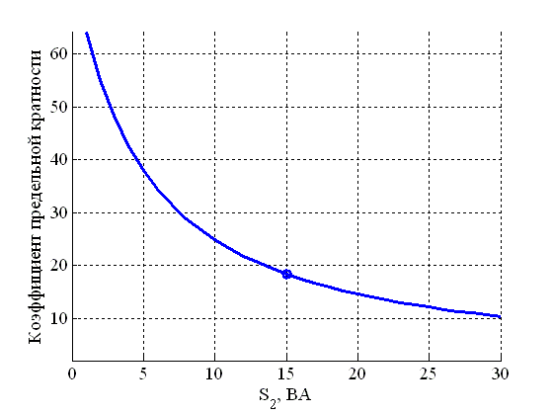
Кривая зависимости класса точности от нагрузки для обмотки №2 | Зависимость класса точности от мощности  нагрузки на выводах №3-6

Комплект № 608-192
Метрологические характеристики вторичных обмоток, входящих в данный комплект, определяются по кривым зависимости класса точности, коэффициента безопасности и предельной кратности от нагрузки (см. ниже).
Например, одни из возможных метрологических характеристик вторичных обмоток приведены в таблице, остальные возможные варианты в соответствии с кривыми.
Таблица – Возможные метрологические характеристики вторичных обмоток
Обмотка |  | I_{1ном}/I_{2ном} в зависимости от конструктивного исполнения, А |  | Класс точности |  | Номинальная вторичная нагрузка, ВА (Ом) | Коэффициент безопасности | Номинальная предельная кратность | Сопротивление постоянному току, Ом
 |  | Конструктивное исполнение 1 | Конструктивное исполнение 2
№1 Для измерения | обмотка | 200-400-800/5 | 800/5 | 0,2S |  | 60 (2,4) | 5 | - | 0,105
 | отпайка | 100-200-400/5 | 400/5 | 0,5 |  | 60 (2,4) | 5 | - | 0,204
№2 Для измерения |  | 200-400-800/5 | 800/5 | 0,2S |  | 60 (2,4) | 5 | - | 0,204
№3 Для защиты |  | 200-400-800/5 | 800/5 | 5P |  | 25 (1,0) | - | 20 | 0,215
№4 Для защиты |  | 200-400-800/5 | 800/5 | 5P |  | 25 (1,0) |  | 20 | 0,215
№5 Для защиты |  | 200-400-800/5 | 800/5 | 5P |  | 25 (1,0) | - | 20 | 0,215
Примечание: возможно выполнение обмоток с другими классами точности, номинальными вторичными нагрузками, коэффициентами безопасности и предельными кратностями в соответствии с приведенными кривыми (см. ниже)
Кривая зависимости коэффициента безопасности от нагрузки  для обмотки №1 |  |  |  |  | Кривая зависимости класса точности от нагрузки для обмотки №1
Комплект № 608-192

Кривая зависимости коэффициента безопасности от нагрузки  для обмотки №2 | Кривая зависимости номинальной предельной  кратности от нагрузки для обмоток №3-5
Кривая зависимости класса точности от нагрузки для обмотки №2 | Зависимость класса точности от мощности  нагрузки на выводах №3-5

Комплект № 608-201
Метрологические характеристики вторичных обмоток, входящих в данный комплект, определяются по кривым зависимости класса точности, коэффициента безопасности и предельной кратности от нагрузки (см. ниже).
Например, одни из возможных метрологических характеристик вторичных обмоток приведены в таблице, остальные возможные варианты в соответствии с кривыми.
Таблица – Возможные метрологические характеристики вторичных обмоток
Обмотка |  | I_{1ном}/I_{2ном} в зависимости от конструктивного исполнения, А |  | Класс точности |  | Номинальная вторичная нагрузка, ВА (Ом) | Коэффициент безопасности | Номинальная предельная кратность | Сопротивление постоянному току, Ом
 |  | Конструктивное исполнение 1 | Конструктивное исполнение 2
№1 Для измерения | обмотка | 200-400-800/5 | 800/5 | 0,2S |  | 20 (0,8) | 5 | - | 0,087
 | отпайка | 100-200-400/5 | 400/5 | 0,5 |  | 10 (0,4) | 5 | - | 0,167
№2 Для защиты |  | 200-400-800/5 | 800/5 | 5P |  | 30 (1,2) | - | 25 | 0,265
№3 Для защиты |  | 200-400-800/5 | 800/5 | 5P |  | 30 (1,2) |  | 25 | 0,265
№4 Для защиты |  | 200-400-800/5 | 800/5 | 5P |  | 30 (1,2) | - | 25 | 0,265
Примечание: возможно выполнение обмоток с другими классами точности, номинальными вторичными нагрузками, коэффициентами безопасности и предельными кратностями в соответствии с приведенными кривыми (см. ниже)
Кривая зависимости коэффициента безопасности от нагрузки  для обмотки №1 |  |  |  |  | Кривая зависимости класса точности от нагрузки для обмотки №1
Комплект № 608-201

Кривая зависимости номинальной предельной
кратности от нагрузки для обмоток №2-4
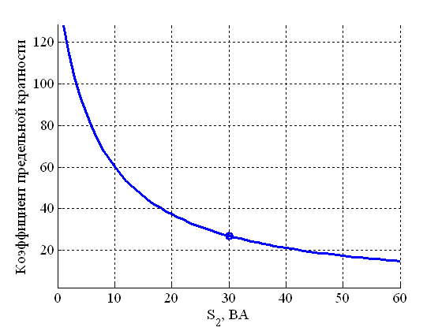
Зависимость класса точности от мощности
нагрузки на выводах №2-4

Комплект № 608-220
Метрологические характеристики вторичных обмоток, входящих в данный комплект, определяются по кривым зависимости класса точности, коэффициента безопасности и предельной кратности от нагрузки (см. ниже).
Например, одни из возможных метрологических характеристик вторичных обмоток приведены в таблице, остальные возможные варианты в соответствии с кривыми.
Таблица – Возможные метрологические характеристики вторичных обмоток
Обмотка |  | I_{1ном}/I_{2ном} в зависимости от конструктивного исполнения, А |  | Класс точности |  | Номинальная вторичная нагрузка, ВА (Ом) | Коэффициент безопасности | Номинальная предельная кратность | Сопротивление постоянному току, Ом
 |  | Конструктивное исполнение 1 | Конструктивное исполнение 2
№1 Для измерения | обмотка | 200-400-800/5 | 800/5 | 0,2 |  | 70 (2,8) | 5 | - | 0,101
 | отпайка | 100-200-400/5 | 400/5 | 0,5 |  | 30 (1,2) | 5 | - | 0,189
№2 Для измерения |  | 200-400-800/5 | 800/5 | 0,2 |  | 70 (2,8) | 5 | - | 0,189
№3 Для защиты |  | 200-400-800/5 | 800/5 | 5P |  | 20 (0,8) | - | 20 | 0,211
№4 Для защиты |  | 200-400-800/5 | 800/5 | 5P |  | 20 (0,8) |  | 20 | 0,211
№5 Для защиты |  | 200-400-800/5 | 800/5 | 5P |  | 30 (1,2) | - | 25 | 0,265
Примечание: возможно выполнение обмоток с другими классами точности, номинальными вторичными нагрузками, коэффициентами безопасности и предельными кратностями в соответствии с приведенными кривыми (см. ниже)
Кривая зависимости коэффициента безопасности от нагрузки  для обмотки №1  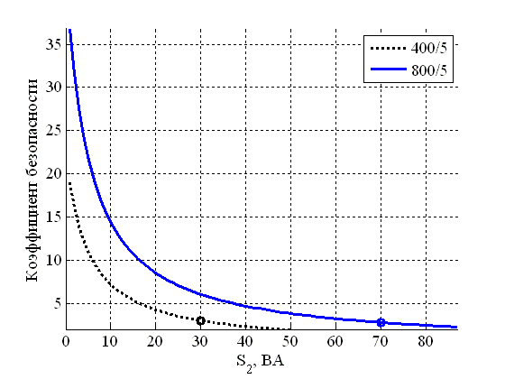 |  |  |  |  | Кривая зависимости класса точности от нагрузки для обмотки №1  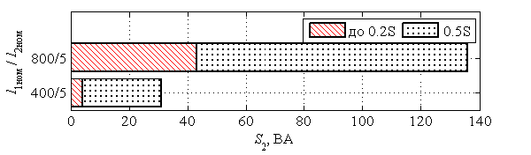  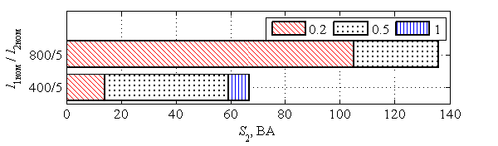
Комплект № 608-220

Кривая зависимости коэффициента безопасности от нагрузки  для обмотки №2  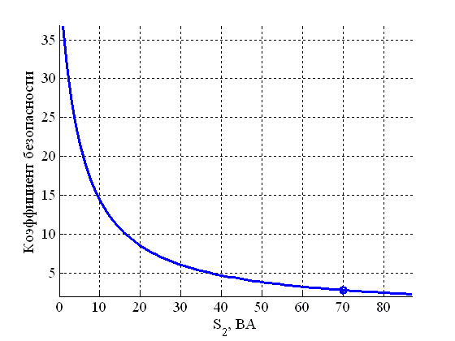 | Кривая зависимости номинальной предельной  кратности от нагрузки для обмоток №3-4  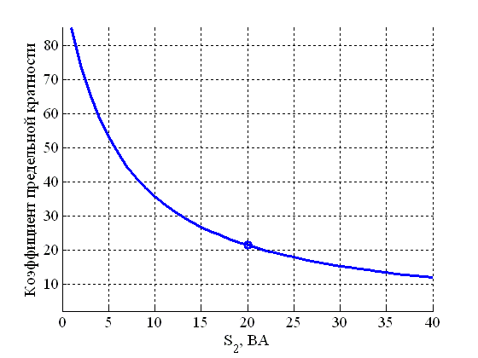
Кривая зависимости класса точности от нагрузки для обмотки №2  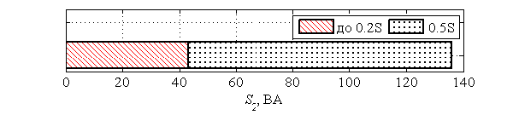  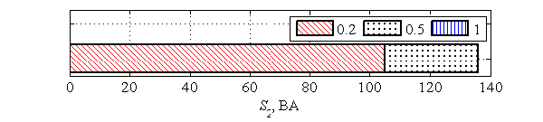 | Зависимость класса точности от мощности  нагрузки на выводах №3-4

Комплект № 608-220

Кривая зависимости номинальной предельной
кратности от нагрузки для обмоток №5
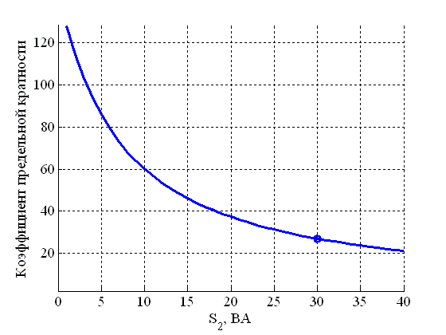
Зависимость класса точности от мощности
нагрузки на выводах №5

Комплект № 608-231
Метрологические характеристики вторичных обмоток, входящих в данный комплект, определяются по кривым зависимости класса точности, коэффициента безопасности и предельной кратности от нагрузки (см. ниже).
Например, одни из возможных метрологических характеристик вторичных обмоток приведены в таблице, остальные возможные варианты в соответствии с кривыми.
Таблица – Возможные метрологические характеристики вторичных обмоток
Обмотка |  | I_{1ном}/I_{2ном} в зависимости от конструктивного исполнения, А |  | Класс точности |  | Номинальная вторичная нагрузка, ВА (Ом) | Коэффициент безопасности | Номинальная предельная кратность | Сопротивление постоянному току, Ом
 |  | Конструктивное исполнение 1 | Конструктивное исполнение 2
№1 Для измерения | обмотка | 200-400-800/5 | 800/5 | 0,2S |  | 100 (4,0) | 5 | - | 0,107
 | отпайка | 100-200-400/5 | 400/5 | 0,5 |  | 50 (2,0) | 5 | - | 0,2
№2 Для измерения |  | 200-400-800/5 | 800/5 | 0,2 |  | 40 (1,6) | 5 | - | 0,167
№3 Для защиты |  | 200-400-800/5 | 800/5 | 5P |  | 30 (1,2) | - | 20 | 0,232
№4 Для защиты |  | 200-400-800/5 | 800/5 | 5P |  | 30 (1,2) | - | 20 | 0,232
Примечание: возможно выполнение обмоток с другими классами точности, номинальными вторичными нагрузками, коэффициентами безопасности и предельными кратностями в соответствии с приведенными кривыми (см. ниже)
Кривая зависимости коэффициента безопасности от нагрузки  для обмотки №1  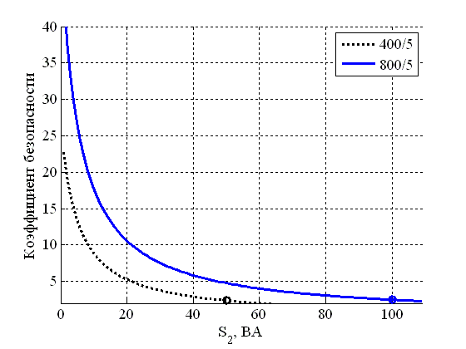 |  |  |  |  | Кривая зависимости класса точности от нагрузки для обмотки №1  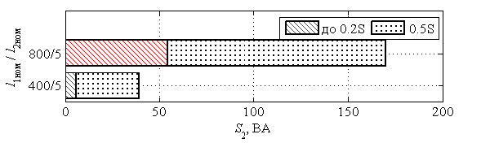  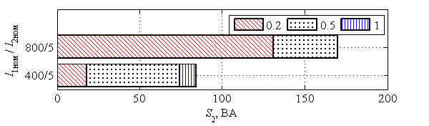
Комплект № 608-231

Кривая зависимости коэффициента безопасности от нагрузки  для обмотки №2 | Кривая зависимости номинальной предельной  кратности от нагрузки для обмоток №3-4  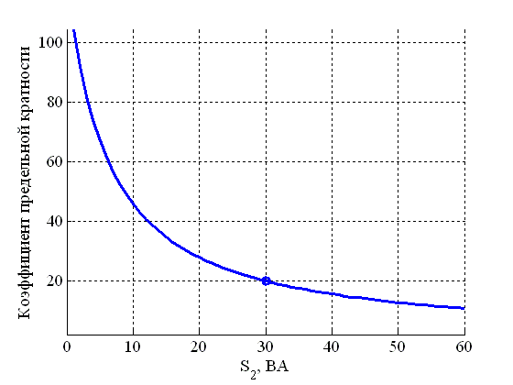
Кривая зависимости класса точности от нагрузки для обмотки №2 | Зависимость класса точности от мощности  нагрузки на выводах №3-4

Комплект № 608-257
Метрологические характеристики вторичных обмоток, входящих в данный комплект, определяются по кривым зависимости класса точности, коэффициента безопасности и предельной кратности от нагрузки (см. ниже).
Например, одни из возможных метрологических характеристик вторичных обмоток приведены в таблице, остальные возможные варианты в соответствии с кривыми.
Таблица – Возможные метрологические характеристики вторичных обмоток
Обмотка |  | I_{1ном}/I_{2ном} в зависимости от конструктивного исполнения, А |  | Класс точности |  | Номинальная вторичная нагрузка, ВА (Ом) | Коэффициент безопасности | Номинальная предельная кратность | Сопротивление постоянному току, Ом
 |  | Конструктивное исполнение 1 | Конструктивное исполнение 2
№1 Для измерения | обмотка | 200-400-800/5 | 800/5 | 0,2S |  | 30 (1,2) | 5 | - | 0,096
 | отпайка | 100-200-400/5 | 400/5 | 0,5 |  | 15 (0,6) | 5 | - | 0,178
№2 Для измерения |  | 200-400-800/5 | 800/5 | 0,2 |  | 40 (1,6) | 5 | - | 0,167
№3 Для защиты |  | 200-400-800/5 | 800/5 | 5P |  | 20 (0,8) | - | 20 | 0,211
№4 Для защиты |  | 200-400-800/5 | 800/5 | 5P |  | 20 (0,8) | - | 20 | 0,211
№5 Для защиты |  | 200-400-800/5 | 800/5 | 5P |  | 20 (0,8) | - | 20 | 0,211
№6 Для защиты |  | 200-400-800/5 | 800/5 | 5P |  | 20 (0,8) | - | 20 | 0,211
Примечание: возможно выполнение обмоток с другими классами точности, номинальными вторичными нагрузками, коэффициентами безопасности и предельными кратностями в соответствии с приведенными кривыми (см. ниже)
Кривая зависимости коэффициента безопасности от нагрузки  для обмотки №1  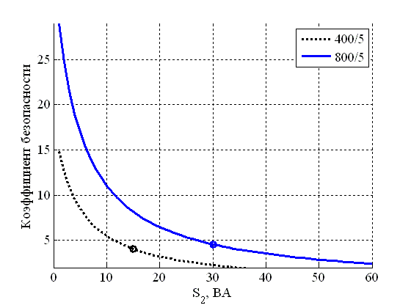 |  |  |  |  | Кривая зависимости класса точности от нагрузки для обмотки №1  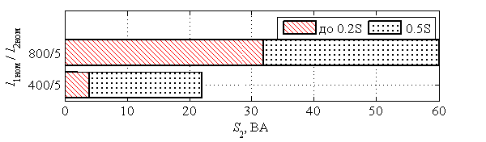  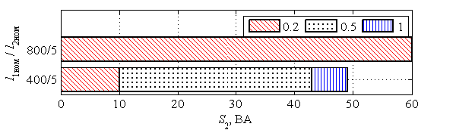
Комплект № 608-257

Кривая зависимости коэффициента безопасности от нагрузки  для обмотки №2 | Кривая зависимости номинальной предельной  кратности от нагрузки для обмоток №3-6
Кривая зависимости класса точности от нагрузки для обмотки №2 | Зависимость класса точности от мощности  нагрузки на выводах №3-6

Комплект № 608-280
Метрологические характеристики вторичных обмоток, входящих в данный комплект, определяются по кривым зависимости класса точности, коэффициента безопасности и предельной кратности от нагрузки (см. ниже).
Например, одни из возможных метрологических характеристик вторичных обмоток приведены в таблице, остальные возможные варианты в соответствии с кривыми.
Таблица – Возможные метрологические характеристики вторичных обмоток
Обмотка |  | I_{1ном}/I_{2ном} в зависимости от конструктивного исполнения, А |  | Класс точности |  | Номинальная вторичная нагрузка, ВА (Ом) | Коэффициент безопасности | Номинальная предельная кратность | Сопротивление постоянному току, Ом
 |  | Конструктивное исполнение 1 | Конструктивное исполнение 2
№1 Для измерения | обмотка | 200-400-800/5 | 800/5 | 0,2S |  | 30 (1,2) | 10 | - | 0,111
 | отпайка | 100-200-400/5 | 400/5 | 0,2S |  | 30 (1,2) | 10 | - | 0,238
№2 Для измерения | обмотка | 200-400-800/5 | 800/5 | 0,2S |  | 30 (1,2) | 5 | - | 0,096
 | отпайка | 100-200-400/5 | 400/5 | 0,5 |  | 15 (0,6) | 5 | - | 0,178
№3 Для защиты |  | 200-400-800/5 | 800/5 | 5P |  | 25 (1,0) | - | 20 | 0,221
№4 Для защиты |  | 200-400-800/5 | 800/5 | 5P |  | 25 (1,0) | - | 20 | 0,221
Примечание: возможно выполнение обмоток с другими классами точности, номинальными вторичными нагрузками, коэффициентами безопасности и предельными кратностями в соответствии с приведенными кривыми (см. ниже)
Кривая зависимости коэффициента безопасности от нагрузки  для обмотки №1  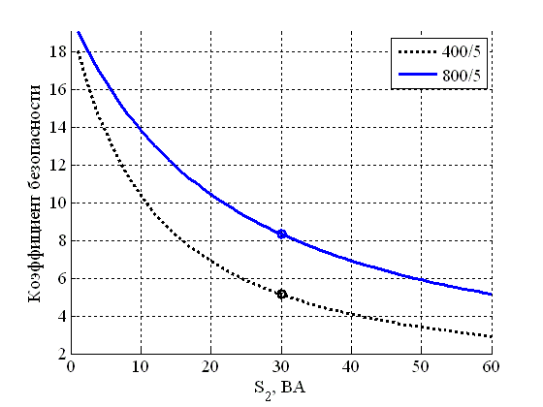 |  |  |  |  | Кривая зависимости класса точности от нагрузки для обмотки №1  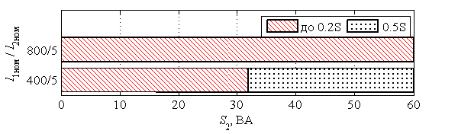  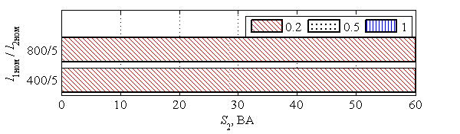
Комплект № 608-280

Кривая зависимости коэффициента безопасности от нагрузки  для обмотки №2 | Кривая зависимости номинальной предельной  кратности от нагрузки для обмоток №3-4
Кривая зависимости класса точности от нагрузки для обмотки №2 | Зависимость класса точности от мощности  нагрузки на выводах №3-4

Комплект № 608-306
Метрологические характеристики вторичных обмоток, входящих в данный комплект, определяются по кривым зависимости класса точности, коэффициента безопасности и предельной кратности от нагрузки (см. ниже).
Например, одни из возможных метрологических характеристик вторичных обмоток приведены в таблице, остальные возможные варианты в соответствии с кривыми.
Таблица – Возможные метрологические характеристики вторичных обмоток
Обмотка |  | I_{1ном}/I_{2ном} в зависимости от конструктивного исполнения, А |  | Класс точности |  | Номинальная вторичная нагрузка, ВА (Ом) | Коэффициент безопасности | Номинальная предельная кратность | Сопротивление постоянному току, Ом
 |  | Конструктивное исполнение 1 | Конструктивное исполнение 2
№1 Для измерения | обмотка | 250-500-1000/1 | 1000/1 | 0,2S |  | 10 (10) | 5 | - | 2,665
 | отпайка | 125-250-500/1 | 500/1 | 0,5 |  | 5 (5) | 5 | - | 5,563
№2 Для измерения |  | 250-500-1000/5 | 1000/5 | 0,2S |  | 30 (1,2) | 5 | - | 0,207
№3 Для защиты |  | 250-500-1000/5 | 1000/5 | 5P |  | 30 (1,2) | - | 20 | 0,275
№4 Для защиты |  | 250-500-1000/5 | 1000/5 | 5P |  | 30 (1,2) | - | 20 | 0,275
№5 Для защиты |  | 250-500-1000/5 | 1000/5 | 5P |  | 30 (1,2) | - | 20 | 0,275
№6 Для защиты |  | 250-500-1000/5 | 1000/5 | 5P |  | 30 (1,2) | - | 20 | 0,275
Примечание: возможно выполнение обмоток с другими классами точности, номинальными вторичными нагрузками, коэффициентами безопасности и предельными кратностями в соответствии с приведенными кривыми (см. ниже)
Кривая зависимости коэффициента безопасности от нагрузки  для обмотки №1  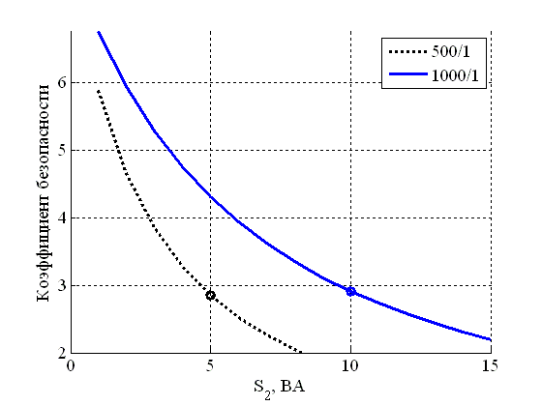 |  |  |  |  | Кривая зависимости класса точности от нагрузки для обмотки №1  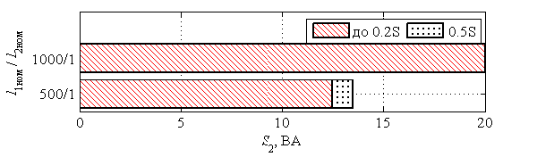
Комплект № 608-306

Кривая зависимости коэффициента безопасности от нагрузки  для обмотки №2  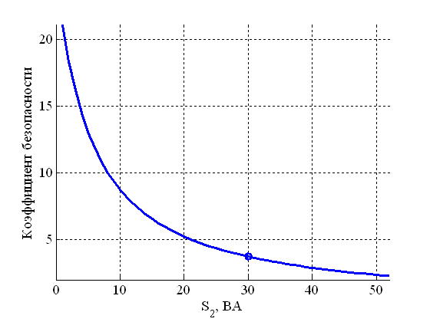 | Кривая зависимости номинальной предельной  кратности от нагрузки для обмоток №3-6  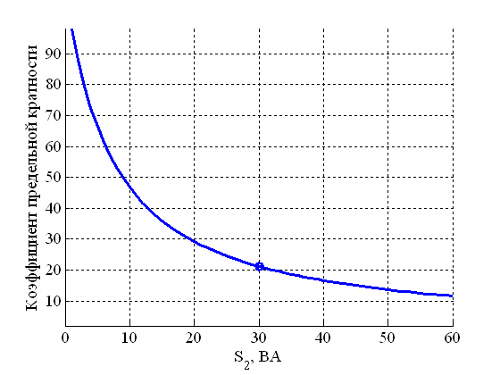
Кривая зависимости класса точности от нагрузки для обмотки №2  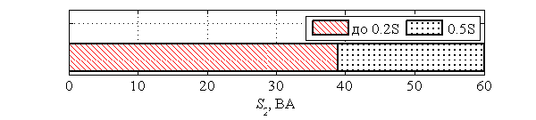 | Зависимость класса точности от мощности  нагрузки на выводах №3-6

Комплект № 608-04
Метрологические характеристики вторичных обмоток, входящих в данный комплект, определяются по кривым зависимости класса точности, коэффициента безопасности и предельной кратности от нагрузки (см. ниже).
Например, одни из возможных метрологических характеристик вторичных обмоток приведены в таблице, остальные возможные варианты в соответствии с кривыми.
Таблица – Возможные метрологические характеристики вторичных обмоток
Обмотка | I_{1ном}/I_{2ном} в зависимости от конструктивного исполнения, А |  | Класс точности |  | Номинальная вторичная нагрузка, ВА (Ом) | Коэффициент безопасности | Номинальная предельная кратность | Сопротивление постоянному току, Ом
Обмотка | Конструктивное исполнение 1 | Конструктивное исполнение 2
№1 Для защиты | 250-500-1000/5 | 1000/5 | 5P |  | 30 (1,2) | - | 20 | 0,275
Примечание: возможно выполнение обмоток с другими классами точности, номинальными вторичными нагрузками, коэффициентами безопасности и предельными кратностями в соответствии с приведенными кривыми (см. ниже)
Кривая зависимости номинальной предельной  кратности от нагрузки для обмоток №1 |  |  |  | Зависимость класса точности от мощности  нагрузки на выводах №1

Комплект № 608-71
Метрологические характеристики вторичных обмоток, входящих в данный комплект, определяются по кривым зависимости класса точности, коэффициента безопасности и предельной кратности от нагрузки (см. ниже).
Например, одни из возможных метрологических характеристик вторичных обмоток приведены в таблице, остальные возможные варианты в соответствии с кривыми.
Таблица – Возможные метрологические характеристики вторичных обмоток
Обмотка |  | I_{1ном}/I_{2ном} в зависимости от конструктивного исполнения, А |  | Класс точности |  | Номинальная вторичная нагрузка, ВА (Ом) | Коэффициент безопасности | Номинальная предельная кратность | Сопротивление постоянному току, Ом
 |  | Конструктивное исполнение 1 | Конструктивное исполнение 2
№1 Для измерения | обмотка | 250-500-1000/5 | 1000/5 | 0,2S |  | 30 (1,2) | 5 | - | 0,107
 | отпайка | 125-250-500/5 | 500/5 | 0,5 |  | 15 (0,6: | 5 | - | 0,207
№2 Для измерения |  | 250-500-1000/5 | 1000/5 | 0,2S |  | 30 (1,2) | 5 | - | 0,207
№3 Для защиты |  | 500-1000-2000/5 | 2000/5 | 5P |  | 50 (2,0) | - | 34 | 0,653
№4 Для защиты |  | 500-1000-2000/5 | 2000/5 | 5P |  | 50 (2,0) | - | 34 | 0,653
№5 Для защиты |  | 500-1000-2000/5 | 2000/5 | 5P |  | 50 (2,0) | - | 34 | 0,653
Примечание: возможно выполнение обмоток с другими классами точности, номинальными вторичными нагрузками, коэффициентами безопасности и предельными кратностями в соответствии с приведенными кривыми (см. ниже)
Кривая зависимости коэффициента безопасности от нагрузки  для обмотки №1  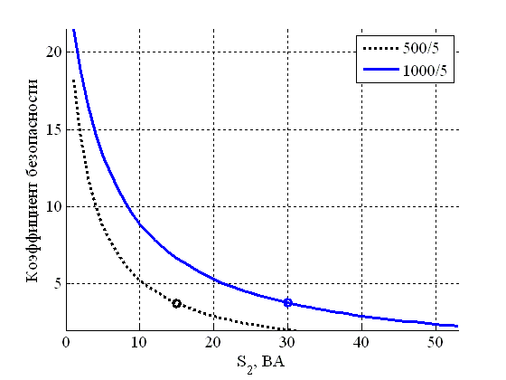 |  |  |  |  | Кривая зависимости класса точности от нагрузки для обмотки №1  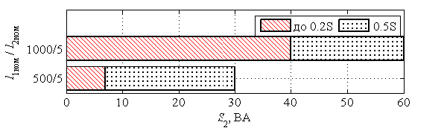  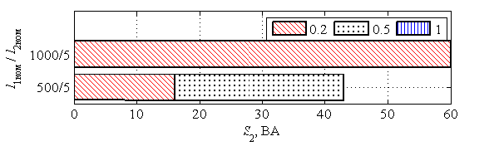
Комплект № 608-71

Кривая зависимости коэффициента безопасности от нагрузки  для обмотки №2 | Кривая зависимости номинальной предельной  кратности от нагрузки для обмоток №3-6
Кривая зависимости класса точности от нагрузки для обмотки №2 | Зависимость класса точности от мощности  нагрузки на выводах №3-6

Комплект № 608-120
Метрологические характеристики вторичных обмоток, входящих в данный комплект, определяются по кривым зависимости класса точности, коэффициента безопасности и предельной кратности от нагрузки (см. ниже).
Например, одни из возможных метрологических характеристик вторичных обмоток приведены в таблице, остальные возможные варианты в соответствии с кривыми.
Таблица – Возможные метрологические характеристики вторичных обмоток
Обмотка |  | I_{1ном}/I_{2ном} в зависимости от конструктивного исполнения, А |  | Класс точности |  | Номинальная вторичная нагрузка, ВА (Ом) | Коэффициент безопасности | Номинальная предельная кратность | Сопротивление постоянному току, Ом
 |  | Конструктивное исполнение 1 | Конструктивное исполнение 2
№1 Для измерения | обмотка | 250-500-1000/5 | 1000/5 | 0,2S |  | 30 (1,2) | 5 | - | 0,107
 | отпайка | 125-250-500/5 | 500/5 | 0,5 |  | 15 (0,6: | 5 | - | 0,207
№2 Для измерения |  | 250-500-1000/5 | 1000/5 | 0,2S |  | 30 (1,2) | 5 | - | 0,207
№3 Для защиты |  | 250-500-1000/5 | 1000/5 | 5P |  | 25 (1,0) | - | 25 | 0,289
№4 Для защиты |  | 250-500-1000/5 | 1000/5 | 5P |  | 25 (1,0) | - | 25 | 0,289
№5 Для защиты |  | 250-500-1000/5 | 1000/5 | 5P |  | 25 (1,0) | - | 25 | 0,289
Примечание: возможно выполнение обмоток с другими классами точности, номинальными вторичными нагрузками, коэффициентами безопасности и предельными кратностями в соответствии с приведенными кривыми (см. ниже)
Кривая зависимости коэффициента безопасности от нагрузки  для обмотки №1 |  |  |  |  | Кривая зависимости класса точности от нагрузки для обмотки №1
Комплект № 608-120

Кривая зависимости коэффициента безопасности от нагрузки  для обмотки №2 | Кривая зависимости номинальной предельной  кратности от нагрузки для обмоток №3-5  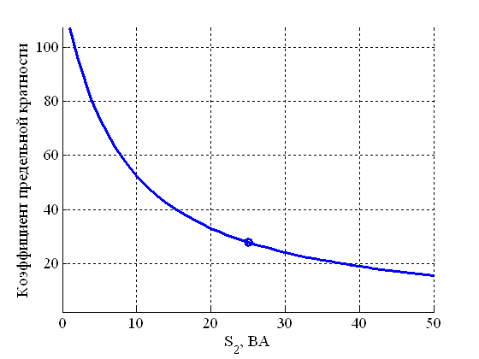
Кривая зависимости класса точности от нагрузки для обмотки №2 | Зависимость класса точности от мощности  нагрузки на выводах №3-5

Комплект № 608-188
Метрологические характеристики вторичных обмоток, входящих в данный комплект, определяются по кривым зависимости класса точности, коэффициента безопасности и предельной кратности от нагрузки (см. ниже).
Например, одни из возможных метрологических характеристик вторичных обмоток приведены в таблице, остальные возможные варианты в соответствии с кривыми.
Таблица – Возможные метрологические характеристики вторичных обмоток
Обмотка |  | I_{1ном}/I_{2ном} в зависимости от конструктивного исполнения, А |  | Класс точности |  | Номинальная вторичная нагрузка, ВА (Ом) | Коэффициент безопасности | Номинальная предельная кратность | Сопротивление постоянному току, Ом
 |  | Конструктивное исполнение 1 | Конструктивное исполнение 2
№1 Для измерения | обмотка | 250-500-1000/5 | 1000/5 | 0,2S |  | 70 (2,8) | 10 | - | 0,138
 | отпайка | 125-250-500/5 | 500/5 | 0,5 |  | 70 (2,8) | 10 | - | 0,262
№2 Для измерения |  | 250-500-1000/5 | 1000/5 | 0,2S |  | 100 (4,0) | 5 | - | 0,262
Примечание: возможно выполнение обмоток с другими классами точности, номинальными вторичными нагрузками, коэффициентами безопасности и предельными кратностями в соответствии с приведенными кривыми (см. ниже)
Кривая зависимости коэффициента безопасности от нагрузки  для обмотки №1  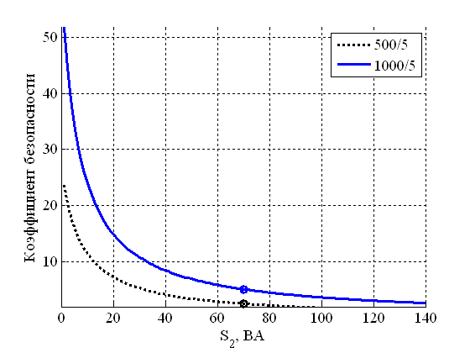 |  |  |  |  | Кривая зависимости класса точности от нагрузки для обмотки №1  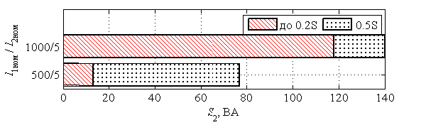  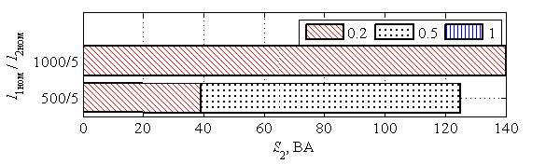
Комплект № 608-188

Кривая зависимости коэффициента безопасности от нагрузки
для обмотки №2
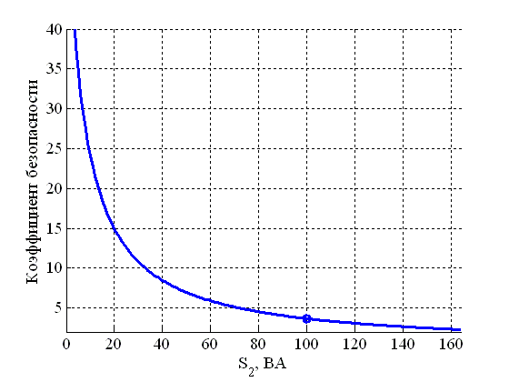
Кривая зависимости класса точности от нагрузки для обмотки №2

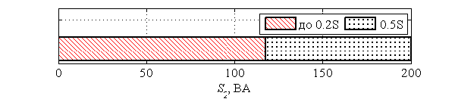

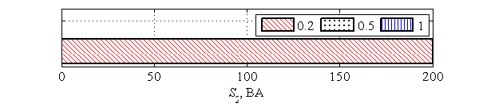

Комплект № 608-235
Метрологические характеристики вторичных обмоток, входящих в данный комплект, определяются по кривым зависимости класса точности, коэффициента безопасности и предельной кратности от нагрузки (см. ниже).
Например, одни из возможных метрологических характеристик вторичных обмоток приведены в таблице, остальные возможные варианты в соответствии с кривыми.
Таблица – Возможные метрологические характеристики вторичных обмоток
Обмотка |  | I_{1ном}/I_{2ном} в зависимости от конструктивного исполнения, А |  | Класс точности |  | Номинальная вторичная нагрузка, ВА (Ом) | Коэффициент безопасности | Номинальная предельная кратность | Сопротивление постоянному току, Ом
 |  | Конструктивное исполнение 1 | Конструктивное исполнение 2
№1 Для измерения | обмотка | 250-500-1000/5 | 1000/5 | 0,2S |  | 30 (1,2) | 5 | - | 0,107
 | отпайка | 125-250-500/5 | 500/5 | 0,5 |  | 15 (0,6: | 5 | - | 0,207
№2 Для измерения |  | 250-500-1000/5 | 1000/5 | 0,2S |  | 30 (1,2) | 5 | - | 0,207
№3 Для защиты |  | 250-500-1000/5 | 1000/5 | 5P |  | 30 (1,2) | - | 25 | 0,302
№4 Для защиты |  | 250-500-1000/5 | 1000/5 | 5P |  | 30 (1,2) | - | 25 | 0,302
№5 Для защиты |  | 250-500-1000/5 | 1000/5 | 5P |  | 30 (1,2) | - | 25 | 0,302
Примечание: возможно выполнение обмоток с другими классами точности, номинальными вторичными нагрузками, коэффициентами безопасности и предельными кратностями в соответствии с приведенными кривыми (см. ниже)
Кривая зависимости коэффициента безопасности от нагрузки  для обмотки №1 |  |  |  |  | Кривая зависимости класса точности от нагрузки для обмотки №1
Комплект № 608-235

Кривая зависимости коэффициента безопасности от нагрузки  для обмотки №2 | Кривая зависимости номинальной предельной  кратности от нагрузки для обмоток №3-5  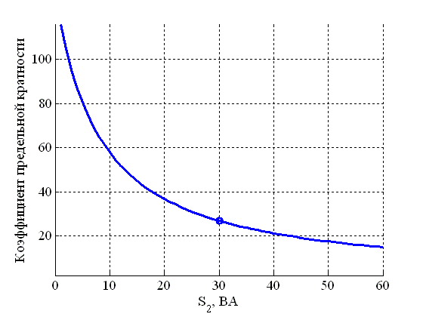
Кривая зависимости класса точности от нагрузки для обмотки №2 | Зависимость класса точности от мощности  нагрузки на выводах №3-5

Комплект № 608-250
Метрологические характеристики вторичных обмоток, входящих в данный комплект, определяются по кривым зависимости класса точности, коэффициента безопасности и предельной кратности от нагрузки (см. ниже).
Например, одни из возможных метрологических характеристик вторичных обмоток приведены в таблице, остальные возможные варианты в соответствии с кривыми.
Таблица – Возможные метрологические характеристики вторичных обмоток
Обмотка |  | I_{1ном}/I_{2ном} в зависимости от конструктивного исполнения, А |  | Класс точности |  | Номинальная вторичная нагрузка, ВА (Ом) | Коэффициент безопасности | Номинальная предельная кратность | Сопротивление постоянному току, Ом
 |  | Конструктивное исполнение 1 | Конструктивное исполнение 2
№1 Для измерения | обмотка | 250-500-1000/5 | 1000/5 | 0,2S |  | 30 (1,2) | 5 | - | 0,107
 | отпайка | 125-250-500/5 | 500/5 | 0,5 |  | 15 (0,6: | 5 | - | 0,207
№2 Для измерения | обмотка | 250-500-1000/5 | 1000/5 | 0,2S |  | 30 (1,2) | 5 | - | 0,107
 | отпайка | 125-250-500/5 | 500/5 | 0,5 |  | 15 (0,6: | 5 | - | 0,207
№3 Для защиты |  | 250-500-1000/5 | 1000/5 | 5P |  | 25 (1,0) | - | 20 | 0,262
№4 Для защиты |  | 250-500-1000/5 | 1000/5 | 5P |  | 25 (1,0) | - | 20 | 0,262
№5 Для защиты |  | 250-500-1000/5 | 1000/5 | 5P |  | 25 (1,0) | - | 20 | 0,262
№6 Для защиты |  | 250-500-1000/5 | 1000/5 | 5P |  | 25 (1,0) | - | 20 | 0,262
Примечание: возможно выполнение обмоток с другими классами точности, номинальными вторичными нагрузками, коэффициентами безопасности и предельными кратностями в соответствии с приведенными кривыми (см. ниже)
Кривая зависимости коэффициента безопасности от нагрузки  для обмотки №1, №2 |  |  |  |  | Кривая зависимости класса точности от нагрузки для обмотки №1, №2
Комплект № 608-250

Кривая зависимости номинальной предельной
кратности от нагрузки для обмоток №3-6
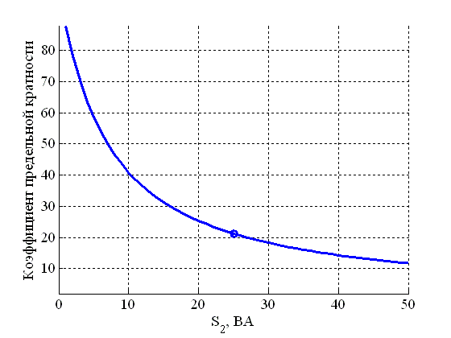
Зависимость класса точности от мощности
нагрузки на выводах №3-6

Комплект № 608-255
Метрологические характеристики вторичных обмоток, входящих в данный комплект, определяются по кривым зависимости класса точности, коэффициента безопасности и предельной кратности от нагрузки (см. ниже).
Например, одни из возможных метрологических характеристик вторичных обмоток приведены в таблице, остальные возможные варианты в соответствии с кривыми.
Таблица – Возможные метрологические характеристики вторичных обмоток
Обмотка |  | I_{1ном}/I_{2ном} в зависимости от конструктивного исполнения, А |  | Класс точности |  | Номинальная вторичная нагрузка, ВА (Ом) | Коэффициент безопасности | Номинальная предельная кратность | Сопротивление постоянному току, Ом
 |  | Конструктивное исполнение 1 | Конструктивное исполнение 2
№1 Для измерения | обмотка | 250-500-1000/5 | 1000/5 | 0,2S |  |  | 5 | - | 0,104
 | отпайка | 150-300-600/5 | 600/5 | 0,2 |  |  | 5 | - | 0,191
№2 Для измерения | обмотка | 250-500-1000/5 | 1000/5 | 0,2S |  |  | 5 | - | 0,104
 | отпайка | 150-300-600/5 | 600/5 | 0,2 |  |  | 5 | - | 0,191
№3 Для защиты | обмотка | 250-500-1000/5 | 1000/5 | 5P |  | 30 (1,2) | - | 30 | 0,2
 | отпайка | 150-300-600/5 | 600/5 | 5P |  | 20 (0,8) | - | 30 | 0,341
№4 Для защиты | обмотка | 250-500-1000/5 | 1000/5 | 5P |  | 30 (1,2) | - | 30 | 0,2
 | отпайка | 150-300-600/5 | 600/5 | 5P |  | 20 (0,8) | - | 30 | 0,341
Примечание: возможно выполнение обмоток с другими классами точности, номинальными вторичными нагрузками, коэффициентами безопасности и предельными кратностями в соответствии с приведенными кривыми (см. ниже)
Кривая зависимости коэффициента безопасности от нагрузки  для обмотки №1-2  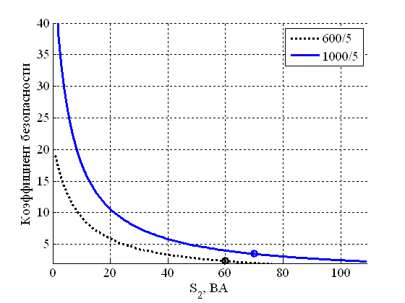 |  |  |  |  | Кривая зависимости класса точности от нагрузки для обмотки №1-2  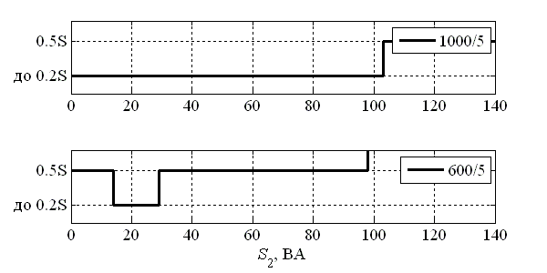  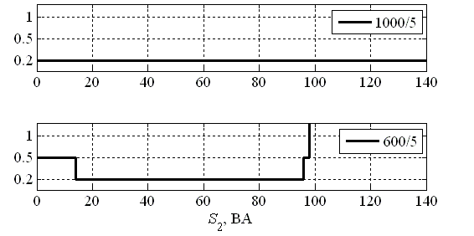
Комплект № 608-255

Кривая зависимости номинальной предельной
кратности от нагрузки для обмоток №3-4
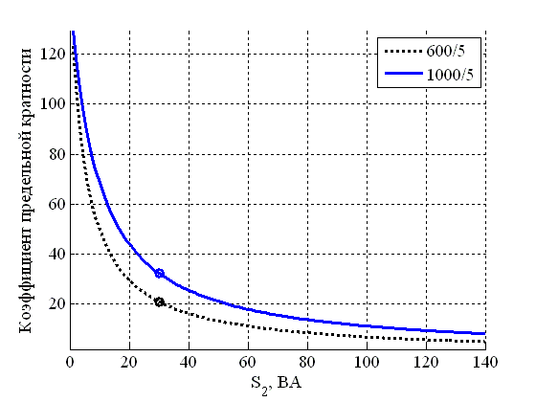
Зависимость класса точности от мощности
нагрузки на выводах №3-4

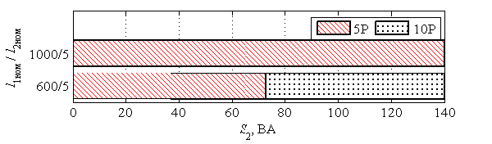

Комплект № 608-22
Метрологические характеристики вторичных обмоток, входящих в данный комплект, определяются по кривым зависимости класса точности, коэффициента безопасности и предельной кратности от нагрузки (см. ниже).
Например, одни из возможных метрологических характеристик вторичных обмоток приведены в таблице, остальные возможные варианты в соответствии с кривыми.
Таблица – Возможные метрологические характеристики вторичных обмоток
Обмотка |  | I_{1ном}/I_{2ном} в зависимости от конструктивного исполнения, А |  | Класс точности |  | Номинальная вторичная нагрузка, ВА (Ом) | Коэффициент безопасности | Номинальная предельная кратность | Сопротивление постоянному току, Ом
 |  | Конструктивное исполнение 1 | Конструктивное исполнение 2
№1 Для измерения | обмотка | 300-600-1200/1 | 1200/1 | 0,2S |  | 60 (60) | 5 | - | 3,188
 | отпайка | 150-300-600/1 | 600/1 | 0,5 |  | 30 (30) | 5 | - | 6,669
№2 Для защиты |  | 300-600-1200/1 | 1200/1 | 5P |  | 30 (30) | - | 20 | 8,316
№3 Для защиты |  | 300-600-1200/1 | 1200/1 | 5P |  | 30 (30) | - | 20 | 8,316
№4 Для защиты |  | 300-600-1200/1 | 1200/1 | 5P |  | 30 (30) | - | 20 | 8,316
№5 Для защиты |  | 300-600-1200/1 | 1200/1 | 5P |  | 30 (30) | - | 20 | 8,316
Примечание: возможно выполнение обмоток с другими классами точности, номинальными вторичными нагрузками, коэффициентами безопасности и предельными кратностями в соответствии с приведенными кривыми (см. ниже)
Кривая зависимости коэффициента безопасности от нагрузки  для обмотки №1  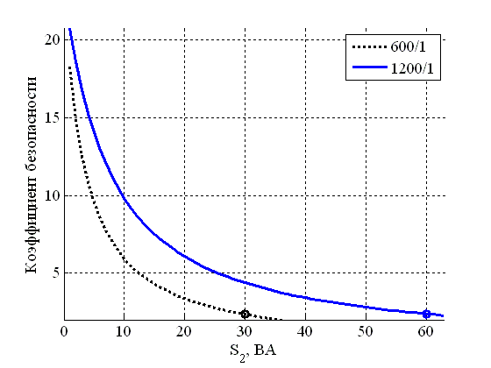 |  |  |  |  | Кривая зависимости класса точности от нагрузки для обмотки №1  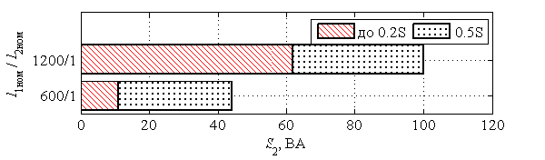  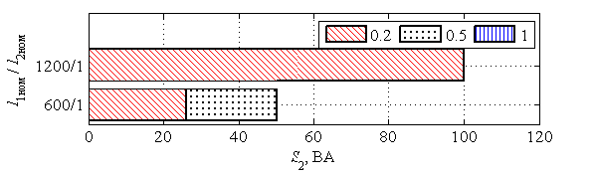
Комплект № 608-22

Кривая зависимости номинальной предельной
кратности от нагрузки для обмоток №2-5
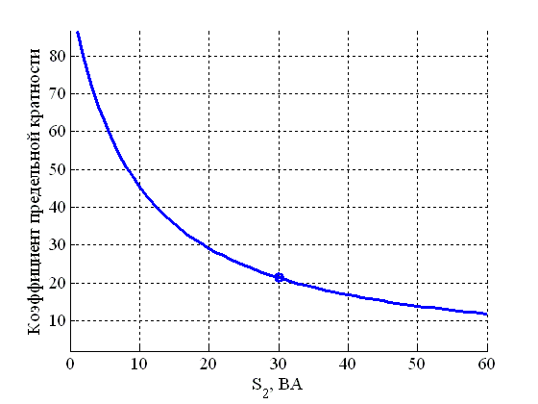
Зависимость класса точности от мощности
нагрузки на выводах №2-5

Комплект № 608-70
Метрологические характеристики вторичных обмоток, входящих в данный комплект, определяются по кривым зависимости класса точности, коэффициента безопасности и предельной кратности от нагрузки (см. ниже).
Например, одни из возможных метрологических характеристик вторичных обмоток приведены в таблице, остальные возможные варианты в соответствии с кривыми.
Таблица – Возможные метрологические характеристики вторичных обмоток
Обмотка |  | I_{1ном}/I_{2ном} в зависимости от конструктивного исполнения, А |  | Класс точности |  | Номинальная вторичная нагрузка, ВА (Ом) | Коэффициент безопасности | Номинальная предельная кратность | Сопротивление постоянному току, Ом
 |  | Конструктивное исполнение 1 | Конструктивное исполнение 2
№1 Для измерения | обмотка | 300-600-1200/1 | 1200/1 | 0,2S |  | 60 (60) | 10 | - | 3,977
 | отпайка | 150-300-600/1 | 600/1 | 0,5 |  | 60 (60) | 10 | - | 8,281
№2 Для измерения |  | 300-600-1200/5 | 1200/5 | 0,2S |  | 50 (50) | 5 | - | 0,241
№3 Для защиты |  | 300-600-1200/5 | 1200/5 | 5P |  | 30 (30) | - | 24 | 0,322
№4 Для защиты |  | 300-600-1200/5 | 1200/5 | 5P |  | 30 (30) | - | 24 | 0,322
№5 Для защиты |  | 300-600-1200/5 | 1200/5 | 5P |  | 30 (30) | - | 24 | 0,322
Примечание: возможно выполнение обмоток с другими классами точности, номинальными вторичными нагрузками, коэффициентами безопасности и предельными кратностями в соответствии с приведенными кривыми (см. ниже)
Кривая зависимости коэффициента безопасности от нагрузки  для обмотки №1  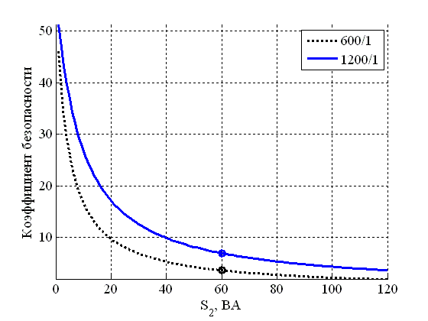 |  |  |  |  | Кривая зависимости класса точности от нагрузки для обмотки №1  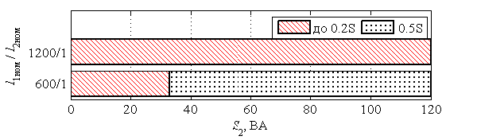  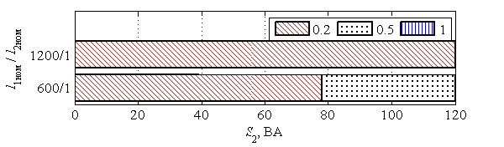
Комплект № 608-70

Кривая зависимости коэффициента безопасности от нагрузки  для обмотки №2 | Кривая зависимости номинальной предельной  кратности от нагрузки для обмоток №3-5
Кривая зависимости класса точности от нагрузки для обмотки №2 | Зависимость класса точности от мощности  нагрузки на выводах №3-5

Комплект № 608-202
Метрологические характеристики вторичных обмоток, входящих в данный комплект, определяются по кривым зависимости класса точности, коэффициента безопасности и предельной кратности от нагрузки (см. ниже).
Например, одни из возможных метрологических характеристик вторичных обмоток приведены в таблице, остальные возможные варианты в соответствии с кривыми.
Таблица – Возможные метрологические характеристики вторичных обмоток
Обмотка |  | I_{1ном}/I_{2ном} в зависимости от конструктивного исполнения, А |  | Класс точности |  | Номинальная вторичная нагрузка, ВА (Ом) | Коэффициент безопасности | Номинальная предельная кратность | Сопротивление постоянному току, Ом
 |  | Конструктивное исполнение 1 | Конструктивное исполнение 2
№1 Для измерения | обмотка | 300-600-1200/1 | 1200/1 | 0,2S |  | 100 (100) | 5 | - | 4,011
 | отпайка | 150-300-600/1 | 600/1 | 0,5 |  | 70 (70) | 5 | - | 8,316
№2 Для измерения |  | 300-600-1200/1 | 1200/1 | 0,2S |  | 100 (100) | 5 | - | 8,316
№3 Для защиты |  | 300-600-1200/1 | 1200/1 | 5P |  | 25 (25) | - | 20 | 7,904
№4 Для защиты |  | 300-600-1200/1 | 1200/1 | 5P |  | 25 (25) | - | 20 | 7,904
№5 Для защиты |  | 300-600-1200/1 | 1200/1 | 5P |  | 25 (25) | - | 20 | 7,904
Примечание: возможно выполнение обмоток с другими классами точности, номинальными вторичными нагрузками, коэффициентами безопасности и предельными кратностями в соответствии с приведенными кривыми (см. ниже)
Кривая зависимости коэффициента безопасности от нагрузки  для обмотки №1  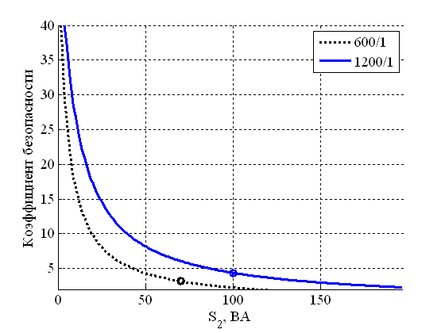 |  |  |  |  | Кривая зависимости класса точности от нагрузки для обмотки №1  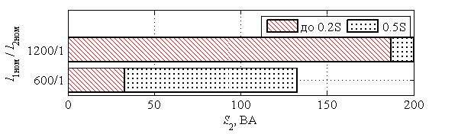  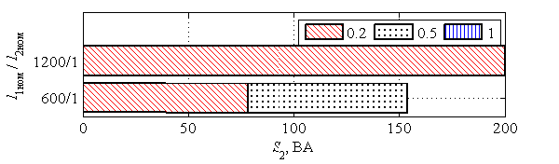
Комплект № 608-202

Кривая зависимости коэффициента безопасности от нагрузки  для обмотки №2  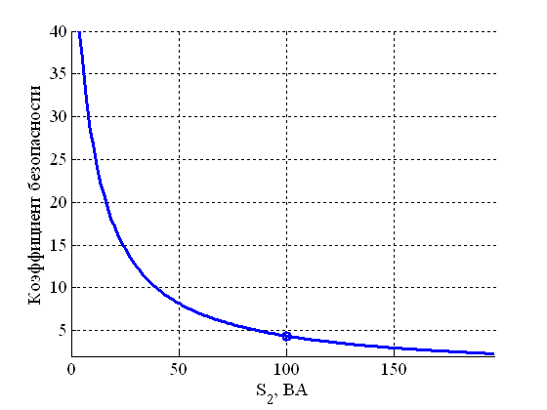 | Кривая зависимости номинальной предельной  кратности от нагрузки для обмоток №3-5  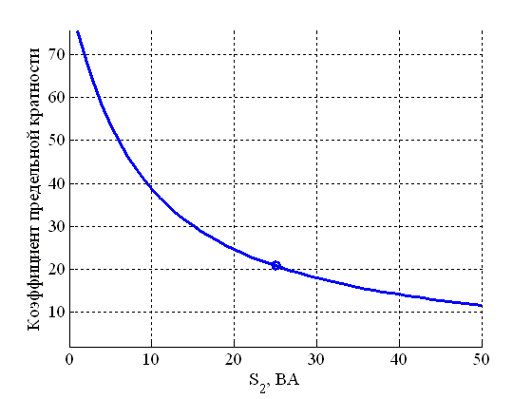
Кривая зависимости класса точности от нагрузки для обмотки №2  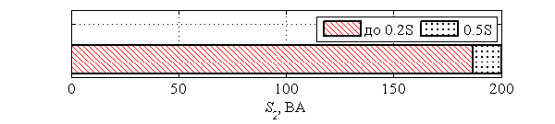 | Зависимость класса точности от мощности  нагрузки на выводах №3-5

Комплект № 608-295
Метрологические характеристики вторичных обмоток, входящих в данный комплект, определяются по кривым зависимости класса точности, коэффициента безопасности и предельной кратности от нагрузки (см. ниже).
Например, одни из возможных метрологических характеристик вторичных обмоток приведены в таблице, остальные возможные варианты в соответствии с кривыми.
Таблица – Возможные метрологические характеристики вторичных обмоток
Обмотка |  | I_{1ном}/I_{2ном} в зависимости от конструктивного исполнения, А |  | Класс точности |  | Номинальная вторичная нагрузка, ВА (Ом) | Коэффициент безопасности | Номинальная предельная кратность | Сопротивление постоянному току, Ом
 |  | Конструктивное исполнение 1 | Конструктивное исполнение 2
№1 Для измерения | обмотка | 300-600-1200/1 | 1200/1 | 0,2S |  | 20 (20) | 5 | - | 5,491
 | отпайка | 150-300-600/1 | 600/1 | 0,2S |  | 10 (10) | 5 | - | 11,998
№2 Для измерения |  | 300-600-1200/1 | 1200/1 | 0,2S |  | 25 (25) | 5 | - | 11,998
№3 Для защиты |  | 300-600-1200/1 | 1200/1 | 5P |  | 30 (30) | - | 25 | 14,056
№4 Для защиты |  | 300-600-1200/1 | 1200/1 | 5P |  | 30 (30) | - | 25 | 14,056
№5 Для защиты |  | 300-600-1200/1 | 1200/1 | 5P |  | 30 (30) | - | 25 | 14,056
Примечание: возможно выполнение обмоток с другими классами точности, номинальными вторичными нагрузками, коэффициентами безопасности и предельными кратностями в соответствии с приведенными кривыми (см. ниже)
Кривая зависимости коэффициента безопасности от нагрузки  для обмотки №1  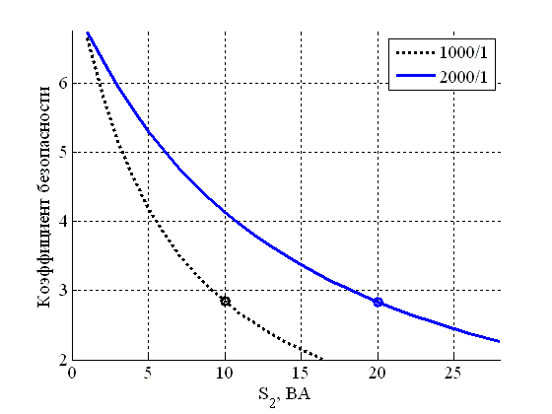 |  |  |  |  | Кривая зависимости класса точности от нагрузки для обмотки №1  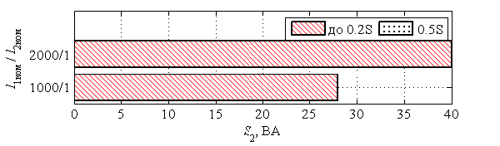  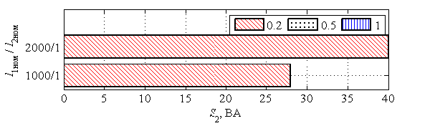
Комплект № 608-295

Кривая зависимости коэффициента безопасности от нагрузки  для обмотки №2  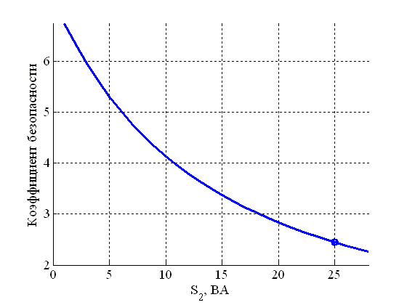 | Кривая зависимости номинальной предельной  кратности от нагрузки для обмоток №3-5  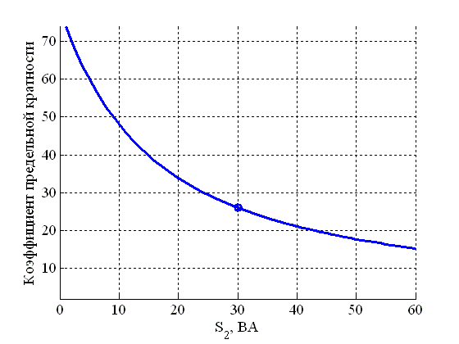
Кривая зависимости класса точности от нагрузки для обмотки №2  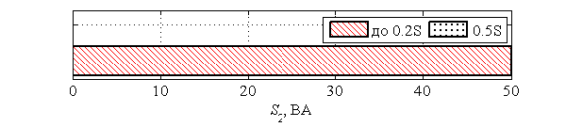 | Зависимость класса точности от мощности  нагрузки на выводах №3-5

Комплект № 608-64
Метрологические характеристики вторичных обмоток, входящих в данный комплект, определяются по кривым зависимости класса точности, коэффициента безопасности и предельной кратности от нагрузки (см. ниже).
Например, одни из возможных метрологических характеристик вторичных обмоток приведены в таблице, остальные возможные варианты в соответствии с кривыми.
Таблица – Возможные метрологические характеристики вторичных обмоток
Обмотка |  | I_{1ном}/I_{2ном} в зависимости от конструктивного исполнения, А |  | Класс точности |  | Номинальная вторичная нагрузка, ВА (Ом) | Коэффициент безопасности | Номинальная предельная кратность | Сопротивление постоянному току, Ом
 |  | Конструктивное исполнение 1 | Конструктивное исполнение 2
№1 Для измерения | обмотка | 300-600-1200/5 | 1200/5 | 0,5S |  | 40 (1,6) | 5 | - | 0,12
 | отпайка | 150-300-600/5 | 600/5 | 0,5 |  | 20 (0,8) | 5 | - | 0,258
№2 Для измерения |  | 300-600-1200/5 | 1200/5 | 0,2S |  | 50 (2,0) | 5 | - | 0,247
№3 Для защиты |  | 300-600-1200/5 | 1200/5 | 5P |  | 30 (1,2) | - | 24 | 0,322
№4 Для защиты |  | 300-600-1200/5 | 1200/5 | 5P |  | 40 (1,6) | - | 29 | 0,572
№5 Для защиты |  | 300-600-1200/5 | 1200/5 | 5P |  | 40 (1,6) |  | 29 | 0,572
Примечание: возможно выполнение обмоток с другими классами точности, номинальными вторичными нагрузками, коэффициентами безопасности и предельными кратностями в соответствии с приведенными кривыми (см. ниже)
Кривая зависимости коэффициента безопасности от нагрузки  для обмотки №1 |  |  |  |  | Кривая зависимости класса точности от нагрузки для обмотки №1
Комплект № 608-64

Кривая зависимости коэффициента безопасности от нагрузки  для обмотки №2  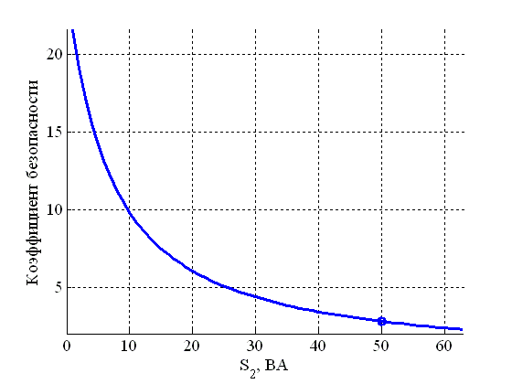 | Кривая зависимости номинальной предельной  кратности от нагрузки для обмоток №3
Кривая зависимости класса точности от нагрузки для обмотки №2 | Зависимость класса точности от мощности  нагрузки на выводах №3

Комплект № 608-64

Кривая зависимости номинальной предельной
кратности от нагрузки для обмоток №4-5
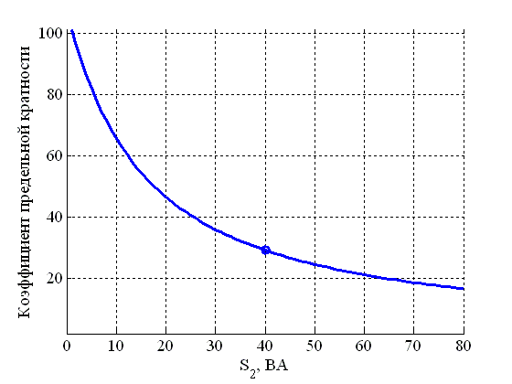
Зависимость класса точности от мощности
нагрузки на выводах №4-5

Комплект № 608-66
Метрологические характеристики вторичных обмоток, входящих в данный комплект, определяются по кривым зависимости класса точности, коэффициента безопасности и предельной кратности от нагрузки (см. ниже).
Например, одни из возможных метрологических характеристик вторичных обмоток приведены в таблице, остальные возможные варианты в соответствии с кривыми.
Таблица – Возможные метрологические характеристики вторичных обмоток
Обмотка |  | I_{1ном}/I_{2ном} в зависимости от конструктивного исполнения, А |  | Класс точности |  | Номинальная вторичная нагрузка, ВА (Ом) | Коэффициент безопасности | Номинальная предельная кратность | Сопротивление постоянному току, Ом
 |  | Конструктивное исполнение 1 | Конструктивное исполнение 2
№1 Для измерения | обмотка | 300-600-1200/5 | 1200/5 | 0,2S |  | 100 (4,0) | 5 | - | 0,156
 | отпайка | 150-300-600/5 | 600/5 | 0,5 S |  | 60 (2,4) | 5 | - | 0,306
№2 Для измерения |  | 300-600-1200/5 | 1200/5 | 0,2S |  | 60 (2,4) | 5 | - | 0,306
№3 Для защиты |  | 300-600-1200/5 | 1200/5 | 5P |  | 25 (1,0) | - | 25 | 0,322
№4 Для защиты |  | 300-600-1200/5 | 1200/5 | 5P |  | 40 (1,6) | - | 34 | 0,42
Примечание: возможно выполнение обмоток с другими классами точности, номинальными вторичными нагрузками, коэффициентами безопасности и предельными кратностями в соответствии с приведенными кривыми (см. ниже)
Кривая зависимости коэффициента безопасности от нагрузки  для обмотки №1  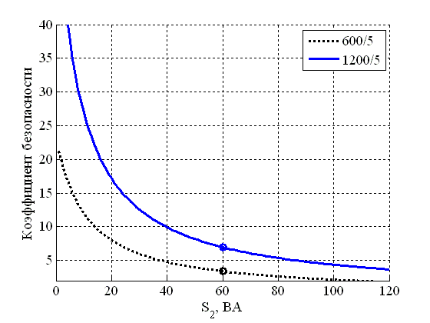 |  |  |  |  | Кривая зависимости класса точности от нагрузки для обмотки №1  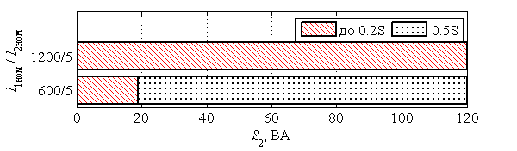  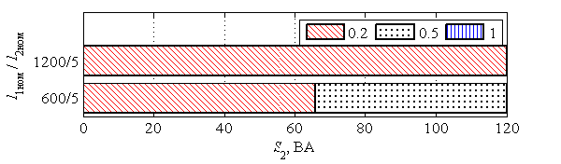
Комплект № 608-66

Кривая зависимости коэффициента безопасности от нагрузки  для обмотки №2  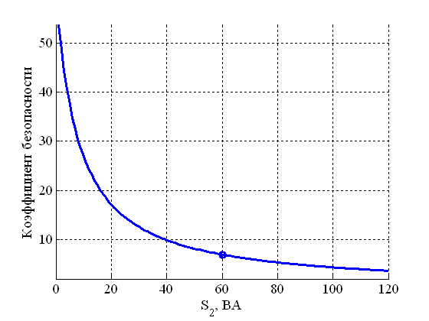 | Кривая зависимости номинальной предельной  кратности от нагрузки для обмоток №3  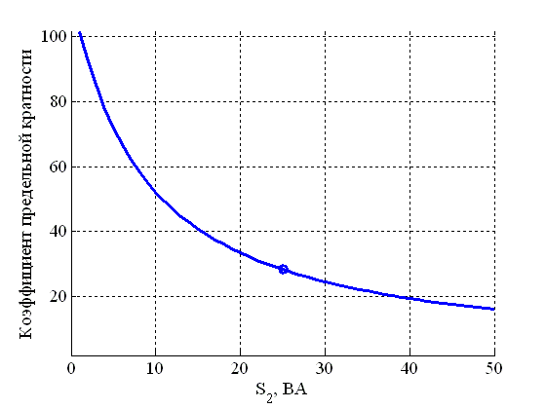
Кривая зависимости класса точности от нагрузки для обмотки №2  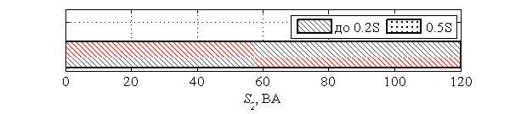 | Зависимость класса точности от мощности  нагрузки на выводах №3

Комплект № 608-66

Кривая зависимости номинальной предельной
кратности от нагрузки для обмоток №4
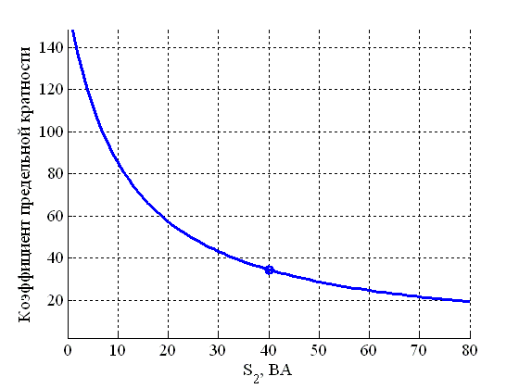
Зависимость класса точности от мощности
нагрузки на выводах №4

Комплект № 608-80
Метрологические характеристики вторичных обмоток, входящих в данный комплект, определяются по кривым зависимости класса точности, коэффициента безопасности и предельной кратности от нагрузки (см. ниже).
Например, одни из возможных метрологических характеристик вторичных обмоток приведены в таблице, остальные возможные варианты в соответствии с кривыми.
Таблица – Возможные метрологические характеристики вторичных обмоток
Обмотка |  | I_{1ном}/I_{2ном} в зависимости от конструктивного исполнения, А |  | Класс точности |  | Номинальная вторичная нагрузка, ВА (Ом) | Коэффициент безопасности | Номинальная предельная кратность | Сопротивление постоянному току, Ом
 |  | Конструктивное исполнение 1 | Конструктивное исполнение 2
№1 Для измерения | обмотка | 300-600-1200/5 | 1200/5 | 0,5S |  | 40 (1,6) | 5 | - | 0,127
 | отпайка | 150-300-600/5 | 600/5 | 0,5 |  | 20 (0,8) | 5 | - | 0,265
№2 Для измерения |  | 300-600-1200/5 | 1200/5 | 0,2S |  | 50 (2,0) | 5 | - | 0,247
№3 Для защиты |  | 300-600-1200/5 | 1200/5 | 5P |  | 40 (1,6) | - | 30 | 0,41
№4 Для защиты |  | 300-600-1200/5 | 1200/5 | 5P |  | 40 (1,6) | - | 30 | 0,41
Примечание: возможно выполнение обмоток с другими классами точности, номинальными вторичными нагрузками, коэффициентами безопасности и предельными кратностями в соответствии с приведенными кривыми (см. ниже)
Кривая зависимости коэффициента безопасности от нагрузки  для обмотки №1  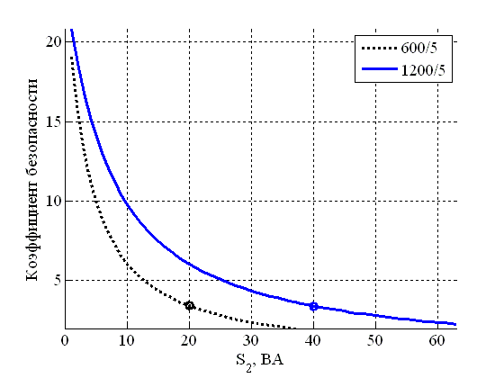 |  |  |  |  | Кривая зависимости класса точности от нагрузки для обмотки №1  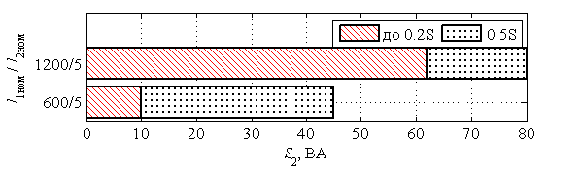
Комплект № 608-80

Кривая зависимости коэффициента безопасности от нагрузки  для обмотки №2 | Кривая зависимости номинальной предельной  кратности от нагрузки для обмоток №3-4  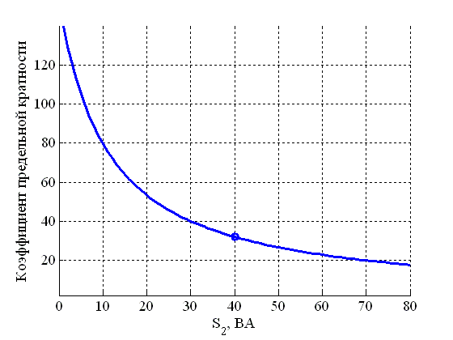
Кривая зависимости класса точности от нагрузки для обмотки №2 | Зависимость класса точности от мощности  нагрузки на выводах №3-4

Комплект № 608-86
Метрологические характеристики вторичных обмоток, входящих в данный комплект, определяются по кривым зависимости класса точности, коэффициента безопасности и предельной кратности от нагрузки (см. ниже).
Например, одни из возможных метрологических характеристик вторичных обмоток приведены в таблице, остальные возможные варианты в соответствии с кривыми.
Таблица – Возможные метрологические характеристики вторичных обмоток
Обмотка |  | I_{1ном}/I_{2ном} в зависимости от конструктивного исполнения, А |  | Класс точности |  | Номинальная вторичная нагрузка, ВА (Ом) | Коэффициент безопасности | Номинальная предельная кратность | Сопротивление постоянному току, Ом
 |  | Конструктивное исполнение 1 | Конструктивное исполнение 2
№1 Для измерения | обмотка | 300-600-1200/5 | 1200/5 | 0,5S |  | 40 (1,6) | 5 | - | 0,127
 | отпайка | 150-300-600/5 | 600/5 | 0,5 |  | 20 (0,8) | 5 | - | 0,265
№2 Для измерения |  | 300-600-1200/5 | 1200/5 | 0,2S |  | 50 (2,0) | 5 | - | 0,247
№3 Для защиты |  | 300-600-1200/5 | 1200/5 | 5P |  | 40 (1,6) | - | 35 | 0,443
№4 Для защиты |  | 300-600-1200/5 | 1200/5 | 5P |  | 40 (1,6) | - | 35 | 0,443
Примечание: возможно выполнение обмоток с другими классами точности, номинальными вторичными нагрузками, коэффициентами безопасности и предельными кратностями в соответствии с приведенными кривыми (см. ниже)
Кривая зависимости коэффициента безопасности от нагрузки  для обмотки №1 |  |  |  |  | Кривая зависимости класса точности от нагрузки для обмотки №1
Комплект № 608-86

Кривая зависимости коэффициента безопасности от нагрузки  для обмотки №2 | Кривая зависимости номинальной предельной  кратности от нагрузки для обмоток №3-4  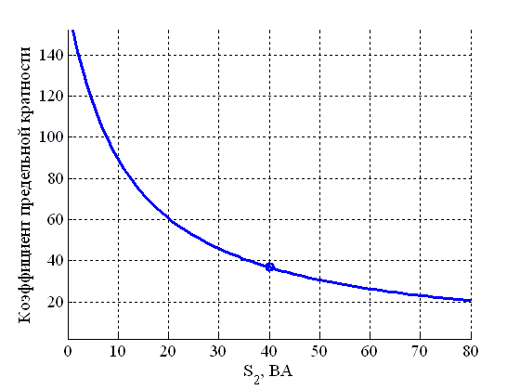
Кривая зависимости класса точности от нагрузки для обмотки №2 | Зависимость класса точности от мощности  нагрузки на выводах №3-4

Комплект № 608-93
Метрологические характеристики вторичных обмоток, входящих в данный комплект, определяются по кривым зависимости класса точности, коэффициента безопасности и предельной кратности от нагрузки (см. ниже).
Например, одни из возможных метрологических характеристик вторичных обмоток приведены в таблице, остальные возможные варианты в соответствии с кривыми.
Таблица – Возможные метрологические характеристики вторичных обмоток
Обмотка |  | I_{1ном}/I_{2ном} в зависимости от конструктивного исполнения, А |  | Класс точности |  | Номинальная вторичная нагрузка, ВА (Ом) | Коэффициент безопасности | Номинальная предельная кратность | Сопротивление постоянному току, Ом
 |  | Конструктивное исполнение 1 | Конструктивное исполнение 2
№1 Для измерения | обмотка | 300-600-1200/5 | 1200/5 | 0,2S |  | 40 (1,6) | 10 | - | 0,153
 | отпайка | 150-300-600/5 | 600/5 | 0,2S |  | 20 (0,8) | 10 | - | 0,323
№2 Для защиты |  | 300-600-1200/5 | 1200/5 | 5P |  | 30 (1,2) | - |  | 0,565
№3 Для защиты |  | 300-600-1200/5 | 1200/5 | 5P |  | 30 (1,2) | - | 35 | 0,565
№4 Для защиты |  | 300-600-1200/5 | 1200/5 | 5P |  | 30 (1,2) | - | 35 | 0,565
Примечание: возможно выполнение обмоток с другими классами точности, номинальными вторичными нагрузками, коэффициентами безопасности и предельными кратностями в соответствии с приведенными кривыми (см. ниже)
Кривая зависимости коэффициента безопасности от нагрузки  для обмотки №1  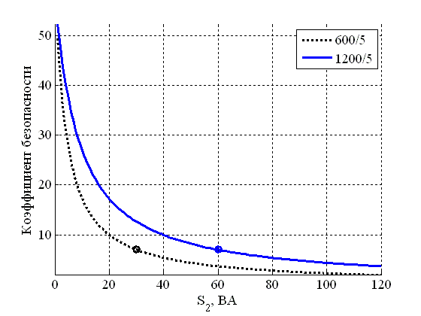 |  |  |  |  | Кривая зависимости класса точности от нагрузки для обмотки №1  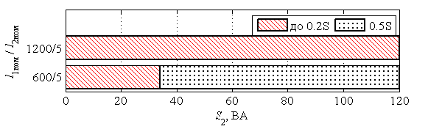  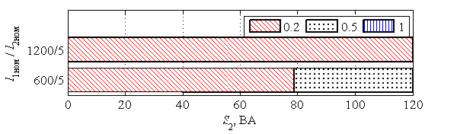
Комплект № 608-93

Кривая зависимости номинальной предельной
кратности от нагрузки для обмоток №2-4
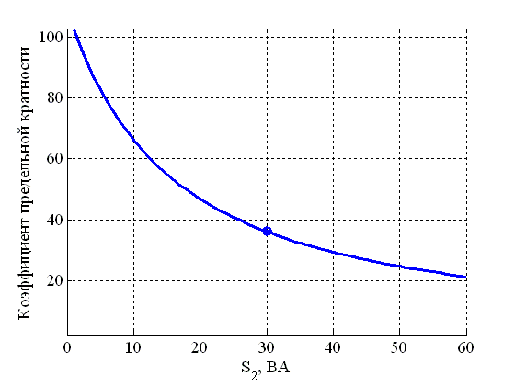
Зависимость класса точности от мощности
нагрузки на выводах №2-4

Комплект № 608-124
Метрологические характеристики вторичных обмоток, входящих в данный комплект, определяются по кривым зависимости класса точности, коэффициента безопасности и предельной кратности от нагрузки (см. ниже).
Например, одни из возможных метрологических характеристик вторичных обмоток приведены в таблице, остальные возможные варианты в соответствии с кривыми.
Таблица – Возможные метрологические характеристики вторичных обмоток
Обмотка |  | I_{1ном}/I_{2ном} в зависимости от конструктивного исполнения, А |  | Класс точности |  | Номинальная вторичная нагрузка, ВА (Ом) | Коэффициент безопасности | Номинальная предельная кратность | Сопротивление постоянному току, Ом
 |  | Конструктивное исполнение 1 | Конструктивное исполнение 2
№1 Для измерения | обмотка | 300-600-1200/5 | 1200/5 | 0,5S |  | 40 (1,6) | 5 | - | 0,127
 | отпайка | 150-300-600/5 | 600/5 | 0,5 |  | 20 (0,8) | 5 | - | 0,265
№2 Для измерения |  | 300-600-1200/5 | 1200/5 | 0,2S |  | 50 (2,0) | 5 | - | 0,247
№3 Для защиты |  | 300-600-1200/5 | 1200/5 | 5P |  | 50 (2,0) | - | 32 | 0,459
№4 Для защиты |  | 300-600-1200/5 | 1200/5 | 5P |  | 50 (2,0) | - | 32 | 0,459
Примечание: возможно выполнение обмоток с другими классами точности, номинальными вторичными нагрузками, коэффициентами безопасности и предельными кратностями в соответствии с приведенными кривыми (см. ниже)
Кривая зависимости коэффициента безопасности от нагрузки  для обмотки №1 |  |  |  |  | Кривая зависимости класса точности от нагрузки для обмотки №1
Комплект № 608-124

Кривая зависимости коэффициента безопасности от нагрузки  для обмотки №2 | Кривая зависимости номинальной предельной  кратности от нагрузки для обмоток №3-4  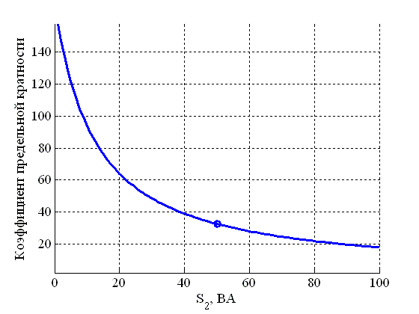
Кривая зависимости класса точности от нагрузки для обмотки №2 | Зависимость класса точности от мощности  нагрузки на выводах №3-4

Комплект № 608-133
Метрологические характеристики вторичных обмоток, входящих в данный комплект, определяются по кривым зависимости класса точности, коэффициента безопасности и предельной кратности от нагрузки (см. ниже).
Например, одни из возможных метрологических характеристик вторичных обмоток приведены в таблице, остальные возможные варианты в соответствии с кривыми.
Таблица – Возможные метрологические характеристики вторичных обмоток
Обмотка |  | I_{1ном}/I_{2ном} в зависимости от конструктивного исполнения, А |  | Класс точности |  | Номинальная вторичная нагрузка, ВА (Ом) | Коэффициент безопасности | Номинальная предельная кратность | Сопротивление постоянному току, Ом
 |  | Конструктивное исполнение 1 | Конструктивное исполнение 2
№1 Для измерения | обмотка | 300-600-1200/5 | 1200/5 | 0,2S |  | 40 (1,6) | 5 | - | 0,12
 | отпайка | 150-300-600/5 | 600/5 | 0,5 |  | 20 (0,8) | 5 | - | 0,258
№2 Для защиты |  | 300-600-1200/5 | 1200/5 | 5P |  | 30 (1,2) | - | 24 | 0,322
№3 Для защиты |  | 300-600-1200/5 | 1200/5 | 5P |  | 30 (1,2) | - | 24 | 0,322
№4 Для защиты |  | 300-600-1200/5 | 1200/5 | 5P |  | 30 (1,2) | - | 24 | 0,322
№5 Для защиты |  | 300-600-1200/5 | 1200/5 | 5P |  | 30 (1,2) | - | 30 | 0,354
Примечание: возможно выполнение обмоток с другими классами точности, номинальными вторичными нагрузками, коэффициентами безопасности и предельными кратностями в соответствии с приведенными кривыми (см. ниже)
Кривая зависимости коэффициента безопасности от нагрузки  для обмотки №1 |  |  |  |  | Кривая зависимости класса точности от нагрузки для обмотки №1
Комплект № 608-133

Кривая зависимости номинальной предельной  кратности от нагрузки для обмоток №2-4 | Кривая зависимости номинальной предельной  кратности от нагрузки для обмоток №5  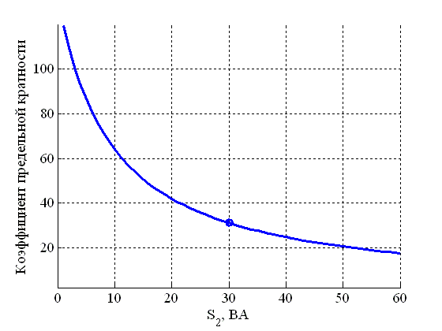
Зависимость класса точности от мощности  нагрузки на выводах №2-4 | Зависимость класса точности от мощности  нагрузки на выводах №5

Комплект № 608-139
Метрологические характеристики вторичных обмоток, входящих в данный комплект, определяются по кривым зависимости класса точности, коэффициента безопасности и предельной кратности от нагрузки (см. ниже).
Например, одни из возможных метрологических характеристик вторичных обмоток приведены в таблице, остальные возможные варианты в соответствии с кривыми.
Таблица – Возможные метрологические характеристики вторичных обмоток
Обмотка |  | I_{1ном}/I_{2ном} в зависимости от конструктивного исполнения, А |  | Класс точности |  | Номинальная вторичная нагрузка, ВА (Ом) | Коэффициент безопасности | Номинальная предельная кратность | Сопротивление постоянному току, Ом
 |  | Конструктивное исполнение 1 | Конструктивное исполнение 2
№1 Для измерения | обмотка | 300-600-1200/5 | 1200/5 | 0,2S |  | 50 (2,0) | 5 | - | 0,172
 | отпайка | 200-400-800/5 | 800/5 | 0,5 |  | 25 (1,0) | 5 | - | 0,247
№2 Для измерения | обмотка | 300-600-1200/5 | 1200/5 | 0,2S |  | 50 (2,0) | 5 | - | 0,172
 | отпайка | 200-400-800/5 | 800/5 | 0,5 |  | 25 (1,0) | 5 | - | 0,247
№3 Для защиты |  | 300-600-1200/5 | 1200/5 | 5P |  | 30 (1,2) | - | 24 | 0,322
№4 Для защиты |  | 300-600-1200/5 | 1200/5 | 5P |  | 30 (1,2) | - | 24 | 0,322
№5 Для защиты |  | 300-600-1200/5 | 1200/5 | 5P |  | 30 (1,2) | - | 24 | 0,322
Примечание: возможно выполнение обмоток с другими классами точности, номинальными вторичными нагрузками, коэффициентами безопасности и предельными кратностями в соответствии с приведенными кривыми (см. ниже)
Кривая зависимости коэффициента безопасности от нагрузки  для обмотки №1-2  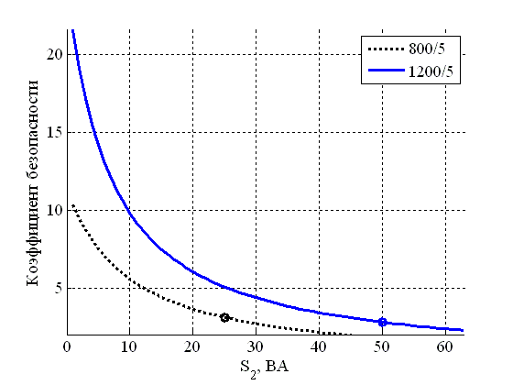 |  |  |  |  | Кривая зависимости класса точности от нагрузки для обмотки №1-2  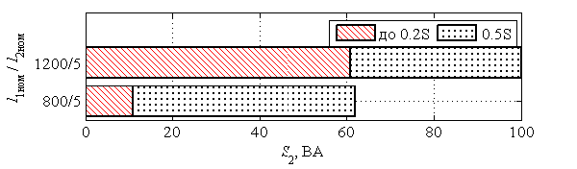  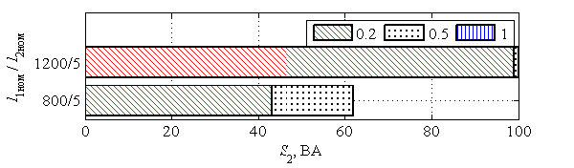
Комплект № 608-139

Кривая зависимости номинальной предельной
кратности от нагрузки для обмоток №3-4

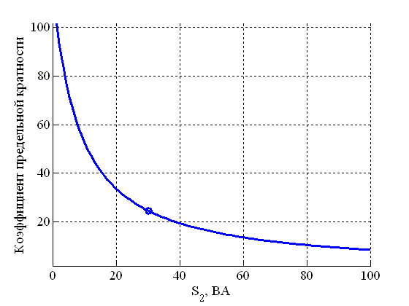
Зависимость класса точности от мощности
нагрузки на выводах №3-4

Комплект № 608-150
Метрологические характеристики вторичных обмоток, входящих в данный комплект, определяются по кривым зависимости класса точности, коэффициента безопасности и предельной кратности от нагрузки (см. ниже).
Например, одни из возможных метрологических характеристик вторичных обмоток приведены в таблице, остальные возможные варианты в соответствии с кривыми.
Таблица – Возможные метрологические характеристики вторичных обмоток
Обмотка |  | I_{1ном}/I_{2ном} в зависимости от конструктивного исполнения, А |  | Класс точности |  | Номинальная вторичная нагрузка, ВА (Ом) | Коэффициент безопасности | Номинальная предельная кратность | Сопротивление постоянному току, Ом
 |  | Конструктивное исполнение 1 | Конструктивное исполнение 2
№1 Для измерения | обмотка | 300-600-1200/5 | 1200/5 | 0,5S |  | 40 (1,6) | 5 | - | 0,127
 | отпайка | 150-300-600/5 | 600/5 | 0,5 |  | 20 (0,8) | 5 | - | 0,265
№2 Для измерения |  | 300-600-1200/5 | 1200/5 | 0,2S |  | 50 (2,0) | 5 | - | 0,247
№3 Для защиты |  | 300-600-1200/5 | 1200/5 | 5P |  | 30 (1,2) | - | 15 | 0,296
№4 Для защиты |  | 300-600-1200/5 | 1200/5 | 5P |  | 30 (1,2) | - | 15 | 0,296
№5 Для защиты |  | 500-1000-2000/5 | 2000/5 | 5P |  | 50 (2,0) | - | 40 | 0,708
Примечание: возможно выполнение обмоток с другими классами точности, номинальными вторичными нагрузками, коэффициентами безопасности и предельными кратностями в соответствии с приведенными кривыми (см. ниже)
Кривая зависимости коэффициента безопасности от нагрузки  для обмотки №1 |  |  |  |  | Кривая зависимости класса точности от нагрузки для обмотки №1
Комплект № 608-150

Кривая зависимости коэффициента безопасности от нагрузки  для обмотки №2 | Кривая зависимости номинальной предельной  кратности от нагрузки для обмоток №3-4
Кривая зависимости класса точности от нагрузки для обмотки №2 | Зависимость класса точности от мощности  нагрузки на выводах №3-4

Комплект № 608-150

Кривая зависимости номинальной предельной
кратности от нагрузки для обмоток №5

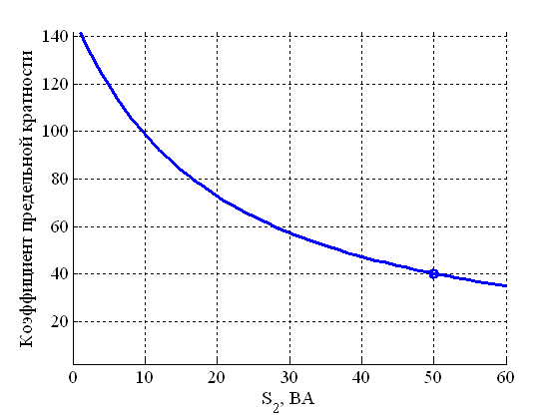
Зависимость класса точности от мощности
нагрузки на выводах №5

Комплект № 608-156
Метрологические характеристики вторичных обмоток, входящих в данный комплект, определяются по кривым зависимости класса точности, коэффициента безопасности и предельной кратности от нагрузки (см. ниже).
Например, одни из возможных метрологических характеристик вторичных обмоток приведены в таблице, остальные возможные варианты в соответствии с кривыми.
Таблица – Возможные метрологические характеристики вторичных обмоток
Обмотка |  | I_{1ном}/I_{2ном} в зависимости от конструктивного исполнения, А |  | Класс точности |  | Номинальная вторичная нагрузка, ВА (Ом) | Коэффициент безопасности | Номинальная предельная кратность | Сопротивление постоянному току, Ом
 |  | Конструктивное исполнение 1 | Конструктивное исполнение 2
№1 Для измерения | обмотка | 300-600-1200/5 | 1200/5 | 0,5S |  | 40 (1,6) | 5 | - | 0,127
 | отпайка | 150-300-600/5 | 600/5 | 0,5 |  | 20 (0,8) | 5 | - | 0,265
№2 Для измерения |  | 300-600-1200/5 | 1200/5 | 0,2S |  | 50 (2,0) | 5 | - | 0,247
№3 Для защиты |  | 300-600-1200/5 | 1200/5 | 5P |  | 25 (1,0) | - | 15 | 0,28
№4 Для защиты |  | 300-600-1200/5 | 1200/5 | 5P |  | 25 (1,0) | - | 15 | 0,28
№5 Для защиты |  | 300-600-1200/5 | 1200/5 | 5P |  | 25 (1,0) | - | 15 | 0,28
№6 Для защиты |  | 300-600-1200/5 | 1200/5 | 5P |  | 25 (1,0) | - | 15 | 0,28
№7 Для защиты |  | 300-600-1200/5 | 1200/5 | 5P |  | 25 (1,0) | - | 15 | 0,28
Примечание: возможно выполнение обмоток с другими классами точности, номинальными вторичными нагрузками, коэффициентами безопасности и предельными кратностями в соответствии с приведенными кривыми (см. ниже)
Кривая зависимости коэффициента безопасности от нагрузки  для обмотки №1 |  |  |  |  | Кривая зависимости класса точности от нагрузки для обмотки №1
Комплект № 608-156

Кривая зависимости коэффициента безопасности от нагрузки  для обмотки №2 | Кривая зависимости номинальной предельной  кратности от нагрузки для обмоток №3-7  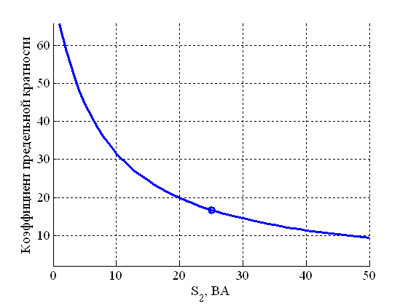
Кривая зависимости класса точности от нагрузки для обмотки №2 | Зависимость класса точности от мощности  нагрузки на выводах №3-7

Комплект № 608-170
Метрологические характеристики вторичных обмоток, входящих в данный комплект, определяются по кривым зависимости класса точности, коэффициента безопасности и предельной кратности от нагрузки (см. ниже).
Например, одни из возможных метрологических характеристик вторичных обмоток приведены в таблице, остальные возможные варианты в соответствии с кривыми.
Таблица – Возможные метрологические характеристики вторичных обмоток
Обмотка |  | I_{1ном}/I_{2ном} в зависимости от конструктивного исполнения, А |  | Класс точности |  | Номинальная вторичная нагрузка, ВА (Ом) | Коэффициент безопасности | Номинальная предельная кратность | Сопротивление постоянному току, Ом
 |  | Конструктивное исполнение 1 | Конструктивное исполнение 2
№1 Для измерения | обмотка | 300-600-1200/5 | 1200/5 | 0,5S |  | 40 (1,6) | 5 | - | 0,127
 | отпайка | 150-300-600/5 | 600/5 | 0,5 |  | 20 (0,8) | 5 | - | 0,265
№2 Для измерения |  | 300-600-1200/5 | 1200/5 | 0,2S |  | 50 (2,0) | 5 | - | 0,247
№3 Для защиты |  | 300-600-1200/5 | 1200/5 | 5P |  | 30 (1,2) | - | 30 | 0,361
№4 Для защиты |  | 300-600-1200/5 | 1200/5 | 5P |  | 30 (1,2) | - | 30 | 0,361
№5 Для защиты |  | 300-600-1200/5 | 1200/5 | 5P |  | 30 (1,2) | - | 30 | 0,361
Примечание: возможно выполнение обмоток с другими классами точности, номинальными вторичными нагрузками, коэффициентами безопасности и предельными кратностями в соответствии с приведенными кривыми (см. ниже)
Кривая зависимости коэффициента безопасности от нагрузки  для обмотки №1 |  |  |  |  | Кривая зависимости класса точности от нагрузки для обмотки №1
Комплект № 608-170

Кривая зависимости коэффициента безопасности от нагрузки  для обмотки №2 | Кривая зависимости номинальной предельной  кратности от нагрузки для обмоток №3-5  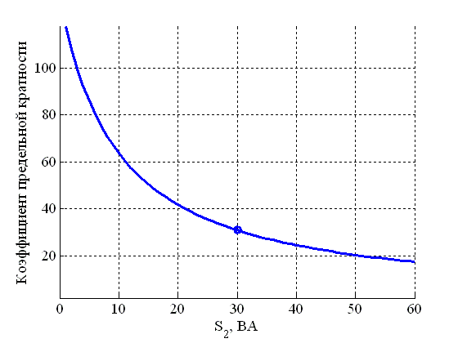
Кривая зависимости класса точности от нагрузки для обмотки №2 | Зависимость класса точности от мощности  нагрузки на выводах №3-5

Комплект № 608-171
Метрологические характеристики вторичных обмоток, входящих в данный комплект, определяются по кривым зависимости класса точности, коэффициента безопасности и предельной кратности от нагрузки (см. ниже).
Например, одни из возможных метрологических характеристик вторичных обмоток приведены в таблице, остальные возможные варианты в соответствии с кривыми.
Таблица – Возможные метрологические характеристики вторичных обмоток
Обмотка |  | I_{1ном}/I_{2ном} в зависимости от конструктивного исполнения, А |  | Класс точности |  | Номинальная вторичная нагрузка, ВА (Ом) | Коэффициент безопасности | Номинальная предельная кратность | Сопротивление постоянному току, Ом
 |  | Конструктивное исполнение 1 | Конструктивное исполнение 2
№1 Для измерения | обмотка | 300-600-1200/5 | 1200/5 | 0,5S |  | 40 (1,6) | 5 | - | 0,12
 | отпайка | 150-300-600/5 | 600/5 | 0,5 |  | 20 (0,8) | 5 | - | 0,258
№2 Для измерения | обмотка | 300-600-1200/5 | 1200/5 | 0,2S |  | 100 (4,0) | 5 | - | 0,153
 | отпайка | 150-300-600/5 | 600/5 | 0,2 |  | 50 (2,0) | 5 | - | 0,323
№3 Для защиты |  | 300-600-1200/5 | 1200/5 | 5P |  | 30 (1,2) | - | 24 | 0,322
№4 Для защиты |  | 300-600-1200/5 | 1200/5 | 5P |  | 30 (1,2) | - | 24 | 0,322
№5 Для защиты |  | 300-600-1200/5 | 1200/5 | 5P |  | 30 (1,2) | - | 27 | 0,338
Примечание: возможно выполнение обмоток с другими классами точности, номинальными вторичными нагрузками, коэффициентами безопасности и предельными кратностями в соответствии с приведенными кривыми (см. ниже)
Кривая зависимости коэффициента безопасности от нагрузки  для обмотки №1 |  |  |  |  | Кривая зависимости класса точности от нагрузки для обмотки №1
Комплект № 608-171

Кривая зависимости коэффициента безопасности от нагрузки  для обмотки №2  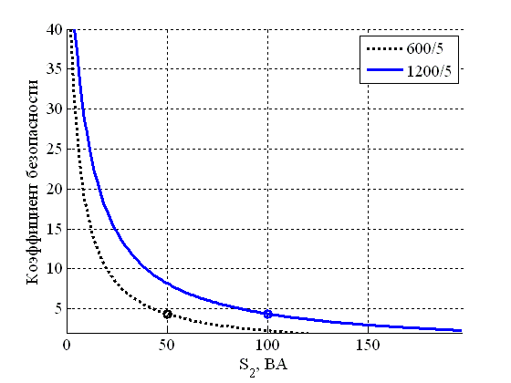 | Кривая зависимости номинальной предельной  кратности от нагрузки для обмоток №3-4
Кривая зависимости класса точности от нагрузки для обмотки №2  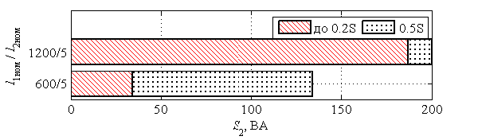  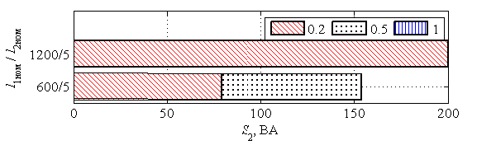 | Зависимость класса точности от мощности  нагрузки на выводах №3-4

Комплект № 608-171

Кривая зависимости номинальной предельной
кратности от нагрузки для обмоток №5

Зависимость класса точности от мощности
нагрузки на выводах №5

Комплект № 608-172
Метрологические характеристики вторичных обмоток, входящих в данный комплект, определяются по кривым зависимости класса точности, коэффициента безопасности и предельной кратности от нагрузки (см. ниже).
Например, одни из возможных метрологических характеристик вторичных обмоток приведены в таблице, остальные возможные варианты в соответствии с кривыми.
Таблица – Возможные метрологические характеристики вторичных обмоток
Обмотка |  | I_{1ном}/I_{2ном} в зависимости от конструктивного исполнения, А |  | Класс точности |  | Номинальная вторичная нагрузка, ВА (Ом) | Коэффициент безопасности | Номинальная предельная кратность | Сопротивление постоянному току, Ом
 |  | Конструктивное исполнение 1 | Конструктивное исполнение 2
№1 Для измерения | обмотка | 300-600-1200/5 | 1200/5 | 0,5S |  | 40 (1,6) | 5 | - | 0,127
 | отпайка | 150-300-600/5 | 600/5 | 0,5 |  | 20 (0,8) | 5 | - | 0,265
№2 Для измерения |  | 300-600-1200/5 | 1200/5 | 0,2S |  | 50 (2,0) | 5 | - | 0,247
№3 Для защиты |  | 300-600-1200/5 | 1200/5 | 5P |  | 30 (1,2) | - | 30 | 0,361
№4 Для защиты |  | 300-600-1200/5 | 1200/5 | 5P |  | 40 (1,6) | - | 29 | 0,361
№5 Для защиты |  | 300-600-1200/5 | 1200/5 | 5P |  | 30 (1,2) | - | 30 | 0,572
Примечание: возможно выполнение обмоток с другими классами точности, номинальными вторичными нагрузками, коэффициентами безопасности и предельными кратностями в соответствии с приведенными кривыми (см. ниже)
Кривая зависимости коэффициента безопасности от нагрузки  для обмотки №1 |  |  |  |  | Кривая зависимости класса точности от нагрузки для обмотки №1
Комплект № 608-172

Кривая зависимости коэффициента безопасности от нагрузки  для обмотки №2 | Кривая зависимости номинальной предельной  кратности от нагрузки для обмоток №3,5
Кривая зависимости класса точности от нагрузки для обмотки №2 | Зависимость класса точности от мощности  нагрузки на выводах №3,5

Комплект № 608-172

Кривая зависимости номинальной предельной
кратности от нагрузки для обмоток №4

Зависимость класса точности от мощности
нагрузки на выводах №4

Комплект № 608-174
Метрологические характеристики вторичных обмоток, входящих в данный комплект, определяются по кривым зависимости класса точности, коэффициента безопасности и предельной кратности от нагрузки (см. ниже).
Например, одни из возможных метрологических характеристик вторичных обмоток приведены в таблице, остальные возможные варианты в соответствии с кривыми.
Таблица – Возможные метрологические характеристики вторичных обмоток
Обмотка |  | I_{1ном}/I_{2ном} в зависимости от конструктивного исполнения, А |  | Класс точности |  | Номинальная вторичная нагрузка, ВА (Ом) | Коэффициент безопасности | Номинальная предельная кратность | Сопротивление постоянному току, Ом
 |  | Конструктивное исполнение 1 | Конструктивное исполнение 2
№1 Для измерения | обмотка | 300-600-1200/5 | 1200/5 | 0,5S |  | 40 (1,6) | 5 | - | 0,127
 | отпайка | 150-300-600/5 | 600/5 | 0,5 |  | 20 (0,8) | 5 | - | 0,265
№2 Для измерения |  | 300-600-1200/5 | 1200/5 | 0,2S |  | 50 (2,0) | 5 | - | 0,247
№3 Для защиты |  | 300-600-1200/5 | 1200/5 | 5P |  | 40 (1,6) | - | 25 | 0,378
№4 Для защиты |  | 300-600-1200/5 | 1200/5 | 5P |  | 25 (1,0) | - | 15 | 0,28
№5 Для защиты |  | 300-600-1200/5 | 1200/5 | 5P |  | 40 (1,6) | - | 30 | 0,41
Примечание: возможно выполнение обмоток с другими классами точности, номинальными вторичными нагрузками, коэффициентами безопасности и предельными кратностями в соответствии с приведенными кривыми (см. ниже)
Кривая зависимости коэффициента безопасности от нагрузки  для обмотки №1 |  |  |  |  | Кривая зависимости класса точности от нагрузки для обмотки №1
Комплект № 608-174

Кривая зависимости коэффициента безопасности от нагрузки  для обмотки №2 | Кривая зависимости номинальной предельной  кратности от нагрузки для обмоток №3  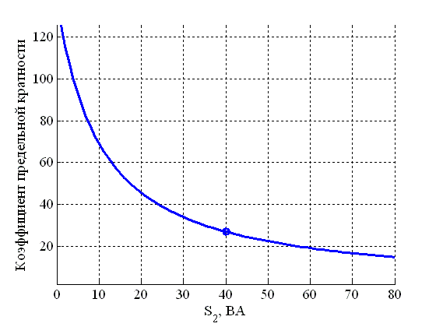
Кривая зависимости класса точности от нагрузки для обмотки №2 | Зависимость класса точности от мощности  нагрузки на выводах №3

Комплект № 608-174

Кривая зависимости номинальной предельной  кратности от нагрузки для обмоток №4 | Кривая зависимости номинальной предельной  кратности от нагрузки для обмоток №5
Зависимость класса точности от мощности  нагрузки на выводах №4 | Зависимость класса точности от мощности  нагрузки на выводах №5

Комплект № 608-180
Метрологические характеристики вторичных обмоток, входящих в данный комплект, определяются по кривым зависимости класса точности, коэффициента безопасности и предельной кратности от нагрузки (см. ниже).
Например, одни из возможных метрологических характеристик вторичных обмоток приведены в таблице, остальные возможные варианты в соответствии с кривыми.
Таблица – Возможные метрологические характеристики вторичных обмоток
Обмотка |  | I_{1ном}/I_{2ном} в зависимости от конструктивного исполнения, А |  | Класс точности |  | Номинальная вторичная нагрузка, ВА (Ом) | Коэффициент безопасности | Номинальная предельная кратность | Сопротивление постоянному току, Ом
 |  | Конструктивное исполнение 1 | Конструктивное исполнение 2
№1 Для измерения | обмотка | 300-600-1200/5 | 1200/5 | 0,2S |  | 60 (2,4) | 10 | - | 0,153
 | отпайка | 150-300-600/5 | 600/5 | 0,2S |  | 10 (0,4) | 10 | - | 0,323
№2 Для измерения | обмотка | 300-600-1200/5 | 1200/5 | 0,2S |  | 20 (0,8) | 10 | - | 0,12
 | отпайка | 150-300-600/5 | 600/5 | 0,2 |  | 10 (0,4) | 10 | - | 0,258
№3 Для защиты |  | 300-600-1200/5 | 1200/5 | 5P |  | 30 (1,2) | - | 20 | 0,306
№4 Для защиты |  | 300-600-1200/5 | 1200/5 | 5P |  | 30 (1,2) | - | 20 | 0,306
№5 Для защиты |  | 300-600-1200/5 | 1200/5 | 5P |  | 30 (1,2) | - | 20 | 0,306
Примечание: возможно выполнение обмоток с другими классами точности, номинальными вторичными нагрузками, коэффициентами безопасности и предельными кратностями в соответствии с приведенными кривыми (см. ниже)
Кривая зависимости коэффициента безопасности от нагрузки  для обмотки №1  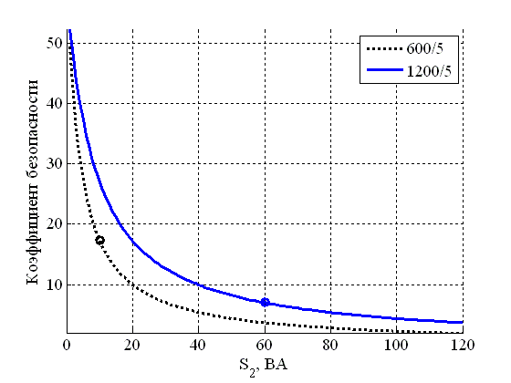 |  |  |  |  | Кривая зависимости класса точности от нагрузки для обмотки №1
Комплект № 608-180

Кривая зависимости коэффициента безопасности от нагрузки  для обмотки №2  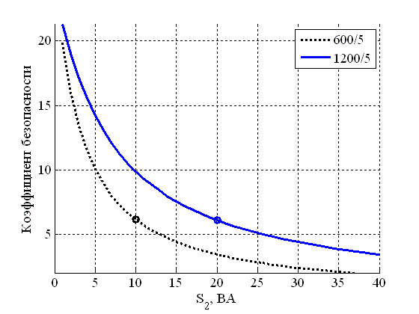 | Кривая зависимости номинальной предельной  кратности от нагрузки для обмоток №3-5
Кривая зависимости класса точности от нагрузки для обмотки №2  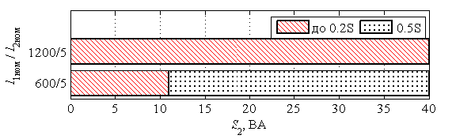  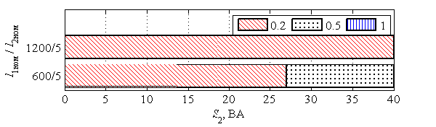 | Зависимость класса точности от мощности  нагрузки на выводах №3-5

Комплект № 608-196
Метрологические характеристики вторичных обмоток, входящих в данный комплект, определяются по кривым зависимости класса точности, коэффициента безопасности и предельной кратности от нагрузки (см. ниже).
Например, одни из возможных метрологических характеристик вторичных обмоток приведены в таблице, остальные возможные варианты в соответствии с кривыми.
Таблица – Возможные метрологические характеристики вторичных обмоток
Обмотка |  | I_{1ном}/I_{2ном} в зависимости от конструктивного исполнения, А |  | Класс точности |  | Номинальная вторичная нагрузка, ВА (Ом) | Коэффициент безопасности | Номинальная предельная кратность | Сопротивление постоянному току, Ом
 |  | Конструктивное исполнение 1 | Конструктивное исполнение 2
№1 Для измерения | обмотка | 300-600-1200/5 | 1200/5 | 0,2S |  | 60 (2,4) | 5 | - | 0,156
 | отпайка | 150-300-600/5 | 600/5 | 0,5S |  | 60 (2,4) | 5 | - | 0,306
№2 Для защиты |  | 300-600-1200/5 | 1200/5 | 5P |  | 25 (1,0) | - | 25 | 0,322
№3Для защиты |  | 300-600-1200/5 | 1200/5 | 5P |  | 25 (1,0) | - | 25 | 0,322
№4Для защиты |  | 300-600-1200/5 | 1200/5 | 5P |  | 25 (1,0) | - | 25 | 0,322
Примечание: возможно выполнение обмоток с другими классами точности, номинальными вторичными нагрузками, коэффициентами безопасности и предельными кратностями в соответствии с приведенными кривыми (см. ниже)
Кривая зависимости коэффициента безопасности от нагрузки  для обмотки №1 |  |  |  |  | Кривая зависимости класса точности от нагрузки для обмотки №1
Комплект № 608-196

Кривая зависимости номинальной предельной
кратности от нагрузки для обмоток №2-4

Зависимость класса точности от мощности
нагрузки на выводах №2-4

Комплект № 608-199
Метрологические характеристики вторичных обмоток, входящих в данный комплект, определяются по кривым зависимости класса точности, коэффициента безопасности и предельной кратности от нагрузки (см. ниже).
Например, одни из возможных метрологических характеристик вторичных обмоток приведены в таблице, остальные возможные варианты в соответствии с кривыми.
Таблица – Возможные метрологические характеристики вторичных обмоток
Обмотка |  | I_{1ном}/I_{2ном} в зависимости от конструктивного исполнения, А |  | Класс точности |  | Номинальная вторичная нагрузка, ВА (Ом) | Коэффициент безопасности | Номинальная предельная кратность | Сопротивление постоянному току, Ом
 |  | Конструктивное исполнение 1 | Конструктивное исполнение 2
№1 Для измерения | обмотка | 300-600-1200/5 | 1200/5 | 0,2S |  | 60 (2,4) | 10 | - | 0,156
 | отпайка | 150-300-600/5 | 600/5 | 0,5S |  | 60 (2,4) | 10 | - | 0,306
№2 Для измерения |  | 300-600-1200/5 | 1200/5 | 0,2S |  | 60 (2,4) | 10 | - | 0,306
№3 Для защиты |  | 300-600-1200/5 | 1200/5 | 5P |  | 25 (1,0) | - | 20 | 0,289
№4 Для защиты |  | 300-600-1200/5 | 1200/5 | 5P |  | 25 (1,0) | - | 20 | 0,289
№5 Для защиты |  | 300-600-1200/5 | 1200/5 | 5P |  | 25 (1,0) | - | 20 | 0,289
Примечание: возможно выполнение обмоток с другими классами точности, номинальными вторичными нагрузками, коэффициентами безопасности и предельными кратностями в соответствии с приведенными кривыми (см. ниже)
Кривая зависимости коэффициента безопасности от нагрузки  для обмотки №1 |  |  |  |  | Кривая зависимости класса точности от нагрузки для обмотки №1
Комплект № 608-199

Кривая зависимости коэффициента безопасности от нагрузки  для обмотки №2 | Кривая зависимости номинальной предельной  кратности от нагрузки для обмоток №3-5  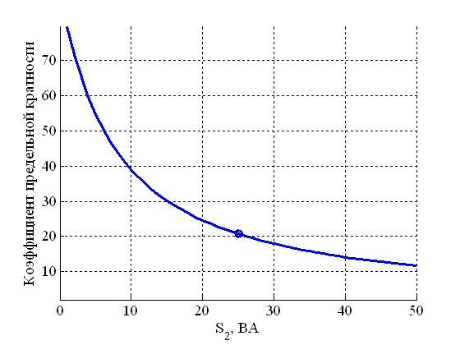
Кривая зависимости класса точности от нагрузки для обмотки №2 | Зависимость класса точности от мощности  нагрузки на выводах №3-5

Комплект № 608-237
Метрологические характеристики вторичных обмоток, входящих в данный комплект, определяются по кривым зависимости класса точности, коэффициента безопасности и предельной кратности от нагрузки (см. ниже).
Например, одни из возможных метрологических характеристик вторичных обмоток приведены в таблице, остальные возможные варианты в соответствии с кривыми.
Таблица – Возможные метрологические характеристики вторичных обмоток
Обмотка |  | I_{1ном}/I_{2ном} в зависимости от конструктивного исполнения, А |  | Класс точности |  | Номинальная вторичная нагрузка, ВА (Ом) | Коэффициент безопасности | Номинальная предельная кратность | Сопротивление постоянному току, Ом
 |  | Конструктивное исполнение 1 | Конструктивное исполнение 2
№1 Для измерения | обмотка | 300-600-1200/5 | 1200/5 | 0,5S |  | 40 (1,6) | 5 | - | 0,127
 | отпайка | 150-300-600/5 | 600/5 | 0,5 |  | 20 (0,8) | 5 | - | 0,265
№2 Для измерения |  | 300-600-1200/5 | 1200/5 | 0,2S |  | 50 (2,0) | 5 | - | 0,247
№3 Для защиты |  | 300-600-1200/5 | 1200/5 | 5P |  | 40 (1,6) | - | 25 | 0,378
№4 Для защиты |  | 300-600-1200/5 | 1200/5 | 5P |  | 40 (1,6) | - | 25 | 0,378
№5 Для защиты |  | 300-600-1200/5 | 1200/5 | 5P |  | 40 (1,6) | - | 25 | 0,378
Примечание: возможно выполнение обмоток с другими классами точности, номинальными вторичными нагрузками, коэффициентами безопасности и предельными кратностями в соответствии с приведенными кривыми (см. ниже)
Кривая зависимости коэффициента безопасности от нагрузки  для обмотки №1 |  |  |  |  | Кривая зависимости класса точности от нагрузки для обмотки №1
Комплект № 608-237

Кривая зависимости коэффициента безопасности от нагрузки  для обмотки №2 | Кривая зависимости номинальной предельной  кратности от нагрузки для обмоток №3-5
Кривая зависимости класса точности от нагрузки для обмотки №2 | Зависимость класса точности от мощности  нагрузки на выводах №3-5

Комплект № 608-241
Метрологические характеристики вторичных обмоток, входящих в данный комплект, определяются по кривым зависимости класса точности, коэффициента безопасности и предельной кратности от нагрузки (см. ниже).
Например, одни из возможных метрологических характеристик вторичных обмоток приведены в таблице, остальные возможные варианты в соответствии с кривыми.
Таблица – Возможные метрологические характеристики вторичных обмоток
Обмотка |  | I_{1ном}/I_{2ном} в зависимости от конструктивного исполнения, А |  | Класс точности |  | Номинальная вторичная нагрузка, ВА (Ом) | Коэффициент безопасности | Номинальная предельная кратность | Сопротивление постоянному току, Ом
 |  | Конструктивное исполнение 1 | Конструктивное исполнение 2
№1 Для измерения | обмотка | 300-600-1200/5 | 1200/5 | 0,2S |  | 60 (2,4) | 5 | - | 0,137
 | отпайка | 150-300-600/5 | 600/5 | 0,2 |  | 30 (1,2) | 5 | - | 0,29
№2 Для измерения |  | 300-600-1200/5 | 1200/5 | 0,2S |  | 50 (2,0) | 5 | - | 0,241
№3 Для защиты |  | 300-600-1200/5 | 1200/5 | 5P |  | 30 (1,2) | - | 20 | 0,306
№4 Для защиты |  | 300-600-1200/5 | 1200/5 | 5P |  | 30 (1,2) | - | 20 | 0,306
№5 Для защиты |  | 300-600-1200/5 | 1200/5 | 5P |  | 30 (1,2) | - | 20 | 0,306
№6 Для защиты |  | 300-600-1200/5 | 1200/5 | 5P |  | 30 (1,2) | - | 20 | 0,306
Примечание: возможно выполнение обмоток с другими классами точности, номинальными вторичными нагрузками, коэффициентами безопасности и предельными кратностями в соответствии с приведенными кривыми (см. ниже)
Кривая зависимости коэффициента безопасности от нагрузки  для обмотки №1  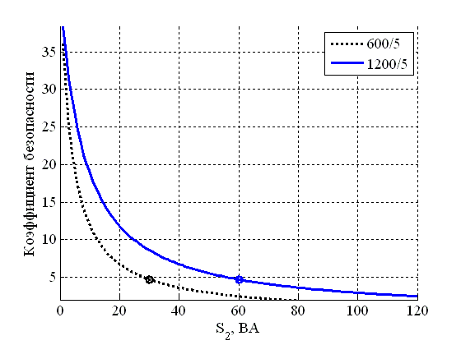 |  |  |  |  | Кривая зависимости класса точности от нагрузки для обмотки №1  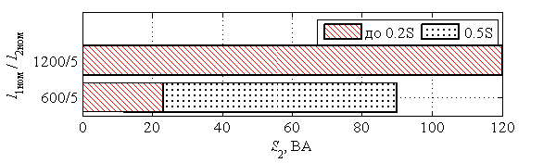  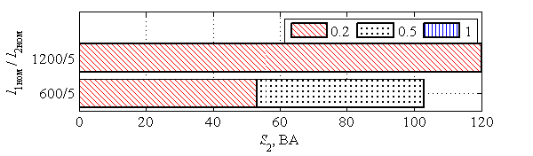
Комплект № 608-241

Кривая зависимости коэффициента безопасности от нагрузки  для обмотки №2 | Кривая зависимости номинальной предельной  кратности от нагрузки для обмоток №3-6
Кривая зависимости класса точности от нагрузки для обмотки №2 | Зависимость класса точности от мощности  нагрузки на выводах №3-6

Комплект № 608-265
Метрологические характеристики вторичных обмоток, входящих в данный комплект, определяются по кривым зависимости класса точности, коэффициента безопасности и предельной кратности от нагрузки (см. ниже).
Например, одни из возможных метрологических характеристик вторичных обмоток приведены в таблице, остальные возможные варианты в соответствии с кривыми.
Таблица – Возможные метрологические характеристики вторичных обмоток
Обмотка |  | I_{1ном}/I_{2ном} в зависимости от конструктивного исполнения, А |  | Класс точности |  | Номинальная вторичная нагрузка, ВА (Ом) | Коэффициент безопасности | Номинальная предельная кратность | Сопротивление постоянному току, Ом
 |  | Конструктивное исполнение 1 | Конструктивное исполнение 2
№1 Для измерения | обмотка | 300-600-1200/5 | 1200/5 | 0,2 |  | 40 (1,6) | 10 | - | 0,116
 | отпайка | 150-300-600/5 | 600/5 | 0,2 |  | 40 (1,6) | 10 | - | 0,241
№2 Для измерения | обмотка | 300-600-1200/5 | 1200/5 | 0,2S |  | 40 (1,6) | 5 | - | 0,127
 | отпайка | 150-300-600/5 | 600/5 | 0,5 |  | 20 (0,8) | 5 | - | 0,265
№3 Для защиты |  | 300-600-1200/5 | 1200/5 | 5P |  | 40 (1,6) | - | 35 | 0,443
№4 Для защиты |  | 300-600-1200/5 | 1200/5 | 5P |  | 40 (1,6) | - | 35 | 0,443
Примечание: возможно выполнение обмоток с другими классами точности, номинальными вторичными нагрузками, коэффициентами безопасности и предельными кратностями в соответствии с приведенными кривыми (см. ниже)
Кривая зависимости коэффициента безопасности от нагрузки  для обмотки №1  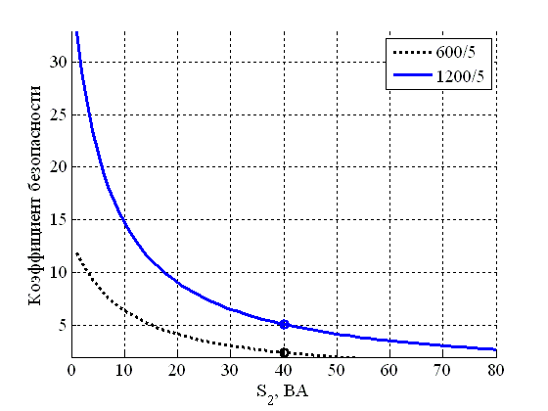 |  |  |  |  | Кривая зависимости класса точности от нагрузки для обмотки №1  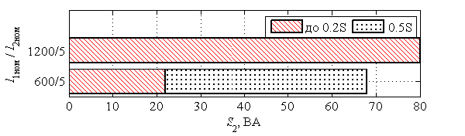  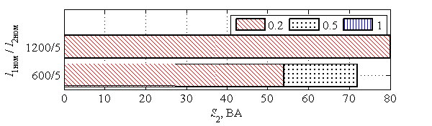
Комплект № 608-265

Кривая зависимости коэффициента безопасности от нагрузки  для обмотки №2 | Кривая зависимости номинальной предельной  кратности от нагрузки для обмоток №3-4
Кривая зависимости класса точности от нагрузки для обмотки №2 | Зависимость класса точности от мощности  нагрузки на выводах №3-4

Комплект № 608-273
Метрологические характеристики вторичных обмоток, входящих в данный комплект, определяются по кривым зависимости класса точности, коэффициента безопасности и предельной кратности от нагрузки (см. ниже).
Например, одни из возможных метрологических характеристик вторичных обмоток приведены в таблице, остальные возможные варианты в соответствии с кривыми.
Таблица – Возможные метрологические характеристики вторичных обмоток
Обмотка |  | I_{1ном}/I_{2ном} в зависимости от конструктивного исполнения, А |  | Класс точности |  | Номинальная вторичная нагрузка, ВА (Ом) | Коэффициент безопасности | Номинальная предельная кратность | Сопротивление постоянному току, Ом
 |  | Конструктивное исполнение 1 | Конструктивное исполнение 2
№1 Для измерения | обмотка | 300-600-1200/5 | 1200/5 | 0,5S |  | 40 (1,6) | 5 | - | 0,127
 | отпайка | 150-300-600/5 | 600/5 | 0,5 |  | 20 (0,8) | 5 | - | 0,265
№2 Для измерения |  | 300-600-1200/5 | 1200/5 | 0,2S |  | 50 (2,0) | 5 | - | 0,247
№3 Для защиты |  | 500-1000-2000/5 | 2000/5 | 5P |  | 30 (1,2) | - | 25 | 0,518
№4 Для защиты |  | 500-1000-2000/5 | 2000/5 | 5P |  | 30 (1,2) | - | 25 | 0,518
№5 Для защиты |  | 500-1000-2000/5 | 2000/5 | 5P |  | 30 (1,2) | - | 25 | 0,518
№6 Для защиты |  | 500-1000-2000/5 | 2000/5 | 5P |  | 30 (1,2) | - | 25 | 0,518
Примечание: возможно выполнение обмоток с другими классами точности, номинальными вторичными нагрузками, коэффициентами безопасности и предельными кратностями в соответствии с приведенными кривыми (см. ниже)
Кривая зависимости коэффициента безопасности от нагрузки  для обмотки №1 |  |  |  |  | Кривая зависимости класса точности от нагрузки для обмотки №1
Комплект № 608-273

Кривая зависимости коэффициента безопасности от нагрузки  для обмотки №2 | Кривая зависимости номинальной предельной  кратности от нагрузки для обмоток №3-6  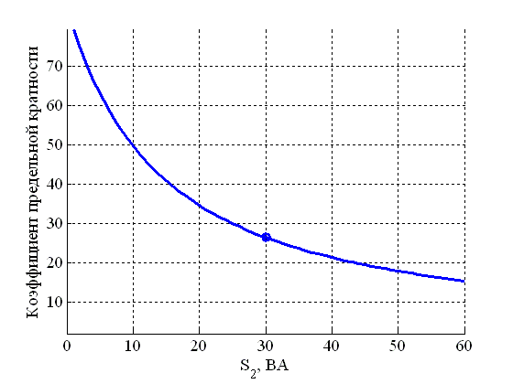
Кривая зависимости класса точности от нагрузки для обмотки №2 | Зависимость класса точности от мощности  нагрузки на выводах №3-6

Комплект № 608-284
Метрологические характеристики вторичных обмоток, входящих в данный комплект, определяются по кривым зависимости класса точности, коэффициента безопасности и предельной кратности от нагрузки (см. ниже).
Например, одни из возможных метрологических характеристик вторичных обмоток приведены в таблице, остальные возможные варианты в соответствии с кривыми.
Таблица – Возможные метрологические характеристики вторичных обмоток
Обмотка |  | I_{1ном}/I_{2ном} в зависимости от конструктивного исполнения, А |  | Класс точности |  | Номинальная вторичная нагрузка, ВА (Ом) | Коэффициент безопасности | Номинальная предельная кратность | Сопротивление постоянному току, Ом
 |  | Конструктивное исполнение 1 | Конструктивное исполнение 2
№1 Для измерения | обмотка | 300-600-1200/5 | 1200/5 | 0,2S |  | 70 (2,8) | 5 | - | 0,135
 | отпайка | 150-300-600/5 | 600/5 | 0,5 |  | 30 (1,2) | 5 | - | 0,281
№2 Для защиты | обмотка | 300-600-1200/5 | 1200/5 | 5Р |  | 50 (2,0) | - | 15 | 0,176
 | отпайка | 150-300-600/5 | 600/5 | 5Р |  | 30 (1,2) | - | 15 | 0,362
№3Для защиты | обмотка | 300-600-1200/5 | 1200/5 | 5Р |  | 50 (2,0) | - | 15 | 0,176
 | отпайка | 150-300-600/5 | 600/5 | 5Р |  | 30 (1,2) | - | 15 | 0,362
№4Для защиты | обмотка | 300-600-1200/5 | 1200/5 | 5Р |  | 50 (2,0) | - | 15 | 0,176
 | отпайка | 150-300-600/5 | 600/5 | 5Р |  | 30 (1,2) | - | 15 | 0,362
Примечание: возможно выполнение обмоток с другими классами точности, номинальными вторичными нагрузками, коэффициентами безопасности и предельными кратностями в соответствии с приведенными кривыми (см. ниже)
Кривая зависимости коэффициента безопасности от нагрузки  для обмотки №1  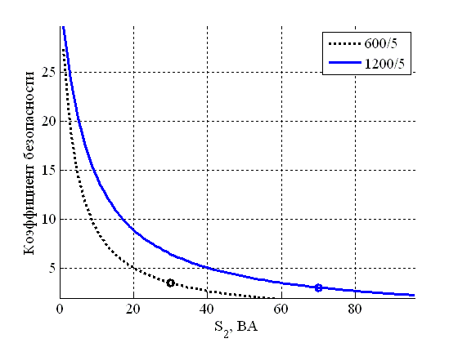 |  |  |  |  | Кривая зависимости класса точности от нагрузки для обмотки №1  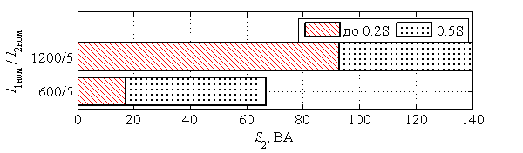  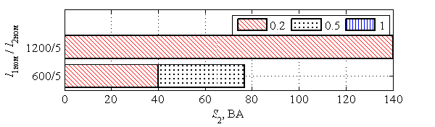
Комплект № 608-284

Кривая зависимости номинальной предельной
кратности от нагрузки для обмоток №2-4
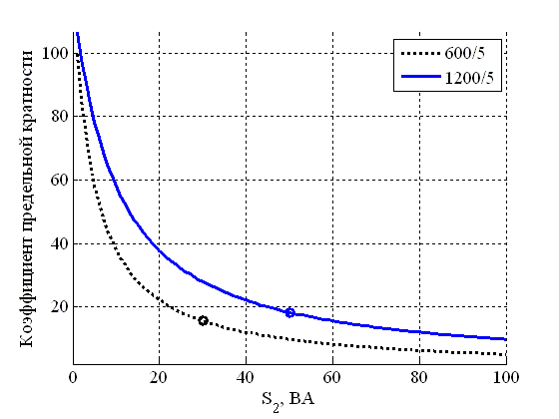
Зависимость класса точности от мощности
нагрузки на выводах №2-4

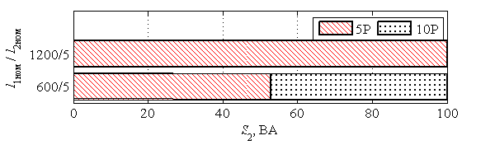

Комплект № 608-290
Метрологические характеристики вторичных обмоток, входящих в данный комплект, определяются по кривым зависимости класса точности, коэффициента безопасности и предельной кратности от нагрузки (см. ниже).
Например, одни из возможных метрологических характеристик вторичных обмоток приведены в таблице, остальные возможные варианты в соответствии с кривыми.
Таблица – Возможные метрологические характеристики вторичных обмоток
Обмотка |  | I_{1ном}/I_{2ном} в зависимости от конструктивного исполнения, А |  | Класс точности |  | Номинальная вторичная нагрузка, ВА (Ом) | Коэффициент безопасности | Номинальная предельная кратность | Сопротивление постоянному току, Ом
 |  | Конструктивное исполнение 1 | Конструктивное исполнение 2
№1 Для измерения | обмотка | 300-600-1200/5 | 1200/5 | 0,2S |  | 60 (2,4) | 5 | - | 0,137
 | отпайка | 150-300-600/5 | 600/5 | 0,2 |  | 30 (1,2) | 5 | - | 0,29
№2 Для защиты |  | 300-600-1200/5 | 1200/5 | 5P |  | 20 (0,8) | - | 18 | 0,273
№3 Для защиты |  | 300-600-1200/5 | 1200/5 | 5P |  | 30 (1,2) | - | 20 | 0,306
№4 Для защиты |  | 300-600-1200/5 | 1200/5 | 5P |  | 40 (1,6) | - | 28 | 0,387
Примечание: возможно выполнение обмоток с другими классами точности, номинальными вторичными нагрузками, коэффициентами безопасности и предельными кратностями в соответствии с приведенными кривыми (см. ниже)
Кривая зависимости коэффициента безопасности от нагрузки  для обмотки №1 |  |  |  |  | Кривая зависимости класса точности от нагрузки для обмотки №1
Комплект № 608-290

Кривая зависимости номинальной предельной  кратности от нагрузки для обмоток №2  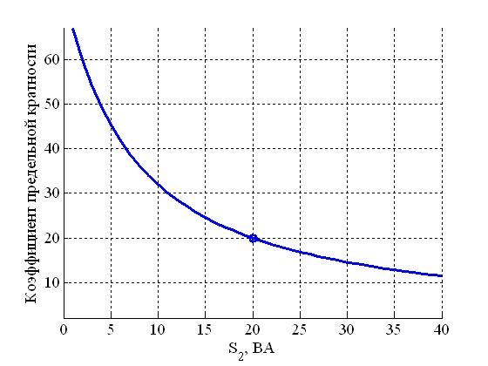 | Кривая зависимости номинальной предельной  кратности от нагрузки для обмоток №3
Зависимость класса точности от мощности  нагрузки на выводах №2 | Зависимость класса точности от мощности  нагрузки на выводах №3

Комплект № 608-290

Кривая зависимости номинальной предельной
кратности от нагрузки для обмоток №4

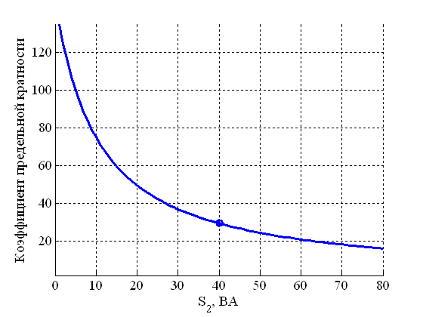
Зависимость класса точности от мощности
нагрузки на выводах №4

Комплект № 608-307
Метрологические характеристики вторичных обмоток, входящих в данный комплект, определяются по кривым зависимости класса точности, коэффициента безопасности и предельной кратности от нагрузки (см. ниже).
Например, одни из возможных метрологических характеристик вторичных обмоток приведены в таблице, остальные возможные варианты в соответствии с кривыми.
Таблица – Возможные метрологические характеристики вторичных обмоток
Обмотка |  | I_{1ном}/I_{2ном} в зависимости от конструктивного исполнения, А |  | Класс точности |  | Номинальная вторичная нагрузка, ВА (Ом) | Коэффициент безопасности | Номинальная предельная кратность | Сопротивление постоянному току, Ом
 |  | Конструктивное исполнение 1 | Конструктивное исполнение 2
№1 Для измерения | обмотка | 300-600-1200/5 | 1200/5 | 0,2S |  | 50 (2,0) | 5 | - | 0,131
 | отпайка | 150-300-600/5 | 600/5 | 0,5S |  | 25 (1,0) | 5 | - | 0,247
№2 Для измерения |  | 300-600-1200/5 | 1200/5 | 0,2S |  | 50 (2,0) | 5 | - | 0,247
№3 Для защиты |  | 300-600-1200/5 | 1200/5 | 5P |  | 30 (1,2) | - | 15 | 0,296
№4 Для защиты |  | 300-600-1200/5 | 1200/5 | 5P |  | 30 (1,2) | - | 15 | 0,296
№5 Для защиты |  | 300-600-1200/5 | 1200/5 | 5P |  | 30 (1,2) | - | 15 | 0,296
Примечание: возможно выполнение обмоток с другими классами точности, номинальными вторичными нагрузками, коэффициентами безопасности и предельными кратностями в соответствии с приведенными кривыми (см. ниже)
Кривая зависимости коэффициента безопасности от нагрузки  для обмотки №1  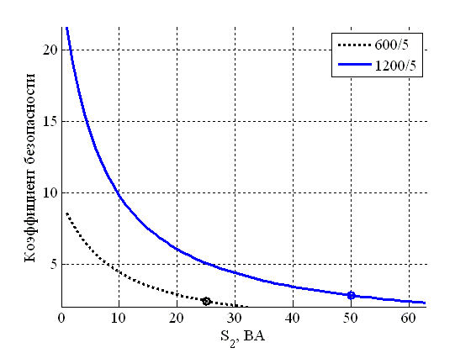 |  |  |  |  | Кривая зависимости класса точности от нагрузки для обмотки №1  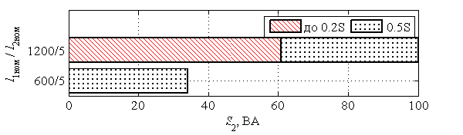  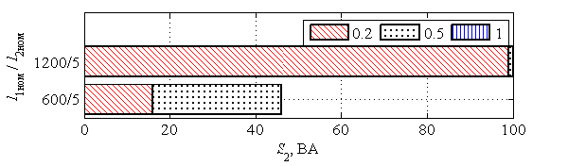
Комплект № 608-307

Кривая зависимости коэффициента безопасности от нагрузки  для обмотки №2 | Кривая зависимости номинальной предельной  кратности от нагрузки для обмоток №3-5
Кривая зависимости класса точности от нагрузки для обмотки №2 | Зависимость класса точности от мощности  нагрузки на выводах №3-5

Комплект № 608-311
Метрологические характеристики вторичных обмоток, входящих в данный комплект, определяются по кривым зависимости класса точности, коэффициента безопасности и предельной кратности от нагрузки (см. ниже).
Например, одни из возможных метрологических характеристик вторичных обмоток приведены в таблице, остальные возможные варианты в соответствии с кривыми.
Таблица – Возможные метрологические характеристики вторичных обмоток
Обмотка |  | I_{1ном}/I_{2ном} в зависимости от конструктивного исполнения, А |  | Класс точности |  | Номинальная вторичная нагрузка, ВА (Ом) | Коэффициент безопасности | Номинальная предельная кратность | Сопротивление постоянному току, Ом
 |  | Конструктивное исполнение 1 | Конструктивное исполнение 2
№1 Для измерения | обмотка | 300-600-1200/5 | 1200/5 | 0,2S |  | 50 (2,0) | 5 | - | 0,131
 | отпайка | 150-300-600/5 | 600/5 | 0,5S |  | 25 (1,0) | 5 | - | 0,247
№2 Для измерения |  | 300-600-1200/5 | 1200/5 | 0,2S |  | 50 (2,0) | 5 | - | 0,247
№3 Для защиты |  | 300-600-1200/5 | 1200/5 | 5P |  | 30 (1,2) | - | 25 | 0,345
№4 Для защиты |  | 300-600-1200/5 | 1200/5 | 5P |  | 30 (1,2) | - | 25 | 0,345
№5 Для защиты |  | 300-600-1200/5 | 1200/5 | 5P |  | 30 (1,2) | - | 25 | 0,345
Примечание: возможно выполнение обмоток с другими классами точности, номинальными вторичными нагрузками, коэффициентами безопасности и предельными кратностями в соответствии с приведенными кривыми (см. ниже)
Кривая зависимости коэффициента безопасности от нагрузки  для обмотки №1 |  |  |  |  | Кривая зависимости класса точности от нагрузки для обмотки №1
Комплект № 608-311

Кривая зависимости коэффициента безопасности от нагрузки  для обмотки №2 | Кривая зависимости номинальной предельной  кратности от нагрузки для обмоток №3-5  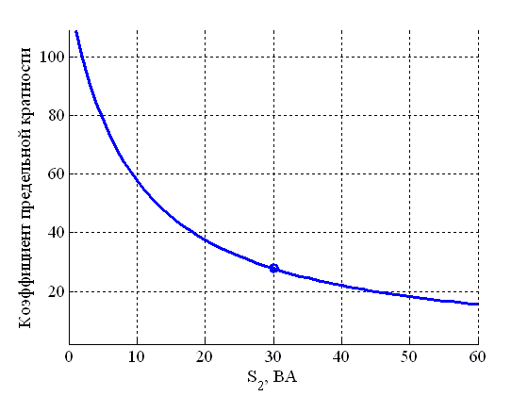
Кривая зависимости класса точности от нагрузки для обмотки №2 | Зависимость класса точности от мощности  нагрузки на выводах №3-5

Комплект № 608-278
Метрологические характеристики вторичных обмоток, входящих в данный комплект, определяются по кривым зависимости класса точности, коэффициента безопасности и предельной кратности от нагрузки (см. ниже).
Например, одни из возможных метрологических характеристик вторичных обмоток приведены в таблице, остальные возможные варианты в соответствии с кривыми.
Таблица – Возможные метрологические характеристики вторичных обмоток
Обмотка |  | I_{1ном}/I_{2ном} в зависимости от конструктивного исполнения, А |  | Класс точности |  | Номинальная вторичная нагрузка, ВА (Ом) | Коэффициент безопасности | Номинальная предельная кратность | Сопротивление постоянному току, Ом
 |  | Конструктивное исполнение 1 | Конструктивное исполнение 2
№1 Для измерения | обмотка | 375-750-1500/5 | 1500/5 | 0,2S |  | 70 (2,8) | 5 | - | 0,144
 | отпайка | 187,5-350-750/5 | 750/5 | 0,2S |  | 30 (1,2) | 5 | - | 0,301
№2 Для защиты |  | 375-750-1500/5 | 1500/5 | 5P |  | 30 (1,2) | - | 30 | 0,451
№3 Для защиты |  | 375-750-1500/5 | 1500/5 | 5P |  | 30 (1,2) | - | 30 | 0,451
Примечание: возможно выполнение обмоток с другими классами точности, номинальными вторичными нагрузками, коэффициентами безопасности и предельными кратностями в соответствии с приведенными кривыми (см. ниже)
Кривая зависимости коэффициента безопасности от нагрузки  для обмотки №1  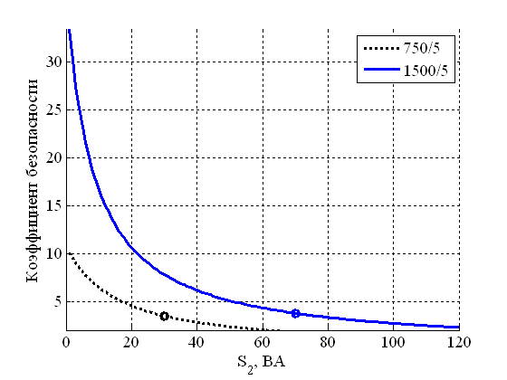 |  |  |  |  | Кривая зависимости класса точности от нагрузки для обмотки №1  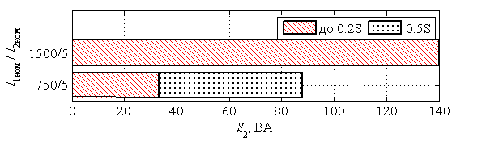  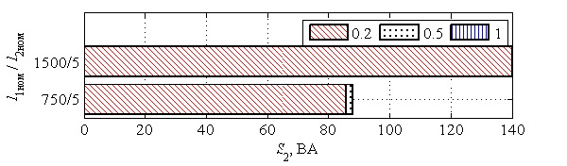
Комплект № 608-278

Кривая зависимости номинальной предельной
кратности от нагрузки для обмоток №2
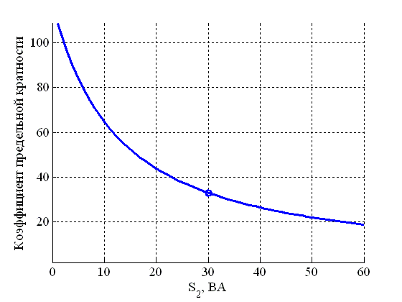
Зависимость класса точности от мощности
нагрузки на выводах №2

Комплект № 608-169
Метрологические характеристики вторичных обмоток, входящих в данный комплект, определяются по кривым зависимости класса точности, коэффициента безопасности и предельной кратности от нагрузки (см. ниже).
Например, одни из возможных метрологических характеристик вторичных обмоток приведены в таблице, остальные возможные варианты в соответствии с кривыми.
Таблица – Возможные метрологические характеристики вторичных обмоток
Обмотка |  | I_{1ном}/I_{2ном} в зависимости от конструктивного исполнения, А |  | Класс точности |  | Номинальная вторичная нагрузка, ВА (Ом) | Коэффициент безопасности | Номинальная предельная кратность | Сопротивление постоянному току, Ом
 |  | Конструктивное исполнение 1 | Конструктивное исполнение 2
№1 Для измерения | обмотка | 400-800-1600/5 | 1600/5 | 0,2S |  | 70 (2,8) | 5 | - | 0,167
 | отпайка | 200-400-800/5 | 800/5 | 0,5 |  | 30 (1,2) | 5 | - | 0,351
№2 Для измерения |  | 400-800-1600/5 | 1600/5 | 0,2S |  | 70 (2,8) | 5 | - | 0,351
№3 Для защиты |  | 400-800-1600/5 | 1600/5 | 5P |  | 30 (1,2) | - | 25 | 0,437
№4 Для защиты |  | 400-800-1600/5 | 1600/5 | 5P |  | 30 (1,2) | - | 25 | 0,437
№5 Для защиты |  | 400-800-1600/5 | 1600/5 | 5P |  | 30 (1,2) | - | 25 | 0,437
Примечание: возможно выполнение обмоток с другими классами точности, номинальными вторичными нагрузками, коэффициентами безопасности и предельными кратностями в соответствии с приведенными кривыми (см. ниже)
Кривая зависимости коэффициента безопасности от нагрузки  для обмотки №1  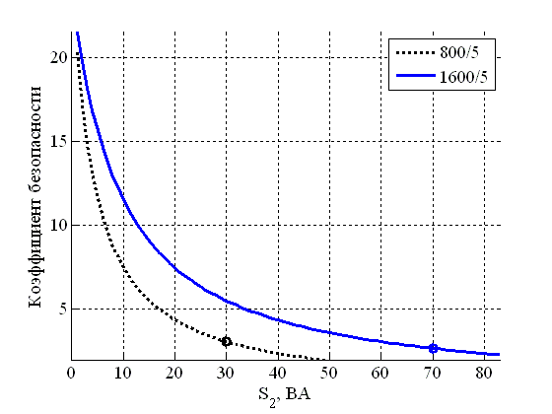 |  |  |  |  | Кривая зависимости класса точности от нагрузки для обмотки №1  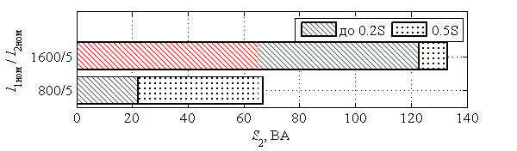  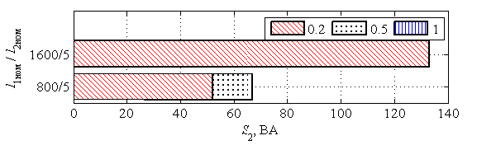
Комплект № 608-169

Кривая зависимости коэффициента безопасности от нагрузки  для обмотки №2 | Кривая зависимости номинальной предельной  кратности от нагрузки для обмоток №3-5
Кривая зависимости класса точности от нагрузки для обмотки №2 | Зависимость класса точности от мощности  нагрузки на выводах №3-5

Комплект № 608-251
Метрологические характеристики вторичных обмоток, входящих в данный комплект, определяются по кривым зависимости класса точности, коэффициента безопасности и предельной кратности от нагрузки (см. ниже).
Например, одни из возможных метрологических характеристик вторичных обмоток приведены в таблице, остальные возможные варианты в соответствии с кривыми.
Таблица – Возможные метрологические характеристики вторичных обмоток
Обмотка |  | I_{1ном}/I_{2ном} в зависимости от конструктивного исполнения, А |  | Класс точности |  | Номинальная вторичная нагрузка, ВА (Ом) | Коэффициент безопасности | Номинальная предельная кратность | Сопротивление постоянному току, Ом
 |  | Конструктивное исполнение 1 | Конструктивное исполнение 2
№1 Для измерения | обмотка | 400-800-1600/5 | 1600/5 | 0,2S |  | 100 (4,0_ | 5 | - | 0,178
 | отпайка | 200-400-800/5 | 800/5 | 0,5 |  | 50 (2,0) | 5 | - | 0,372
№2 Для измерения | обмотка | 400-800-1600/5 | 1600/5 | 0,2S |  | 70 (2,8) | 5 | - | 0,167
 | отпайка | 200-400-800/5 | 800/5 | 0,5 |  | 30 (1,2) | 5 | - | 0,351
№3 Для защиты | обмотка | 400-800-1600/5 | 1600/5 | 5Р |  | 30 (1,2) | - | 30 | 0,221
 | отпайка | 200-400-800/5 | 800/5 | 5Р |  | 15 (0,6) | - | 30 | 0,459
№4 Для защиты | обмотка | 400-800-1600/5 | 1600/5 | 5Р |  | 30 (1,2) | - | 30 | 0,221
 | отпайка | 200-400-800/5 | 800/5 | 5Р |  | 15 (0,6) | - | 30 | 0,459
№5 Для защиты | обмотка | 400-800-1600/5 | 1600/5 | 5Р |  | 30 (1,2) | - | 30 | 0,221
 | отпайка | 200-400-800/5 | 800/5 | 5Р |  | 15 (0,6) | - | 30 | 0,459
Примечание: возможно выполнение обмоток с другими классами точности, номинальными вторичными нагрузками, коэффициентами безопасности и предельными кратностями в соответствии с приведенными кривыми (см. ниже)
Кривая зависимости коэффициента безопасности от нагрузки  для обмотки №1  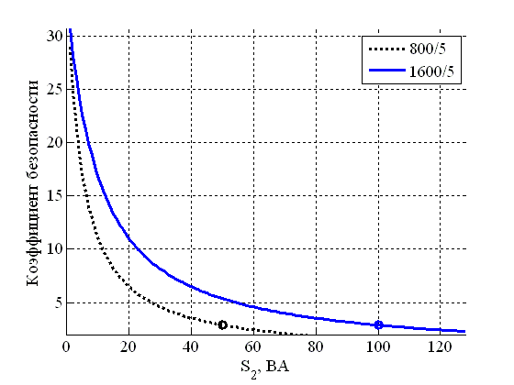 |  |  |  |  | Кривая зависимости класса точности от нагрузки для обмотки №1  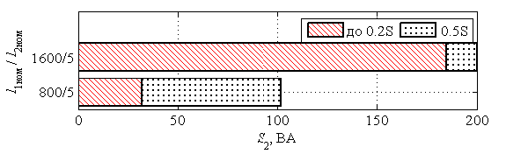  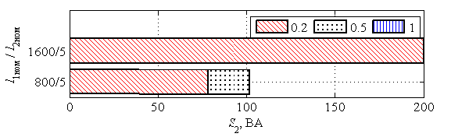
Комплект № 608-251

Кривая зависимости коэффициента безопасности от нагрузки  для обмотки №2 | Кривая зависимости номинальной предельной  кратности от нагрузки для обмоток №3-5  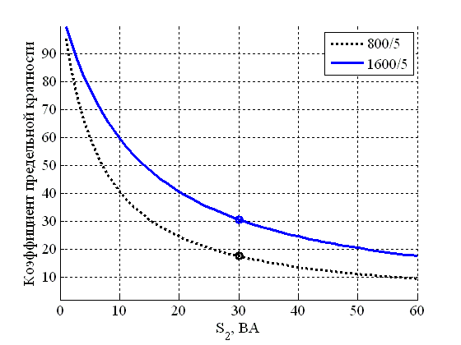
Кривая зависимости класса точности от нагрузки для обмотки №2 | Зависимость класса точности от мощности  нагрузки на выводах №3-5  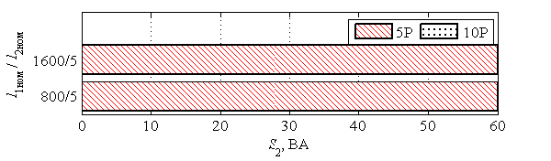

Комплект № 608-06
Метрологические характеристики вторичных обмоток, входящих в данный комплект, определяются по кривым зависимости класса точности, коэффициента безопасности и предельной кратности от нагрузки (см. ниже).
Например, одни из возможных метрологических характеристик вторичных обмоток приведены в таблице, остальные возможные варианты в соответствии с кривыми.
Таблица – Возможные метрологические характеристики вторичных обмоток
Обмотка |  | I_{1ном}/I_{2ном} в зависимости от конструктивного исполнения, А |  | Класс точности |  | Номинальная вторичная нагрузка, ВА (Ом) | Коэффициент безопасности | Номинальная предельная кратность | Сопротивление постоянному току, Ом
 |  | Конструктивное исполнение 1 | Конструктивное исполнение 2
№1 Для измерения | обмотка | 500-1000-2000/5 | 2000/5 | 0,2S |  | 100 (4,0) | 5 | - | 0,207
 | отпайка | 250-500-1000/5 | 1000/5 | 0,2 |  | 50 (2,0) | 5 | - | 0,437
№2 Для измерения |  | 500-1000-2000/5 | 2000/5 | 0,2S |  | 30 (1,2) | 5 | - | 0,437
№3 Для защиты |  | 500-1000-2000/5 | 2000/5 | 5P |  | 30 (1,2) | - | 20 | 0,491
№4 Для защиты |  | 500-1000-2000/5 | 2000/5 | 5P |  | 30 (1,2) | - | 20 | 0,491
№5 Для защиты |  | 500-1000-2000/5 | 2000/5 | 5P |  | 30 (1,2) | - | 20 | 0,491
№6 Для защиты |  | 500-1000-2000/5 | 2000/5 | 5P |  | 30 (1,2) | - | 20 | 0,491
Примечание: возможно выполнение обмоток с другими классами точности, номинальными вторичными нагрузками, коэффициентами безопасности и предельными кратностями в соответствии с приведенными кривыми (см. ниже)
Кривая зависимости коэффициента безопасности от нагрузки  для обмотки №1 |  |  |  |  | Кривая зависимости класса точности от нагрузки для обмотки №1
Комплект № 608-06

Кривая зависимости коэффициента безопасности от нагрузки  для обмотки №2  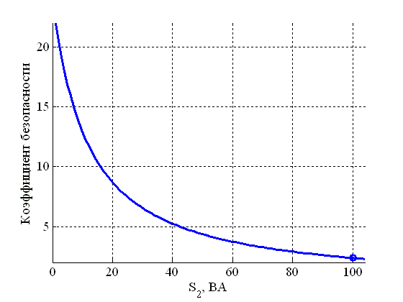 | Кривая зависимости номинальной предельной  кратности от нагрузки для обмоток №3-6  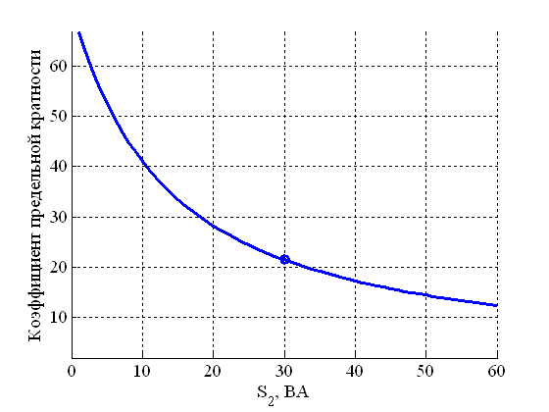
Кривая зависимости класса точности от нагрузки для обмотки №2  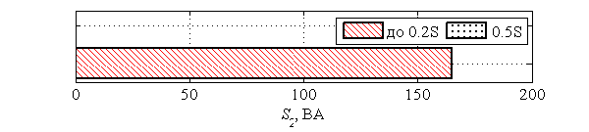  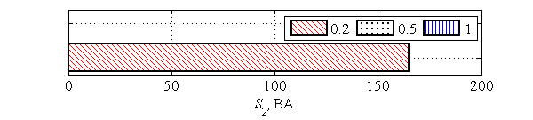 | Зависимость класса точности от мощности  нагрузки на выводах №3-6

Комплект № 608-08
Метрологические характеристики вторичных обмоток, входящих в данный комплект, определяются по кривым зависимости класса точности, коэффициента безопасности и предельной кратности от нагрузки (см. ниже).
Например, одни из возможных метрологических характеристик вторичных обмоток приведены в таблице, остальные возможные варианты в соответствии с кривыми.
Таблица – Возможные метрологические характеристики вторичных обмоток
Обмотка |  | I_{1ном}/I_{2ном} в зависимости от конструктивного исполнения, А |  | Класс точности |  | Номинальная вторичная нагрузка, ВА (Ом) | Коэффициент безопасности | Номинальная предельная кратность | Сопротивление постоянному току, Ом
 |  | Конструктивное исполнение 1 | Конструктивное исполнение 2
№1 Для измерения | обмотка | 500-1000-2000/5 | 2000/5 | 0,2S |  | 70 (2,8) | 5 | - | 0,255
 | отпайка | 250-500-1000/5 | 1000/5 | 0,2S |  | 70 (2,8) | 5 | - | 0,538
№2 Для защиты |  | 500-1000-2000/5 | 2000/5 | 5P |  | 25 (1,0) | - | 20 | 0,484
№3 Для защиты |  | 500-1000-2000/5 | 2000/5 | 5P |  | 40 (1,6) | - | 40 | 0,647
№4 Для защиты |  | 500-1000-2000/5 | 2000/5 | 5P |  | 50 (2,0) | - | 40 | 0,701
Примечание: возможно выполнение обмоток с другими классами точности, номинальными вторичными нагрузками, коэффициентами безопасности и предельными кратностями в соответствии с приведенными кривыми (см. ниже)
Кривая зависимости коэффициента безопасности от нагрузки  для обмотки №1  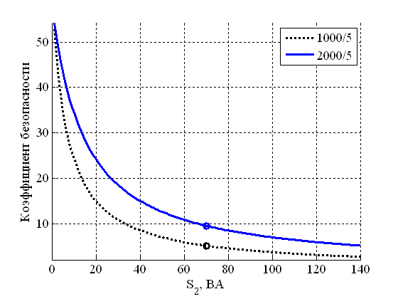 |  |  |  |  | Кривая зависимости класса точности от нагрузки для обмотки №1  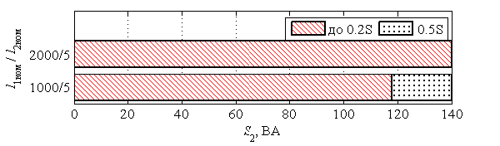  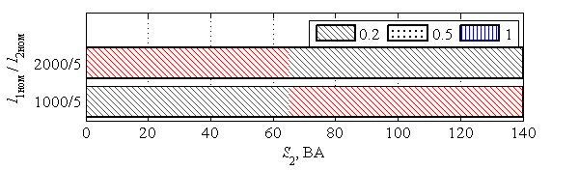
Комплект № 608-08

Кривая зависимости номинальной предельной  кратности от нагрузки для обмоток №2  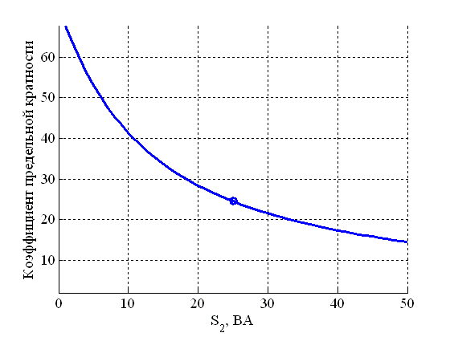 | Кривая зависимости номинальной предельной  кратности от нагрузки для обмоток №3  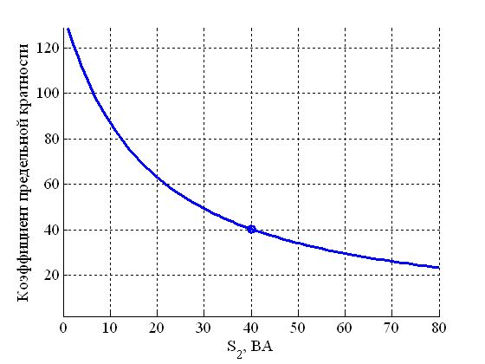
Зависимость класса точности от мощности  нагрузки на выводах №2 | Зависимость класса точности от мощности  нагрузки на выводах №3

Комплект № 608-08

Кривая зависимости номинальной предельной
кратности от нагрузки для обмоток №4
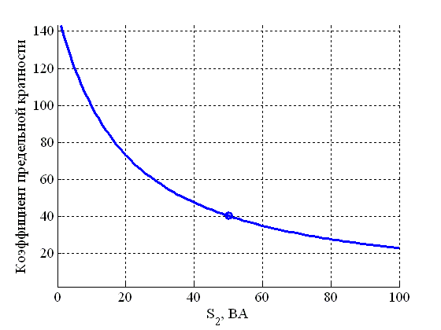
Зависимость класса точности от мощности
нагрузки на выводах №4

Комплект № 608-25
Метрологические характеристики вторичных обмоток, входящих в данный комплект, определяются по кривым зависимости класса точности, коэффициента безопасности и предельной кратности от нагрузки (см. ниже).
Например, одни из возможных метрологических характеристик вторичных обмоток приведены в таблице, остальные возможные варианты в соответствии с кривыми.
Таблица – Возможные метрологические характеристики вторичных обмоток
Обмотка |  | I_{1ном}/I_{2ном} в зависимости от конструктивного исполнения, А |  | Класс точности |  | Номинальная вторичная нагрузка, ВА (Ом) | Коэффициент безопасности | Номинальная предельная кратность | Сопротивление постоянному току, Ом
 |  | Конструктивное исполнение 1 | Конструктивное исполнение 2
№1 Для измерения | обмотка | 500-1000-2000/5 | 2000/5 | 0,2S |  | 70 (2,8) | 5 | - | 0,255
 | отпайка | 250-500-1000/5 | 1000/5 | 0,2S |  | 70 (2,8) | 5 | - | 0,538
№2 Для защиты |  | 500-1000-2000/5 | 2000/5 | 5P |  | 30 (1,2) | - | 35 | 0,565
№3 Для защиты |  | 500-1000-2000/5 | 2000/5 | 5P |  | 30 (1,2) | - | 35 | 0,565
№4 Для защиты |  | 500-1000-2000/5 | 2000/5 | 5P |  | 30 (1,2) | - | 35 | 0,565
Примечание: возможно выполнение обмоток с другими классами точности, номинальными вторичными нагрузками, коэффициентами безопасности и предельными кратностями в соответствии с приведенными кривыми (см. ниже)
Кривая зависимости коэффициента безопасности от нагрузки  для обмотки №1 |  |  |  |  | Кривая зависимости класса точности от нагрузки для обмотки №1
Комплект № 608-25

Кривая зависимости номинальной предельной
кратности от нагрузки для обмоток №2-4
Зависимость класса точности от мощности
нагрузки на выводах №2-4

Комплект № 608-72
Метрологические характеристики вторичных обмоток, входящих в данный комплект, определяются по кривым зависимости класса точности, коэффициента безопасности и предельной кратности от нагрузки (см. ниже).
Например, одни из возможных метрологических характеристик вторичных обмоток приведены в таблице, остальные возможные варианты в соответствии с кривыми.
Таблица – Возможные метрологические характеристики вторичных обмоток
Обмотка |  | I_{1ном}/I_{2ном} в зависимости от конструктивного исполнения, А |  | Класс точности |  | Номинальная вторичная нагрузка, ВА (Ом) | Коэффициент безопасности | Номинальная предельная кратность | Сопротивление постоянному току, Ом
 |  | Конструктивное исполнение 1 | Конструктивное исполнение 2
№1 Для измерения | обмотка | 500-1000-2000/5 | 2000/5 | 0,2S |  | 100 (4,0) | 5 | - | 0,207
 | отпайка | 250-500-1000/5 | 1000/5 | 0,2 |  | 50 (2,0) | 5 | - | 0,437
№2 Для измерения |  | 500-1000-2000/5 | 2000/5 | 0,2S |  | 50 (2,0) | 5 | - | 0,437
№3 Для защиты |  | 500-1000-2000/5 | 2000/5 | 5P |  | 30 (1,2) | - | 34 | 0,653
№4 Для защиты |  | 500-1000-2000/5 | 2000/5 | 5P |  | 30 (1,2) | - | 34 | 0,653
№5 Для защиты |  | 500-1000-2000/5 | 2000/5 | 5P |  | 30 (1,2) | - | 34 | 0,653
Примечание: возможно выполнение обмоток с другими классами точности, номинальными вторичными нагрузками, коэффициентами безопасности и предельными кратностями в соответствии с приведенными кривыми (см. ниже)
Кривая зависимости коэффициента безопасности от нагрузки  для обмотки №1 |  |  |  |  | Кривая зависимости класса точности от нагрузки для обмотки №1
Комплект № 608-72

Кривая зависимости коэффициента безопасности от нагрузки  для обмотки №2 | Кривая зависимости номинальной предельной  кратности от нагрузки для обмоток №3-5
Кривая зависимости класса точности от нагрузки для обмотки №2 | Зависимость класса точности от мощности  нагрузки на выводах №3-5

Комплект № 608-109
Метрологические характеристики вторичных обмоток, входящих в данный комплект, определяются по кривым зависимости класса точности, коэффициента безопасности и предельной кратности от нагрузки (см. ниже).
Например, одни из возможных метрологических характеристик вторичных обмоток приведены в таблице, остальные возможные варианты в соответствии с кривыми.
Таблица – Возможные метрологические характеристики вторичных обмоток
Обмотка |  | I_{1ном}/I_{2ном} в зависимости от конструктивного исполнения, А |  | Класс точности |  | Номинальная вторичная нагрузка, ВА (Ом) | Коэффициент безопасности | Номинальная предельная кратность | Сопротивление постоянному току, Ом
 |  | Конструктивное исполнение 1 | Конструктивное исполнение 2
№1 Для измерения | обмотка | 500-1000-2000/5 | 2000/5 | 0,2S |  | 100 (4,0) | 5 | - | 0,247
 | отпайка | 300-600-1200/5 | 1200/5 | 0,2S |  | 50 (2,0) | 5 | - | 0,431
№2 Для защиты | обмотка | 500-1000-2000/5 | 2000/5 | 5P |  | 70 (2,8) | - | 21 | 0,345
 | отпайка | 300-600-1200/5 | 1200/5 | 5P |  | 30 (1,2) | - | 27 | 0,593
№3 Для защиты |  | 500-1000-2000/5 | 2000/5 | 5P |  | 30 (1,2) | - | 25 | 0,518
№4 Для защиты |  | 500-1000-2000/5 | 2000/5 | 5P |  | 30 (1,2) | - | 25 | 0,518
№5 Для защиты | обмотка | 500-1000-2000/5 | 2000/5 | 5P |  | 70 (2,8) | - | 21 | 0,345
 | отпайка | 300-600-1200/5 | 1200/5 | 5P |  | 30 (1,2) | - | 27 | 0,593
Примечание: возможно выполнение обмоток с другими классами точности, номинальными вторичными нагрузками, коэффициентами безопасности и предельными кратностями в соответствии с приведенными кривыми (см. ниже)
Кривая зависимости коэффициента безопасности от нагрузки  для обмотки №1  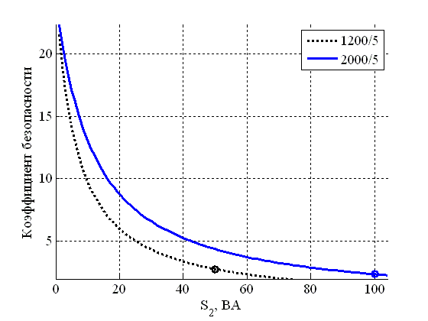 |  |  |  |  | Кривая зависимости класса точности от нагрузки для обмотки №1  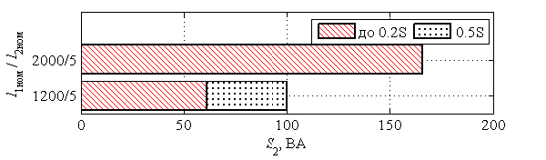  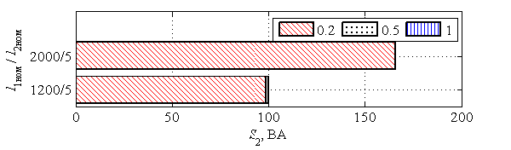
Комплект № 608-109

Кривая зависимости номинальной предельной  кратности от нагрузки для обмоток №2, 5  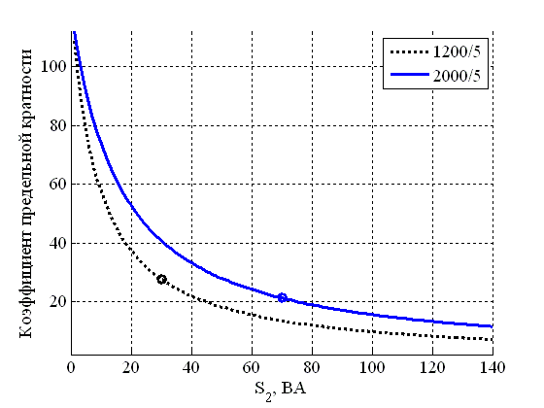 | Кривая зависимости номинальной предельной  кратности от нагрузки для обмоток №3-4
Зависимость класса точности от мощности  нагрузки на выводах №2, 5  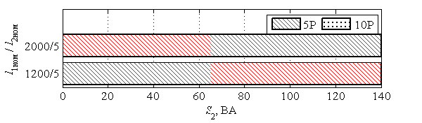 | Зависимость класса точности от мощности  нагрузки на выводах №3-6

Комплект № 608-162
Метрологические характеристики вторичных обмоток, входящих в данный комплект, определяются по кривым зависимости класса точности, коэффициента безопасности и предельной кратности от нагрузки (см. ниже).
Например, одни из возможных метрологических характеристик вторичных обмоток приведены в таблице, остальные возможные варианты в соответствии с кривыми.
Таблица – Возможные метрологические характеристики вторичных обмоток
Обмотка |  | I_{1ном}/I_{2ном} в зависимости от конструктивного исполнения, А |  | Класс точности |  | Номинальная вторичная нагрузка, ВА (Ом) | Коэффициент безопасности | Номинальная предельная кратность | Сопротивление постоянному току, Ом
 |  | Конструктивное исполнение 1 | Конструктивное исполнение 2
№1 Для измерения | обмотка | 500-1000-2000/5 | 2000/5 | 0,2S |  | 100 (4,0) | 5 | - | 0,207
 | отпайка | 250-500-1000/5 | 1000/5 | 0,2 |  | 50 (2,0) | 5 | - | 0,437
№2 Для защиты |  | 500-1000-2000/5 | 2000/5 | 5P |  | 30 (1,2) | - | 30 | 0,545
№3 Для защиты |  | 500-1000-2000/5 | 2000/5 | 5P |  | 30 (1,2) | - | 30 | 0,545
№4 Для защиты |  | 500-1000-2000/5 | 2000/5 | 5P |  | 30 (1,2) | - | 30 | 0,545
№5 Для защиты |  | 500-1000-2000/5 | 2000/5 | 5P |  | 30 (1,2) | - | 30 | 0,545
Примечание: возможно выполнение обмоток с другими классами точности, номинальными вторичными нагрузками, коэффициентами безопасности и предельными кратностями в соответствии с приведенными кривыми (см. ниже)
Кривая зависимости коэффициента безопасности от нагрузки  для обмотки №1 |  |  |  |  | Кривая зависимости класса точности от нагрузки для обмотки №1
Комплект № 608-162

Кривая зависимости номинальной предельной
кратности от нагрузки для обмоток №2-5
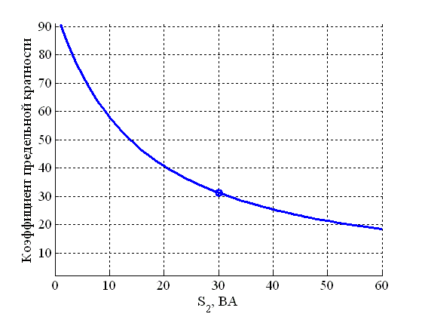
Зависимость класса точности от мощности
нагрузки на выводах №2-5

Комплект № 608-181
Метрологические характеристики вторичных обмоток, входящих в данный комплект, определяются по кривым зависимости класса точности, коэффициента безопасности и предельной кратности от нагрузки (см. ниже).
Например, одни из возможных метрологических характеристик вторичных обмоток приведены в таблице, остальные возможные варианты в соответствии с кривыми.
Таблица – Возможные метрологические характеристики вторичных обмоток
Обмотка |  | I_{1ном}/I_{2ном} в зависимости от конструктивного исполнения, А |  | Класс точности |  | Номинальная вторичная нагрузка, ВА (Ом) | Коэффициент безопасности | Номинальная предельная кратность | Сопротивление постоянному току, Ом
 |  | Конструктивное исполнение 1 | Конструктивное исполнение 2
№1 Для измерения | обмотка | 500-1000-2000/5 | 2000/5 | 0,2S |  | 100 (4,0) | 5 | - | 0,207
 | отпайка | 250-500-1000/5 | 1000/5 | 0,2 |  | 50 (2,0) | 5 | - | 0,437
№2 Для измерения | обмотка | 500-1000-2000/5 | 2000/5 | 0,2S |  | 100 (4,0) | 5 | - | 0,207
 | отпайка | 250-500-1000/5 | 1000/5 | 0,2 |  | 50 (2,0) | 5 | - | 0,437
№3 Для защиты |  | 500-1000-2000/5 | 2000/5 | 5P |  | 40 (1,6) | - | 29 | 0,572
№4 Для защиты |  | 500-1000-2000/5 | 2000/5 | 5P |  | 40 (1,6) | - | 29 | 0,572
№5 Для защиты |  | 500-1000-2000/5 | 2000/5 | 5P |  | 40 (1,6) | - | 29 | 0,572
Примечание: возможно выполнение обмоток с другими классами точности, номинальными вторичными нагрузками, коэффициентами безопасности и предельными кратностями в соответствии с приведенными кривыми (см. ниже)
Кривая зависимости коэффициента безопасности от нагрузки  для обмотки №1-2 |  |  |  |  | Кривая зависимости класса точности от нагрузки для обмотки №1-2
Комплект № 608-181

Кривая зависимости номинальной предельной
кратности от нагрузки для обмоток №3-5
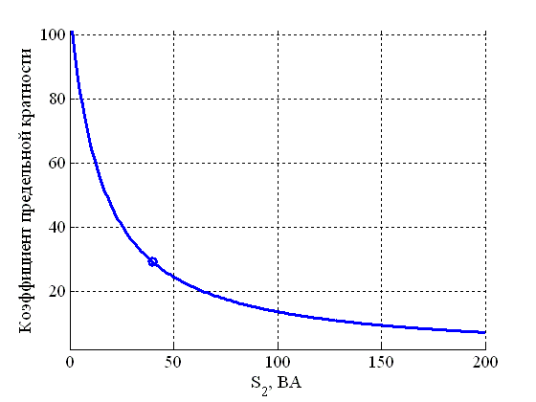
Зависимость класса точности от мощности
нагрузки на выводах №3-5

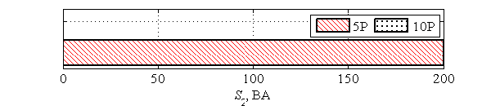

Комплект № 608-219
Метрологические характеристики вторичных обмоток, входящих в данный комплект, определяются по кривым зависимости класса точности, коэффициента безопасности и предельной кратности от нагрузки (см. ниже).
Например, одни из возможных метрологических характеристик вторичных обмоток приведены в таблице, остальные возможные варианты в соответствии с кривыми.
Таблица – Возможные метрологические характеристики вторичных обмоток
Обмотка |  | I_{1ном}/I_{2ном} в зависимости от конструктивного исполнения, А |  | Класс точности |  | Номинальная вторичная нагрузка, ВА (Ом) | Коэффициент безопасности | Номинальная предельная кратность | Сопротивление постоянному току, Ом
 |  | Конструктивное исполнение 1 | Конструктивное исполнение 2
№1 Для измерения | обмотка | 500-1000-2000/5 | 2000/5 | 0,2S |  | 100 (4,0) | 5 | - | 0,207
 | отпайка | 250-500-1000/5 | 1000/5 | 0,2 |  | 50 (2,0) | 5 | - | 0,437
№2 Для измерения |  | 500-1000-2000/5 | 2000/5 | 0,2S |  | 100 (4,0) | 5 | - | 0,437
№3 Для защиты |  | 500-1000-2000/5 | 2000/5 | 5P |  | 40 (1,6) | - | 30 | 0,599
№4 Для защиты |  | 500-1000-2000/5 | 2000/5 | 5P |  | 40 (1,6) | - | 30 | 0,599
№5 Для защиты |  | 500-1000-2000/5 | 2000/5 | 5P |  | 40 (1,6) | - | 30 | 0,599
Примечание: возможно выполнение обмоток с другими классами точности, номинальными вторичными нагрузками, коэффициентами безопасности и предельными кратностями в соответствии с приведенными кривыми (см. ниже)
Кривая зависимости коэффициента безопасности от нагрузки  для обмотки №1 |  |  |  |  | Кривая зависимости класса точности от нагрузки для обмотки №1
Комплект № 608-219

Кривая зависимости коэффициента безопасности от нагрузки  для обмотки №2 | Кривая зависимости номинальной предельной  кратности от нагрузки для обмоток №3-5  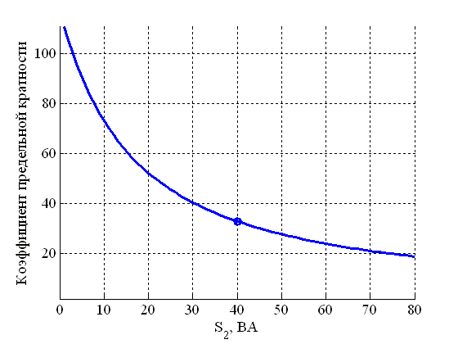
Кривая зависимости класса точности от нагрузки для обмотки №2 | Зависимость класса точности от мощности  нагрузки на выводах №3-5

Комплект № 608-249
Метрологические характеристики вторичных обмоток, входящих в данный комплект, определяются по кривым зависимости класса точности, коэффициента безопасности и предельной кратности от нагрузки (см. ниже).
Например, одни из возможных метрологических характеристик вторичных обмоток приведены в таблице, остальные возможные варианты в соответствии с кривыми.
Таблица – Возможные метрологические характеристики вторичных обмоток
Обмотка |  | I_{1ном}/I_{2ном} в зависимости от конструктивного исполнения, А |  | Класс точности |  | Номинальная вторичная нагрузка, ВА (Ом) | Коэффициент безопасности | Номинальная предельная кратность | Сопротивление постоянному току, Ом
 |  | Конструктивное исполнение 1 | Конструктивное исполнение 2
№1 Для измерения | обмотка | 500-1000-2000/5 | 2000/5 | 0,2S |  | 100 (4,0) | 5 | - | 0,207
 | отпайка | 250-500-1000/5 | 1000/5 | 0,2 |  | 50 (2,0) | 5 | - | 0,437
№2 Для измерения |  | 500-1000-2000/5 | 2000/5 | 0,2S |  | 100 (4,0) | 5 | - | 0,437
№3 Для защиты |  | 500-1000-2000/5 | 2000/5 | 5P |  | 30 (1,2) | - | 25 | 0,518
№4 Для защиты |  | 500-1000-2000/5 | 2000/5 | 5P |  | 30 (1,2) | - | 25 | 0,518
№5 Для защиты |  | 500-1000-2000/5 | 2000/5 | 5P |  | 30 (1,2) |  | 25 | 0,518
№6 Для защиты |  | 500-1000-2000/5 | 2000/5 | 5P |  | 30 (1,2) | - | 25 | 0,518
Примечание: возможно выполнение обмоток с другими классами точности, номинальными вторичными нагрузками, коэффициентами безопасности и предельными кратностями в соответствии с приведенными кривыми (см. ниже)
Кривая зависимости коэффициента безопасности от нагрузки  для обмотки №1 |  |  |  |  | Кривая зависимости класса точности от нагрузки для обмотки №1
Комплект № 608-249

Кривая зависимости коэффициента безопасности от нагрузки  для обмотки №2 | Кривая зависимости номинальной предельной  кратности от нагрузки для обмоток №3-6
Кривая зависимости класса точности от нагрузки для обмотки №2 | Зависимость класса точности от мощности  нагрузки на выводах №3-6

Комплект № 608-233
Метрологические характеристики вторичных обмоток, входящих в данный комплект, определяются по кривым зависимости класса точности, коэффициента безопасности и предельной кратности от нагрузки (см. ниже).
Например, одни из возможных метрологических характеристик вторичных обмоток приведены в таблице, остальные возможные варианты в соответствии с кривыми.
Таблица – Возможные метрологические характеристики вторичных обмоток
Обмотка |  | I_{1ном}/I_{2ном} в зависимости от конструктивного исполнения, А |  | Класс точности |  | Номинальная вторичная нагрузка, ВА (Ом) | Коэффициент безопасности | Номинальная предельная кратность | Сопротивление постоянному току, Ом
 |  | Конструктивное исполнение 1 | Конструктивное исполнение 2
№1 Для измерения | обмотка | 600-1200-2400/5 | 2400/5 | 0,2S |  | 100 (4,0) | 5 | - | 0,247
 | отпайка | 300-600-1200/5 | 1200/5 | 0,5 |  | 50 (2,0) | 5 | - | 0,523
№2 Для защиты | обмотка | 600-1200-2400/5 | 2400/5 | 5Р |  | 25 (1,0) | - | 25 | 0,28
 | отпайка | 300-600-1200/5 | 1200/5 | 5Р |  | 25 (1,0) | - | 15 | 0,588
№3 Для защиты | обмотка | 600-1200-2400/5 | 2400/5 | 5Р |  | 25 (1,0) | - | 25 | 0,28
 | отпайка | 300-600-1200/5 | 1200/5 | 5Р |  | 25 (1,0) | - | 15 | 0,588
№4 Для защиты | обмотка | 600-1200-2400/5 | 2400/5 | 5Р |  | 30 (1,2) | - | 35 | 0,262
 | отпайка | 250-500-1000/5 | 1000/5 | 5Р |  | 30 (1,2) | - | 15 | 0,658
Примечание: возможно выполнение обмоток с другими классами точности, номинальными вторичными нагрузками, коэффициентами безопасности и предельными кратностями в соответствии с приведенными кривыми (см. ниже)
Кривая зависимости коэффициента безопасности от нагрузки  для обмотки №1  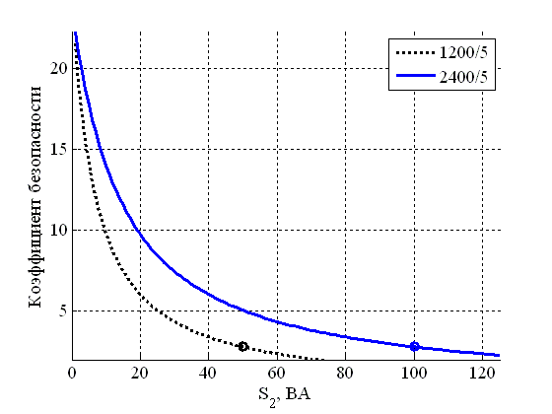 |  |  |  |  | Кривая зависимости класса точности от нагрузки для обмотки №1  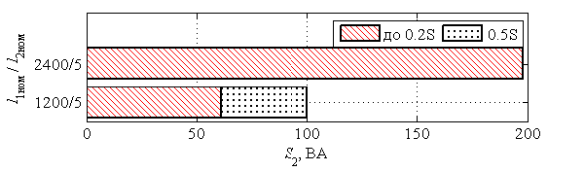  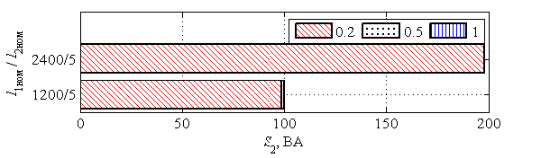
Комплект № 608-233

Кривая зависимости номинальной предельной  кратности от нагрузки для обмоток №2-3  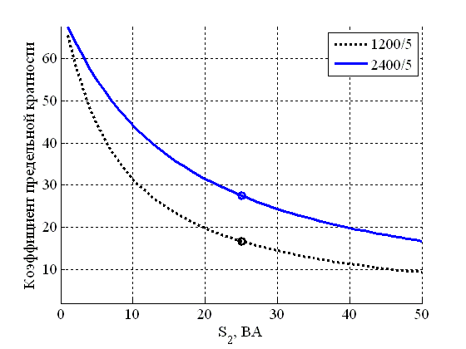 | Кривая зависимости номинальной предельной  кратности от нагрузки для обмоток №4  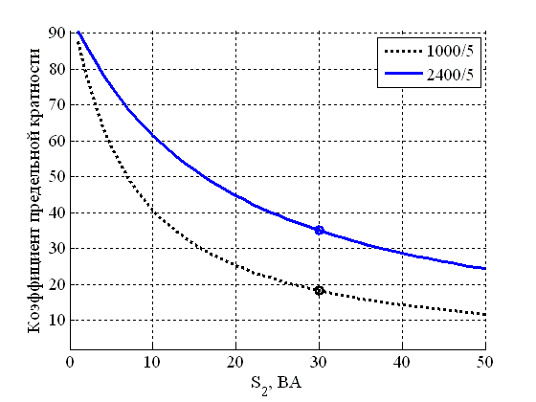
Зависимость класса точности от мощности  нагрузки на выводах №2-3  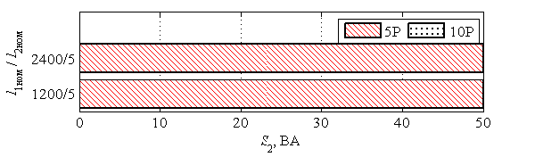 | Зависимость класса точности от мощности  нагрузки на выводах №4  